

深入理解分布式事务：原理与实战

肖宇　冰河　著

ISBN：978-7-111-69223-2

本书纸版由机械工业出版社于2021年出版，电子版由华 章分社（北京华章图文信息有限公司，北京奥维博世图 书发行有限公司）全球范围内制作与发行。

版权所有，侵权必究

客服热线：+ 86-10-68995265   
客服信箱：[service@bbbvip.com](mailto:service@bbbvip.com)   
官方网址：[www.hzmedia.com.cn](http://www.hzmedia.com.cn)

新浪微博 @华章数媒

微信公众号 华章电子书（微信号：hzebook）

1

目录

作者简介

关于本书

推荐语

序

前言

第一部分　分布式事务基础

第1章　事务的基本概念

1.1　事务的特性 1.1.1　原子性 1.1.2　一致性 1.1.3　隔离性 1.1.4　持久性

1.2　事务的类型   
1.2.1　扁平事务

1.2.2　带有保存点的扁平事务 1.2.3　链式事务

1.2.4　嵌套事务

1.2.5　分布式事务

1.3　本地事务   
1.3.1　基本概念

1.3.2　本地事务的执行流程 1.3.3　本地事务的优缺点

1.4　MySQL事务基础

1.4.1　并发事务带来的问题

1.4.2　MySQL事务隔离级别

1.4.3　MySQL中各种事务隔离级别的区别 1.4.4　MySQL事务隔离级别最佳实践 1.4.5　MySQL中锁的分类

2

1.4.6　死锁的产生和预防 1.4.7　MySQL中的死锁问题 1.4.8　InnoDB中的MVCC原理

1.5　本章小结

第2章　MySQL事务的实现原理

2.1　Redo　Log

2.1.1　Redo　Log基本概念

2.1.2　Redo　Log基本原理 2.1.3　Redo　Log刷盘规则 2.1.4　Redo　Log刷盘最佳实践

2.1.5　Redo　Log写入机制 2.1.6　Redo　Log的LSN机制 2.1.7　Redo　Log相关参数

2.2　Undo　Log

2.2.1　Undo　Log基本概念

2.2.2　Undo　Log存储方式 2.2.3　Undo　Log基本原理 2.2.4　Undo　Log实现MVCC机制

2.2.5　Undo　Log相关参数 2.3　BinLog

2.3.1　BinLog基本概念 2.3.2　BinLog记录模式 2.3.3　BinLog文件结构 2.3.4　BinLog写入机制 2.3.5　BinLog组提交机制

2.3.6　BinLog与Redo　Log的区别 2.3.7　BinLog相关参数

2.4　MySQL事务流程

2.4.1　MySQL事务执行流程

3

2.4.2　MySQL事务恢复流程 2.5　MySQL中的XA事务

2.5.1　XA事务的基本原理 2.5.2　MySQL　XA事务语法 2.5.3　JDBC操作MySQL　XA事务

2.6　本章小结

第3章　Spring事务的实现原理

3.1　Spring事务原理

3.1.1　JDBC直接操作事务

3.1.2　使用Spring管理事务 3.1.3　Spring事务分类 3.1.4　Spring事务超时 3.1.5　Spring事务回滚规则

3.2　Spring事务三大接口

3.2.1　PlatformTransactionManager接口

3.2.2　TransactionDefinition接口 3.2.3　TransactionStatus接口

3.3　Spring事务隔离级别 3.4　Spring事务传播机制

3.4.1　7种事务传播机制类型 3.4.2　常用的事务传播类型

3.5　Spring事务嵌套最佳实践

3.5.1　环境准备

3.5.2　最佳实践场景一 3.5.3　最佳实践场景二 3.5.4　最佳实践场景三 3.5.5　最佳实践场景四 3.5.6　最佳实践场景五 3.5.7　最佳实践场景六

4

3.5.8　最佳实践场景七

3.6　Spring事务失效的场景

3.6.1　数据库不支持事务

3.6.2　事务方法未被Spring管理

3.6.3　方法没有被public修饰

3.6.4　同一类中的方法调用

3.6.5　未配置事务管理器

3.6.6　方法的事务传播类型不支持事务 3.6.7　不正确地捕获异常

3.6.8　标注错误的异常类型

3.7　本章小结

第4章　分布式事务的基本概念

4.1　分布式系统架构 4.1.1　产生的背景 4.1.2　架构目标和架构原则

4.2　分布式系统架构演进 4.2.1　单体应用架构 4.2.2　垂直应用架构

4.2.3　分布式架构   
4.2.4　SOA架构   
4.2.5　微服务架构

4.3　分布式事务场景

4.3.1　跨JVM进程

4.3.2　跨数据库实例

4.3.3　多服务访问单数据库

4.4　数据一致性

4.4.1　数据的一致性问题

4.4.2　数据一致性解决方案 4.5　本章小结

5

第5章　分布式事务的理论知识

5.1　CAP理论   
5.1.1　一致性

5.1.2　可用性   
5.1.3　分区容忍性 5.1.4　CAP的组合

5.2　Base理论 5.3　本章小结

第二部分　分布式事务解决方案

第6章　强一致性分布式事务解决方案

6.1　强一致性事务概述

6.1.1　典型方案 6.1.2　适用场景 6.1.3　优缺点

6.2　DTP模型

6.2.1　DTP模型的重要概念

6.2.2　DTP模型的执行流程 6.3　2PC模型

6.3.1　2PC模型的执行流程 6.3.2　事务执行成功的流程 6.3.3　事务执行失败的流程 6.3.4　2PC模型存在的问题

6.4　3PC模型

6.4.1　事务执行成功的流程

6.4.2　事务执行失败的流程 6.4.3　3PC模型中存在的问题

6.5　本章小结

第7章　最终一致性分布式事务解决方案

7.1　最终一致性分布式事务概述

6

7.1.1　典型方案 7.1.2　适用场景 7.1.3　优缺点

7.2　服务模式

7.2.1　可查询操作

7.2.2　幂等操作   
7.2.3　TCC操作   
7.2.4　可补偿操作

7.3　TCC解决方案   
7.3.1　适用场景

7.3.2　需要实现的服务模式 7.3.3　方案的执行流程   
7.3.4　方案的优缺点

7.3.5　需要注意的问题

7.4　可靠消息最终一致性解决方案

7.4.1　适用场景

7.4.2　需要实现的服务模式 7.4.3　方案的执行流程   
7.4.4　方案的优缺点

7.4.5　需要注意的问题

7.5　最大努力通知型解决方案

7.5.1　适用场景

7.5.2　需要实现的服务模式

7.5.3　方案的执行流程

7.5.4　方案的优缺点

7.5.5　需要注意的问题

7.5.6　最大努力通知与可靠消息最终一致性的区 别

7.6　本章小结

7

第三部分　分布式事务原理

第8章　XA强一致性分布式事务原理

8.1　X/Open　DTP模型与XA规范

8.1.1　DTP模型

8.1.2　XA规范

8.1.3　JTA规范

8.1.4　XA二阶段提交

8.2　MySQL对XA规范的支持 8.2.1　MySQL　XA事务的语法

8.2.2　MySQL　XID详解

8.2.3　MySQL　XA事务的状态 8.2.4　MySQL　XA的问题

8.3　XA规范的问题思考 8.3.1　XA规范的缺陷 8.3.2　XA流程的优化与异常思考

8.3.3　解决XA数据不一致的问题

8.3.4　解决事务管理器的单点故障问题

8.4　主流的解决方案   
8.5　本章小结

第9章　TCC分布式事务原理

9.1　TCC核心思想 9.2　TCC实现原理

9.2.1　TCC核心组成 9.2.2　TCC核心原理

9.3　TCC核心流程

9.3.1　业务场景介绍

9.3.2　Try阶段流程 9.3.3　Confirm阶段流程 9.3.4　Cancel阶段流程

8

9.4　TCC关键技术   
9.5　本章小结

第10章　可靠消息最终一致性分布式事务原理

10.1　基本原理   
10.2　本地消息表

10.2.1　实现原理   
10.2.2　优缺点

10.3　独立消息服务 10.3.1　实现原理 10.3.2　优缺点

10.4　RocketMQ事务消息

10.4.1　实现原理

10.4.2　RocketMQ本地事务监听接口

10.5　消息发送的一致性

10.5.1　消息发送与确认机制

10.5.2　消息发送的不一致性 10.5.3　如何保证消息发送的一致性

10.6　消息接收的一致性

10.6.1　消息接收与确认机制

10.6.2　消息接收的不一致性 10.6.3　如何保证消息接收的一致性

10.7　消息的可靠性

10.7.1　消息发送的可靠性

10.7.2　消息存储的可靠性 10.7.3　消息消费的可靠性

10.8　本章小结

第11章　最大努力通知型分布式事务原理

11.1　适用场景 11.2　方案特点

9

11.3　基本原理 11.4　异常处理 11.5　本章小结

第四部分　分布式事务源码与实战

第12章　XA强一致性分布式事务解决方案源码解析

12.1　分布式数据一致性场景的搭建

12.1.1　构建环境 12.1.2　准备环境 12.1.3　修改配置 12.1.4　启动

12.1.5　验证

12.2　ShardingSphere对XA分布式事务方案的整合

12.2.1　ShardingTransactionManager接口 12.2.2　XATransactionManager接口 12.2.3　DataSourceSwapper类

12.2.4　XAConnectionWrapper接口

12.2.5　XA事务初始化

12.2.6　XA资源注册

12.3　ShardingSphere对Atomikos方案的实战与源 码解析

12.3.1　Atomikos-XA分布式事务初始化流程 12.3.2　Atomikos-XA分布式事务Begin流程 12.3.3　Atomikos-XA分布式事务资源注册原理 12.3.4　Atomikos-XA分布式事务Commit流程 12.3.5　Atomikos-XA分布式事务Rollback流程 12.3.6　Atomikos-XA分布式事务恢复流程

12.4　ShardingSphere对Narayana方案的实战与源 码解析

12.4.1　Narayana环境搭建

10

12.4.2　Narayana-XA分布式事务初始化流程 12.4.3　Narayana-XA分布式事务Begin流程 12.4.4　Narayana-XA分布式事务资源注册 12.4.5　Narayana-XA分布式事务Commit流程 12.4.6　Narayana-XA分布式事务Rollback流程 12.4.7　Narayana-XA分布式事务恢复流程

12.5　本章小结

第13章　Hmily-TCC分布式事务解决方案源码解析

13.1　Hmily-TCC分布式场景的搭建

13.1.1　准备环境

13.1.2　下载源码并编译   
13.1.3　修改配置

13.1.4　启动程序

13.1.5　验证

13.2　Hmily框架初始流程源码解析

13.2.1　加载配置

13.2.2　初始化事务日志存储 13.2.3　初始化事务恢复调度器 13.2.4　初始化事件分发器 13.2.5　初始化Metrics监控信息

13.3　Hmily-TCC分布式事务源码解析

13.3.1　Try流程源码解析 13.3.2　Confirm流程源码解析 13.3.3　Cancel流程源码解析

13.4　Hmily对RPC框架的支持 13.4.1　对Dubbo框架的支持

13.4.2　对Spring　Cloud框架的支持 13.4.3　对BRPC框架的支持

13.4.4　对Motan框架的支持

11

13.4.5　对gRPC框架的支持 13.4.6　对Sofa-RPC框架的支持 13.4.7　对Tars框架的支持

13.5　Hmily-TCC事务恢复源码解析

13.5.1　逻辑处理 13.5.2　事务恢复

13.6　本章小结

第14章　XA强一致性分布式事务实战

14.1　场景说明

14.2　程序模块说明 14.3　数据库表设计 14.4　程序实现

14.4.1　项目搭建

14.4.2　持久层的实现 14.4.3　业务逻辑层的实现 14.4.4　接口层的实现 14.4.5　项目启动类的实现

14.5　测试程序 14.6　本章小结

第15章　TCC分布式事务实战

15.1　场景说明

15.2　程序模块说明

15.3　数据库表设计

15.4　实现项目公共模块

15.4.1　项目搭建

15.4.2　持久层的实现 15.4.3　Dubbo接口的定义

15.5　实现转出银行微服务

15.5.1　项目搭建

12

15.5.2　业务逻辑层的实现 15.5.3　接口层的实现 15.5.4　项目启动类的实现

15.6　实现转入银行微服务 15.6.1　业务逻辑层的实现

15.6.2　项目启动类的实现 15.7　测试程序

15.8　本章小结

第16章　可靠消息最终一致性分布式事务实战

16.1　场景说明

16.2　程序模块说明

16.3　RocketMQ环境搭建与测试

16.3.1　搭建Java环境 16.3.2　搭建RocketMQ环境 16.3.3　测试RocketMQ环境

16.4　数据库表设计 16.5　实现订单微服务

16.5.1　项目搭建

16.5.2　持久层的实现 16.5.3　业务逻辑层的实现 16.5.4　接口层的实现 16.5.5　项目启动类的实现

16.6　实现库存微服务   
16.6.1　项目搭建

16.6.2　持久层的实现 16.6.3　业务逻辑层的实现 16.6.4　项目启动类的实现

16.7　测试程序 16.8　本章小结

13

第17章　最大努力通知型分布式事务实战

17.1　场景说明

17.2　程序模块说明 17.3　数据库表设计 17.4　实现账户微服务

17.4.1　项目搭建

17.4.2　持久层的实现 17.4.3　业务逻辑层的实现 17.4.4　接口层的实现 17.4.5　启动类的实现

17.5　实现充值微服务

17.5.1　项目搭建与持久层的实现

17.5.2　业务逻辑层的实现 17.5.3　接口层的实现 17.5.4　启动类的实现

17.6　测试程序 17.7　本章小结

14

作者简介

肖宇

分布式事务架构专家，Apache ShenYu（incubating）网关创始人，Dromara开源组织创

始人，Hmily、RainCat、Myth等分布式事务框架的作 者，Apache ShardingSphere提交者。

热爱开源，追求优雅代码。有丰富的微服务架构经 验，尤其擅长微服务技术栈中的分布式事务、微服务架 构、分布式数据库、API网关等解决方案。

冰河

互联网高级技术专家、MySQL技术专家、分布式事务 架构专家。

多年来，一直致力于分布式系统架构、微服务、分 布式数据库、分布式事务与大数据技术的研究，在高并 发、高可用、高可扩展性、高可维护性和大数据等领域 拥有丰富的架构经验。

可视化多数据源数据异构中间件mykit-data作者； 《海量数据处理与大数据技术实战》和《MySQL技术大 全：开发、优化与运维实战》作者；“冰河技术”微信 公众号维护者。

15

关于本书

这是一本广度与深度兼备、理论与实战兼顾的分布 式事务专著，从基础知识、解决方案、原理分析、源码 实现、工程实战5个维度对分布式事务做了全面、深入的

讲解，试图解决你在实践中遇到的所有关于分布式事务 的问题。

两位作者都是分布式事务领域的资深架构专家，是 Apache ShenYu（incubating）网关创始人、Hmily、 RainCat、Myth等分布式事务框架的作者。本书因为内容 扎实，所以得到了来自京东、阿里、腾讯、蚂蚁金服、 滴滴、饿了么、58集团、IBM等互联网大厂及Apache软件 基金会的近20位专家的高度评价。

基础知识维度：首先全面介绍了事务和分布式事务 的概念和基础知识，然后详细讲解了MySQL事务和Spring

事务的实现原理。

解决方案维度：详细介绍了分布式事务的各种解决 方案，包括强一致性分布式事务解决方案和最终一致性 分布式事务解决方案。

原理分析维度：详细讲解了分布式事务的原理，包 括XA强一致性分布式事务、TCC分布式事务、可靠消息最

终一致性分布式事务和最大努力通知型分布式事务的原 理。

16

源码实现维度：深入分析了Atomikos、Narayana框 架实现XA强一致性分布式事务解决方案的源码，以及 Dromara开源社区的Hmily分布式事务框架实现TCC分布式 事务的源码。

工程实践维度：通过多个在生产环境中经历了高并 发、大流量考验的综合案例，讲解了XA强一致性分布式 事务、TCC分布式事务、可靠消息最终一致性分布式事务

和最大努力通知型分布式事务的工程实践方法。

全书配有大量流程图和原理图，便于读者阅读理 解；精选了大量来自生产环境的完整案例及其代码，便

于读者动手实践。阅读本书，你将体验到事半功倍的效 果。

17

推荐语

在分布式应用系统中，特别是在金融相关的场景 下，分布式事务是大家都关注的核心技术，同样也是系

统的技术难点。本书从数据库和服务的分布式基础开 始，由浅入深阐述了分布式事务的原理、解决方案。这 种以框架开发者视角分享的分布式事务实现的源码和实 践用例，对于应用架构师和开发者都有极大的价值。

——郑灏　京东科技高级技术总监

分布式事务是伴随分布式数据库架构发展而衍生出 的关键技术，是影响分布式数据库市场竞争力的关键。 本书深入浅出地讲解了分布式事务的基本原理和应用实 践，具有很好的指导意义，适合数据库研发人员、数据 库架构师和DBA。

——高新刚　京东科技数据库研发负责人

本书深入浅出、通俗易懂，不论是对入门型还是进 阶型的微服务爱好者都有一定的指导和借鉴意义。

——沈建林　京东科技中间件团队负责人

如今，越来越多的企业开始面向广阔的数字生态搭 建企业应用，而对这些需要升级技术底座的企业来说， 分布式事务成为要解决的关键性技术问题，相信这本书 一定能很好地帮读者答疑解惑！

18

——付晓岩　IBM副合伙人、资深企业级业务架构专家、

《企业级业务架构设计：方法论与实践》和《银行 数字化转型》作者

本书从事务的基本概念、数据强一致性模型的2PC与 3PC实现，到Base补偿式事务等方面，详细描述了分布式 事务的应用场景以及多种分布式系统架构的演进。这是

一本深入讲解分布式事务原理和丰富应用的很好的参考 书。

——刘勋　滴滴大数据高级技术专家，Apache Hadoop/Zeppelin提交者、Submarine提交者及PMC

本书由浅入深地介绍了各分布式事务的优缺点和适 用场景，理论结合实践，大大减少了事务相关资料阅读 与理解的难度，对于想深入学习事务的读者来说非常值 得入手！

——代立冬　Apache DolphinScheduler PMC主席、Apache Incubator PMC

本书以开源分布式框架作者的视角，全面总结了事 务的核心技术，内容涵盖了广泛使用的MySQL和Spring的

事务机制、业界分布式事务架构理论以及源码与实战， 适合希望深入理解事务机制、提升软件设计与架构经验 的读者阅读。

——杨晓峰　腾讯专家工程师、腾讯硬件委员会执委、 开源联盟主委会成员、大数据专家团成员、OpenJDK提

19

交者

专门以事务为主题的图书并不常见。本书系统地梳 理了事务的概念，针对数据库到中间件和框架类的事务 实现，带领读者抽丝剥茧，帮助读者从全景到细节，建 立对事务的深入理解，是工程师深度探索技术的优质读 物。

——张亮　Apache ShardingSphere PMC主席、SphereEx CEO

本书由浅入深、由点到面，完整地将分布式事务相 关理论、解决方案以及源码实战呈现在读者面前。推荐 给正在寻求突破和快速成长的技术人。

——曾波（波姐）　资深互联网架构师、《Java性能优化 实践》译者

本书不仅包含了肖宇和冰河积累多年的实战经验， 更从多种场景出发，详解可落地方案，而且从多种分布 式事务框架的使用和原理入手，带领读者一步步揭开分 布式事务的面纱。这本书非常不错，强烈推荐大家阅读 学习。

——程超　《高可用可伸缩微服务架构》作者

本书作者在微服务领域深耕多年，拥有深厚的分布 式事务开发经验，不仅在公司主导一线开发，同时也是 开源分布式事务框架Hmily项目的作者。本书字里行间蕴

含着作者对分布式事务独到的见解，内容上不仅有原理

20

和业界主流的解决方案，还包含了一线项目的实战和源 码解析。无论是刚入门的开发者，还是从事开发和研究 工作多年的资深工程师，本书都会让你受益匪浅。

——张永伦　Apache ShardingSphere PMC/Apache ShenYu PPMC

本书从MySQL InnoDB引擎的事务实现讲起，逐步扩 展到分布式事务场景，从原理到工程实践，理论结合实 践，是分布式事务领域的经典之作，无论是对分布式事 务的初学者还是具有一定开发实践经验的工程师或架构 师，都有一定的参考和借鉴意义。

——于雨　蚂蚁金服dubbo go项目负责人

冰河是一个对技术非常严谨和有追求的人，尤其对 分布式领域的分布式事务有着深刻的理解和丰富的架构 经验。本书把分布式事务的基础、原理、解决方案和实 战都讲得非常透彻，强烈推荐每一位程序员阅读。

——程军　公众号“军哥手记”维护者，前饿了么技术 总监

无论是传统的单体架构，还是目前主流的分布式架 构，事务都是绕不开的技术难题。本书从基本概念到原 理介绍，再到主流的解决方案，系统地梳理了分布式事 务的核心知识，既有理论，又有实战，对于微服务设计 有很好的指导意义，也是市面上围绕这一主题少见的有 深度的好书。

21

——骆俊武　京东新零售业务机构负责人

22

序

无论使用什么样的开发语言，无论软件运行在何种 操作系统上，无论架构采用的是单体应用架构还是分布 式微服务架构，只要我们开发复杂的交易型业务系统， 必然就有一个困扰诸多开发人员的技术难题无法绕开， 那就是事务。

许多作者在讲解架构模式与设计模式，或者介绍软 件开发方法与理论，抑或剖析业界与社区主流的开发框 架时，大多会用一定篇幅介绍事务这一概念，由此可见 它的重要性。奇怪的是，据我所知，整个技术社区却没 有一本专门讲解事务的图书。

这是因为事务涉及的知识面既广且深，这些知识的 叠加对作者的能力提出了极高的要求，即至少要在事务 领域实践多年，真刀真枪地写过底层事务框架。作为一 名业务系统的架构师和程序员，我对事务的认识也只是 一知半解。虽然我也曾在书中用相当一部分篇幅详细介 绍事务的相关知识，但是很惭愧，我并未建立对事务的 系统认知。究其原因，是我获取的事务相关知识皆来自 散落于各种文献的片言只语。幸运的是，肖宇看到了这 一关键空白，与他的朋友冰河共同创作了本书，为我们 推开了认识并了解事务的一扇窗。

本书可谓事务，尤其是分布式事务的极佳学习与实 战宝典。书中首先介绍了事务的基本概念、MySQL事务和

Spring事务的实现原理。在夯实这些基础知识后，进而 向分布式事务迈进，相继介绍了分布式系统架构的演

23

进、分布式事务场景与分布式事务的理论知识。在读者 具备了足够的事务知识后，书中陆续抛出干货，相当深 入地介绍和分析了强一致性与最终一致性分布式事务的 解决方案，高屋建瓴地剖析与总结了各种分布式事务模 式的原理，将XA强一致性、TCC、可靠消息最终一致性、

最大努力通知型等事务模式一网打尽，各种技术知识的 讲解精彩纷呈。即便如此，作者尤嫌不足，进一步引出 源码分析，先后对ShardingSphere、Atomikos、

Narayana、Hmily-TCC等框架的源码进行剖析，并给出了 实战演练的案例。

本书的结构安排体现了作者的匠心独运，充分证明 了作者的事务知识已经烂熟于胸，因而下笔才能游刃有 余。何以证明？肖宇是Apache ShardingSphere的贡献者

之一，也是Hmily、RainCat、Myth等分布式事务框架的 作者，毫不夸张地说，事务这门技能已经融入他的技术 血液中了！而他的朋友冰河，也是深耕分布式事务领域 多年的高级技术专家和资深架构师。

倘若你对国内开源社区有所关注和了解，就一定感 受到了Dromara开源社区的影响力，而肖宇作为该社区的

创始人，正在默默地为推动中国开源技术的发展贡献自 己的力量。肖宇还是微服务网关ShenYu框架的创始人， 在他的努力下，该框架目前已经成功进入Apache基金会 的孵化阶段。在认真拜读过ShenYu框架的源代码后，我 认为该框架的代码质量与设计能够在众多开源框架中名 列前茅。肖宇在开源方面已经取得了如此斐然的成绩， 没想到他还笔耕不辍，携手冰河历经近两年的时间为大 家贡献了如此具有深度的技术书。

24

很荣幸受肖宇兄所邀为本书作序，我已经能够预 见，随着本书的出版，必定会有越来越多的同行将目光

投向事务，并愿意沉下心去理解事务，认真地学习事 务，努力掌握事务编写的技巧，进而熟练地运用事务， 为推动事务发展贡献一份力量。

张逸　场量科技联合创始人、《解构领域驱动设计》作

者

25

前言

为什么要写这本书

随着互联网的不断发展，互联网企业的业务在飞速 变化，推动着系统架构也在不断地发生变化。总体来 说，系统架构大致经历了单体应用架构→垂直应用架构 →分布式架构→SOA架构→微服务架构的演变。如今微服 务技术越来越成熟，很多企业都采用微服务架构来支撑 内部及对外的业务，尤其是在高并发大流量的电商业务 场景下，微服务更是企业首选的架构模式。

微服务的普及也带来了新的问题。原本单一的应用 架构只需要连接一台数据库实例即可完成所有业务操 作，业务方法的逻辑在一个事务中即可完成，涉及的所 有数据库操作要么全部提交，要么全部不提交，很容易 实现数据的一致性。而在微服务架构下，原本单一的应 用被拆分为一个个很小的服务，每个服务都有其独立的 业务和数据库，服务与服务之间的交互通过接口或者远 程过程调用（Remote Procedure Call，RPC）的方式进 行，此时，服务与服务之间的数据一致性问题就变得棘 手了。

因为微服务这种架构模式本质上就是多个应用连接 多个数据库共同完成一组业务逻辑，所以数据一致性问 题就凸显出来了。除此之外，多个应用连接同一个数据 库和单个应用连接多个数据库也会产生数据一致性问

题。可以这么说，在互联网行业，任何企业都会或多或 少地遇到数据一致性问题。业界将这种数据一致性问题

26

称为分布式事务问题。为了解决分布式事务问题，业界 提出了一些著名的理论，比如CAP理论和Base理论，并针 对这些理论提出了很多解决方案，比如解决强一致性分 布式事务的DTP模型、XA事务、2PC模型、3PC模型，解决 最终一致性分布式事务的TCC、可靠消息最终一致性、最 大努力通知型等模型。不少企业和开源组织，甚至个人 都基于这些模型实现了比较通用的分布式事务框架。

深入掌握分布式事务已然成为互联网行业中每个中 高级开发人员和架构师必须掌握的技能，而熟练掌握分 布式事务产生的各种场景和解决方案也成为各大互联网 公司对应聘者的基本要求。

尽管对于分布式事务这个话题，业界有不少成熟的 解决方案，但是纵观整个图书市场，几乎找不到一本系 统深入讲解分布式事务的图书。本书从实际需求出发， 全面且细致地介绍了有关分布式事务的基础知识、解决 方案、实现原理和源码实战。每章根据需要配有相关的 原理图和流程图，并提供完整的实战案例源码。书中的 每个解决方案都经过了高并发大流量生产环境的考验， 可以直接拿来解决实际生产环境中的分布式事务问题。 通过对本书的阅读和学习，读者可以更加全面、深入、 透彻地理解分布式事务的基础、解决方案、原理和应

用，提高应对分布式事务问题的处理能力和项目的实战 能力。

读者对象

本书适合以下几类读者阅读：

27

·互联网从业者，如中高级开发人员、架构师、技 术经理、技术专家；

·需要系统学习分布式事务的开发人员；   
·需要提高分布式事务开发水平的人员；   
·需要时常查阅分布式事务技术资料和开发案例的

人员。

本书特色

1.大量图解和开发案例

为了方便读者理解，我们在介绍分布式事务的基 础、解决方案、原理、源码与实战章节中配有大量的图

解和图表，同时在源码与实战章节配有完整的分布式事 务案例，读者可以参考本书的案例进行学习，并运行本 书的案例代码，以更深入地理解和掌握分布式事务。这 些案例代码和图解的draw.io源文件收录于随书资料里，

读者可以从下面的链接获取相关内容。

[·GitHub：https://github.com/dromara/distribute-](https://github.com/dromara/distribute-transaction) [transaction。](https://github.com/dromara/distribute-transaction)

[·Gitee：https://gitee.com/dromara/distribute-](https://gitee.com/dromara/distribute-transaction) [transaction。](https://gitee.com/dromara/distribute-transaction)

2.技术点全面

28

本书全面且细致地介绍了分布式事务的各项知识， 包含分布式事务的基础、解决方案、原理、源码与实 战。通过阅读本书，读者能够全面掌握分布式事务的原 理和应用。

3.案例应用性强，具备较高的实用价值

本书关于分布式事务的各项技术点都配有相关的案 例，都是实现分布式事务相关技术的典型案例，具有很 强的实用性，方便读者随时查阅和参考。

另外，这些实战案例大都是我们实际工作的总结， 尤其是书中涉及的分布式事务框架，均是业界知名的开 源分布式事务框架，稍加修改与完善便可应用于实际的 生产环境中。

本书内容

本书分为如下四个部分。

第一部分　分布式事务基础（第1～5章）

首先介绍事务的基本概念，然后介绍MySQL事务和 Spring事务的实现原理，最后介绍分布式事务的基本概

念和理论知识。

第二部分　分布式事务解决方案（第6～7章）

以大量图解的方式详细介绍了分布式事务的各种解 决方案，包括强一致性分布式事务解决方案和最终一致 性分布式事务解决方案。

29

第三部分　分布式事务原理（第8～11章）

以大量图解的方式详细讲解了分布式事务的原理， 包括XA强一致性分布式事务、TCC分布式事务、可靠消息

最终一致性分布式事务和最大努力通知型分布式事务。

第四部分　分布式事务源码与实战（第12～17章）

首先详细讲解了业界比较知名的ShardingSphere框 架实现XA分布式事务的源码，然后详细剖析了Dromara开

源社区的Hmily分布式事务框架实现TCC分布式事务的源 码，最后分别对XA强一致性分布式事务、TCC分布式事 务、可靠消息最终一致性分布式事务和最大努力通知型 分布式事务进行了实战案例讲解。

如何阅读本书   
·对于没有接触过分布式事务的读者，建议按照顺

序从第1章开始阅读，并实现每一个案例。

·对于有一定MySQL和Spring开发基础的读者，可以 根据实际情况，有选择性地阅读分布式事务的相关章 节。

·对于书中涉及的每个分布式事务案例，读者可以 先自行思考实现方式，再阅读相关的案例讲解，了解各 技术对应的原理细节，以加深理解，达到事半功倍的学 习效果。

勘误和支持

30

本书是肖宇和冰河（排名不分先后）联合撰写的。 由于水平有限，编写时间仓促，书中难免会出现一些错 误或者不准确的地方，恳请读者批评指正。为此，我们 特意在Dromara社区的GitHub上创建了一个单独的仓库用

来记录本书的勘误信息，仓库地址为 <https://github.com/dromara/transaction-book>[。读者](https://github.com/dromara/transaction-book。读者可以将书中的错误发布在Bug勘误中，如果遇到任何问题，也可以记录在这个仓库中，我们将尽量在线上为读者提供最满意的解答。如果有更多宝贵的建议或者意见，也可以联系我们。) [可以将书中的错误发布在Bug勘误中，如果遇到任何问](https://github.com/dromara/transaction-book。读者可以将书中的错误发布在Bug勘误中，如果遇到任何问题，也可以记录在这个仓库中，我们将尽量在线上为读者提供最满意的解答。如果有更多宝贵的建议或者意见，也可以联系我们。) [题，也可以记录在这个仓库中，我们将尽量在线上为读](https://github.com/dromara/transaction-book。读者可以将书中的错误发布在Bug勘误中，如果遇到任何问题，也可以记录在这个仓库中，我们将尽量在线上为读者提供最满意的解答。如果有更多宝贵的建议或者意见，也可以联系我们。) [者提供最满意的解答。如果有更多宝贵的建议或者意](https://github.com/dromara/transaction-book。读者可以将书中的错误发布在Bug勘误中，如果遇到任何问题，也可以记录在这个仓库中，我们将尽量在线上为读者提供最满意的解答。如果有更多宝贵的建议或者意见，也可以联系我们。) [见，也可以联系我们。](https://github.com/dromara/transaction-book。读者可以将书中的错误发布在Bug勘误中，如果遇到任何问题，也可以记录在这个仓库中，我们将尽量在线上为读者提供最满意的解答。如果有更多宝贵的建议或者意见，也可以联系我们。)

肖宇的联系方式如下。   
·微信：xixy199195。   
·邮箱：xiaoyu@apache.org。   
·公众号：Dromara开源组织。

冰河的联系方式如下。   
·微信：hacker_binghe。   
·邮箱：1028386804@qq.com。   
·公众号：冰河技术。

如果想获得更多有关分布式事务或者开源框架的最 新动态，可以关注微信公众号“Dromara开源组织”和 “冰河技术”。

31

致谢

首先感谢张逸为本书作序。感谢郑灏、刘启荣、高 新刚、沈建林、付晓岩、史少锋、刘勋、张亮、代立 冬、杨晓峰、于君泽、孙玄、沈剑、曾波、程超、张永 伦、于雨、程军和骆俊武（排名不分先后）等专家为本 书撰写推荐语。

感谢Dromara开源社区的兄弟姐妹们，感谢你们对社 区的长期支持和贡献。你们的支持是我们写作的最大动 力。

感谢机械工业出版社华章公司的杨福川老师和董惠 芝编辑、韩蕊编辑在这一年多的时间里始终支持我们写 作，是你们的鼓励和帮助引导我们顺利完成了全部书

稿。

感谢家人在我们写作期间默默给予我们支持与鼓 励，并时刻为我们传递着信心和力量！

最后，感谢所有支持、鼓励和帮助过我们的人。谨 以此书献给我们最亲爱的家人，以及众多热爱开源事业 和关注Dromara开源社区的朋友们！

肖宇、冰河

32

第一部分　分布式事务基础

·第1章　事务的基本概念   
·第2章　MySQL事务的实现原理   
·第3章　Spring事务的实现原理   
·第4章　分布式事务的基本概念   
·第5章　分布式事务的理论知识

33

第1章　事务的基本概念

事务一般指的是逻辑上的一组操作，或者作为单个 逻辑单元执行的一系列操作。同属于一个事务的操作会 作为一个整体提交给系统，这些操作要么全部执行成

功，要么全部执行失败。本章就简单地介绍一下事务的 基本概念。

本章涉及的内容如下。   
·事务的特性。   
·事务的类型。   
·本地事务。   
·MySQL事务基础。

34

1.1　事务的特性

总体来说，事务存在四大特性，分别是原子性 （Atomic）、一致性（Consistency）、隔离性 （Isolation）和持久性（Durability），如图1-1所示， 因此，事务的四大特性又被称为ACID。

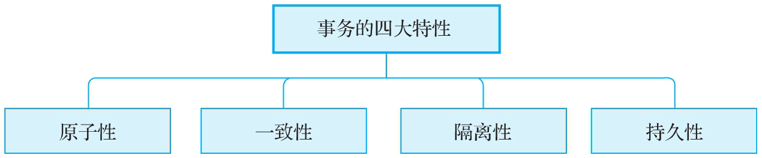

图1-1　事务的四大特性

35

1.1.1　原子性

事务的原子性指的是构成事务的所有操作要么全部 执行成功，要么全部执行失败，不可能出现部分执行成 功，部分执行失败的情况。

例如，在转账业务中，张三向李四转账100元，于是 张三的账户余额减少100元，李四的账户余额增加100 元。在开启事务的情况下，这两个操作要么全部执行成 功，要么全部执行失败，不可能出现只将张三的账户余 额减少100元的操作，也不可能出现只将李四的账户余额 增加100元的操作。

36

1.1.2　一致性

事务的一致性指的是在事务执行之前和执行之后， 数据始终处于一致的状态。例如，同样是转账业务，张 三向李四转账100元，且转账前和转账后的数据是正确

的，那么，转账后张三的账户余额会减少100元，李四的 账户余额会增加100元，这就是数据处于一致的状态。如 果张三的账户余额减少了100元，而李四的账户余额没有 增加100元，这就是数据处于不一致状态。

37

1.1.3　隔离性

事务的隔离性指的是并发执行的两个事务之间互不 干扰。也就是说，一个事务在执行过程中不能看到其他 事务运行过程的中间状态。例如，在张三向李四转账的 业务场景中，存在两个并发执行的事务A和事务B，事务A

执行扣减张三账户余额的操作和增加李四账户余额的操 作，事务B执行查询张三账户余额的操作。在事务A完成 之前，事务B读取的张三的账户余额仍然为扣减之前的账

户余额，不会读取到扣减后的账户余额。

注意 MySQL通过锁和MVCC机制来保证事务的隔离性。

38

1.1.4　持久性

事务的持久性指的是事务提交完成后，此事务对数 据的更改操作会被持久化到数据库中，并且不会被回 滚。例如，在张三向李四转账的业务场景中，在同一事 务中执行扣减张三账户余额和增加李四账户余额的操 作，事务提交完成后，这种对数据的修改操作就会被持 久化到数据库中，且不会被回滚。

注意 数据库的事务在实现时，会将一次事务中包含的所

有操作全部封装成一个不可分割的执行单元，这个单元 中的所有操作要么全部执行成功，要么全部执行失败。 只要其中任意一个操作执行失败，整个事务就会执行回 滚操作。

39

1.2　事务的类型

事务主要分为五大类，分别为扁平事务、带有保存 点的扁平事务、链式事务、嵌套事务和分布式事务。本 节就简单介绍一下事务的五大类型。

40

1.2.1　扁平事务

扁平事务是事务操作中最常见，也是最简单的事 务。在数据库中，扁平事务通常由begin或者start transaction字段开始，由commit或者rollback字段结 束。在这之间的所有操作要么全部执行成功，要么全部 执行失败（回滚）。当今主流的数据库都支持扁平事 务。

扁平事务虽然是最常见、最简单的事务，但是无法 提交或者回滚整个事务中的部分事务，只能把整个事务 全部提交或者回滚。为了解决这个问题，带有保存点的 扁平事务出现了。

41

1.2.2　带有保存点的扁平事务

通俗地讲，内部设置了保存点的扁平事务，就是带 有保存点的扁平事务。带有保存点的扁平事务通过在事 务内部的某个位置设置保存点（savepoint），达到将当

前事务回滚到此位置的目的，示例如下。

在MySQL数据库中，通过如下命令设置事务的保存

点。

savepoint [savepoint_name]

例如，设置一个名称为save_user_point的保存点， 代码如下所示。

savepoint save_user_point;

通过如下命令将当前事务回滚到定义的保存点位

置。

rollback to [savepoint_name]

例如，将当前事务回滚到定义的名称为 save_user_point的保存点位置，代码如下所示。

42

rollback to save_user_point;

通过如下命令删除保存点。

release savepoint [savepoint_name]

例如，删除当前事务中名称为save_user_point的保 存点，代码如下所示。

release savepoint save_user_point;

从本质上讲，普通的扁平事务也是有保存点的，只 是普通的扁平事务只有一个隐式的保存点，并且这个隐 式的保存点会在事务启动的时候，自动设置为当前事务 的开始位置。也就是说，普通的扁平事务具有保存点， 而且默认是事务的开始位置。

43

1.2.3　链式事务

链式事务是在带有保存点的扁平事务的基础上，自 动将当前事务的上下文隐式地传递给下一个事务。也就 是说，一个事务的提交操作和下一个事务的开始操作具 备原子性，上一个事务的处理结果对下一个事务是可见 的，事务与事务之间就像链条一样传递下去。

注意 链式事务在提交的时候，会释放要提交的事务中的

所有锁和保存点，也就是说，链式事务的回滚操作只能 回滚到当前所在事务的保存点，而不能回滚到已提交事 务的保存点。

44

1.2.4　嵌套事务

顾名思义，嵌套事务就是有多个事务处于嵌套状 态，共同完成一项任务的处理，整个任务具备原子性。

嵌套事务最外层有一个顶层事务，这个顶层事务控制着 所有的内部子事务，内部子事务提交完成后，整体事务 并不会提交，只有最外层的顶层事务提交完成后，整体 事务才算提交完成。

关于嵌套事务需要注意以下几点。

1）回滚嵌套事务内部的子事务时，会将事务回滚到 外部顶层事务的开始位置。

2）嵌套事务的提交是从内部的子事务向外依次进行 的，直到最外层的顶层事务提交完成。

3）回滚嵌套事务最外层的顶层事务时，会回滚嵌套 事务包含的所有事务，包括已提交的内部子事务。

在主流的关系型数据库中，MySQL不支持原生的嵌套 事务，而SQL Server支持。这里，笔者不建议使用嵌套 事务。

45

1.2.5　分布式事务

分布式事务指的是事务的参与者、事务所在的服务 器、涉及的资源服务器以及事务管理器等分别位于不同 分布式系统的不同服务或数据库节点上。简单来说，分 布式事务就是一个在不同环境（比如不同的数据库、不 同的服务器）下运行的整体事务。这个整体事务包含一 个或者多个分支事务，并且整体事务中的所有分支事务 要么全部提交成功，要么全部提交失败。

例如，在电商系统的下单减库存业务中，订单业务 所在的数据库为事务A的节点，库存业务所在的数据库为

事务B的节点。事务A和事务B组成了一个具备ACID特性的 分布式事务，要么全部提交成功，要么全部提交失败。

46

1.3　本地事务

1.2节简单介绍了事务的ACID特性。本节主要介绍本 地事务的基本概念及优缺点。

47

1.3.1　基本概念

在常见的计算机系统和应用系统中，很多事务是通 过关系型数据库进行控制的。这种控制事务的方式是利 用数据库本身的事务特性来实现，而在这种实现方式

中，数据库和应用通常会被放在同一台服务器中，因 此，这种基于关系型数据库的事务也可以称作本地事务 或者传统事务。

本地事务使用常见的执行模式，可以使用如下伪代 码来表示。

transaction begin

insert into 表名 (字段名列表) values (值列表) update 表名 set 字段名 = 字段值 where id = id值 delete from 表名 where id = id值

transaction commit/rollback

另外，本地事务也具有一些特征。以下列举几个本 地事务具有的典型特征。

1）一次事务过程中只能连接一个支持事务的数据 库，这里的数据库一般指的是关系型数据库。

2）事务的执行结果必须满足ACID特性。

3）事务的执行过程会用到数据库本身的锁机制。

48

1.3.2　本地事务的执行流程

本地事务的执行流程如图1-2所示。

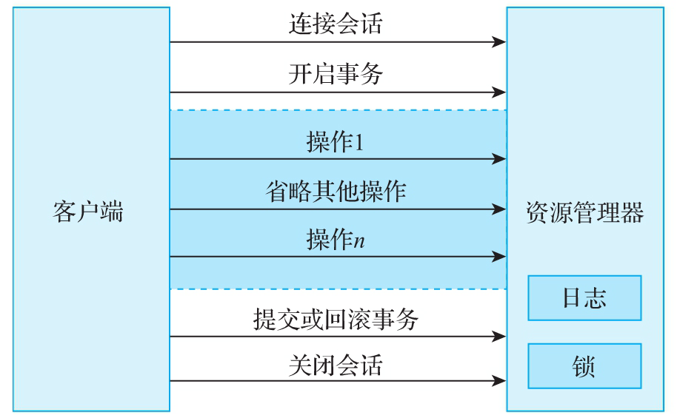

图1-2　本地事务的执行流程

从图1-2中可以看出：

1）客户端开始事务操作之前，需要开启一个连接会

话；

2）开始会话后，客户端发起开启事务的指令；

3）事务开启后，客户端发送各种SQL语句处理数据；

49

4）正常情况下，客户端会发起提交事务的指令，如 果发生异常情况，客户端会发起回滚事务的指令；

5）上述流程完成后，关闭会话。

本地事务是由资源管理器在本地进行管理的。

50

1.3.3　本地事务的优缺点

本地事务的优点总结如下。

1）支持严格的ACID特性，这也是本地事务得以实现 的基础。

2）事务可靠，一般不会出现异常情况。

3）本地事务的执行效率比较高。

4）事务的状态可以只在数据库中进行维护，上层的 应用不必理会事务的具体状态。

5）应用的编程模型比较简单，不会涉及复杂的网络 通信。

本地事务的缺点总结如下。

1）不具备分布式事务的处理能力。

2）一次事务过程中只能连接一个支持事务的数据 库，即不能用于多个事务性数据库。

51

1.4　MySQL事务基础

在互联网领域，MySQL数据库是使用最多的关系型数 据库之一，也是一种典型的支持事务的关系型数据库， 因此我们有必要对MySQL数据库的事务进行简单介绍。

52

1.4.1　并发事务带来的问题

数据库一般会并发执行多个事务，而多个事务可能会 并发地对相同的数据进行增加、删除、修改和查询操作， 进而导致并发事务问题。并发事务带来的问题包括更新丢 失（脏写）、脏读、不可重复读和幻读，如图1-3所示。

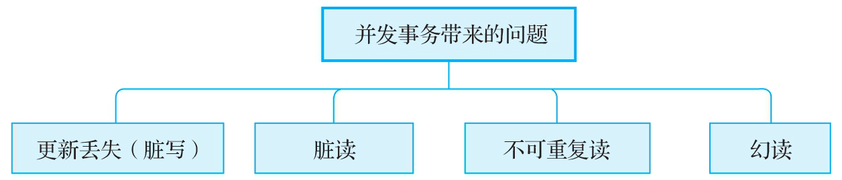

图1-3　并发事务带来的问题

1.更新丢失（脏写）

当两个或两个以上的事务选择数据库中的同一行数 据，并基于最初选定的值更新该行数据时，因为每个事务

之间都无法感知彼此的存在，所以会出现最后的更新操作 覆盖之前由其他事务完成的更新操作的情况。也就是说， 对于同一行数据，一个事务对该行数据的更新操作覆盖了 其他事务对该行数据的更新操作。

例如，张三的账户余额是100元，当前有事务A和事务 B两个事务，事务A是将张三的账户余额增加100元，事务B 是将张三的账户余额增加200元。起初，事务A和事务B同

时读取到张三的账户余额为100元。然后，事务A和事务B 将分别更新张三的银行账户余额，假设事务A先于事务B提

53

交，但事务A和事务B都提交后的结果是张三的账户余额是 300元。也就是说，后提交的事务B覆盖了事务A的更新操 作。

更新丢失（脏写）本质上是写操作的冲突，解决办法 是让每个事务按照串行的方式执行，按照一定的顺序依次 进行写操作。

2.脏读

一个事务正在对数据库中的一条记录进行修改操作， 在这个事务完成并提交之前，当有另一个事务来读取正在 修改的这条数据记录时，如果没有对这两个事务进行控

制，则第二个事务就会读取到没有被提交的脏数据，并根 据这些脏数据做进一步的处理，此时就会产生未提交的数 据依赖关系。我们通常把这种现象称为脏读，也就是一个 事务读取了另一个事务未提交的数据。

例如，当前有事务A和事务B两个事务，事务A是向张 三的银行账户转账100元，事务B是查询张三的账户余额。

事务A执行转账操作，在事务A未提交时，事务B查询到张 三的银行账户多了100元，后来事务A由于某些原因，例如 服务超时、系统异常等因素进行回滚操作，但事务B查询 到的数据并没有改变。此时，事务B查询到的数据就是脏 数据。

脏读本质上是读写操作的冲突，解决办法是先写后 读，也就是写完之后再读。

3.不可重复读

54

一个事务读取了某些数据，在一段时间后，这个事务 再次读取之前读过的数据，此时发现读取的数据发生了变 化，或者其中的某些记录已经被删除，这种现象就叫作不 可重复读。即同一个事务，使用相同的查询语句，在不同 时刻读取到的结果不一致。

例如，当前有事务A和事务B两个事务，事务A是向张 三的银行账户转账100元，事务B是查询张三的账户余额。

第一次查询时，事务A还没有转账，第二次查询时，事务A 已经转账成功，此时，就会导致事务B两次查询结果不一 致。

不可重复读本质上也是读写操作的冲突，解决办法是 先读后写，也就是读完之后再写。

4.幻读

一个事务按照相同的查询条件重新读取之前读过的数 据，此时发现其他事务插入了满足当前事务查询条件的新 数据，这种现象叫作幻读。即一个事务两次读取一个范围 的数据记录，两次读取到的结果不同。

例如，当前有事务A和事务B两个事务，事务A是两次 查询张三的转账记录，事务B是向张三的银行账户转账100

元。事务A第一次查询时，事务B还没有转账，事务A第二 次查询时，事务B已经转账成功，此时，就会导致事务A两 次查询的转账数据不一致。

幻读本质上是读写操作的冲突，解决办法是先读后 写，也就是读完之后再写。

55

很多人不懂不可重复读和幻读到底有何区别。这里， 我们简单介绍一下。

1）不可重复读的重点在于更新和删除操作，而幻读 的重点在于插入操作。

2）使用锁机制实现事务隔离级别时，在可重复读隔 离级别中，SQL语句第一次读取到数据后，会将相应的数 据加锁，使得其他事务无法修改和删除这些数据，此时可

以实现可重复读。这种方法无法对新插入的数据加锁。如 果事务A读取了数据，或者修改和删除了数据，此时，事 务B还可以进行插入操作，导致事务A莫名其妙地多了一条 之前没有的数据，这就是幻读。

3）幻读无法通过行级锁来避免，需要使用串行化的 事务隔离级别，但是这种事务隔离级别会极大降低数据库

的并发能力。

4）从本质上讲，不可重复读和幻读最大的区别在于 如何通过锁机制解决问题。

另外，除了可以使用悲观锁来避免不可重复读和幻读 的问题外，我们也可以使用乐观锁来处理，例如， MySQL、Oracle和PostgreSQL等数据库为了提高整体性 能，就使用了基于乐观锁的MVCC（多版本并发控制）机制 来避免不可重复读和幻读。

56

1.4.2　MySQL事务隔离级别

按照SQL：1992事务隔离级别，InnoDB默认是可重复 读的。MySQL中的InnoDB储存引擎提供SQL标准所描述的4 种事务隔离级别，分别为读未提交（Read

Uncommitted）、读已提交（Read Committed）、可重复 读（Repeatable Read）和串行化（Serializable），如 图1-4所示。

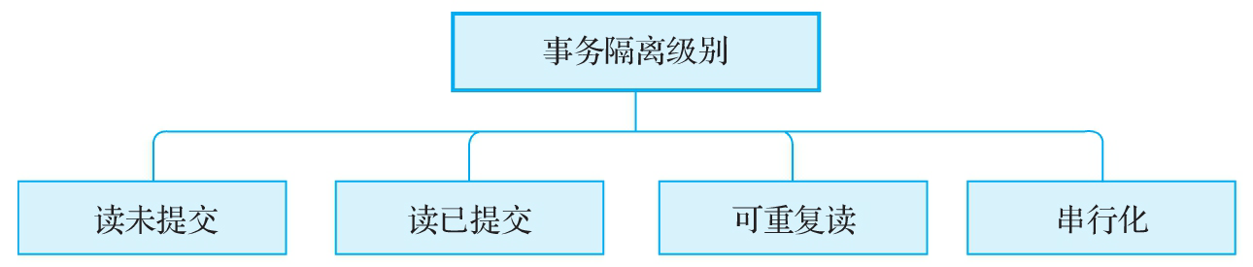

图1-4　事务隔离级别

可以在命令行用--transaction-isolation选项或在 MySQL的配置文件my.cnf、my.ini里，为所有连接设置默 认的事务隔离级别。

例如，可以在my.cnf或者my.ini文件中的mysqld节点 下面配置如下选项。

transaction-isolation = {READ-UNCOMMITTED | READ-COMMITTED | REPEATABLE-READ | SERIALIZABLE}

也可以使用SET TRANSACTION命令改变单个或者所有 新连接的事务隔离级别，基本语法如下所示。

57

SET [SESSION | GLOBAL] TRANSACTION ISOLATION LEVEL {READ UNCOMMITTED | READ COMMITTED | REPEATABLE READ | SERIALIZABLE}

如果使用SET TRANSACTION命令来设置事务隔离级 别，需要注意以下几点。

1）不带SESSION或GLOBAL关键字设置事务隔离级别， 指的是为下一个（还未开始的）事务设置隔离级别。

2）使用GLOBAL关键字指的是对全局设置事务隔离级 别，也就是设置后的事务隔离级别对所有新产生的数据库

连接生效。

3）使用SESSION关键字指的是对当前的数据库连接设 置事务隔离级别，此时的事务隔离级别只对当前连接的后 续事务生效。

4）任何客户端都能自由改变当前会话的事务隔离级 别，可以在事务中间改变，也可以改变下一个事务的隔离

级别。

使用如下命令可以查询全局级别和会话级别的事务隔 离级别。

SELECT @@global.tx_isolation; SELECT @@session.tx_isolation; SELECT @@tx_isolation;

58

1.4.3　MySQL中各种事务隔离级别的区别

4种事务隔离级别对于并发事务带来的问题的解决程 度不一样，具体如表1-1所示。

表1-1　不同事务隔离级别对问题的解决程度对比

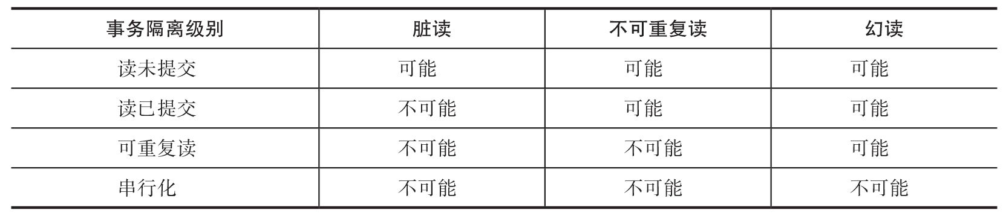

1）读未提交允许脏读，即在读未提交的事务隔离级 别下，可能读取到其他会话未提交事务修改的数据。这种

事务隔离级别下存在脏读、不可重复读和幻读的问题。

2）读已提交只能读取到已经提交的数据。Oracle等 数据库使用的默认事务隔离级别就是读已提交。这种事务

隔离级别存在不可重复读和幻读的问题。

3）可重复读就是在同一个事务内，无论何时查询到 的数据都与开始查询到的数据一致，这是MySQL中InnoDB 存储引擎默认的事务隔离级别。这种事务隔离级别下存在

幻读的问题。

4）串行化是指完全串行地读，每次读取数据库中的 数据时，都需要获得表级别的共享锁，读和写都会阻塞。

这种事务隔离级别解决了并发事务带来的问题，但完全的

59

串行化操作使得数据库失去了并发特性，所以这种隔离级 别往往在互联网行业中不太常用。

接下来，为了让大家更好地理解MySQL的事务隔离级 别，列举几个实际案例。

60

1.4.4　MySQL事务隔离级别最佳实践

在MySQL中创建一个test数据库，在test数据库中创 建一个account数据表作为测试使用的账户数据表，如下 所示。

mysql> create database test;

Query OK, 1 row affected (0.02 sec)

mysql> use test; Database changed mysql>

mysql> create table account(

-> id int not null auto_increment,

-> name varchar(30) not null default '',

-> balance int not null default 0,

-> primary key(id)

-> ) engine=InnoDB default charset=utf8mb4;

Query OK, 0 rows affected (0.02 sec)

创建完数据库和数据表之后，向account数据表中插 入几条测试数据，如下所示。

mysql> insert into

-> test.account(name, balance)

-> values

-> ('

-> ('

-> ('

张三', 300),

李四', 350),

王五', 500);

Query OK, 3 rows affected (0.03 sec)

Records: 3 Duplicates: 0 Warnings: 0

此时，account数据表中有张三、李四和王五的账户 信息，账户余额分别为300元、350元和500元。

61

准备工作完成了，接下来，我们一起来看MySQL中每 种事务隔离级别下数据的处理情况。

1.读未提交

第一步：打开服务器终端A，登录MySQL，将当前终 端的事务隔离级别设置为read uncommitted，也就是读 未提交，如下所示。

mysql> set session transaction isolation level read uncommitted; Query OK, 0 rows affected (0.01 sec)

在终端A开启事务并查询account数据表中的数据， 如下所示。

mysql> start transaction;

Query OK, 0 rows affected (0.00 sec)

mysql> select * from account;   
+----+--------+---------+

| id | name | balance |   
+----+--------+---------+

|

|

|

1 |

2 |

3 |

张三

李四

王五

|

|

|

300 |

350 |

500 |

+----+--------+---------+

3 rows in set (0.00 sec)

此时，可以看到数据表中张三、李四和王五的账户 余额分别为300元、350元和500元。

第二步：在终端A的事务提交之前，打开服务器的另 一个终端B，连接MySQL，将当前事务模式设置为read

62

uncommitted并更新account表的数据，将张三的账户余 额加100元。

mysql> set session transaction isolation level read uncommitted; Query OK, 0 rows affected (0.00 sec)

mysql> start transaction;

Query OK, 0 rows affected (0.00 sec)

mysql> update account set balance = balance + 100 where id = 1; Query OK, 1 row affected (0.00 sec)

Rows matched: 1 Changed: 1 Warnings: 0

在终端B查询account数据表中的数据，如下所示。

mysql> select * from account;   
+----+--------+---------+

| id | name | balance |   
+----+--------+---------+

|

|

|

1 |

2 |

3 |

张三

李四

王五

|

|

|

400 |

350 |

500 |

+----+--------+---------+

3 rows in set (0.00 sec)

可以看到，在终端B中，当前事务未提交时，张三的 账户余额变为更新后的值，即400元。

第三步：在终端A查看account数据表的数据，如下 所示。

mysql> select * from account;   
+----+--------+---------+

| id | name | balance |   
+----+--------+---------+

|

|

1 |

2 |

张三

李四

|

|

400 |

350 |

63

| 3 | 王五 | 500 |   
+----+--------+---------+

3 rows in set (0.00 sec)

可以看到，虽然终端B的事务并未提交，但是终端A 可以查询到终端B已经更新的数据。

第四步：如果终端B的事务由于某种原因执行了回滚 操作，那么终端B中执行的所有操作都会被撤销。也就是 说，终端A查询到的数据其实就是脏数据。

在终端B执行事务回滚操作，并查询account数据表 中的数据，如下所示。

mysql> rollback;

Query OK, 0 rows affected (0.00 sec)

mysql> select * from account;   
+----+--------+---------+

| id | name | balance |   
+----+--------+---------+

|

|

|

1 |

2 |

3 |

张三

李四

王五

|

|

|

300 |

350 |

500 |

+----+--------+---------+

3 rows in set (0.00 sec)

可以看到，在终端B执行了事务的回滚操作后，张三 的账户余额重新变为300元。

第五步：在终端A将张三的账户余额减100元，再次 查询account数据表的数据，可以发现张三的账户余额变

为200元，而不是300元，如下所示。

64

mysql> update account set balance = balance - 100 where id = 1; Query OK, 1 row affected (0.00 sec)

Rows matched: 1 Changed: 1 Warnings: 0

mysql> select * from account;   
+----+--------+---------+

| id | name | balance |   
+----+--------+---------+

|

|

|

1 |

2 |

3 |

张三

李四

王五

|

|

|

200 |

350 |

500 |

+----+--------+---------+

3 rows in set (0.00 sec)

执行第三步时读取到张三的账户余额为400元，然后 将张三的账户余额减100元，因为在应用程序中并不知道 其他会话回滚了事务，所以更新张三的账户余额就变为

300元了，这就是脏读的问题。可以采用读已提交的事务 隔离级别解决这个问题。

2.读已提交

第一步：打开一个终端A，将当前终端的事务隔离级 别设置为read committed，也就是读已提交，如下所 示。

mysql> set session transaction isolation level read committed; Query OK, 0 rows affected (0.00 sec)

在终端A开启事务并查询account数据表中的数据， 如下所示。

mysql> start transaction;

Query OK, 0 rows affected (0.00 sec)

65

mysql> select* from account;   
+----+--------+---------+

| id | name | balance |   
+----+--------+---------+

|

|

|

1 |

2 |

3 |

张三

李四

王五

|

|

|

300 |

350 |

500 |

+----+--------+---------+

3 rows in set (0.00 sec)

可以看到，张三、李四和王五的账户余额分别为300 元、350元和500元。

第二步：在终端A的事务提交之前，打开终端B，将 当前终端的事务隔离级别设置为read committed，开启 事务并更新account数据表中的数据，将张三的账户余额

增加100元，如下所示。

mysql> set session transaction isolation level read committed; Query OK, 0 rows affected (0.00 sec)

mysql> start transaction;

Query OK, 0 rows affected (0.00 sec)

mysql> update account set balance = balance + 100 where id = 1; Query OK, 1 row affected (0.00 sec)

Rows matched: 1 Changed: 1 Warnings: 0

在终端B查询account数据表中的数据，如下所示。

mysql> select * from account;   
+----+--------+---------+

| id | name | balance |   
+----+--------+---------+

|

|

|

1 |

2 |

3 |

张三

李四

王五

|

|

|

400 |

350 |

500 |

+----+--------+---------+

3 rows in set (0.00 sec)

66

可以看到，在终端B的查询结果中，张三的账户余额 已经由原来的300元变成400元。

第三步：在终端B的事务提交之前，在终端A中查询 account数据表中的数据，如下所示。

mysql> select* from account;   
+----+--------+---------+

| id | name | balance |   
+----+--------+---------+

|

|

|

1 |

2 |

3 |

张三

李四

王五

|

|

|

300 |

350 |

500 |

+----+--------+---------+

3 rows in set (0.00 sec)

可以看到，在终端A查询出来的张三的账户余额仍为 300元，说明此时已经解决了脏读的问题。

第四步：在终端B提交事务，如下所示。

mysql> commit;

Query OK, 0 rows affected (0.00 sec)

第五步：在终端B提交事务后，在终端A再次查询 account数据表中的数据，如下所示。

mysql> select* from account;   
+----+--------+---------+

| id | name | balance |   
+----+--------+---------+

|

|

|

1 |

2 |

3 |

张三

李四

王五

|

|

|

400 |

350 |

500 |

67

+----+--------+---------+

3 rows in set (0.01 sec)

可以看到，终端A在终端B的事务提交前和提交后读 取到的account数据表中的数据不一致，产生了不可重复

读的问题。要想解决这个问题，就需要使用可重复读的 事务隔离级别。

3.可重复读

第一步：打开终端A，登录MySQL，将当前终端的事 务隔离级别设置为repeatable read，也就是可重复读。

开启事务并查询account数据表中的数据，如下所示。

mysql> set session transaction isolation level repeatable read; Query OK, 0 rows affected (0.00 sec)

mysql> start transaction;

Query OK, 0 rows affected (0.00 sec)

mysql> select * from account;   
+----+--------+---------+

| id | name | balance |   
+----+--------+---------+

|

|

|

1 |

2 |

3 |

张三

李四

王五

|

|

|

300 |

350 |

500 |

+----+--------+---------+

3 rows in set (0.00 sec)

可以看到，此时张三、李四、王五的账户余额分别 为300元、350元、500元。

第二步：在终端A的事务提交之前，打开终端B，登 录MySQL，将当前终端的事务隔离级别设置为可重复读。

68

开启事务，将张三的账户余额增加100元，随后提交事 务，如下所示。

mysql> set session transaction isolation level repeatable read; Query OK, 0 rows affected (0.00 sec)

mysql> start transaction;

Query OK, 0 rows affected (0.00 sec)

mysql> update account set balance = balance + 100 where id = 1; Query OK, 1 row affected (0.01 sec)

Rows matched: 1 Changed: 1 Warnings: 0

mysql> commit;

Query OK, 0 rows affected (0.00 sec)

接下来，在终端B查询account数据表中的数据，如 下所示。

mysql> select * from account;   
+----+--------+---------+

| id | name | balance |   
+----+--------+---------+

|

|

|

1 |

2 |

3 |

张三

李四

王五

|

|

|

400 |

350 |

500 |

+----+--------+---------+

3 rows in set (0.00 sec)

可以看到，在终端B查询的结果中，张三的账户余额 已经由原来的300元变成400元。

第三步：在终端A查询account数据表中的数据，如 下所示。

69

mysql> select * from account;   
+----+--------+---------+

| id | name | balance |   
+----+--------+---------+

|

|

|

1 |

2 |

3 |

张三

李四

王五

|

|

|

300 |

350 |

500 |

+----+--------+---------+

3 rows in set (0.00 sec)

可以看到，在终端A查询的结果中，张三的账户余额 仍为300元，并没有出现不可重复读的问题，说明可重复 读的事务隔离级别解决了不可重复读的问题。

第四步：在终端A为张三的账户增加100元，如下所

示。

mysql> update account set balance = balance + 100 where id = 1; Query OK, 1 row affected (0.00 sec)

Rows matched: 1 Changed: 1 Warnings: 0

接下来，在终端A查询account数据表中的数据，如 下所示。

mysql> select * from account;   
+----+--------+---------+

| id | name | balance |   
+----+--------+---------+

|

|

|

1 |

2 |

3 |

张三

李四

王五

|

|

|

500 |

350 |

500 |

+----+--------+---------+

3 rows in set (0.00 sec)

可以看到，此时张三的账户余额变成500元，而不是 400元，数据的一致性没有遭到破坏。这是因为在终端A

70

为张三的账户余额增加100元之前，终端B已经为张三的 账户余额增加了100元，共计增加了200元，所以最终张 三的账户余额是500元。

可重复读的隔离级别使用了MVCC（Multi-Version Concurrency Control，多版本并发控制）机制，数据库

中的查询（select）操作不会更新版本号，是快照读， 而操作数据表中的数据（insert、update、delete）则 会更新版本号，是当前读。

第五步：在终端B开启事务，插入一条数据后提交事 务，如下所示。

mysql> start transaction;

Query OK, 0 rows affected (0.00 sec)

mysql> insert into account(name, balance) valu

Query OK, 1 row affected (0.00 sec)

mysql> commit;

Query OK, 0 rows affected (0.01 sec)

es('赵六', 100);

在终端B查询account数据表中的数据，如下所示。

mysql> select * from account;   
+----+--------+---------+

| id | name | balance |   
+----+--------+---------+

|

|

|

|

1 |

2 |

3 |

4 |

张三

李四

王五

赵六

|

|

|

|

400 |

350 |

500 |

100 |

+----+--------+---------+

4 rows in set (0.00 sec)

71

可以看到，在终端B查询的结果中，已经显示出新插 入的赵六的账户信息了。

第六步：在终端A查询account数据表的数据，如下 所示。

mysql> select * from account;   
+----+--------+---------+

| id | name | balance |   
+----+--------+---------+

|

|

|

1 |

2 |

3 |

张三

李四

王五

|

|

|

500 |

350 |

500 |

+----+--------+---------+

3 rows in set (0.00 sec)

可以看到，在终端A查询的数据中，并没有赵六的账 户信息，说明没有出现幻读。

第七步：在终端A为赵六的账户增加100元，如下所

示。

mysql> update account set balance = balance + 100 where id = 4; Query OK, 1 row affected (0.00 sec)

Rows matched: 1 Changed: 1 Warnings: 0

SQL语句执行成功。接下来，在终端A查询account数 据表中的数据，如下所示。

mysql> select * from account;   
+----+--------+---------+

| id | name | balance |   
+----+--------+---------+

|

|

1 |

2 |

张三

李四

|

|

500 |

350 |

72

| 3 | 王五 | 500 |   
| 4 | 赵六 | 200 |   
+----+--------+---------+

4 rows in set (0.00 sec)

可以看到，在终端A执行完数据更新操作后，查询到 赵六的账户信息，出现了幻读的问题。如何解决该问题 呢？答案是使用可串行化的事务隔离级别或者间隙锁和 临键锁。

4.串行化

第一步：打开终端A，登录MySQL，将当前终端的事 务隔离级别设置为serializable，开启事务，然后查询 account数据表中id为1的数据，如下所示。

mysql> set session transaction isolation level serializable; Query OK, 0 rows affected (0.00 sec)

mysql> start transaction;

Query OK, 0 rows affected (0.00 sec)

mysql> select * from account where id = 1;   
+----+--------+---------+

| id | name | balance |   
+----+--------+---------+

| 1 | 张三 | 300 |   
+----+--------+---------+

1 row in set (0.00 sec)

可以看到，张三、李四和王五的账户余额分别为300 元、350元和500元。

第二步：打开终端B，登录MySQL，将当前终端的事 务隔离级别设置为serializable，开启事务，修改

73

account数据表中id为1的数据，如下所示。

mysql> set session transaction isolation level serializable; Query OK, 0 rows affected (0.00 sec)

mysql> start transaction;

Query OK, 0 rows affected (0.00 sec)

mysql> update account set balance = balance + 100 where id = 1; ERROR 1205 (HY000): Lock wait timeout exceeded; try restarting transaction

mysql>

可以看到，在终端B中对account数据表中id为1的数 据执行更新操作时，会发生阻塞，锁超时后会抛出 “ERROR 1205(HY000):Lock wait timeout   
exceeded:try restarting transaction”错误，避免了 幻读。

另外，在可重复的事务隔离级别下，如果终端A执行 的是一个范围查询，那么该范围内的所有行（包括每行 记录所在的间隙区间范围，如果某行记录还未被插入数 据，这行记录也会被加锁，这是一种间隙锁，后文会详 细讲解）都会被加锁。此时终端B在此范围内插入数据， 就会被阻塞，从而避免了幻读。

本节使用start transaction命令来开启事务，也可 以使用begin命令来开启事务。

终端A是一个范围查询的串行化示例，大家可自行验 证，笔者不再赘述。

74

1.4.5　MySQL中锁的分类

从本质上讲，锁是一种协调多个进程或多个线程对某一资源的访问的 机制，MySQL使用锁和MVCC机制实现了事务隔离级别。接下来简单介绍 MySQL中锁的分类。

MySQL中的锁可以从以下几个方面进行分类，如图1-5所示。

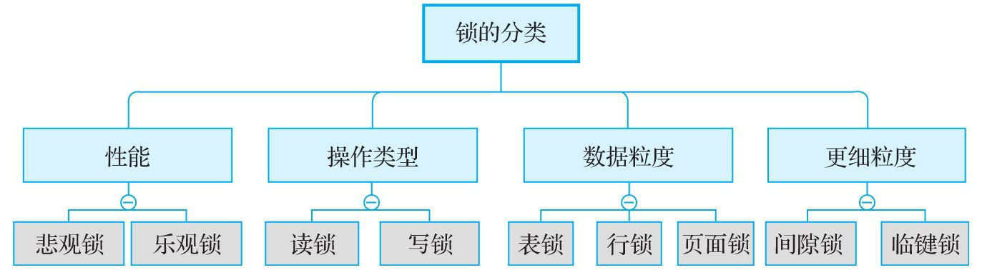

图1-5　锁的分类

1）从性能上看，MySQL中的锁可以分为悲观锁和乐观锁，这里的乐观 锁是通过版本对比来实现的。

2）从对数据库的操作类型上看，MySQL中的锁可以分为读锁和写锁， 这里的读锁和写锁都是悲观锁。

3）从操作数据的粒度上看，MySQL中的锁可以分为表锁、行锁和页面

锁。

4）从更细粒度上看，MySQL中的锁可以分为间隙锁和临键锁。

下面分别对这些锁的分类进行详细的介绍。

1.悲观锁和乐观锁

（1）悲观锁

顾名思义，悲观锁对于数据库中数据的读写持悲观态度，即在整个数 据处理的过程中，它会将相应的数据锁定。在数据库中，悲观锁的实现需 要依赖数据库提供的锁机制，以保证对数据库加锁后，其他应用系统无法 修改数据库中的数据。

75

在悲观锁机制下，读取数据库中的数据时需要加锁，此时不能对这些 数据进行修改操作。修改数据库中的数据时也需要加锁，此时不能对这些 数据进行读取操作。

（2）乐观锁

悲观锁会极大地降低数据库的性能，特别是对长事务而言，性能的损 耗往往是无法承受的。乐观锁则在一定程度上解决了这个问题。

顾名思义，乐观锁对于数据库中数据的读写持乐观态度，即在整个数 据处理的过程中，大多数情况下它是通过数据版本记录机制实现的。

实现乐观锁的一种常用做法是为数据增加一个版本标识，如果是通过 数据库实现，往往会在数据表中增加一个类似version的版本号字段。在查

询数据表中的数据时，会将版本号字段的值一起读取出来，当更新数据 时，会令版本号字段的值加1。将提交数据的版本与数据表对应记录的版本 进行对比，如果提交的数据版本号大于数据表中当前要修改的数据的版本 号，则对数据进行修改操作。否则，不修改数据表中的数据。

2.读锁和写锁

（1）读锁

读锁又称为共享锁或S锁（Shared Lock），针对同一份数据，可以加 多个读锁而互不影响。

（2）写锁

写锁又称为排他锁或X锁（Exclusive Lock），如果当前写锁未释放， 它会阻塞其他的写锁和读锁。

需要注意的是，对同一份数据，如果加了读锁，则可以继续为其加读 锁，且多个读锁之间互不影响，但此时不能为数据增加写锁。一旦加了写 锁，则不能再增加写锁和读锁。因为读锁具有共享性，而写锁具有排他

性。

3.表锁、行锁和页面锁

（1）表锁

76

表锁也称为表级锁，就是在整个数据表上对数据进行加锁和释放锁。 典型特点是开销比较小，加锁速度快，一般不会出现死锁，锁定的粒度比 较大，发生锁冲突的概率最高，并发度最低。

在MySQL中，有两种表级锁模式：一种是表共享锁（Table Shard Lock）；另一种是表独占写锁（Table Write Lock）。

当一个线程获取到一个表的读锁后，其他线程仍然可以对表进行读操 作，但是不能对表进行写操作。当一个线程获取到一个表的写锁后，只有 持有锁的线程可以对表进行更新操作，其他线程对数据表的读写操作都会 被阻塞，直到写锁被释放为止。

可以在MySQL的命令行通过如下命令手动增加表锁。

lock table 表名称 read(write),表名称2 read(write);

例如，为account数据表增加表级读锁，如下所示。

mysql> lock table account read;

Query OK, 0 rows affected (0.00 sec)

为account数据表增加表级写锁，如下所示。

mysql> lock table account write; Query OK, 0 rows affected (0.00 sec)

使用如下命令可以查看数据表上增加的锁。

show open tables;

例如，查看account数据表上增加的锁，如下所示。

mysql> show open tables;   
+--------------------+---------------------------+--------+-------------+

| Database | Table | In_use | Name_locked |   
+--------------------+---------------------------+--------+-------------+

| test | account | 1 | 0 |   
##########################省略其他信息################

+--------------------+---------------------------+--------+-------------+

50 rows in set (0.00 sec)

77

使用如下命令可以删除表锁。

unlock tables;

例如，删除account数据表中手动添加的表锁，如下所示。

mysql> unlock tables;

Query OK, 0 rows affected (0.00 sec)

（2）行锁

行锁也称为行级锁，就是在数据行上对数据进行加锁和释放锁。典型 特点是开销比较大，加锁速度慢，可能会出现死锁，锁定的粒度最小，发 生锁冲突的概率最小，并发度最高。

在InnoDB存储引擎中，有两种类型的行锁：一种是共享锁，另一种是 排他锁。共享锁允许一个事务读取一行数据，但不允许一个事务对加了共 享锁的当前行增加排他锁。排他锁只允许当前事务对数据行进行增删改查 操作，不允许其他事务对增加了排他锁的数据行增加共享锁和排他锁。

使用行锁时，需要注意以下几点。

1）行锁主要加在索引上，如果对非索引的字段设置条件进行更新，行 锁可能会变成表锁。

2）InnoDB的行锁是针对索引加锁，不是针对记录加锁，并且加锁的索 引不能失效，否则行锁可能会变成表锁。

3）锁定某一行时，可以使用lock in share mode命令来指定共享锁， 使用for update命令来指定排他锁，例如下面的SQL语句。

select * from account where id = 1 for update;

（3）页面锁

页面锁也称为页级锁，就是在页面级别对数据进行加锁和释放锁。对 数据的加锁开销介于表锁和行锁之间，可能会出现死锁，锁定的粒度大小 介于表锁和行锁之间，并发度一般。

78

接下来，我们总结一下表锁、行锁和页面锁的特点，如表1-2所示。

表1-2　表锁、行锁和页面锁的特点

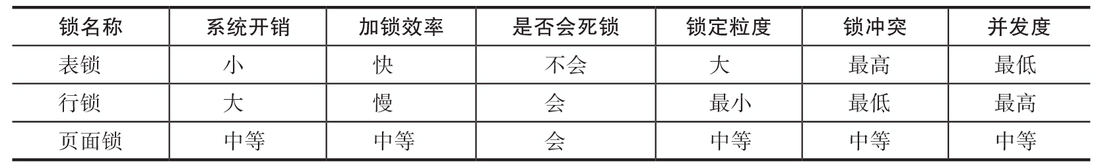

4.间隙锁和临键锁

（1）间隙锁

在MySQL中使用范围查询时，如果请求共享锁或排他锁，InnoDB会给符 合条件的已有数据的索引项加锁。如果键值在条件范围内，而这个范围内 并不存在记录，则认为此时出现了“间隙（也就是GAP）”。InnoDB存储引 擎会对这个“间隙”加锁，而这种加锁机制就是间隙锁（GAP Lock）。

说得简单点，间隙锁就是对两个值之间的间隙加锁。MySQL的默认隔离 级别是可重复读，在可重复读隔离级别下会存在幻读的问题，而间隙锁在 某种程度下可以解决幻读的问题。

例如，account数据表中存在如下数据。

mysql> select * from account;

+----+--------+---------+

| id | name | balance |   
+----+--------+---------+

|

|

|

1 |

2 |

3 |

张三

李四

王五

|

|

|

300 |

350 |

500 |

| 15 |

| 20 |

赵六

田七

|

|

100 |

360 |

+----+--------+---------+

5 rows in set (0.00 sec)

此时，account数据表中的间隙包括id为(3,15]、(15,20]、(20，正无 穷]的三个区间。

如果执行如下命令，将符合条件的用户的账户余额增加100元。

update account set balance = balance + 100 where id > 5 and id <16;

则其他事务无法在(3,20]这个区间内插入或者修改任何数据。

79

这里需要注意的是，间隙锁只有在可重复读事务隔离级别下才会生

效。

（2）临键锁

临键锁（Next-Key Lock）是行锁和间隙锁的组合，例如上面例子中的 区间(3,20]就可以称为临键锁。

80

1.4.6　死锁的产生和预防

虽然锁在一定程度上能够解决并发问题，但稍有不 慎，就可能造成死锁。发生死锁的必要条件有4个，分别

为互斥条件、不可剥夺条件、请求与保持条件和循环等待 条件，如图1-6所示。

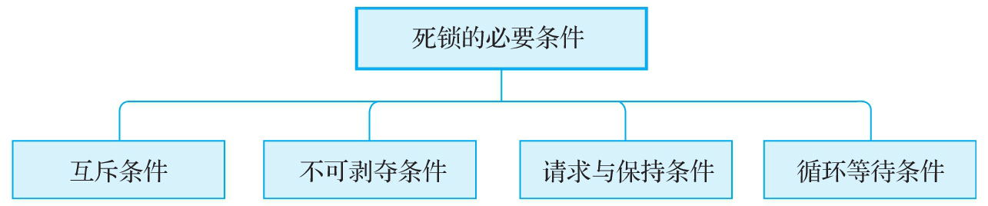

图1-6　死锁的必要条件

（1）互斥条件

在一段时间内，计算机中的某个资源只能被一个进程 占用。此时，如果其他进程请求该资源，则只能等待。

（2）不可剥夺条件

某个进程获得的资源在使用完毕之前，不能被其他进 程强行夺走，只能由获得资源的进程主动释放。

（3）请求与保持条件

进程已经获得了至少一个资源，又要请求其他资源， 但请求的资源已经被其他进程占有，此时请求的进程就会 被阻塞，并且不会释放自己已获得的资源。

81

（4）循环等待条件

系统中的进程之间相互等待，同时各自占用的资源又 会被下一个进程所请求。例如有进程A、进程B和进程C三 个进程，进程A请求的资源被进程B占用，进程B请求的资 源被进程C占用，进程C请求的资源被进程A占用，于是形 成了循环等待条件，如图1-7所示。

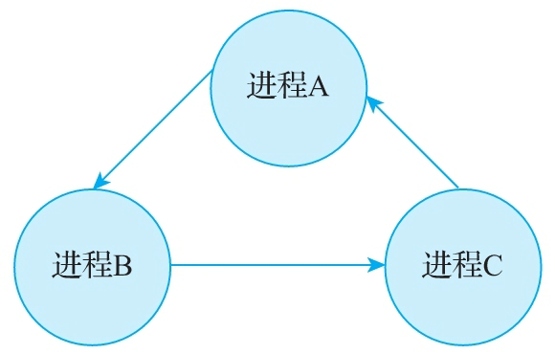

图1-7　死锁的循环等待条件

需要注意的是，只有4个必要条件都满足时，才会发 生死锁。

处理死锁有4种方法，分别为预防死锁、避免死锁、 检测死锁和解除死锁，如图1-8所示。

82

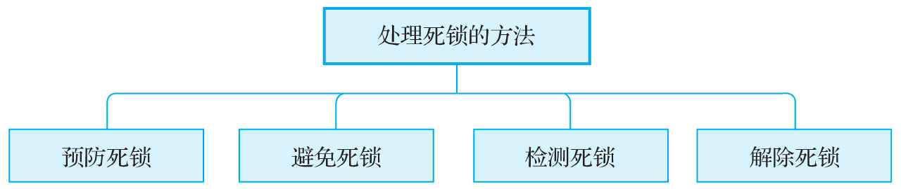

图1-8　处理死锁的方法

1）预防死锁：处理死锁最直接的方法就是破坏造成 死锁的4个必要条件中的一个或多个，以防止死锁的发 生。

2）避免死锁：在系统资源的分配过程中，使用某种 策略或者方法防止系统进入不安全状态，从而避免死锁的

发生。

3）检测死锁：这种方法允许系统在运行过程中发生 死锁，但是能够检测死锁的发生，并采取适当的措施清除

死锁。

4）解除死锁：当检测出死锁后，采用适当的策略和 方法将进程从死锁状态解脱出来。

在实际工作中，通常采用有序资源分配法和银行家算 法这两种方式来避免死锁，大家可自行了解。

83

1.4.7　MySQL中的死锁问题

在MySQL 5.5.5及以上版本中，MySQL的默认存储引 擎是InnoDB。该存储引擎使用的是行级锁，在某种情况 下会产生死锁问题，所以InnoDB存储引擎采用了一种叫 作等待图（wait-for graph）的方法来自动检测死锁， 如果发现死锁，就会自动回滚一个事务。

接下来，我们看一个MySQL中的死锁案例。

第一步：打开终端A，登录MySQL，将事务隔离级别 设置为可重复读，开启事务后为account数据表中id为1 的数据添加排他锁，如下所示。

mysql> set session transaction isolation level repeatable read; Query OK, 0 rows affected (0.00 sec)

mysql> start transaction;

Query OK, 0 rows affected (0.00 sec)

mysql> select * from account where id =1 for update;   
+----+--------+---------+

| id | name | balance |   
+----+--------+---------+

| 1 | 张三 | 300 |   
+----+--------+---------+

1 row in set (0.00 sec)

第二步：打开终端B，登录MySQL，将事务隔离级别 设置为可重复读，开启事务后为account数据表中id为2 的数据添加排他锁，如下所示。

84

mysql> set session transaction isolation level repeatable read; Query OK, 0 rows affected (0.00 sec)

mysql> start transaction;

Query OK, 0 rows affected (0.00 sec)

mysql> select * from account where id =2 for update;   
+----+--------+---------+

| id | name | balance |   
+----+--------+---------+

| 2 | 李四 | 350 |   
+----+--------+---------+

1 row in set (0.00 sec)

第三步：在终端A为account数据表中id为2的数据添 加排他锁，如下所示。

mysql> select * from account where id =2 for update;

此时，线程会一直卡住，因为在等待终端B中id为2 的数据释放排他锁。

第四步：在终端B中为account数据表中id为1的数据 添加排他锁，如下所示。

mysql> select * from account where id =1 for update;

ERROR 1213 (40001): Deadlock found when trying to get lock; try restarting transaction

此时发生了死锁。通过如下命令可以查看死锁的日 志信息。

show engine innodb status\G

85

通过命令行查看LATEST DETECTED DEADLOCK选项相 关的信息，可以发现死锁的相关信息，或者通过配置 innodb_print_all_deadlocks（MySQL 5.6.2版本开始提 供）参数为ON，将死锁相关信息打印到MySQL错误日志 中。

在MySQL中，通常通过以下几种方式来避免死锁。

1）尽量让数据表中的数据检索都通过索引来完成， 避免无效索引导致行锁升级为表锁。

2）合理设计索引，尽量缩小锁的范围。

3）尽量减少查询条件的范围，尽量避免间隙锁或缩 小间隙锁的范围。

4）尽量控制事务的大小，减少一次事务锁定的资源 数量，缩短锁定资源的时间。

5）如果一条SQL语句涉及事务加锁操作，则尽量将 其放在整个事务的最后执行。

6）尽可能使用低级别的事务隔离机制。

86

1.4.8　InnoDB中的MVCC原理

1.4.4节提到了可重复读隔离级别使用了MVCC机制， 本节将具体介绍InnoDB存储引擎中的MVCC原理。

在MVCC机制中，每个连接到数据库的读操作，在某个 瞬间看到的都是数据库中数据的一个快照，而写操作的事 务提交之前，读操作是看不到这些数据的变化的。

MVCC机制能够大大提升数据库的读写性能，很多数据 库厂商的事务性存储引擎都实现了MVCC机制，包含 MySQL、Oracle、PostgreSQL等。虽然不同数据库实现 MVCC机制的细节不同，但大多实现了非阻塞的读操作，写 操作也只会锁定必要的数据行。

从本质上讲，MVCC机制保存了数据库中数据在某个时 间点上的数据快照，这意味着同一个读操作的事务，按照 相同的条件查询数据，无论查询多少次，结果都是一样

的。从另一个角度来讲，这也意味着不同的事务在同一时 刻看到的同一张表的数据可能不同。

在InnoDB存储引擎中，MVCC机制是通过在每行数据表 记录后面保存两个隐藏的列来实现的，一个列用来保存行 的创建版本号，另一个列用来保存行的过期版本号。每当 有一个新的事务执行时，版本号就会自动递增。事务开始 时刻的版本号作为事务的版本号，用于和查询到的每行记 录的版本号做对比。

87

接下来，我们来看在可重复读事务隔离级别下，MVCC 机制是如何完成增删改查操作的。

1.查询操作

在查询操作中，InnoDB存储引擎会根据下面两个条件 检查每行记录。

1）InnoDB存储引擎只会查找不晚于当前事务版本的 数据行，也就是说，InnoDB存储引擎只会查找版本号小于

或者等于当前事务版本的数据行。这些数据行要么在事务 开始前就已经存在，要么就是事务本身插入或者更新的数 据行。

2）数据行删除的版本要么还没有被定义，要么大于 当前事务的版本号，只有这样才能确保事务读取到的行，

在事务开始之前没有被删除。

这里需要注意的是，只有符合上面两个条件的数据 行，才会被返回作为查询的结果数据。

例如，存在事务A和事务B两个事务，事务A中存在两 条相同的select语句，事务B中存在一条update语句。事 务A中的第一条select语句在事务B提交之前执行，第二条

select语句在事务B提交之后执行。事务A如下所示。

start transaction;

select * from account where id = 1; //在事务B提交之前执行

select * from account where id = 1; /

commit;

88

/在事务B提交之后执行

事务B如下所示。

start transaction;

update account set balance = balance + 100 where id = 1; commit;

如果不使用MVCC机制，则事务A中的第一条select语 句读取的数据是修改前的数据，而第二条select语句读取

的是修改后的数据，两次读取的数据不一致。如果使用了 MVCC机制，则无论事务B如何修改数据，事务A中的两条 select语句查询出来的结果始终是一致的。

2.插入操作

在插入操作中，InnoDB存储引擎会将新插入的每一行 记录的当前系统版本号保存为行版本号。

例如向account数据表中插入一条数据，同时假设 MVCC的两个版本号分别为create_version和 delete_version：create_version代表创建行的版本号； delete_version代表删除行的版本号。为了更好地展示效 果，再增加一个描述事务版本号的字段trans_id。向 account数据表插入数据的SQL语句如下所示。

insert into account(id, name, balance) values (1001, '冰河', 100);

对应的版本号信息如表1-3所示。

表1-3　MVCC机制下的插入操作

89



从表1-3中可以看出，当向数据表中新增记录时，需 要设置保存行的版本号，而删除行的版本号未定义。

3.更新操作

在更新操作中，InnoDB存储引擎会插入一行新记录， 并保存当前系统的版本号作为新记录行的版本号，同时保 存当前系统的版本号到原来的数据行作为删除标识。

例如，将account数据表中id为1001的用户的账户余 额增加100元，SQL语句如下所示。

update account set balance = balance + 100 where id = 1001;

执行SQL语句成功后，再次查询account数据表中的数 据，存在版本号和事务编号不同的两条记录，如表1-4所 示。

表1-4　MVCC机制下的更新操作

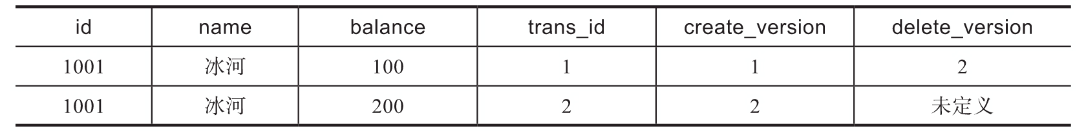

从表1-4可以看出，执行更新操作时，MVCC机制是先 将原来的数据复制一份，将balance字段的值增加100后，

再将create_version字段的值设置为当前系统的版本号， 而delete_version字段的值未定义。除此之外，MVCC机制

90

还会将原来行的delete_version字段的值设置为当前的系 统版本号，以标识原来行被删除。

这里需要注意的是，原来的行会被复制到Undo Log

中。

4.删除操作

在删除操作中，InnoDB存储引擎会保存删除的每一个 行记录当前的系统版本号，作为行删除标识。

例如，删除account数据表中id为1001的数据，SQL语 句如下所示。

delete from account where id = 1001;

对应的版本号信息如表1-5所示。

表1-5　MVCC机制下的删除操作



从表1-5中可以看出，当删除数据表中的数据行时， MVCC机制会将当前系统的版本号写入被删除数据行的删除

版本字段delete_version中，以此来标识当前数据行已经 被删除。

91

1.5　本章小结

本章主要介绍了事务的基础知识，包括事务的特 性、事务的类型、本地事务的概念、MySQL事务基础以及

最佳实践等。下一章主要介绍事务的实现原理。

92

第2章　MySQL事务的实现原理

MySQL作为互联网行业使用最多的关系型数据库之 一，其InnoDB存储引擎本身就支持事务。MySQL的事务实

现离不开Redo Log和Undo Log。从某种程度上说，事务 的隔离性是由锁和MVCC机制实现的，原子性和持久性是 由Redo Log实现的，一致性是由Undo Log实现的。

本章就简单地介绍下MySQL事务的实现原理，涉及的 内容如下。

·Redo Log。

·Undo Log。   
·BinLog。   
·MySQL事务的流程。   
·MySQL中的XA事务。

93

2.1　Redo Log

MySQL中事务的原子性和持久性是由Redo Log实现 的。从这句话就可以看出，Redo Log在MySQL事务的实现

中起着至关重要的作用，它确保MySQL事务提交后，事务 所涉及的所有操作要么全部执行成功，要么全部执行失 败。

94

2.1.1　Redo Log基本概念

Redo Log也被称作重做日志，它是在InnoDB存储引 擎中产生的，用来保证事务的原子性和持久性。Redo Log主要记录的是物理日志，也就是对磁盘上的数据进行 的修改操作。Redo Log往往用来恢复提交后的物理数据 页，不过只能恢复到最后一次提交的位置。

Redo Log通常包含两部分：一部分是内存中的日志 缓冲，称作Redo Log Buffer，这部分日志比较容易丢 失；另一分是存放在磁盘上的重做日志文件，称作Redo Log File，这部分日志是持久化到磁盘上的，不容易丢 失。

95

2.1.2　Redo Log基本原理

Redo Log能够保证事务的原子性和持久性，在MySQL 发生故障时，尽力避免内存中的脏页数据写入数据表的 IBD文件。在重启MySQL服务时，可以根据Redo Log恢复事 务已经提交但是还未写入IBD文件中的数据，从而对事务 提交的数据进行持久化操作。

例如，在商城系统的下单业务中，用户提交订单时， 系统会创建一条新的订单记录并保存到订单数据表中。在 MySQL内部，Redo Log的基本原理可以使用图2-1表示。

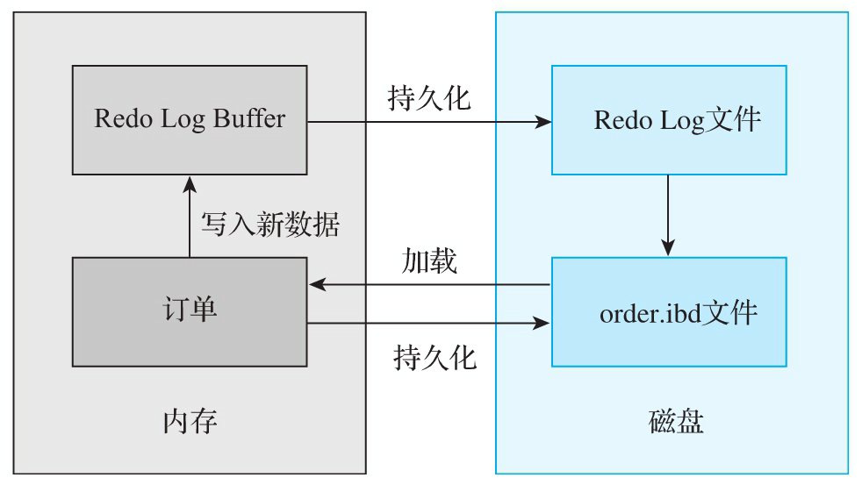

图2-1　商城业务用户下单时MySQL内部Redo Log的基本原

理

96

从图2-1中可以看出，用户下单后系统创建订单记 录，MySQL在提交事务时，会将数据写入Redo Log Buffer，而Redo Log Buffer中的数据会根据一定的规则 写入Redo Log文件，具体规则将在2.1.3节中介绍。当 MySQL发生故障重启时，会通过Redo Log中的数据对订单 表中的数据进行恢复，也就是将Redo Log文件中的数据恢 复到order.ibd文件中。系统可以根据需要，查询并加载 订单表中的数据（也就是加载order.ibd文件中的数 据），也可以向订单表写入数据（也就是持久化数据到 order.ibd文件中）。

97

2.1.3　Redo Log刷盘规则

在MySQL的InnoDB存储引擎中，通过提交事务时强制 执行写日志操作机制实现事务的持久化。InnoDB存储引擎

为了保证在事务提交时，将日志提交到事务日志文件中， 默认每次将Redo Log Buffer中的日志写入日志文件时， 都调用一次操作系统的fsync()操作。因为MySQL进程和其 占用的内存空间都工作在操作系统的用户空间中，所以 MySQL的Log Buffer也工作在操作系统的用户空间中。默 认情况下，如果想要将Log Buffer中的数据持久化到磁盘 的日志文件中，还需要经过操作系统的内核空间缓冲区， 也就是OS Buffer。从Redo Log Buffer中将数据持久化到 磁盘的日志文件中的大致流程如图2-2所示。

98

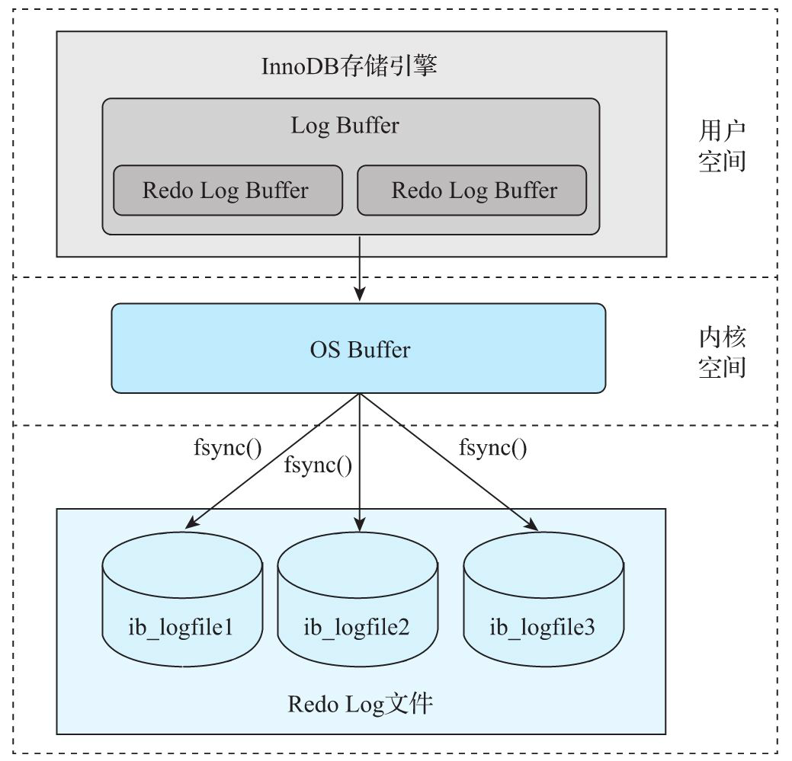

图2-2　Redo Log Buffer写日志到Redo Log文件示意图

从图2-2中可以看出，Redo Log从用户空间的Log Buffer写入磁盘的Redo Log文件时需要经过内核空间的OS Buffer。这是因为在打开日志文件时，没有使用O_DIRECT 标志位，而O_DIRECT标志位可以不经过操作系统内核空间

的OS Buffer，直接向磁盘写数据。

99

在InnoDB存储引擎中，Redo Log具有以下几种刷盘规

则。

1）开启事务，发出提交事务指令后是否刷新日志由 变量innodb_flush_log_at_trx_commit决定。

2）每秒刷新一次，刷新日志的频率由变量 innodb_flush_log_at_timeout的值决定，默认是1s。需

要注意的是，刷新日志的频率和是否执行了commit操作无 关。

3）当Log Buffer中已经使用的内存超过一半时，也 会触发刷盘操作。

4）当事务中存在checkpoint（检查点）时，在一定 程度上代表了刷写到磁盘时日志所处的LSN的位置。其 中，LSN（Log Sequence Number）表示日志的逻辑序列 号。

接下来，对第1）条规则进行简单介绍。

当事务提交时，需要先将事务日志写入Log Buffer， 这些写入Log Buffer的日志并不是随着事务的提交立刻写 入磁盘的，而是根据一定的规则将Log Buffer中的数据刷 写到磁盘，从而保证了Redo Log文件中数据的持久性。这 种刷盘规则可以通过innodb_flush_log_at_trx_commit变 量控制，innodb_flush_log_at_trx_commit变量可取的值 有0、1和2，默认为1。每个取值代表的刷盘规则如图2-3

所示。

100

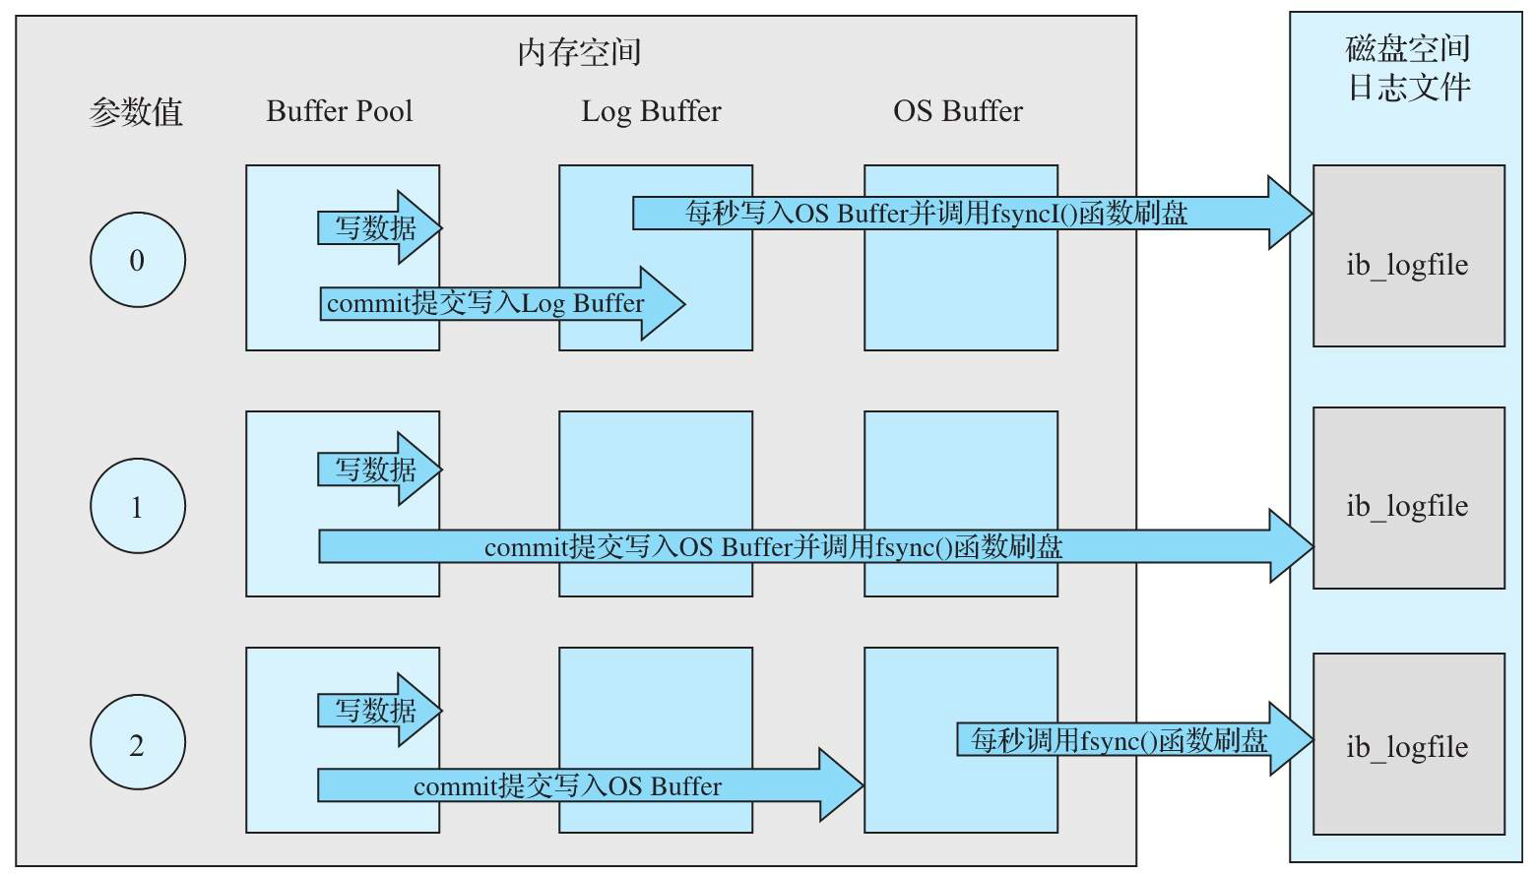

图2-3　innodb_flush_log_at_trx_commit变量每个取值代表 的刷盘规则

·如果该变量设置为0，则每次提交事务时，不会将 Log Buffer中的日志写入OS Buffer，而是通过一个单独的 线程，每秒写入OS Buffer并调用fsync()函数写入磁盘的 Redo Log文件。这种方式不是实时写磁盘的，而是每隔1s 写一次日志，如果系统崩溃，可能会丢失1s的数据。

·如果该变量设置为1，则每次提交事务都会将Log Buffer中的日志写入OS Buffer，并且会调用fsync()函数将日

志数据写入磁盘的Redo Log文件中。这种方式虽然在系统 崩溃时不会丢失数据，但是性能比较差。如果没有设置 innodb_flush_log_at_trx_commit变量的值，则默认为1。

·如果该变量设置为2，则每次提交事务时，都只是 将数据写入OS Buffer，之后每隔1s，通过fsync()函数将OS

101

Buffer中的日志数据同步写入磁盘的Redo Log文件中。

需要注意的是，在MySQL中，有一个变量 innodb_flush_log_at_timeout的值为1，这个变量表示刷

新日志的频率。另外，在InnoDB存储引擎中，刷新数据页 到磁盘和刷新Undo Log页到磁盘就只有一种检查点规则。

102

2.1.4　Redo Log刷盘最佳实践

不同的Redo Log刷盘规则，对MySQL数据库性能的影 响也不同。本节以一个示例来具体说明 innodb_flush_log_at_trx_commit变量的不同取值，对 MySQL数据库的性能影响。

创建一个数据库test，在数据库中创建一个名为 flush_disk_test的数据表，如下所示。

create database if not exists test; create table flush_disk_test(

id int not null auto_increment,

name varchar(20),

primary key(id)

)engine=InnoDB;

为了测试方便，这里创建一个名为insert_data的存 储过程，接收一个int类型的参数。这个参数表示向 flush_disk_test数据表中插入的记录行数，如下所示。

drop procedure if exists insert_data;   
delimiter $$

create procedure insert_data(i int)   
begin

declare s int default 1;

declare c varchar(50) default 'binghe';   
 while s<=i do

start transaction;

insert into flush_disk_test (name) values(c);   
 commit;

set s=s+1;

end while;

103

end$$ delimiter ;

1）将innodb_flush_log_at_trx_commit变量的值设 置为0，调用insert_data向flush_disk_test数据表中插 入10万条数据，如下所示。

mysql> call insert_data (100000); Query OK, 0 rows affected (2.18 sec)

可以看到，当innodb_flush_log_at_trx_commit变 量的值设置为0时，向表中插入10万条数据耗时2.18s。

2）将innodb_flush_log_at_trx_commit变量的值设 置为1，调用insert_data向flush_disk_test数据表中插 入10万条数据，如下所示。

mysql> call insert_data (100000); Query OK, 0 rows affected (16.18 sec)

可以看到，当innodb_flush_log_at_trx_commit变 量的值设置为1时，向表中插入10万条数据耗时16.18s。

3）将innodb_flush_log_at_trx_commit变量的值设 置为2，调用insert_data向flush_disk_test数据表中插 入10万条数据，如下所示。

mysql> call insert_data (100000); Query OK, 0 rows affected (3.05 sec)

104

可以看到，当innodb_flush_log_at_trx_commit变 量的值设置为2时，向表中插入10万条数据耗时3.05s。

当innodb_flush_log_at_trx_commit变量的值设置 为0或者2时，插入10万条数据耗费的时间差别不是很 大，但是与innodb_flush_log_at_trx_commit变量的值 设置为1对比来看，耗时差别较大。

需要注意的是，虽然将 innodb_flush_log_at_trx_commit变量的值设置为0或者

2时，插入数据的性能比较高，但是在系统发生故障时， 可能会丢失1s的数据，而这1s内可能会产生大量的数 据。也就是说，可能会造成大量数据丢失。

细心的读者可以发现，其实insert_data还有优化的 空间，那就是在存储过程中把事务的开启和关闭放到循 环体外面，如下所示。

drop procedure if exists insert_data;   
delimiter $$

create procedure insert_data(i int)   
begin

declare s int default 1;

declare c varchar(50) default 'binghe';   
 start transaction;

while s<=i do

insert into flush_disk_test (name) values(c);   
 set s=s+1;

end while;

commit;

end$$   
delimiter ;

此时，再次测试将 innodb_flush_log_at_trx_commit变量的值设置为1的情

105

况，如下所示。

mysql> call insert_data (100000); Query OK, 0 rows affected (9.32 sec)

可以看到，向数据表中插入数据的性能提升了不

少。

106

2.1.5　Redo Log写入机制

Redo Log主要记录的是物理日志，其文件内容是以顺 序循环的方式写入的，一个文件写满时会写入另一个文 件，最后一个文件写满时，会向第一个文件写数据，并且 是覆盖写，如图2-4所示。

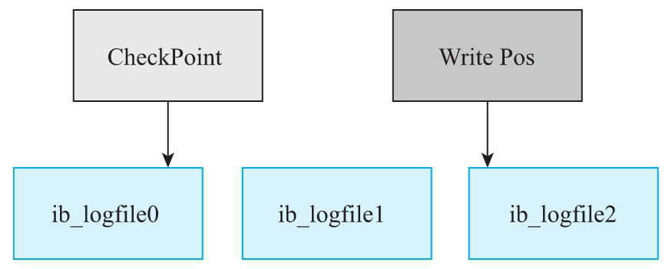

图2-4　Redo Log的写入机制

由图2-4可以看出：

1）Wirte Pos是数据表中当前记录所在的位置，随着 不断地向数据表中写数据，这个位置会向后移动，当移动 到最后一个文件的最后一个位置时，又会回到第一个文件 的开始位置进行写操作；

2）CheckPoint是当前要擦除的位置，这个位置也是 向后移动的，移动到最后一个文件的最后一个位置时，也

107

会回到第一个文件的开始位置进行擦除。只不过在擦除记 录之前，需要把记录更新到数据文件中；

3）Write Pos和CheckPoint之间存在间隔时，中间的 间隔表示还可以记录新的操作。如果Write Pos移动的速 度较快，追上了CheckPoint，则表示数据已经写满，不能 再向Redo Log文件中写数据了。此时，需要停止写入数 据，擦除一些记录。

108

2.1.6　Redo Log的LSN机制

LSN（Log Sequence Number）表示日志的逻辑序列 号。在InnoDB存储引擎中，LSN占用8字节的存储空间， 并且LSN的值是单调递增的。一般可以从LSN中获取如下 信息。

1）Redo Log写入数据的总量。

2）检查点位置。

3）数据页版本相关的信息。

LSN除了存在于Redo Log中外，还存在于数据页中。 在每个数据页的头部，有一个fil_page_lsn参数记录着 当前页最终的LSN值。将数据页中的LSN值和Redo Log中 的LSN值进行比较，如果数据页中的LSN值小于Redo Log 中的LSN值，则表示丢失了一部分数据，此时，可以通过 Redo Log的记录来恢复数据，否则不需要恢复数据。

在MySQL的命令行通过如下命令可以查看LSN值。

mysql> show engine innodb status \G

#########

省略部分日志#############

Log sequence number

Log buffer assigned up to

Log buffer completed up to

Log written up to

Log flushed up to

Added dirty pages up to

Pages flushed up to

Last checkpoint at

3072213599

3072213599

3072213599

3072213599

3072213599

3072213599

3072213599

3072213599

109

1620 log i/o's done, 0.00 log i/o's/second #########省略部分日志#############

重要的参数说明如下所示。

1）Log sequence number：表示当前内存缓冲区中 的Redo Log的LSN。

2）Log flushed up to：表示刷新到磁盘上的Redo Log文件中的LSN。

3）Pages flushed up to：表示已经刷新到磁盘数 据页上的LSN。

4）Last checkpoint at：表示上一次检查点所在位 置的LSN。

110

2.1.7　Redo Log相关参数

在MySQL中，输入如下命令可以查看与Redo Log相关 的参数。

show variables like '%innodb_log%';

可以查询到与Redo Log有关的几个重要参数如下所

示。

1）innodb_log_buffer_size：表示log buffer的大 小，默认为8MB。

2）innodb_log_file_size：表示事务日志的大小， 默认为5MB。

3）innodb_log_files_group=2：表示事务日志组中 的事务日志文件个数，默认为2个。

4）innodb_log_group_home_dir=./：表示事务日志 组所在的目录，当前目录表示MySQL数据所在的目录。

111

2.2　Undo Log

Undo Log在MySQL事务的实现中也起着至关重要的作 用，MySQL中事务的一致性是由Undo Log实现的。本节对 MySQL中的Undo Log进行介绍，主要包括Undo Log文件的 基本概念、存储方式、基本原理、MVCC机制和Undo Log

文件的常见参数配置。

112

2.2.1　Undo Log基本概念

Undo Log在MySQL事务的实现中主要起到两方面的作 用：回滚事务和多版本并发事务，也就是常说的MVCC机 制。

在MySQL启动事务之前，会先将要修改的数据记录存 储到Undo Log中。如果数据库的事务回滚或者MySQL数据 库崩溃，可以利用Undo Log对数据库中未提交的事务进

行回滚操作，从而保证数据库中数据的一致性。

Undo Log会在事务开始前产生，当事务提交时，并 不会立刻删除相应的Undo Log。此时，InnoDB存储引擎 会将当前事务对应的Undo Log放入待删除的列表，接下 来，通过一个后台线程purge thread进行删除处理。

Undo Log与Redo Log不同，Undo Log记录的是逻辑 日志，可以这样理解：当数据库执行一条insert语句 时，Undo Log会记录一条对应的delete语句；当数据库 执行一条delete语句时，Undo Log会记录一条对应的 insert语句；当数据库执行一条update语句时，Undo Log会记录一条相反的update语句。

当数据库崩溃重启或者执行回滚事务时，可以从   
Undo Log中读取相应的数据记录进行回滚操作。

MySQL中的多版本并发控制也是通过Undo Log实现 的，当select语句查询的数据被其他事务锁定时，可以

113

从Undo Log中分析出当前数据之前的版本，从而向客户 端返回之前版本的数据。

需要注意的是，因为MySQL事务执行过程中产生的 Undo Log也需要进行持久化操作，所以Undo Log也会产

生Redo Log。由于Undo Log的完整性和可靠性需要Redo Log来保证，因此数据库崩溃时需要先做Redo Log数据恢 复，然后做Undo Log回滚。

114

2.2.2　Undo Log存储方式

在MySQL中，InnoDB存储引擎对于Undo Log的存储采 用段的方式进行管理，在InnoDB存储引擎的数据文件中 存在一种叫作rollback segment的回滚段，这个回滚段 内部有1024个undo log segment段。

Undo Log默认存放在共享数据表空间中，默认为 ibdata1文件中。如果开启了innodb_file_per_table参

数，就会将Undo Log存放在每张数据表的.ibd文件中。

默认情况下，InnoDB存储引擎会将回滚段全部写在 同一个文件中，也可以通过innodb_undo_tablespaces变

量将回滚段平均分配到多个文件中。 innodb_undo_tablespaces变量的默认值为0，表示将 rollback segment回滚段全部写到同一个文件中。

需要注意的是，innodb_undo_tablespaces变量只能 在停止MySQL服务的情况下修改，重启MySQL服务后生 效，但是不建议修改这个变量的值。

115

2.2.3　Undo Log基本原理

Undo Log写入磁盘时和Redo Log一样，默认情况下 都需要经过内核空间的OS Buffer，如图2-5所示。

同样，如果在打开日志文件时设置了O_DIRECT标志 位，就可以不经过操作系统内核空间的OS Buffer，直接

向磁盘写入数据，这点和Redo Log也是一样的。

这里依然以商城系统的下单业务为例来简单说明   
Undo Log的基本原理，如图2-6所示。

从图2-6中可以看出，MySQL数据库事务提交之前， InnoDB存储引擎会将数据表中修改前的数据保存到Undo Log Buffer。Undo Log Buffer中的数据会持久化到磁盘

的Undo Log文件中。当数据库发生故障重启或者事务回 滚时，InnoDB存储引擎会读取Undo Log中的数据，将事 务还未提交的数据回滚到最初的状态。同时，系统可以 根据需要查询并加载订单表中的数据，也就是加载

order.ibd文件中的数据，也可以向订单表写入数据，也 就是持久化数据到order.ibd文件中。

116

2.2.4　Undo Log实现MVCC机制

在MySQL中，Undo Log除了实现事务的回滚操作外， 另一个重要的作用就是实现多版本并发控制，也就是MVCC

机制。在事务提交之前，向Undo Log保存事务当前的数 据，这些保存到Undo Log中的旧版本数据可以作为快照供 其他并发事务进行快照读。

117

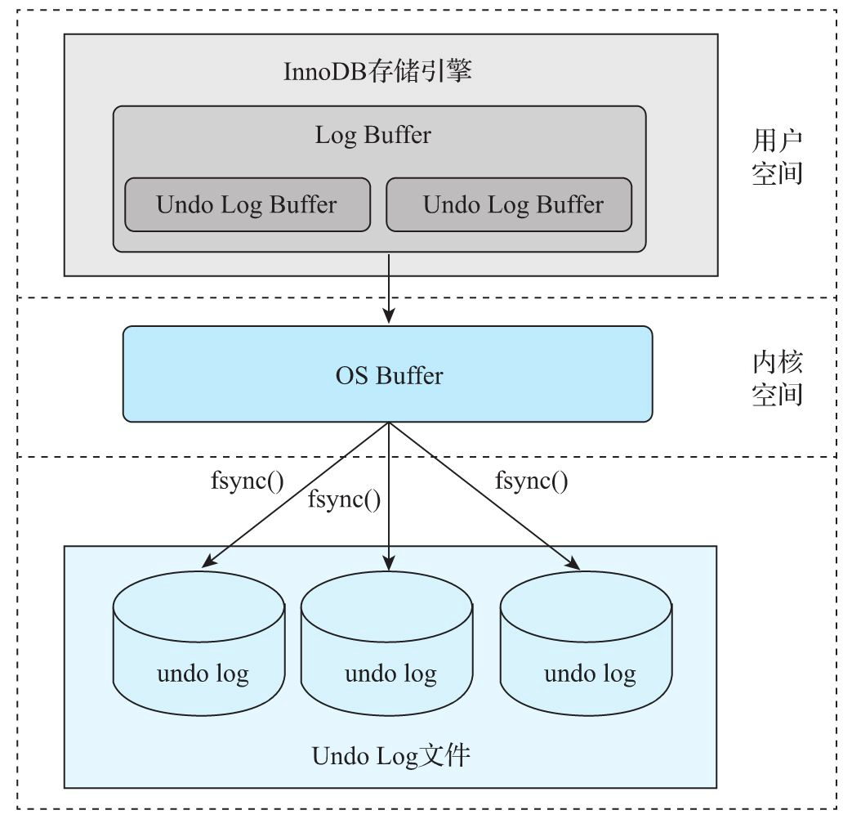

图2-5　Undo Log Buffer写日志到Undo Log文件的示意图

118

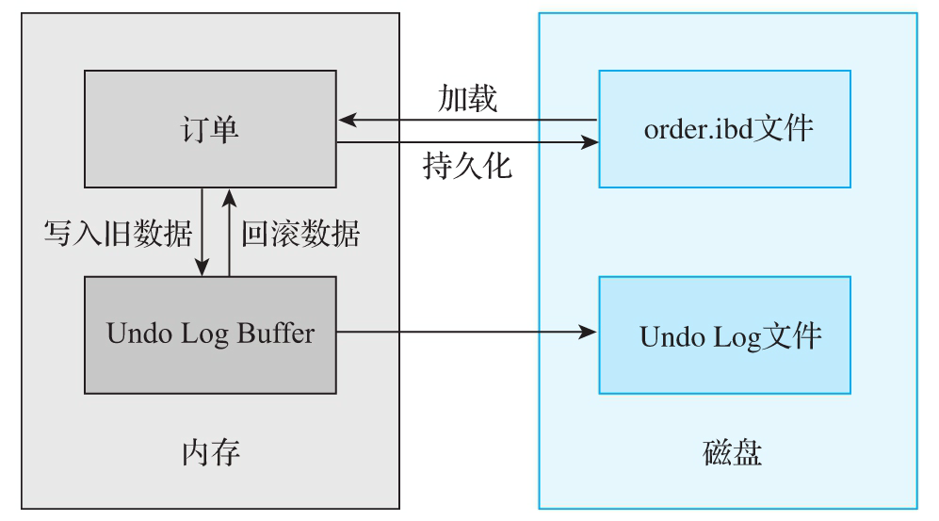

图2-6　商城业务用户下单时MySQL内部Undo Log的基本 原理

Undo Log的回滚段中，undo logs分为insert undo log和update undo log。

1）insert undo log：事务对插入新记录产生的Undo Log，只在事务回滚时需要，在事务提交后可以立即丢 弃。

2）update undo log：事务对记录进行删除和更新操 作时产生的Undo Log，不仅在事务回滚时需要，在一致性 读时也需要，因此不能随便删除，只有当数据库所使用的 快照不涉及该日志记录时，对应的回滚日志才会被purge

线程删除。

关于InnoDB实现MVCC机制，简单点理解就是InnoDB存 储引擎在数据表的每行记录后面保存了两个隐藏列，一个

119

隐藏列保存行的创建版本，另一个隐藏列保存行的删除版 本。每开始一个新的事务，这些版本号就会递增。

在可重复读隔离级别下，MVCC机制在增删改查操作下 分别按照如下方式实现。

1）当前操作是select操作时，InnoDB存储引擎只会 查找版本号小于或者等于当前事务版本号的数据行，这样

可以保证事务读取的数据行要么之前就已经存在，要么是 当前事务自身插入或者修改的记录。另外，行的删除版本 号要么未定义，要么大于当前事务的版本号，这样可以保 证事务读取的行在事务开始之前没有被删除。

2）当前操作是insert操作时，将当前事务的版本号 保存为当前行的创建版本号。

3）当前操作是delete操作时，将当前事务的版本号 保存为删除的数据行的删除版本号，作为行删除标识。

4）当前操作是update操作时，InnoDB存储引擎会将 待修改的行复制为新的行，将当前事务的版本号保存为新

数据行的创建版本号，同时保存当前事务的版本号为原来 数据行的删除版本号。

需要注意的是，将当前事务的版本号保存为行删除版 本号时，相应的数据行并不会被真正删除，当事务提交 时，会将这些行记录放入一个待删除列表，因此需要根据 一定的策略对这些标识为删除的行进行清理。为此， InnoDB存储引擎会开启一个后台线程进行清理工作，是否 可以清理需要后台线程来判断。

120

为便于读者理解Undo Log实现MVCC机制的原理，上面 介绍的实现过程经过了简化。从本质上说，为实现MVCC机 制，InnoDB存储引擎在数据库每行数据的后面添加了3个

字段：6字节的事务id（DB_TRX_ID）字段、7字节的回滚 指针（DB_ROLL_PTR）字段、6字节的DB_ROW_ID字段。每 个字段的作用如下所示。

1）6字节的事务id（DB_TRX_ID）字段。

用来标识最近一次对本行记录做修改（insert、 update）的事务的标识符，即最后一次修改本行记录的事 务id。如果是delete操作，在InnoDB存储引擎内部也属于 一次update操作，即更新行中的一个特殊位，将行标识为

已删除，并非真正删除。

2）7字节的回滚指针（DB_ROLL_PTR）字段。

主要指向上一个版本的行记录，能够从最新版本的行 记录逐级向上，找到要查找的行版本记录。

3）6字节的DB_ROW_ID字段。

这个字段包含一个随着新数据行的插入操作而单调递 增的行id，当由InnoDB存储引擎自动产生聚集索引时，聚 集索引会包含这个行id，否则这个行id不会出现在任何索 引中。

为了方便读者理解，这里举一个简单的示例。假设有 事务A和事务B两个事务，事务A对商品数据表中的库存字 段进行更新，同时事务B读取商品的信息。Undo Log实现 的MVCC机制流程如图2-7所示。

121

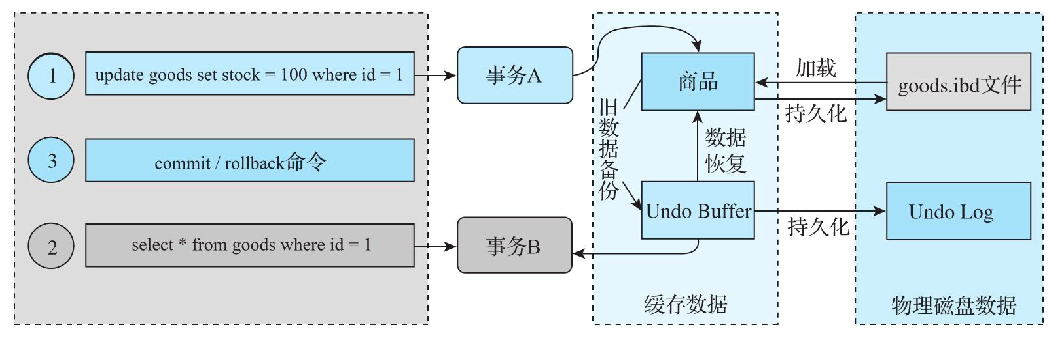

图2-7　Undo Log实现的MVCC机制流程

手动开启事务A后，更新商品数据表中id为1的数据， 首先会把更新命令中的数据写入Undo Buffer中。在事务A 提交之前，事务B手动开启事务，查询商品数据表中id为1 的数据，此时的事务B会读取Undo Log中的数据并返回给

客户端。

122

2.2.5　Undo Log相关参数

在MySQL命令行输入如下命令可以查看Undo Log相关 的参数。

show variables like "%undo%";

其中几个重要的参数说明如下所示。

1）innodb_max_undo_log_size：表示Undo Log空间 的最大值，当超过这个阈值（默认是1GB），会触发 truncate回收（收缩）操作，回收操作后，Undo Log空 间缩小到10MB。

2）innodb_undo_directory：表示Undo Log的存储 目录。

3）innodb_undo_log_encrypt：MySQL 8中新增的参 数，表示Undo Log是否加密，OFF表示不加密，ON表示加 密，默认为OFF。

4）innodb_undo_log_truncate：表示是否开启在线 回收Undo Log文件操作，支持动态设置，ON表示开启， OFF表示关闭，默认为OFF。

5）innodb_undo_tablespaces：此参数必须大于或 等于2，即回收一个Undo Log时，要保证另一个Undo Log

123

是可用的。

6）innodb_undo_logs：表示Undo Log的回滚段数 量，此参数的值至少大于或等于35，默认为128。

7）innodb_purge_rseg_truncate_frequency：用于 控制回收Undo Log的频率。Undo Log空间在回滚段释放 之前是不会回收的，要想增加释放回滚区间的频率，就 要降低innodb_purge_rseg_truncate_frequency参数的 值。

124

2.3　BinLog

Redo Log是InnoDB存储引擎特有的日志，MySQL也有 其自身的日志，这个日志就是BinLog，即二进制日志。

125

2.3.1　BinLog基本概念

BinLog是一种记录所有MySQL数据库表结构变更以及 表数据变更的二进制日志。BinLog中不会记录诸如 select和show这类查询操作的日志，同时，BinLog是以 事件形式记录相关变更操作的，并且包含语句执行所消 耗的时间。BinLog有以下两个最重要的使用场景。

1）主从复制：在主数据库上开启BinLog，主数据库 把BinLog发送至从数据库，从数据库获取BinLog后通过 I/O线程将日志写到中继日志，也就是Relay Log中。然 后，通过SQL线程将Relay Log中的数据同步至从数据 库，从而达到主从数据库数据的一致性。

2）数据恢复：当MySQL数据库发生故障或者崩溃 时，可以通过BinLog进行数据恢复。例如，可以使用 mysqlbinlog等工具进行数据恢复。

126

2.3.2　BinLog记录模式

BinLog文件中主要有3种记录模式，分别为Row、 Statement和Mixed。

1.Row模式

Row模式下的BinLog文件会记录每一行数据被修改的 情况，然后在MySQL从数据库中对相同的数据进行修改。

Row模式的优点是能够非常清楚地记录每一行数据的 修改情况，完全实现主从数据库的同步和数据的恢复。

Row模式的缺点是如果主数据库中发生批量操作，尤 其是大批量的操作，会产生大量的二进制日志。比如， 使用alter table操作修改拥有大量数据的数据表结构 时，会使二进制日志的内容暴涨，产生大量的二进制日 志，从而大大影响主从数据库的同步性能。

2.Statement模式

Statement模式下的BinLog文件会记录每一条修改数 据的SQL语句，MySQL从数据库在复制SQL语句的时候，会 通过SQL进程将BinLog中的SQL语句解析成和MySQL主数据 库上执行过的SQL语句相同的SQL语句，然后在从数据库

上执行SQL进程解析出来的SQL语句。

127

Statement模式的优点是由于不记录数据的修改细 节，只是记录数据表结构和数据变更的SQL语句，因此产

生的二进制日志数据量比较小，这样能够减少磁盘的I/O 操作，提升数据存储和恢复的效率。

Statement模式的缺点是在某些情况下，可能会导致 主从数据库中的数据不一致。例如，在MySQL主数据库中 使用了last_insert_id()和now()等函数，会导致MySQL

主从数据库中的数据不一致。

3.Mixed模式

Mixed模式下的BinLog是Row模式和Statement模式的 混用。在这种模式下，一般会使用Statement模式保存 BinLog，如果存在Statement模式无法复制的操作，例如 在MySQL主数据库中使用了last_insert_id()和now()等 函数，MySQL会使用Row模式保存BinLog。也就是说，如 果将BinLog的记录模式设置为Mixed,MySQL会根据执行的 SQL语句选择写入的记录模式。

128

2.3.3　BinLog文件结构

MySQL的BinLog文件中保存的是对数据库、数据表和 数据表中的数据的各种更新操作。用来表示修改操作的数

据结构叫作日志事件（Log Event），不同的修改操作对 应着不同的日志事件。在MySQL中，比较常用的日志事件 包括Query Event、Row Event、Xid Event等。从某种程 度上说，BinLog文件的内容就是各种日志事件的集合。

目前在MySQL的官方文档中，对于MySQL的BinLog文件 结构有3种版本，如图2-8～图2-10所示。

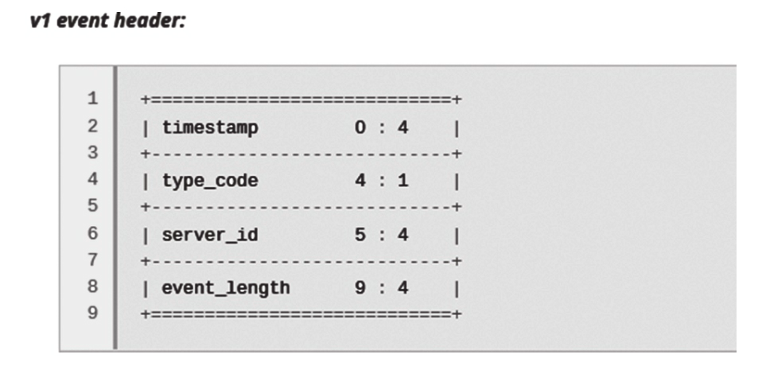

图2-8　第一版本的BinLog文件结构

129

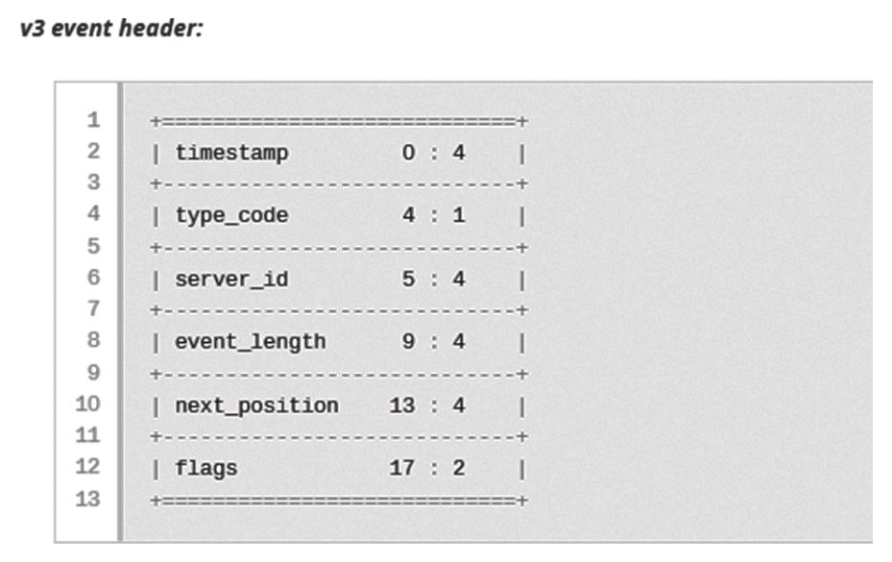

图2-9　第三版本的BinLog文件结构

130

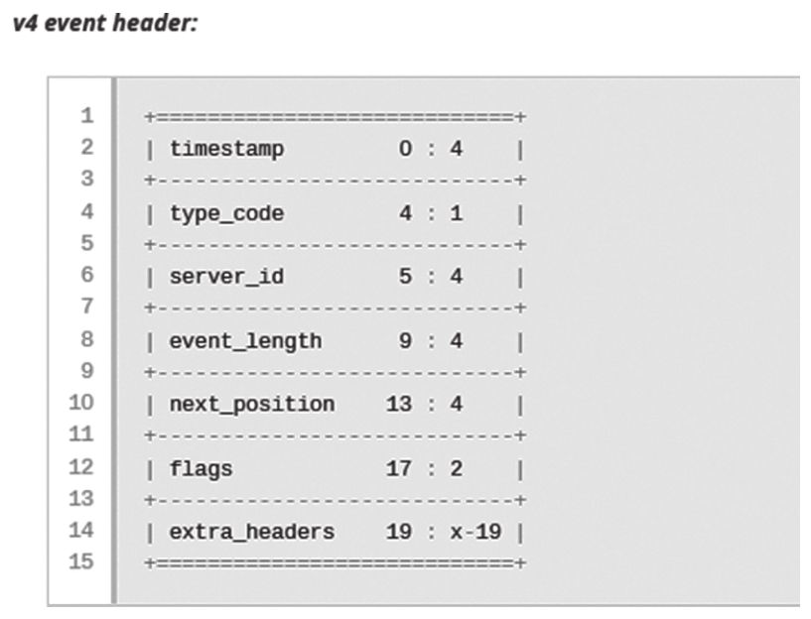

图2-10　第四版本的BinLog文件结构

关于BinLog文件结构的更多细节，读者可以参考 MySQL官方文档自行了解，链接为 [https://dev.mysql.com/doc/internals/en/event-](https://dev.mysql.com/doc/internals/en/event-header-fields.html) [header-fields.html，这里不再赘述。](https://dev.mysql.com/doc/internals/en/event-header-fields.html)

131

2.3.4　BinLog写入机制

MySQL事务在提交的时候，会记录事务日志和二进制 日志，也就是Redo Log和BinLog。这里就存在一个问 题：对于事务日志和二进制日志，MySQL会先记录哪种 呢？

我们已经知道，Redo Log是InnoDB存储引擎特有的 日志，BinLog是MySQL本身就有的上层日志，并且会先于

InnoDB的事务日志被写入，因此在MySQL中，二进制日志 会先于事务日志被写入。

简单点理解就是MySQL在写BinLog文件时，会按照如 下规则进行写操作。

1）根据记录的模式（Row、Statement和Mixed）和 操作（create、drop、alter、insert、update等）触发

事件生成日志事件（事件触发执行机制）。

2）将事务执行过程中产生的日志事件写入相应的缓 冲区。注意，这里是每个事务线程都有一个缓冲区。日 志事件保存在数据结构binlog_cache_mngr中，这个数据 结构中有两个缓冲区：一个是stmt_cache，用于存放不 支持事务的信息；另一个是trx_cache，用于存放支持事 务的信息。

3）事务在Commit阶段会将产生的日志事件写入磁盘 的BinLog文件中。因为不同的事务会以串行的方式将日

132

志事件写入BinLog文件中，所以一个事务中包含的日志 事件信息在BinLog文件中是连续的，中间不会插入其他 事务的日志事件。

综上，一个事务的BinLog是完整的，并且中间不会 插入其他事务的BinLog。

133

2.3.5　BinLog组提交机制

为了提高MySQL中日志刷盘的效率，MySQL数据库提 供了组提交（group commit）功能。通过组提交功能， 调用一次fsync()函数能够将多个事务的日志刷新到磁盘

的日志文件中，而不用将每个事务的日志单独刷新到磁 盘的日志文件中，从而大大提升了日志刷盘的效率。

在InnoDB存储引擎中，提交事务时，一般会进行两 个阶段的操作。

1）修改内存中事务对应的信息，并将日志写入相应 的Redo Log Buffer。

2）调用fsync()函数将Redo Log Buffer中的日志信 息刷新到磁盘的Redo Log文件中。

其中，步骤2）因为存在写磁盘的操作，所以比较耗 时。事务提交后，先将日志信息写入内存中的Redo Log Buffer，然后调用fsync()函数将多个事务的日志信息从 内存中的Redo Log Buffer刷新到磁盘的Redo Log文件 中，这样能够大大提升事务日志的写入效率，尤其对于 写入和更新操作比较频繁的业务，性能提升更加明显。

在MySQL 5.6之前的版本中，如果开启了BinLog，则 InnoDB存储引擎的组提交功能就会失效，导致事务性能 下降。这是因为在MySQL中需要保证BinLog和事务日志的

134

一致性，为了保证二者的一致性，使用了两阶段事务。 两阶段事务的步骤如下所示。

1）当事务提交时，InnoDB存储引擎需要进行 prepare操作。

2）MySQL上层会将数据库、数据表和数据表中的数 据的更新操作写入BinLog文件。

3）InnoDB存储引擎将事务日志写入Redo Log文件

中。

为了保证BinLog和事务日志的一致性，在步骤1）的 prepare阶段会启用一个prepare_commit_mutex锁，这样 会导致开启二进制日志后组提交功能失效。

这个问题在MySQL 5.6中得到了解决。在MySQL 5.6 中，提交事务时会在InnoDB存储引擎的上层将事务按照 一定的顺序放入一个队列，队列中的第一个事务称为

leader，其他事务称为follower。在执行顺序上，虽然 还是先写BinLog，再写事务日志，但是写日志的机制发 生了变化：移除了prepare_commit_mutex锁。开启

BinLog后，组提交功能不会失效。BinLog的写入和 InnoDB的事务日志写入都是通过组提交功能进行的。

MySQL 5.6中，这种实现方式称为二进制日志组提交 （Binary Log Group Commit,BLGC）。BLGC的实现主要 分为Flush、Sync和Commit三个阶段。

135

1）Flush阶段：将每个事务的BinLog写入对应的内 存缓冲区。

2）Sync阶段：将内存缓冲区中的BinLog写入磁盘的 BinLog文件，如果队列中存在多个事务，则此时只执行 一次刷盘操作就可以将多个事务的BinLog刷新到磁盘的 BinLog文件中，这就是BLGC操作。

3）Commit阶段：leader事务根据队列中事务的顺序 调用存储引擎层事务的提交操作，由于InnoDB存储引擎 本身就支持组提交功能，因此解决了 prepare_commit_mutex锁导致的组提交功能失效的问 题。

在Flush阶段，将BinLog写入内存缓冲区时，不是写 完就立刻进入Sync阶段，而是等待一定时间，多积累几 个事务的BinLog再一起进入Sync阶段。这个等待时间由 变量binlog_max_flush_queue_time决定， binlog_max_flush_queue_time变量的默认值为0。除非 有大量的事务不断地进行写入和更新操作，否则不建议 修改这个变量的值，这是因为修改后可能会导致事务的 响应时间变长。

进入Sync阶段后，会将内存缓冲区中多个事务的 BinLog刷新到磁盘的BinLog文件中，和刷新一个事务的

BinLog一样，也是由sync_binlog变量进行控制的。

一组事务正在执行Commit阶段的操作时，其他新产 生的事务可以执行Flush阶段的操作，Commit阶段的事务

和Flush阶段的事务不会互相阻塞。这样，组提交功能就

136

会持续生效。此时，组提交功能的性能和队列中的事务 数量有关，如果队列中只存在一个事务，组提交功能和 单独提交一个事务的效果差不多，有时甚至会更差。提 交的事务越多，组提交功能的性能提升就越明显。

137

2.3.6　BinLog与Redo Log的区别

BinLog和Redo Log在一定程度上都能恢复数据，但 是二者有着本质的区别，具体内容如下。

1）BinLog是MySQL本身就拥有的，不管使用何种存 储引擎，BinLog都存在，而Redo Log是InnoDB存储引擎 特有的，只有InnoDB存储引擎才会输出Redo Log。

2）BinLog是一种逻辑日志，记录的是对数据库的所 有修改操作，而Redo Log是一种物理日志，记录的是每 个数据页的修改。

3）Redo Log具有幂等性，多次操作的前后状态是一 致的，而BinLog不具有幂等性，记录的是所有影响数据 库的操作。例如插入一条数据后再将其删除，则Redo Log前后的状态未发生变化，而BinLog就会记录插入操作 和删除操作。

4）BinLog开启事务时，会将每次提交的事务一次性 写入内存缓冲区，如果未开启事务，则每次成功执行插 入、更新和删除语句时，就会将对应的事务信息写入内 存缓冲区，而Redo Log是在数据准备修改之前将数据写 入缓冲区的Redo Log中，然后在缓冲区中修改数据。而 且在提交事务时，先将Redo Log写入缓冲区，写入完成 后再提交事务。

138

5）BinLog只会在事务提交时，一次性写入BinLog， 其日志的记录方式与事务的提交顺序有关，并且一个事 务的BinLog中间不会插入其他事务的BinLog。而Redo Log记录的是物理页的修改，最后一个提交的事务记录会 覆盖之前所有未提交的事务记录，并且一个事务的Redo Log中间会插入其他事务的Redo Log。

6）BinLog是追加写入，写完一个日志文件再写下一 个日志文件，不会覆盖使用，而Redo Log是循环写入， 日志空间的大小是固定的，会覆盖使用。

7）BinLog一般用于主从复制和数据恢复，并且不具 备崩溃自动恢复的能力，而Redo Log是在服务器发生故 障后重启MySQL，用于恢复事务已提交但未写入数据表的 数据。

139

2.3.7　BinLog相关参数

在MySQL中，输入如下命令可以查看与BinLog相关的 参数。

show variables like '%log_bin%'; show variables like '%binlog%';

其中，几个重要的参数如下所示。

1）log_bin：表示开启二进制日志，未指定BinLog 的目录时，会在MySQL的数据目录下生成BinLog，指定 BinLog的目录时，会在指定的目录下生成BinLog。

2）log_bin_index：设置此参数可以指定二进制索 引文件的路径与名称。

3）binlog_do_db：表示只记录指定数据库的二进制 日志。

4）binlog_ignore_db：表示不记录指定数据库的二 进制日志。

5）max_binlog_size：表示BinLog的最大值，默认 值为1GB。

6）sync_binlog：这个参数会影响MySQL的性能和数 据的完整性。取值为0时，事务提交后，MySQL将

140

binlog_cache中的数据写入BinLog文件的同时，不会执 行fsync()函数刷盘。当取值为大于0的数字N时，在进行 N次事务提交操作后，MySQL将执行一次fsync()函数，将 多个事务的BinLog刷新到磁盘中。

7）max_binlog_cache_size：表示BinLog占用的最 大内存。

8）binlog_cache_size：表示BinLog使用的内存大

小。

9）binlog_cache_use：表示使用BinLog缓存的事务 数量。

10）binlog_cache_disk_use：表示使用BinLog缓存 但超过binlog_cache_size的值，并且使用临时文件来保 存SQL语句中的事务数量。

需要注意的是，MySQL中默认不会开启BinLog。如果 需要开启BinLog，要修改my.cnf或my.ini配置文件，在 mysqld下面增加log_bin=mysql_bin_log命令，重启 MySQL服务，如下所示。

binlog-format=ROW log-bin=mysqlbinlog

141

2.4　MySQL事务流程

MySQL的事务流程分为MySQL事务执行流程和MySQL事 务恢复流程，本节对MySQL的事务流程进行简单的介绍。

142

2.4.1　MySQL事务执行流程

2.1～2.3节详细介绍了Redo Log、Undo Log和 BinLog,MySQL事务执行的过程中，主要是通过Redo Log和

Undo Log实现的。

MySQL事务执行流程如图2-11所示。

从图2-11中可以看出，MySQL在事务执行的过程中， 会记录相应SQL语句的Undo Log和Redo Log，然后在内存 中更新数据并形成数据脏页。接下来Redo Log会根据一定

的规则触发刷盘操作，Undo Log和数据脏页则通过检查点 机制刷盘。事务提交时，会将当前事务相关的所有Redo Log刷盘，只有当前事务相关的所有Redo Log刷盘成功， 事务才算提交成功。

143

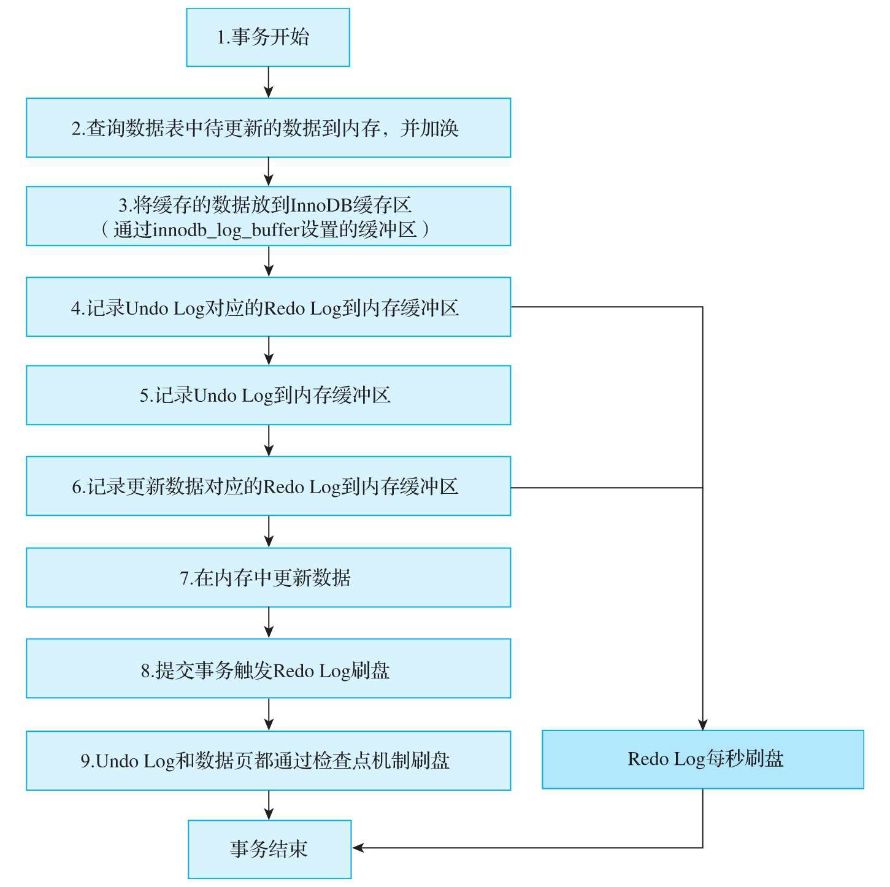

图2-11　MySQL事务执行流程

144

2.4.2　MySQL事务恢复流程

如果一切正常，则MySQL事务会按照图2-11中的顺序 执行。实际上，MySQL事务的执行不会总是那么顺利。如 果MySQL由于某种原因崩溃或者宕机，则需要进行数据的 恢复或者回滚操作。

按照图2-11所示，如果事务在执行第8步，即事务提 交之前，MySQL崩溃或者宕机，此时会先使用Redo Log恢 复数据，然后使用Undo Log回滚数据。如果在执行第8步 之后MySQL崩溃或者宕机，此时会使用Redo Log恢复数

据，大体流程如图2-12所示。

145

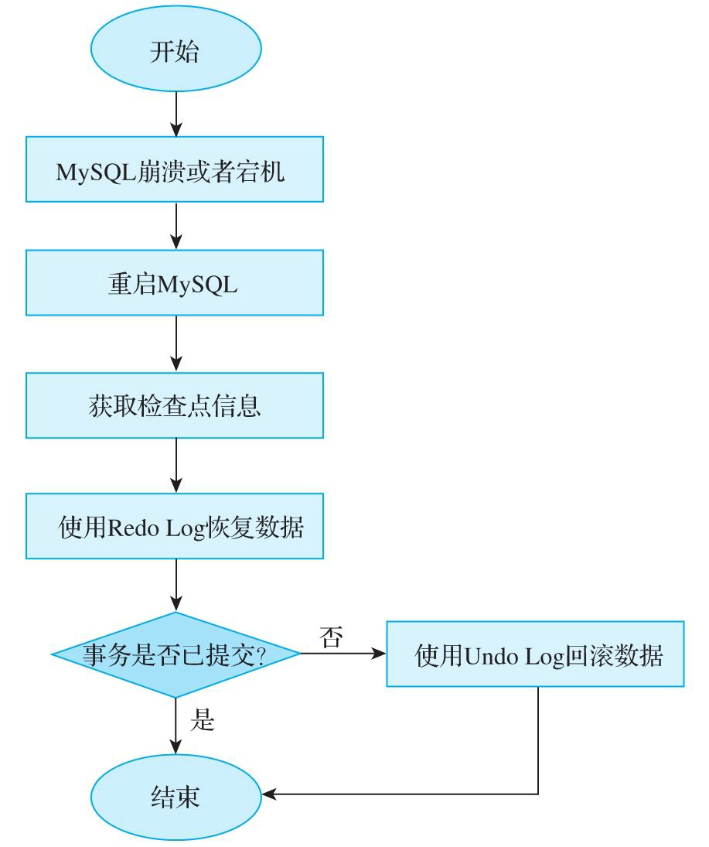

图2-12　MySQL事务恢复流程

如图2-12所示，MySQL发生崩溃或者宕机时，需要重 启MySQL。MySQL重启之后，会获取日志检查点信息，随后

146

根据日志检查点信息使用Redo Log恢复数据。如果在 MySQL崩溃或者宕机时，事务未提交，则接下来使用Undo Log回滚数据。如果在MySQL崩溃或者宕机时，事务已经提 交，则用Redo Log恢复数据即可。

147

2.5　MySQL中的XA事务

MySQL 5.0.3版本开始支持XA分布式事务，并且只有 InnoDB存储引擎支持XA事务，MySQL Connector/J 5.0.0 版本之后开始提供对XA事务的支持。本节对MySQL中的XA 事务进行简单的介绍。

148

2.5.1　XA事务的基本原理

XA事务支持不同数据库之间实现分布式事务。这里的 不同数据库，可以是不同的MySQL实例，也可以是不同的 数据库类型，比如MySQL数据库和Oracle数据库。

XA事务本质上是一种基于两阶段提交的分布式事务， 分布式事务可以简单理解为多个数据库事务共同完成一个 原子性的事务操作。参与操作的多个事务要么全部提交成 功，要么全部提交失败。在使用XA分布式事务时，InnoDB 存储引擎的事务隔离级别需要设置为串行化。

XA事务由一个事务管理器（Transaction Manager）、一个或者多个资源管理器（Resource

Manager）和一个应用程序（Application Program）组 成，组成模型如图2-13所示。

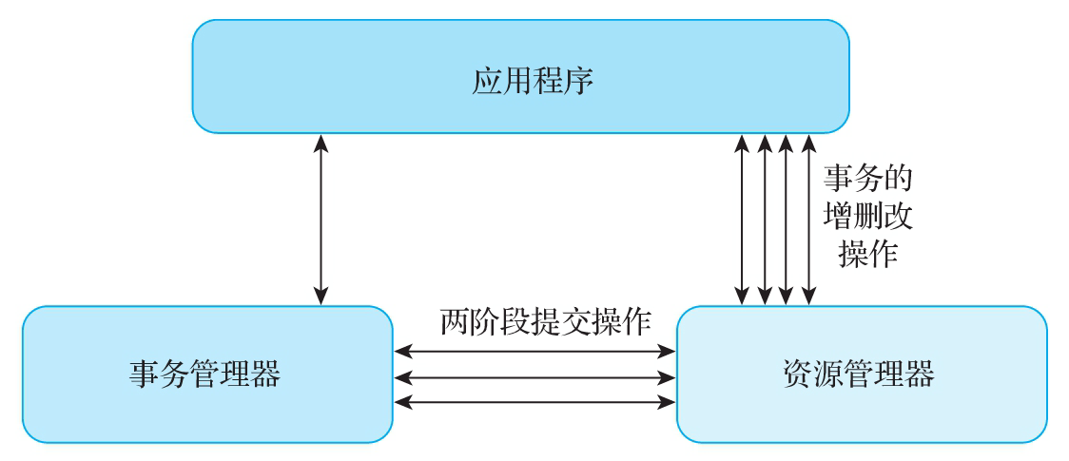

图2-13　XA事务模型

149

1）事务管理器：主要对参与全局事务的各个分支事 务进行协调，并与资源管理器进行通信。

2）资源管理器：主要提供对对事务资源的访问能 力。实际上，一个数据库就可以看作一个资源管理器。

3）应用程序：主要用来明确全局事务和各个分支事 务，指定全局事务中的各个操作。

因为XA事务是基于两阶段提交的分布式事务，所以XA 事务也被拆分为Prepare阶段和Commit阶段。

在Prepare阶段，事务管理器向资源管理器发送准备 指令，资源管理器接收到指令后，执行数据的修改操作并

记录相关的日志信息，然后向事务管理器返回可以提交或 者不可以提交的结果信息。

在Commit阶段，事务管理器接收所有资源管理器返回 的结果信息，如果某一个或多个资源管理器向事务管理器 返回的结果信息为不可以提交，或者超时，则事务管理器 向所有的资源管理器发送回滚指令。如果事务管理器收到 的所有资源管理器返回的结果信息为可以提交，则事务管 理器向所有的资源管理器发送提交事务的指令。

150

2.5.2　MySQL XA事务语法

在MySQL命令行输入如下命令可以查看存储引擎是否 支持XA事务。

mysql> show engines \G

*************************** 1. row ***************************

Engine: InnoDB

Support: DEFAULT

Comment: Supports transactions, row-level locking, and

foreign keys   
Transactions: YES

XA: YES

Savepoints: YES

*************************** 2. row ***************************

Engine: MRG_MYISAM   
 Support: YES

Comment: Collection of identical MyISAM tables   
Transactions: NO

XA: NO

Savepoints: NO

*************************** 3. row ***************************

Engine: MEMORY

Support: YES

Comment: Hash based, stored in memory, useful for temporary tables

Transactions: NO

XA: NO

Savepoints: NO

*************************** 4. row ***************************

Engine: BLACKHOLE

Support: YES

Comment: /dev/null storage engine (anything you write to it disappears)

Transactions: NO

XA: NO

Savepoints: NO

*************************** 5. row ***************************

Engine: MyISAM

Support: YES

Comment: MyISAM storage engine   
Transactions: NO

151

XA: NO

Savepoints: NO

*************************** 6. row ***************************

Engine: CSV

Support: YES

Comment: CSV storage engine   
Transactions: NO

XA: NO

Savepoints: NO

*************************** 7. row ***************************

Engine: ARCHIVE

Support: YES

Comment: Archive storage engine   
Transactions: NO

XA: NO

Savepoints: NO

*************************** 8. row ***************************

Engine: PERFORMANCE_SCHEMA   
 Support: YES

Comment: Performance Schema   
Transactions: NO

XA: NO

Savepoints: NO

*************************** 9. row ***************************

Engine: FEDERATED

Support: NO

Comment: Federated MySQL storage engine   
Transactions: NULL

XA: NULL

Savepoints: NULL

9 rows in set (0.00 sec)

从输出的结果信息来看，只有InnoDB存储引擎支持 事务、XA事务和事务保存点。

MySQL XA事务的基本语法如下所示。

1）开启XA事务，如果使用的是XA START命令而不是 XA BEGIN命令，则不支持[JOIN|RESUME]，xid是一个唯 一值，表示事务分支标识符，语法如下。

XA {START|BEGIN} xid [JOIN|RESUME]

152

2）结束一个XA事务，不支持[SUSPEND[FOR MIGRATE]]，语法如下。

XA END xid [SUSPEND [FOR MIGRATE]]

3）准备提交XA事务。

XA PREPARE xid

4）提交XA事务，如果使用了ONE PHASE命令，表示 使用一阶段提交。在两阶段提交协议中，如果只有一个 资源管理器参与操作，则可以优化为一阶段提交。

XA COMMIT xid [ONE PHASE]

5）回滚XA事务。

XA ROLLBACK xid

6）列出所有处于准备阶段的XA事务。

XA RECOVER [CONVERT XID]

关于MySQL XA事务的更多语法，读者可以参考MySQL 官方文档，地址为

153

[https://dev.mysql.com/doc/refman/8.0/en/xa-](https://dev.mysql.com/doc/refman/8.0/en/xa-states.html) [states.html。如果使用的是MySQL 5.7版本，则可](https://dev.mysql.com/doc/refman/8.0/en/xa-states.html)以到 [https://dev.mysql.com/doc/refman/5.7/en/xa-](https://dev.mysql.com/doc/refman/5.7/en/xa-states.html) [states.html进行查阅，笔者不再赘述。](https://dev.mysql.com/doc/refman/5.7/en/xa-states.html)

下面是MySQL官方文档中对于XA事务的一个简单示 例，演示了MySQL作为全局事务中的一个事务分支，将一

行记录插入一个表。

mysql> XA START 'xatest';

Query OK, 0 rows affected (0.00 sec)

mysql> INSERT INTO mytable (i) VALUES(10); Query OK, 1 row affected (0.04 sec)

mysql> XA END 'xatest';

Query OK, 0 rows affected (0.00 sec)

mysql> XA PREPARE 'xatest';

Query OK, 0 rows affected (0.00 sec)

mysql> XA COMMIT 'xatest';

Query OK, 0 rows affected (0.00 sec)

MySQL XA事务使用XID标识分布式事务，xid主要由 以下几部分组成。

xid: gtrid[, bqual [, formatID ]]

1）gtrid：必须，为字符串，表示全局事务标识

符。

2）bqual：可选，为字符串，默认是空串，表示分 支限定符。

154

3）formatID：可选，默认值为1，用于标识gtrid和 bqual值使用的格式。

155

2.5.3　JDBC操作MySQL XA事务

这里单独使用一个小节介绍如何使用JDBC操作MySQL XA事务。MySQL Connector/J 5.0.0版本开始支持XA事 务，也就是说，从Connector/J 5.0.0版本开始提供了 Java版本XA接口的实现。基于此，可以直接通过Java代 码来执行MySQL的XA事务。

JDBC操作MySQL XA事务的完整源码如下所示。

import com.mysql.jdbc.jdbc2.optional.MysqlXAConnection;   
import com.mysql.jdbc.jdbc2.optional.MysqlXid;

import javax.sql.XAConnection;

import javax.transaction.xa.XAException;

import javax.transaction.xa.XAResource;

import javax.transaction.xa.Xid;

import java.sql.Connection;

import java.sql.DriverManager;

import java.sql.PreparedStatement;

import java.sql.SQLException;

public class MysqlXAConnectionTest {

public static void main(String[] args) throws SQLException {

//打印XA日志

boolean writeLog = true;

// 获得资源管理器操作接口实例RM1   
 Connection conn1 =

DriverManager.getConnection("jdbc:mysql://localhost:3306/test", "binghe", "binghe123");

//配置打印XA日志

XAConnection xaConn1 = new MysqlXAConnection((com.mysql.jdbc.Connection) conn1, writeLog);

XAResource rm1 = xaConn1.getXAResource();   
 // 获得资源管理器操作接口实例RM2

Connection conn2 =

DriverManager.getConnection("jdbc:mysql://localhost:3306/test", "binghe","binghe123");

//配置打印XA日志

XAConnection xaConn2 = new MysqlXAConnection((com.mysql.jdbc.Connection) conn2, writeLog);

156

XAResource rm2 = xaConn2.getXAResource();

// 应用程序请求事务管理器执行一个分布式事务，事务管理器生成全局事务

id

byte[] gtrid = "binghe123".getBytes();

int formatId = 1;

Xid xid1=null;

Xid xid2=null;

try {

// ==============分别执行RM1和RM2上的事务分支

====================

// 事务管理器生成rm1上的事务分支id

byte[] bqual1 = "binghe001".getBytes();

xid1 = new MysqlXid(gtrid, bqual1, formatId);   
 // 执行rm1上的事务分支

rm1.start(xid1, XAResource.TMNOFLAGS);   
 PreparedStatement ps1 =

conn1.prepareStatement("INSERT into xa_test(name) VALUES ('binghe')");

ps1.execute();

rm1.end(xid1, XAResource.TMSUCCESS);   
 // 事务管理器生成rm2上的事务分支id

byte[] bqual2 = "binghe002".getBytes();

xid2 = new MysqlXid(gtrid, bqual2, formatId);   
 // 执行rm2上的事务分支

rm2.start(xid2, XAResource.TMNOFLAGS);   
 PreparedStatement ps2 =

conn2.prepareStatement("INSERT into xa_test(name) VALUES ('binghe')");

ps2.execute();

rm2.end(xid2, XAResource.TMSUCCESS);   
 // ===================两阶段提交

================================

// 第一阶段：通知所有的资源管理器准备提交事务分支   
 int rm1_prepare = rm1.prepare(xid1);

int rm2_prepare = rm2.prepare(xid2);

// 第二阶段：提交所有事务分支

boolean onePhase = false;

//所有事务分支都进入准备状态，提交所有事务分支   
 if (rm1_prepare == XAResource.XA_OK

&& rm2_prepare == XAResource.XA_OK ) {

rm1.commit(xid1, onePhase);

rm2.commit(xid2, onePhase);

} else { //如果有事务分支没有进入准备状态，则回滚所有的分   
支事务

rm1.rollback(xid1);

rm2.rollback(xid2);

}

} catch (XAException e) {

// 如果出现异常，也要进行回滚

rm1.rollback(xid1);

157

rm2.rollback(xid2);

e.printStackTrace();

}

}

}

可以看到，直接使用JDBC操作MySQL的XA事务还是挺 烦琐的，不过在实际的工作中，很少使用JDBC直接操作 MySQL的XA事务，大部分时间会使用第三方框架或者容器 来操作XA事务，能够大大提高开发的效率。

在某种程度上，MySQL XA事务可分为内部XA事务和 外部XA事务。外部XA事务属于分布式事务的一种实现方 式，而内部XA事务则表示MySQL使用了InnoDB作为存储引

擎，并且开启了BinLog，为了保证BinLog与Redo Log的 一致性，MySQL内部使用了XA事务。

158

2.6　本章小结

本章主要介绍了MySQL事务的实现原理，对Redo Log、Undo Log和BinLog进行了简单的介绍，然后介绍了 MySQL事务的流程，包括MySQL事务的执行流程和MySQL事

务的恢复流程，最后简单介绍了MySQL的XA事务。第3章 将会对Spring事务的实现原理进行介绍。

159

第3章　Spring事务的实现原理

在Web开发领域，Spring毫无疑问地成为Java领域中 必不可少的开发框架。Spring不仅支持IOC、DI、和AOP 几大特性，而且基于AOP实现了事务管理的功能，极大地 简化了需要开发人员手动操作数据库事务的流程。

本章将介绍Spring事务的实现原理，涉及的内容如

下。

·Spring事务原理。   
·Spring事务三大接口。   
·Spring事务隔离级别。   
·Spring事务传播机制。   
·Spring事务嵌套最佳实践。   
·Spring事务失效的场景。

160

3.1　Spring事务原理

Spring框架中支持对于事务的管理功能，开发人员 使用Spring框架能够极大的简化对于数据库事务的管理 操作。本节将对Spring事务的原理进行简单的介绍。

161

3.1.1　JDBC直接操作事务

从本质上讲，Spring事务是对数据库事务的进一步 封装。也就是说，如果数据库不支持事务，Spring也无 法实现事务操作。

使用JDBC通过事务的方式操作数据库的步骤如下。

第一步：加载JDBC驱动，代码如下。

Class.forName("com.mysql.jdbc.Driver");

第二步：建立与数据库的连接，后两个参数分别为 账号和密码，代码如下。

Connection conn = DriverManager.getConnection(url, "root", "root");

第三步：开启事务，代码如下。

conn.setAutoCommit(true/false);

第四步：执行数据库的CRUD操作，代码如下。

PreparedStatement ps = con.prepareStatement(sql); //新增、修改、删除

ps.executeUpdate();

162

//查询 ps.executeQuery()

第五步：提交或者回滚事务，代码如下。

//提交事务 conn.commit(); //回滚事务 conn.rollback();

第六步：关闭连接，代码如下。

ps.close(); conn.close();

163

3.1.2　使用Spring管理事务

如果使用Spring的事务功能，则不必手动开启事 务、提交事务和回滚事务，也就是不用再写3.1.1节中第

三步和第五步中的代码。而是开启事务、提交事务和回 滚事务的操作全部交由Spring框架自动完成，那么 Spring是如何自动开启事务、提交事务和回滚事务的 呢？

简单地说，就是在配置文件或者项目的启动类中配 置Spring事务相关的注解驱动，在相关的类或者方法上 标识@Transactional注解，即可开启并使用Spring的事 务管理功能。

Spring框架在启动的时候会创建相关的bean实例对 象，并且会扫描标注有相关注解的类和方法，为这些方 法生成代理对象。如果扫描到标注有@Transactional注 解的类或者方法时，会根据@Transactional注解的相关 参数进行配置注入，在代理对象中会处理相应的事务， 对事务进行管理。例如在代理对象中开启事务、提交事 务和回滚事务。而这些操作都是Spring框架通过AOP代理

自动完成的，无须开发人员过多关心其中的细节。

如下方法就使用了Spring的@Transactional注解管 理事务。

@Transactional(rollbackFor=Exception) Public void saveUser(User user){

164

//省略保存用户的代码

}

165

3.1.3　Spring事务分类

通过Spring管理的事务可以分为逻辑事务和物理事 务两大类。

1）逻辑事务：通常指通过Spring等框架管理的事 务，这种事务是建立在物理事务之上的，比物理事务更

加抽象。

2）物理事务：通常指的是针对特定数据库的事务。

Spring支持两种事务声明方式，分别是编程式事务 和声明式事务。

1）编程式事务：如果系统需要明确的事务，并且需 要细粒度的控制各个事务的边界，此时建议使用编程式 事务。

2）声明式事务：如果系统对于事务的控制粒度较为 粗糙，则建议使用声明式事务。

166

3.1.4　Spring事务超时

在实际工作中，对于某些性能要求比较高的应用， 要求事务执行的时间尽可能短，此时可以给这些事务设 置超时时间，一般事务的超时时间以秒为单位。如果事 务的超时时间设置得过长，则与事务相关的数据就会被 锁住，影响系统的并发性与整体性能。另外，因为检测 事务超时的任务是在事务开始时启动的，所以事务超时 机制对于程序在执行过程中会创建新事务的传播行为才 有意义。需要注意的是，程序在执行过程中可能会创建 新事务的传播类型有REQUIRED、REQUIRES_NEW、NESTED 三种。

167

3.1.5　Spring事务回滚规则

使用Spring管理事务，可以指定在方法抛出异常 时，哪些异常能够回滚事务，哪些异常不回滚事务。默

认情况下，在方法抛出RuntimeException时回滚事务， 也可以手动指定回滚事务的异常类型，代码如下。

@Transactional(rollbackFor?=?Exception.class)

这里需要注意的是，对于Spring事务，注解 @Transactional中的rollbackFor属性可以指定 Throwable异常类及其子类。

168

3.2　Spring事务三大接口

Spring支持事务的管理功能，最核心的就是Spring 事务的三大接口：PlatformTransaction-Manager、 TransactionDefinition和TransactionStatus。本节分 别介绍这三大接口。

169

3.2.1　PlatformTransactionManager接口

通过Spring的源码可知，Spring并不是直接管理事 务的，而是提供了多种事务管理器。通过这些事务管理 器，Spring将事务管理的职责委托给了Hibernate、

MyBatis、JTA等持久化框架的事务来实现。

PlatformTransactionManager接口位于Spring的 org.springframework.transaction包下。通过 PlatformTransactionManager接口，Spring为 Hibernate、MyBatis、JTA等持久化框架提供了事务管理 器，具体的实现由框架自己完成。

PlatformTransactionManager接口的源码如下所

示。

public interface PlatformTransactionManager {

/**

*获取事务状态

*/

TransactionStatus getTransaction(@Nullable TransactionDefinition definition) throws TransactionException;

/**

*提交事务

*/

void commit(TransactionStatus status) throws TransactionException;

/**

*回滚事务

*/

void rollback(TransactionStatus status) throws TransactionException;

}

170

3.2.2　TransactionDefinition接口

TransactionDefinition接口位于Spring的 org.springframework.transaction包下，主要定义了与

事务相关的方法，表示事务属性的常量等信息。部分事 务属性的常量与Propagation枚举类中的事务传播类型相 对应。

TransactionDefinition接口的源码如下所示。

public interface TransactionDefinition {

/**

*支持当前事务，若当前没有事务就创建一个新的事务   
 */

int PROPAGATION_REQUIRED = 0;

/**

*如果当前存在事务，则加入该事务，如果当前没有事务，则以非事务的方式继续   
运行

*/

int PROPAGATION_SUPPORTS = 1;

/**

*如果当前存在事务，则加入该事务，如果当前没有事务，则抛出异常   
 */

int PROPAGATION_MANDATORY = 2;

/**

*创建一个新的事务，如果当前存在事务，则把当前事务挂起   
 */

int PROPAGATION_REQUIRES_NEW = 3;

/**

*以非事务方式运行，如果当前存在事务，则把当前事务挂起   
 */

int PROPAGATION_NOT_SUPPORTED = 4;

/**

*以非事务方式运行，如果当前存在事务，则抛出异常

171

*/

int PROPAGATION_NEVER = 5;

/**

*表示如果当前正有一个事务在运行中，则该方法运行在一个嵌套的事务中，   
 被嵌套的事务可以独立于封装的事务进行提交或者回滚（这里需要事务的保存

点），

如果封装的事务不存在，后续事务行为同PROPAGATION_REQUIRES NEW

*/

int PROPAGATION_NESTED = 6;

/**

*使用后端数据库默认的隔离级别   
 */

int ISOLATION_DEFAULT = -1;

/**

*最低的隔离级别

*/

int ISOLATION_READ_UNCOMMITTED =   
 Connection.TRANSACTION_READ_UNCOMMITTED;

/**

*阻止脏读，但是可能会产生幻读或不可重复读的问题   
 */

int ISOLATION_READ_COMMITTED = Connection.TRANSACTION_READ_COMMITTED;

/**

*可以阻止脏读和不可重复读，但是可能会产生幻读   
 */

int ISOLATION_REPEATABLE_READ = Connection.TRANSACTION_REPEATABLE_READ;

/**

*可以防止脏读、不可重复读以及幻读   
 */

int ISOLATION_SERIALIZABLE = Connection.TRANSACTION_SERIALIZABLE;

/**

*使用默认的超时时间   
 */

int TIMEOUT_DEFAULT = -1;

/**

*获取事务的传播行为   
 */

int getPropagationBehavior();

172

/**

*获取事务的隔离级别   
 */

int getIsolationLevel();

/**

*获取事务的超时时间   
 */

int getTimeout();

/**

*返回当前是否为只读事务   
 */

boolean isReadOnly();

/**

*

获取事务的名称

*/

@Nullable

String getName();

}

173

3.2.3　TransactionStatus接口

TransactionStatus接口主要用来存储事务执行的状 态，并且定义了一组方法，用来判断或者读取事务的状 态信息。

TransactionStatus接口的源码如下所示。

public interface TransactionStatus extends SavepointManager, Flushable {

/**

*判断是否是新事务   
 */

boolean isNewTransaction();   
 /**

*是否有保存点

*/

boolean hasSavepoint();   
 /**

*设置为只回滚

*/

void setRollbackOnly();   
 /**

*是否为只回滚

*/

boolean isRollbackOnly();   
 /**

*将事务涉及的数据刷新到磁盘   
 */

@Override

void flush();   
 /**

*

判断当前事务是否已经完成

*/

boolean isCompleted();

}

174

3.3　Spring事务隔离级别

Spring中存在5种隔离级别，分别为 ISOLATION_DEFAULT、ISOLATION_READ_UNCOMMITTED、

ISOLATION_READ_COMMITTED、 ISOLATION_REPEATABLE_READ、 ISOLATION_SERIALIZABLE。本节简单介绍一下这些事务 隔离级别。

1.ISOLATION_DEFAULT隔离级别

ISOLATION_DEFAULT隔离级别是Spring中 PlatformTransactionManager默认的事务隔离级别。也

就是说，将Spring的事务隔离级别设置为 ISOLATION_DEFAULT时，Spring不做事务隔离级别的处 理，会直接使用数据库默认的事务隔离级别。

2.ISOLATION_READ_UNCOMMITTED隔离级别

ISOLATION_READ_UNCOMMITTED隔离级别是Spring中 最低的隔离级别。当Spring中的隔离级别设置为 ISOLATION_READ_UNCOMMITTED时，事务A能够读取到事务 B未提交的数据。这种隔离级别下会产生脏读、不可重复 读和幻读的问题。相当于MySQL中的未提交读隔离级别。

3.ISOLATION_READ_COMMITTED隔离级别

ISOLATION_READ_COMMITTED隔离级别能够保证事务A 修改的数据提交之后才能被事务B读取，事务B不能读取

175

事务A未提交的数据。在这种隔离级别下，虽然脏读的问 题解决了，但是可能会产生不可重复读和幻读的问题。 相当于MySQL中的已提交读隔离级别。

4.ISOLATION_REPEATABLE_READ隔离级别

ISOLATION_REPEATABLE_READ隔离级别能够保证不会 产生脏读和不可重复读的问题，但是可能会产生幻读的 问题。事务A第一次按照一定的查询条件从数据表中查询 出数据后，事务B向同一个数据表中插入了符合事务A查 询条件的数据，事务A再次从数据表中查询数据时，会将 事务B插入的数据查询出来。相当于MySQL中的可重复读 隔离级别。

5.ISOLATION_SERIALIZABLE隔离级别

在ISOLATION_SERIALIZABLE隔离级别下，事务只能 够按照特定的顺序执行，也就是多个事务之间只能够按 照串行化的顺序执行。这是最可靠的隔离级别，然而这 种可靠性付出了极大的代价，也就是牺牲了并发性，相 当于MySQL中的串行化隔离级别。

176

3.4　Spring事务传播机制

Spring事务传播机制主要定义了7种类型，分别是 REQUIRED、SUPPORTS、MAND-ATORY、REQUIRES_NEW、 NOT_SUPPORTED、NEVER、NESTED，如表3-1所示。

表3-1　Spring事务传播机制类型分类

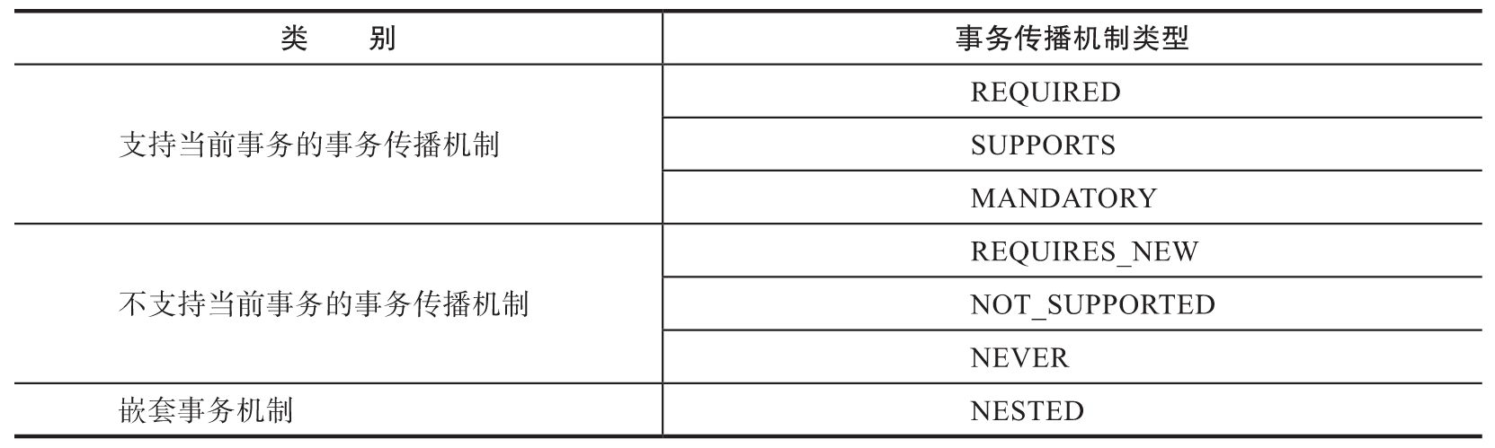

本节将对这些事务传播机制的类型进行简单的介绍。

177

3.4.1　7种事务传播机制类型

Spring中事务传播机制的类型是通过枚举的方式定 义的，源码在 org.springframework.transaction.annotation.Propag ation枚举类中，如下所示。

package org.springframework.transaction.annotation;

import org.springframework.transaction.TransactionDefinition; public enum Propagation {

REQUIRED(TransactionDefinition.PROPAGATION_REQUIRED),   
 SUPPORTS(TransactionDefinition.PROPAGATION_SUPPORTS),   
 MANDATORY(TransactionDefinition.PROPAGATION_MANDATORY),

REQUIRES_NEW(TransactionDefinition.PROPAGATION_REQUIRES_NEW),   
 NOT_SUPPORTED(TransactionDefinition.PROPAGATION_NOT_SUPPORTED),

NEVER(TransactionDefinition.PROPAGATION_NEVER),   
 NESTED(TransactionDefinition.PROPAGATION_NESTED);   
 private final int value;

Propagation(int value) { this.value = value; }   
 public int value() { return this.value; }

}

通过枚举类Propagation的源码可以看出， Propagation类中的每个枚举项都与Transaction-

Definition接口中定义的常量相对应。再来看下 TransactionDefinition接口中定义的常量，如下所示。

package org.springframework.transaction; import java.sql.Connection;

public interface TransactionDefinition {

int PROPAGATION_REQUIRED = 0;   
 int PROPAGATION_SUPPORTS = 1;   
 int PROPAGATION_MANDATORY = 2;

178

int PROPAGATION_REQUIRES_NEW = 3;   
 int PROPAGATION_NOT_SUPPORTED = 4;   
 int PROPAGATION_NEVER = 5;

int PROPAGATION_NESTED = 6;

int ISOLATION_DEFAULT = -1;

int ISOLATION_READ_UNCOMMITTED =

Connection.TRANSACTION_READ_UNCOMMITTED;

int ISOLATION_READ_COMMITTED = Connection.TRANSACTION_READ_COMMITTED;

int ISOLATION_REPEATABLE_READ = Connection.TRANSACTION_REPEATABLE_READ;

int ISOLATION_SERIALIZABLE = Connection.TRANSACTION_SERIALIZABLE;

##########################省略部分代码########################

}

在TransactionDefinition接口中定义的 ISOLATION_READ_UNCOMMITTED、ISOLA- TION_READ_COMMITTED、ISOLATION_REPEATABLE_READ、 ISOLATION_SERIALI-ZABLE事务传播类型和JDBC中的事务 传播类型相对应。

这里需要说明的是，枚举类Propagation结合 @Transactional注解使用，枚举类中定义的事务传播行

为类型与TransactionDefinition接口中定义的事务传播 类型相对应。在使用@Transactional注解时，使用的是 Propagation枚举类中的事务传播类型，而不是直接使用 TransactionDefinition接口中定义的事务传播类型。

1.REQUIRED事务传播类型

REQUIRED事务传播类型表示如果当前没有事务，就 创建一个事务，如果已经存在一个事务，就加入这个事 务。这是最常见的事务传播类型，也是Spring当中默认 的事务传播类型。外部不存在事务时，开启新的事务，

179

外部存在事务时，将其加入外部事务中。如果调用端发 生异常，则调用端和被调用端的事务都将回滚。

在这种事务传播类型下，当前操作必须在一个事务 中执行。

REQUIRED事务传播类型在Propagation枚举类中的源 码如下所示。

REQUIRED(TransactionDefinition.PROPAGATION_REQUIRED)

基本用法的代码片段如下所示。

@Transactional(propagation=Propagation.REQUIRED)

2.REQUIRES_NEW事务传播类型

REQUIRES_NEW事务传播类型表示如果当前存在事 务，则把当前事务挂起，并重新创建新的事务并执行，

直到新的事务提交或者回滚，才会恢复执行原来的事 务。这种事务传播类型具备隔离性，将原有事务和新创 建的事务隔离，原有事务和新创建的事务的提交和回滚 互不影响。新创建的事务和被挂起的事务没有任何关 系，它们是两个不相干的独立事务。外部事务执行失败 后回滚，不会回滚内部事务的执行结果。内部事务执行 失败抛出异常，被外部事务捕获到时，外部事务可以不 处理内部事务的回滚操作。

180

REQUIRES_NEW事务传播类型在Propagation枚举类中 的源码如下所示。

REQUIRES_NEW(TransactionDefinition.PROPAGATION_REQUIRES_NEW)

基本用法的代码片段如下所示。

@Transactional(propagation=Propagation.REQUIRES_NEW)

3.SUPPORTS事务传播类型

SUPPORTS事务传播类型表示支持当前事务，如果当 前没有事务，就以非事务的方式执行。外部不存在事务 时，不会开启新的事务，外部存在事务时，将其加入外 部事务。

SUPPORTS事务传播类型在Propagation枚举类中的源 码如下所示。

SUPPORTS(TransactionDefinition.PROPAGATION_SUPPORTS)

基本用法的代码片段如下所示。

@Transactional(propagation=Propagation.SUPPORTS)

4.MANDATORY事务传播类型

181

MANDATORY事务传播类型表示支持当前事务，这种事 务传播类型具备强制性，当前操作必须存在事务，如果 不存在，则抛出异常。

MANDATORY事务传播类型在Propagation枚举类中的 源码如下所示。

MANDATORY(TransactionDefinition.PROPAGATION_MANDATORY)

基本用法的代码片段如下所示。

@Transactional(propagation=Propagation.MANDATORY)

5.NOT_SUPPORTED事务传播类型

NOT_SUPPORTED事务传播类型表示以非事务方式执 行，如果当前操作在一个事务中，则把当前事务挂起，

直到当前操作完成再恢复事务的执行。如果当前操作存 在事务，则把事务挂起，以非事务的方式运行。

NOT_SUPPORTED事务传播类型在Propagation枚举类 中的源码如下所示。

NOT_SUPPORTED(TransactionDefinition.PROPAGATION_NOT_SUPPORTED)

基本用法的代码片段如下所示。

@Transactional(propagation=Propagation.NOT_SUPPORTED)

182

6.NEVER事务传播类型

NEVER事务传播类型表示以非事务的方式执行，如果 当前操作存在事务，则抛出异常。

NEVER事务传播类型和NOT_SUPPORTED事务传播类型 的区别是如果当前存在事务，则NEVER事务传播类型会抛

出异常，而NOT_SUPPORTED事务传播类型会把当前事务挂 起，以非事务的方式执行。NEVER事务传播类型与 MANDATORY事务传播类型的区别是NEVER事务传播类型表 示如果当前操作存在事务，则抛出异常，而MANDATORY事 务传播类型表示如果当前操作不存在事务，则抛出异 常。

NEVER事务传播类型在Propagation枚举类中的源码 如下所示。

NEVER(TransactionDefinition.PROPAGATION_NEVER)

基本用法的代码片段如下所示。

@Transactional(propagation=Propagation.NEVER)

7.NESTED事务传播类型

NESTED事务传播类型表示如果当前方法有一个事务 正在运行，则这个方法应该运行在一个嵌套事务中，被 嵌套的事务可以独立于被封装的事务进行提交或者回

183

滚。如果没有活动事务，则按照REQUIRED事务传播类型 执行。

如果封装事务存在，并且外层事务抛出异常回滚， 那么内层事务必须回滚。如果内层事务回滚，则并不影 响外层事务的提交和回滚。如果封装事务不存在，则按 照REQUIRED事务传播类型执行。

NESTED事务传播类型在Propagation枚举类中的源码 如下所示。

NESTED(TransactionDefinition.PROPAGATION_NESTED)

基本用法的代码片段如下所示。

@Transactional(propagation=Propagation.NESTED)

184

3.4.2　常用的事务传播类型

虽然Spring提供了7种事务传播机制类型，但是在日 常工作中经常使用的只有REQU-IRED、NOT_SUPPORTED和 REQUIRES_NEW这3种。

这3种事务传播类型的使用场景如表3-2所示。

表3-2　Spring常用事务传播类型使用场景

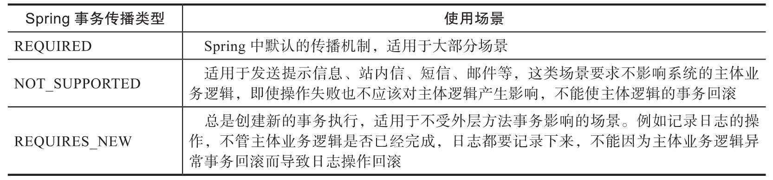

185

3.5　Spring事务嵌套最佳实践

3.4节简单介绍了Spring事务传播机制的理论，本节 以案例的形式介绍Spring事务传播机制的使用方法。

186

3.5.1　环境准备

电商场景中一个典型的操作就是下单减库存。从本 节开始，以下单减库存的场景为例，说明Spring事务传 播机制的使用方法。先准备环境。

第一步：创建Maven项目spring-tx，并在pom.xml文 件中添加Maven依赖。

<dependencies>   
 <dependency>

<groupId>org.springframework</groupId>   
 <artifactId>spring-context</artifactId>   
 <version>4.3.21.RELEASE</version>

</dependency>

<!--加入lombok-->   
 <dependency>

<groupId>org.projectlombok</groupId>   
 <artifactId>lombok</artifactId>   
 <version>1.18.4</version>

</dependency>

<dependency>   
 <groupId>org.aspectj</groupId>

<artifactId>aspectjweaver</artifactId>   
 <version>1.9.1</version>

</dependency>

<!--加入日志包-->   
 <dependency>

<groupId>ch.qos.logback</groupId>   
 <artifactId>logback-core</artifactId>   
 <version>1.1.2</version>

</dependency>   
 <dependency>

<groupId>ch.qos.logback</groupId>   
 <artifactId>logback-classic</artifactId>   
 <version>1.1.2</version>

</dependency>

187

<dependency>   
 <groupId>org.slf4j</groupId>

<artifactId>slf4j-api</artifactId>   
 <version>1.7.7</version>

</dependency>

<dependency>   
 <groupId>org.springframework</groupId>

<artifactId>spring-jdbc</artifactId>   
 <version>4.3.21.RELEASE</version>

</dependency>

<dependency>   
 <groupId>mysql</groupId>

<artifactId>mysql-connector-java</artifactId>   
 <version>5.1.46</version>   
 <scope>runtime</scope>

</dependency>

<dependency>   
 <groupId>com.alibaba</groupId>

<artifactId>druid</artifactId>   
 <version>1.1.8</version>

</dependency>

</dependencies>

第二步：创建用于测试的实体类，在 io.transaction.spring.entity包下分别创建订单类

Order和商品类Product，如下所示。

创建订单类Order代码如下。

public class Order {

/**

* 数据id

*/

private Long id;   
 /**

* 订单编号

*/

private String orderNo;   
 #########省略get/set方法#############

}

188

创建商品类Product代码如下。

public class Product {

/**

* 数据id

*/

private Long id;   
 /**

* 商品名称

*/

private String productName;   
 /**

* 商品价格

*/

private BigDecimal productPrice;   
 /**

* 库存数量

*/

private Integer stockCount;   
 ##########省略get/set方法##############

}

注意，这里为了方便展示，简写了订单类和商品类 的实体类，在实际开发过程中，订单类和商品类的设计 远比本节描述的复杂。

第三步：创建操作数据库的Dao类。在 io.transaction.spring.dao包下分别创建OrderDao类和

ProductDao类，如下所示。

OrderDao类主要用于操作数据库中的订单数据并提 供保存订单的方法。创建OrderDao类代码如下。

@Repository

public class OrderDao {

@Autowired

private JdbcTemplate jdbcTemplate;

189

public int saveOrder(Order order){

String sql = "insert into order_info (id, order_no)

values (?, ?)";

return jdbcTemplate.update(sql, order.getId(),

order.getOrderNo());

}   
}

ProductDao类主要用于操作数据库中的商品信息并 提供扣减库存的方法。创建Product-Dao类代码如下。

@Repository

public class ProductDao {

@Autowired

private JdbcTemplate jdbcTemplate;

public int updateProductStockCountById(Integer stockCount, Long id){

String sql = "update product_info set stock_count = stock_count - ? where id = ?";

return jdbcTemplate.update(sql, stockCount, id);   
 }

}

第四步：创建Service类。在 io.transaction.spring.service包下分别创建

OrderServcie类和ProductService类，如下所示。

OrderService类调用OrderDao类，实现保存订单的 操作，同时会调用ProductService的方法实现减库存的 操作。创建OrderService类代码如下。

@Service

public class OrderService {

@Autowired

private OrderDao orderDao;   
 @Autowired

190

private ProductService productService;

public void submitOrder(){

//生成订单

Order order = new Order();

long number = Math.abs(new Random().nextInt(500));   
 order.setId(number);

order.setOrderNo("order_" + number);   
 orderDao.saveOrder(order);

//减库存

productService.updateProductStockCountById(1, 1L);   
 }

}

ProductServcie类的主要作用是扣减库存，创建 ProductService类代码如下。

@Service

public class ProductService {

@Autowired

private ProductDao productDao;

public void updateProductStockCountById(Integer stockCount, Long id){

productDao.updateProductStockCountById(stockCount, id);   
 int i = 1 / 0;

}   
}

注意在ProductService类的 updateProductStockCountById()方法中，有一行代码为

int i=1/0，说明这个方法会抛出异常。

第五步：创建配置类。在 io.transaction.spring.config包下创建配置类

MainConfig，如下所示。

191

@EnableTransactionManagement

@Configuration

@ComponentScan(basePackages = {"io.transaction.spring"})   
public class MainConfig {

@Bean

public DataSource dataSource(){

DruidDataSource dataSource = new DruidDataSource();

dataSource.setUsername("root");   
 dataSource.setPassword("root");   
 dataSource.setUrl("jdbc:mysql://localhost:3306/spring-

tx");

dataSource.setDriverClassName("com.mysql.jdbc.Driver");

return dataSource;

}   
 @Bean

public JdbcTemplate jdbcTemplate(DataSource dataSource){

return new JdbcTemplate(dataSource);   
 }

@Bean

public PlatformTransactionManager transactionManager(DataSource dataSource) {

return new DataSourceTransactionManager(dataSource);   
 }

}

MainConfig类的作用是开始Spring事务管理，扫描 io.transaction.spring包下的类，将DataSource、 JdbcTemplate和PlatformTransactionManager对象加载 到IOC容器中。

第六步：创建系统启动类，也是整个程序的运行入 口类。在io.transaction.spring包下创建Main类，用于

启动应用程序，如下所示。

public class Main {

public static void main(String[] args){

AnnotationConfigApplicationContext context = new AnnotationConfigApplicationContext(MainConfig.class);

OrderService orderService = context.getBean(OrderService.class);

orderService.submitOrder();

192

}   
}

第七步：创建数据库spring-tx，并在spring-tx数 据库中创建order_info数据表和product_info数据表， 如下所示。

create database if not exists spring-tx;

CREATE TABLE IF NOT EXISTS order_info (

`id` bigint(20) NOT NULL,   
 `order_no` varchar(50) DEFAULT '',   
 PRIMARY KEY (`id`)

) ENGINE=InnoDB DEFAULT CHARSET=utf8mb4;

CREATE TABLE IF NOT EXISTS product_info (

`id` bigint(20) NOT NULL,

`product_name` varchar(50) DEFAULT NULL,   
 `product_price` decimal(10,2) DEFAULT NULL,   
 `stock_count` int(11) DEFAULT NULL,

PRIMARY KEY (`id`)

) ENGINE=InnoDB DEFAULT CHARSET=utf8mb4;

向product_info数据表中插入基础数据，如下所

示。

INSERT INTO `spring-tx`.`product_info`(`id`, `product_name`, `product_price`, `stock_count`) VALUES (1, '笔记本电脑', 10000.00, 100);

此时查询order_info数据表和product_info数据表 中的数据，如下所示。

mysql> select * from order_info; Empty set (0.00 sec)

193

mysql> select * from product_info;   
+----+-----------------+---------------+-------------+

| id | product_name | product_price | stock_count |   
+----+-----------------+---------------+-------------+

| 1 | 笔记本电脑 | 10000.00 | 100 |   
+----+-----------------+---------------+-------------+

1 row in set (0.00 sec)

至此，准备工作就完成了。接下来验证Spring中的 各个事务传播机制的类型。

194

3.5.2　最佳实践场景一

场景一为外部方法无事务注解，内部方法添加 REQUIRED事务传播类型。

第一步：在OrderService类的submitOrder()方法上 不添加注解，如下所示。

public void submitOrder(){

//生成订单

Order order = new Order();

long number = Math.abs(new Random().nextInt(500));   
 order.setId(number);

order.setOrderNo("order_" + number);   
 orderDao.saveOrder(order);

//

减库存

productService.updateProductStockCountById(1, 1L);

}

第二步：在ProductService类的

updateProductStockCountById()方法中添加@Transac- tional(propagation=Propagation.REQUIRED)注解，如 下所示。

@Transactional(propagation = Propagation.REQUIRED)

public void updateProductStockCountById(Integer stockCount, Long id){

productDao.updateProductStockCountById(stockCount, id);   
 int i = 1 / 0;

}

195

第三步：运行Main类中的main()方法，抛出了如下 异常。

Exception in thread "main" java.lang.ArithmeticException: / by zero

这是因ProductService类的 updateProductStockCountById()方法中存在如下代码而

引起的。

int i = 1 / 0;

第四步：查询order_info表和product_info表中的 数据，如下所示。

mysql> select * from order_info;   
+-----+-----------+

| id | order_no |   
+-----+-----------+

| 172 | order_172 |   
+-----+-----------+

1 row in set (0.00 sec)

mysql> select * from product_info;   
+----+-----------------+---------------+-------------+

| id | product_name | product_price | stock_count |   
+----+-----------------+---------------+-------------+

| 1 | 笔记本电脑 | 10000.00 | 100 |   
+----+-----------------+---------------+-------------+

1 row in set (0.00 sec)

可以看到，当OrderService类的submitOrder()方法 上不添加注解，而ProductService类的 updateProductStockCountById()方法中添加

196

@Transactional(propagation=Propagation.REQUIRED) 注解，并且ProductService类的 updateProductStockCountById()方法抛出异常时， OrderService类的submitOrder()方法执行成功，向数据 库保存订单信息。ProductService类的 updateProductStockCountById()方法执行失败抛出异 常，并没有扣减库存。

总结：外部方法无事务注解，内部方法添加 REQUIRED事务传播类型时，内部方法抛出异常。内部

方法执行失败，不会影响外部方法的执行，外部方法执 行成功。

197

3.5.3　最佳实践场景二

场景二为外部方法添加REQUIRED事务传播类型，内 部方法无事务注解。

第一步：在OrderService类的submitOrder()方法上

添加 @Transactional(propagation=Propagation.REQUIRED) 注解，如下所示。

@Transactional(propagation = Propagation.REQUIRED) public void submitOrder(){

//生成订单

Order order = new Order();

long number = Math.abs(new Random().nextInt(500));   
 order.setId(number);

order.setOrderNo("order_" + number);   
 orderDao.saveOrder(order);

//

减库存

productService.updateProductStockCountById(1, 1L);

}

第二步：ProductService类的

updateProductStockCountById()方法上不添加注解，如 下所示。

public void updateProductStockCountById(Integer stockCount, Long id){

productDao.updateProductStockCountById(stockCount, id);   
 int i = 1 / 0;

}

198

第三步：运行Main类中的main()方法，抛出了如下 异常。

Exception in thread "main" java.lang.ArithmeticException: / by zero

第四步：查询order_info表和product_info表中的 数据，如下所示。

mysql> select * from order_info;   
Empty set (0.00 sec)

mysql> select * from product_info;   
+----+-----------------+---------------+-------------+

| id | product_name | product_price | stock_count |   
+----+-----------------+---------------+-------------+

| 1 | 笔记本电脑 | 10000.00 | 100 |   
+----+-----------------+---------------+-------------+

1 row in set (0.00 sec)

可以看到，当OrderService类的submitOrder()方法 上添加 @Transactional(propagation=Propagation.REQUIRED) 注解，而ProductService类的 updateProductStockCountById()方法不添加事务注解， 并且ProductService类的 updateProductStockCountById()方法抛出异常时， OrderService类的submitOrder()方法和ProductService 类的updateProductStockCountById()方法都执行失败。

总结：外部方法添加REQUIRED事务传播类型，内 部方法无事务注解时，内部方法抛出异常，会影响外部

199

方法的执行，导致外部方法的事务回滚。

200

3.5.4　最佳实践场景三

场景三为外部方法添加REQUIRED事务传播类型，内 部方法添加REQUIRED事务传播类型。

第一步：在OrderService类的submitOrder()方法上

添加 @Transactional(propagation=Propagation.REQUIRED) 注解，如下所示。

@Transactional(propagation = Propagation.REQUIRED) public void submitOrder(){

//生成订单

Order order = new Order();

long number = Math.abs(new Random().nextInt(500));   
 order.setId(number);

order.setOrderNo("order_" + number);   
 orderDao.saveOrder(order);

//

减库存

productService.updateProductStockCountById(1, 1L);

}

第二步：在ProductService类的

updateProductStockCountById()方法上添加@Transac- tional(propagation=Propagation.REQUIRED)注解，如 下所示。

@Transactional(propagation = Propagation.REQUIRED)

public void updateProductStockCountById(Integer stockCount, Long id){

productDao.updateProductStockCountById(stockCount, id);

201

int i = 1 / 0;   
}

第三步：运行Main类中的main()方法，抛出了如下 异常。

Exception in thread "main" java.lang.ArithmeticException: / by zero

第四步：查询order_info表和product_info表中的 数据，如下所示。

mysql> select * from order_info;   
Empty set (0.00 sec)

mysql> select * from product_info;   
+----+-----------------+---------------+-------------+

| id | product_name | product_price | stock_count |   
+----+-----------------+---------------+-------------+

| 1 | 笔记本电脑 | 10000.00 | 100 |   
+----+-----------------+---------------+-------------+

1 row in set (0.00 sec)

可以看到，当OrderService类的submitOrder()方法 上添加 @Transactional(propagation=Propagation.REQUIRED) 注解，ProductService类的 updateProductStockCountById()方法上添加 @Transactional(propagation=Propagation.REQUIRED) 注解，并且ProductService类的 updateProductStockCountById()方法抛出异常时， OrderService类的submitOrder()方法和ProductService 类的updateProductStockCountById()方法都执行失败。

202

总结：外部方法添加REQUIRED事务传播类型，内 部方法添加REQUIRED事务传播类型时，内部方法抛出 异常，会影响外部方法的执行，事务会回滚。

203

3.5.5　最佳实践场景四

场景四为外部方法添加REQUIRED事务传播类型，内 部方法添加NOT_SUPPORTED事务传播类型。

第一步：在OrderService类的submitOrder()方法上

添加 @Transactional(propagation=Propagation.REQUIRED) 注解，如下所示。

@Transactional(propagation = Propagation.REQUIRED) public void submitOrder(){

//生成订单

Order order = new Order();

long number = Math.abs(new Random().nextInt(500));   
 order.setId(number);

order.setOrderNo("order_" + number);   
 orderDao.saveOrder(order);

//

减库存

productService.updateProductStockCountById(1, 1L);

}

第二步：在ProductService类的

updateProductStockCountById()方法上添加@Transac- tional(propagation=Propagation.NOT_SUPPORTED)注 解，如下所示。

@Transactional(propagation = Propagation. NOT_SUPPORTED)

public void updateProductStockCountById(Integer stockCount, Long id){

productDao.updateProductStockCountById(stockCount, id);

204

int i = 1 / 0;   
}

第三步：运行Main类中的main()方法，抛出了如下 异常。

Exception in thread "main" java.lang.ArithmeticException: / by zero

第四步：查询order_info表和product_info表中的 数据，如下所示。

mysql> select * from order_info;   
Empty set (0.00 sec)

mysql> select * from product_info;   
+----+-----------------+---------------+-------------+

| id | product_name | product_price | stock_count |   
+----+-----------------+---------------+-------------+

| 1 | 笔记本电脑 | 10000.00 | 99 |   
+----+-----------------+---------------+-------------+

1 row in set (0.00 sec)

可以看到，当OrderService类的submitOrder()方法 上添加 @Transactional(propagation=Propagation.REQUIRED) 注解，ProductService类的 updateProductStockCountById()方法上添加 @Transactional(propagation=Propagation.NOT_SUPPOR TED)注解，并且ProductService类的 updateProductStockCountById()方法抛出异常时， OrderService类的submitOrder()方法执行失败，

205

ProductService类的updateProductStockCountById()方 法执行成功。

总结：外部方法添加REQUIRED事务传播类型，内 部方法添加NOT_SUPPORTED事务传播类型时，内部方

法抛异常，如果外部方法执行成功，事务会提交，如果 外部方法执行失败，事务会回滚。

206

3.5.6　最佳实践场景五

场景五为外部方法添加REQUIRED事务传播类型，内 部方法添加REQUIRES_NEW事务传播类型。

第一步：在OrderService类的submitOrder()方法上

添加 @Transactional(propagation=Propagation.REQUIRED) 注解，如下所示。

@Transactional(propagation = Propagation.REQUIRED) public void submitOrder(){

//生成订单

Order order = new Order();

long number = Math.abs(new Random().nextInt(500));   
 order.setId(number);

order.setOrderNo("order_" + number);   
 orderDao.saveOrder(order);

//

减库存

productService.updateProductStockCountById(1, 1L);

}

第二步：在ProductService类的

updateProductStockCountById()方法上添加@Transac- tional(propagation=Propagation.REQUIRES_NEW)注 解，如下所示。

@Transactional(propagation = Propagation.REQUIRES_NEW)

public void updateProductStockCountById(Integer stockCount, Long id){

productDao.updateProductStockCountById(stockCount, id);

207

int i = 1 / 0;   
}

第三步：运行Main类中的main()方法，抛出了如下 异常。

Exception in thread "main" java.lang.ArithmeticException: / by zero

第四步：查询order_info表和product_info表中的 数据，如下所示。

mysql> select * from order_info;   
Empty set (0.00 sec)

mysql> select * from product_info;   
+----+-----------------+---------------+-------------+

| id | product_name | product_price | stock_count |   
+----+-----------------+---------------+-------------+

| 1 | 笔记本电脑 | 10000.00 | 100 |   
+----+-----------------+---------------+-------------+

1 row in set (0.00 sec)

可以看出，当OrderService类的submitOrder()方法 上添加 @Transactional(propagation=Propagation.REQUIRED) 注解，ProductService类的 updateProductStockCountById()方法上添加 @Transactional(propagation=Propagation.REQUIRES_N EW)注解，并且ProductService类的 updateProductStockCountById()方法抛出异常时， OrderService类的submitOrder()方法和ProductService

208

类的updateProductStockCountById()方法都会执行失 败，事务回滚。

总结：外部方法添加REQUIRED事务传播类型，内 部方法添加REQUIRES_NEW事务传播类型，内部方法抛

出异常时，内部方法和外部方法都会执行失败，事务回 滚。

209

3.5.7　最佳实践场景六

场景六为外部方法添加REQUIRED事务传播类型，内 部方法添加REQUIRES_NEW事务传播类型，并且把异常代 码移动到外部方法的末尾。

第一步：在OrderService类的submitOrder()方法上

添加 @Transactional(propagation=Propagation.REQUIRED) 注解，并且在该方法末尾添加int i=1/0，代码如下所 示。

@Transactional(propagation = Propagation.REQUIRED) public void submitOrder(){

//生成订单

Order order = new Order();

long number = Math.abs(new Random().nextInt(500));   
 order.setId(number);

order.setOrderNo("order_" + number);   
 orderDao.saveOrder(order);

//

减库存

productService.updateProductStockCountById(1, 1L);

int i = 1 / 0;

}

第二步：在ProductService类的

updateProductStockCountById()方法上添加@Transac- tional(propagation=Propagation.REQUIRES_NEW)注 解，去除int i=1/0，代码如下所示。

210

@Transactional(propagation = Propagation.REQUIRES_NEW)

public void updateProductStockCountById(Integer stockCount, Long id){

productDao.updateProductStockCountById(stockCount, id);   
}

第三步：运行Main类中的main()方法，抛出了如下 异常。

Exception in thread "main" java.lang.ArithmeticException: / by zero

第四步；查询order_info表和product_info表中的 数据，如下所示。

mysql> select * from order_info;   
Empty set (0.00 sec)

mysql> select * from product_info;   
+----+-----------------+---------------+-------------+

| id | product_name | product_price | stock_count |   
+----+-----------------+---------------+-------------+

| 1 | 笔记本电脑 | 10000.00 | 99 |   
+----+-----------------+---------------+-------------+

1 row in set (0.00 sec)

可以看出，OrderService类的submitOrder()方法上

添加 @Transactional(propagation=Propagation.REQUIRED) 注解，并且在该方法末尾添加int i=1/0，在 ProductService类的updateProductStockCountById()方 法上添加

@Transactional(propagation=Propagation.REQUIRES_N EW)注解，去除int i=1/0。

211

updateProductStockCountById()方法抛出异常时， OrderService类的submitOrder()方法执行失败，事务回 滚。ProductService类的 updateProductStockCountById()方法执行成功，事务提 交。

总结：外部方法添加REQUIRED事务传播类型，内 部方法添加REQUIRES_NEW事务传播类型，并且把异常

代码移动到外部方法的末尾，内部方法抛异常时，外部 方法执行失败，事务回滚；内部方法执行成功时，事务 提交。

212

3.5.8　最佳实践场景七

场景七为外部方法添加REQUIRED事务传播类型，内 部方法添加REQUIRES_NEW事务传播类型，并且把异常代 码移动到外部方法的末尾，同时外部方法和内部方法在 同一个类中。

第一步：在OrderService类的submitOrder()方法上

添加 @Transactional(propagation=Propagation.REQUIRED) 注解，并且在OrderService类的submitOrder()方法末尾 添加int i=1/0，如下所示。

@Transactional(propagation = Propagation.REQUIRED) public void submitOrder(){

//生成订单

Order order = new Order();

long number = Math.abs(new Random().nextInt(500));   
 order.setId(number);

order.setOrderNo("order_" + number);   
 orderDao.saveOrder(order);

//

减库存

this.updateProductStockCountById(1, 1L);

int i = 1 / 0;

}

这里需要注意

productService.updateProductStockCountById(1,1L) 这行代码已经变成了 this.updateProductStockCountById(1,1L)。

213

第二步：在OrderService类中添加 updateProductStockCountById()方法，如下所示。

@Transactional(propagation = Propagation.REQUIRES_NEW)

public void updateProductStockCountById(Integer stockCount, Long id){

productDao.updateProductStockCountById(stockCount, id);   
}

第三步：运行Main类中的main()方法，抛出了如下 异常。

Exception in thread "main" java.lang.ArithmeticException: / by zero

第四步：查询order_info表和product_info表中的 数据，如下所示。

mysql> select * from order_info;   
Empty set (0.00 sec)

mysql> select * from product_info;   
+----+-----------------+---------------+-------------+

| id | product_name | product_price | stock_count |   
+----+-----------------+---------------+-------------+

| 1 | 笔记本电脑 | 10000.00 | 100 |   
+----+-----------------+---------------+-------------+

1 row in set (0.00 sec)

可以看出，在OrderService类的submitOrder()方法 上添加 @Transactional(propagation=Propagation.REQUIRED) 注解，在OrderService类的submitOrder()方法末尾添加

214

int i=1/0代码，同时在OrderService类中添加 updateProductStockCountById()方法，update- ProductStockCountById()方法抛出异常时， OrderService类的submitOrder()方法和update- ProductStockCountById()方法执行失败，事务回滚。

总结：外部方法添加REQUIRED事务传播类型，内 部方法添加REQUIRES_NEW事务传播类型，并且把异常

代码移动到外部方法的末尾，同时外部方法和内部方法 在同一个类中，内部方法抛出异常，外部方法和内部方 法都会执行失败，事务回滚。

215

3.6　Spring事务失效的场景

在日常工作中，如果Spring的事务管理功能使用不 当，会造成Spring事务不生效的问题。本节简单总结一 下在哪些场景下Spring的事务会不生效。

216

3.6.1　数据库不支持事务

Spring事务生效的前提是连接的数据库支持事务， 如果底层的数据库不支持事务，则Spring的事务肯定会 失效。例如，使用的数据库为MySQL，并且选用了MyISAM

存储引擎，则Spring的事务就会失效。

217

3.6.2　事务方法未被Spring管理

如果事务方法所在的类没有加载到Spring IOC容器 中，也就是说，事务方法所在的类没有被Spring管理， 则Spring事务会失效，示例如下。

public class ProductService {

@Autowired

private ProductDao productDao;

@Transactional(propagation = Propagation.REQUIRES_NEW)   
 public void updateProductStockCountById(Integer stockCount,

Long id){

productDao.updateProductStockCountById(stockCount, id);

}   
}

ProductService类上没有添加@Service注解， Product的实例也没有加载到Spring IOC容器中，就会造

成updateProductStockCountById()方法的事务在Spring 中失效。

218

3.6.3　方法没有被public修饰

如果事务所在的方法没有被public修饰，此时 Spring的事务会失效，如下代码所示。

@Service

public class ProductService {

@Autowired

private ProductDao productDao;

@Transactional(propagation = Propagation.REQUIRES_NEW)   
 private void updateProductStockCountById(Integer stockCount,

Long id){

productDao.updateProductStockCountById(stockCount, id);

}   
}

虽然ProductService上添加了@Service注解，同时 updateProductStockCountById()方法上添加了 @Transactional(propagation=Propagation.REQUIRES_N EW)注解，但是因为updateProductStockCountById()方 法为内部的私有方法（使用private修饰），所以此时 updateProductStockCountById()方法的事务在Spring中 还是会失效。

219

3.6.4　同一类中的方法调用

如果同一个类中的两个方法A和B上均添加了事务注 解，方法A调用方法B，则方法B的事务会失效，示例如 下。

@Service

public class OrderService {

@Autowired

private OrderDao orderDao;   
 @Autowired

private ProductDao productDao;

public void submitOrder(){

//生成订单

Order order = new Order();

long number = Math.abs(new Random().nextInt(500));   
 order.setId(number);

order.setOrderNo("order_" + number);   
 orderDao.saveOrder(order);

//减库存

this.updateProductStockCountById(1, 1L);   
 }

@Transactional(propagation = Propagation.REQUIRES_NEW)   
 public void updateProductStockCountById(Integer stockCount,

Long id){

productDao.updateProductStockCountById(stockCount, id);

}   
}

submitOrder()方法和 updateProductStockCountById()方法都在OrderService

类中，submitOrder()方法上没有添加事务注解， updateProductStockCountById()方法上标注了事务注

220

解，submitOrder()方法调用了 updateProductStockCountById()方法，此时 updateProduct-StockCountById()方法的事务在Spring 中会失效。

221

3.6.5　未配置事务管理器

如果在项目中没有配置Spring的事务管理器，即使 使用了Spring的事务管理功能，Spring的事务也不会生 效，例如没有在项目的配置类中配置如下代码。

@Bean

public PlatformTransactionManager transactionManager(DataSource dataSource) {

return new DataSourceTransactionManager(dataSource);   
}

此时，Spring的事务就会失效。

222

3.6.6　方法的事务传播类型不支持事务

如果内部方法的事务传播类型为不支持事务的传播 类型，则内部方法的事务在Spring中会失效，示例如 下。

@Service

public class OrderService {

@Autowired

private OrderDao orderDao;   
 @Autowired

private ProductDao productDao;

@Transactional(propagation = Propagation.REQUIRED)   
 public void submitOrder(){

//生成订单

Order order = new Order();

long number = Math.abs(new Random().nextInt(500));   
 order.setId(number);

order.setOrderNo("order_" + number);   
 orderDao.saveOrder(order);

//减库存

this.updateProductStockCountById(1, 1L);   
 }

@Transactional(propagation = Propagation.NOT_SUPPORTED)   
 public void updateProductStockCountById(Integer stockCount,

Long id){

productDao.updateProductStockCountById(stockCount, id);

}   
}

由于updateProductStockCountById()方法的事务传 播类型为NOT_SUPPORTED，不支持事务，因此

223

updateProductStockCountById()方法的事务会在Spring 中失效。

224

3.6.7　不正确地捕获异常

不正确地捕获异常也会导致Spring的事务失效，示 例如下。

@Service

public class OrderService {

@Autowired

private OrderDao orderDao;   
 @Autowired

private ProductDao productDao;

@Transactional(propagation = Propagation.REQUIRED)   
 public void submitOrder(){

//生成订单

Order order = new Order();

long number = Math.abs(new Random().nextInt(500));   
 order.setId(number);

order.setOrderNo("order_" + number);   
 orderDao.saveOrder(order);

//减库存

this.updateProductStockCountById(1, 1L);   
 }

@Transactional(propagation = Propagation.REQUIRED)

public void updateProductStockCountById(Integer stockCount,

Long id){   
 try{

productDao.updateProductStockCountById(stockCount,   
id);

int i = 1 / 0;

}catch(Exception e){

logger.error("扣减库存异常:", e.getMesaage());   
 }

}   
}

225

updateProductStockCountById()方法中使用try- catch代码块捕获了异常，即使 updateProductStockCountById()方法内部会抛出异常， 也会被catch代码块捕获，此时 updateProductStockCountById()方法的事务会提交而不 会回滚，并且submitOrder()方法的事务也会提交，这就 造成了Spring事务回滚失效的问题。

226

3.6.8　标注错误的异常类型

如果在@Transactional注解中标注了错误的异常类 型，则Spring事务的回滚会失效，示例如下。

@Transactional(propagation = Propagation.REQUIRED)

public void updateProductStockCountById(Integer stockCount, Long id){

try{

productDao.updateProductStockCountById(stockCount, id);   
 }catch(Exception e){

logger.error("扣减库存异常:", e.getMesaage());   
 throw new Exception("扣减库存异常");

}   
}

在updateProductStockCountById()方法中捕获了异 常，并且在异常中抛出了Exception类型的异常，此时 updateProductStockCountById()方法事务的回滚会失 效。为何会失效呢？这是因为Spring中默认回滚的事务 异常类型为RuntimeException，而上述代码抛出的是 Exception异常。默认情况下，Spring事务中无法捕获到 Exception异常，此时updateProductStockCountById() 方法事务的回滚会失效。

此时可以手动指定updateProductStockCountById() 方法标注的事务异常类型，如下所示。

@Transactional(propagation = Propagation.REQUIRED,rollbackFor?=? Exception.class)

227

这里需要注意的是，Spring事务注解 @Transactional中的rollbackFor属性可以指定

Throwable异常类及其子类。

228

3.7　本章小结

本章简单介绍了Spring的事务原理以及事务的三大 接口：PlatformTransactionManager、 TransactionDefinition和TransactionStatus。接着介 绍了Spring的事务隔离级别和传播机制。然后以案例的 形式详细阐述了Spring的事务嵌套。最后列举了常见的 几种Spring事务失效的场景。关于Spring事务相关的知 识还有很多，限于篇幅，本章不做过多介绍。如果你对 Spring事务感兴趣或者想深入学习Spring事务，可以关 注“冰河技术”微信公众号阅读Spring系列文章。

本章的随书源码已提交到如下代码仓库。   
[·GitHub：https://github.com/dromara/distribute-](https://github.com/dromara/distribute-transaction)

[transaction。](https://github.com/dromara/distribute-transaction)

[·Gitee：https://gitee.com/dromara/distribute-](https://gitee.com/dromara/distribute-transaction) [transaction。](https://gitee.com/dromara/distribute-transaction)

第4章将对分布式事务的基本概念进行介绍。

229

第4章　分布式事务的基本概念

随着互联网的不断发展，企业积累的数据越来越 多。当单台数据库难以存储海量数据时，人们便开始探

索如何将这些数据分散地存储到多台服务器的多台数据 库中，逐渐形成了分布式数据库。如果将数据分散存 储，对于数据的增删改查操作就会变得更加复杂，尤其 是难以保证数据的一致性问题，这就涉及了常说的分布 式事务。

本章对分布式事务的基本概念进行介绍，涉及的内 容如下。

·分布式系统架构原则。   
·分布式系统架构演进。   
·分布式事务场景。

·数据一致性。

230

4.1　分布式系统架构

随着互联网的快速发展，传统的单体系统架构已不 能满足海量用户的需求。于是，更多的互联网企业开始 对原有系统进行改造和升级，将用户产生的大规模流量 进行分解，分而治之，在不同的服务器上为用户提供服 务，以满足用户的需求。慢慢地，由原来的单体系统架 构演变为分布式系统架构。

231

4.1.1　产生的背景

在互联网早期，互联网企业的业务并不是很复杂， 用户量也不大，一般使用单体系统架构快速实现业务。 此时，系统处理的流量入口更多来自PC端。

随着用户量爆发式增长，此时的流量入口不再只有 PC端，更多来自移动端App、H5、微信小程序、自主终端

机、各种物联网设备和网络爬虫等。用户和企业的需求 也开始变得越来越复杂。在不断迭代升级的过程中，单 体系统变得越来越臃肿，系统的业务也变得越来越复

杂，甚至难以维护。修改一个很小的功能可能会导致整 个系统的变动，并且系统需要经过严格测试才能上线， 一个很小的功能就要发布整个系统，直接影响了系统中 其他业务的稳定性与可用性。

此时开发效率低下，升级和维护系统成本很高，测 试周期越来越长，代码的冲突率也会变得越来越高。最 让人头疼的是，一旦有开发人员离职，新入职的人需要 很长的时间来熟悉整个系统。单体系统架构已经无法支 撑大流量和高并发的场景。

面对单体系统架构的种种问题，解决方案是对复 杂、臃肿的系统进行水平拆分，把共用的业务封装成独

立的服务，供其他业务调用，把各相关业务封装成子系 统并提供接口，供其他系统或外界调用，以此达到降低 代码耦合度，提高代码复用率的目的。此时，由于各个 子系统之间进行了解耦，因此对每个子系统内部的修改

232

不会影响其他子系统的稳定性。这样一来降低了系统的 维护和发布成本，测试时也不需要把整个系统再重新测 试一遍，提高了测试效率。在代码维护上，各个子系统 的代码单独管理，降低了代码的冲突率，提高了系统的 研发效率。

233

4.1.2　架构目标和架构原则

好的分布式系统架构并不是一蹴而就的，而是随着 企业和用户的需求不断迭代演进的，能够解决分布式系 统当前最主要的矛盾，同时对未来做出基本的预测，使 得系统架构具备高并发、高可用、高可扩展性、高可维 护性等非功能性需求，能够快速迭代，以适应不断变化 的需求。

分布式系统架构的设计虽然比较复杂，但是也有一 些业界遵循的原则。其中一些典型的架构原则来自The   
Art of Scalability一书，作者马丁L.阿伯特和迈克尔 T.费舍尔分别是eBay和PayPal的CTO。他们在书中总结了 15项架构原则，分别如下所示。

·N+1设计。   
·回滚设计。   
·禁用设计。   
·监控设计。   
·设计多活数据中心。

·使用成熟的技术。   
·异步设计。

234

·无状态系统。   
·水平扩展而非垂直升级。   
·设计时至少要有两步前瞻性。   
·非核心则购买。   
·使用商品化硬件。   
·小构建、小发布和快试错。   
·隔离故障。

·自动化。

235

4.2　分布式系统架构演进

互联网企业的业务飞速发展，促使系统架构不断变 化。总体来说，系统架构大致经历了单体应用架构—垂 直应用架构—分布式架构—SOA架构—微服务架构的演

变，很多互联网企业的系统架构已经向服务化网格 （Service Mesh）演变。接下来简单介绍一下系统架构 的发展历程。

236

4.2.1　单体应用架构

在企业发展的初期，一般公司的网站流量比较小，只 需要一个应用将所有的功能代码打包成一个服务并部署到 服务器上，就能支撑公司的业务需求。这种方式能够减少 开发、部署和维护的成本。比如大家很熟悉的电商系统， 里面涉及的业务主要有用户管理、商品管理、订单管理、 支付管理、库存管理、物流管理等模块。企业发展初期， 我们将所有的模块写到一个Web项目中，再统一部署到一

个Web服务器中，这就是单体应用架构，系统架构如图4-1 所示。

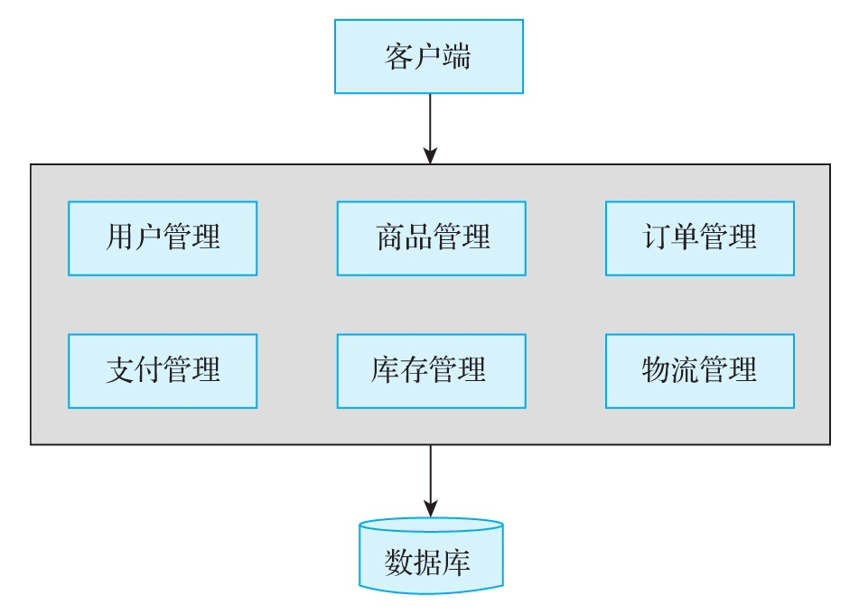

237

图4-1　单体应用系统架构

这种架构的优点如下。

1）架构简单，项目开发和维护成本低。

2）所有项目模块部署在一起，对于小型项目来说， 方便维护。

但是，其缺点也是比较明显的。

1）所有模块耦合在一起，对于大型项目来说，不易 开发和维护。

2）项目各模块之间过于耦合，一旦有模块出现问 题，整个项目将不可用。

3）无法针对某个具体模块来提升性能。

4）无法对项目进行水平扩展。

正是由于单体应用架构存在诸多缺点，才逐渐演变为 垂直应用架构。

238

4.2.2　垂直应用架构

随着企业业务的不断发展，单节点的单体应用无法满 足业务需求。于是，企业将单体应用部署多份，分别放在 不同的服务器上。然而，不是所有的模块都有比较大的访 问量。如果想针对项目中的某些模块进行优化和性能提

升，对于单体应用来说，是做不到的。于是，垂直应用架 构诞生了。

垂直应用架构就是将原来的项目应用拆分为互不相干 的几个应用，以此提升系统的整体性能。

同样以电商系统为例，在垂直应用架构下，我们可以 将整个电商项目拆分为电商交易系统、后台管理系统、数 据分析系统，系统架构如图4-2所示。

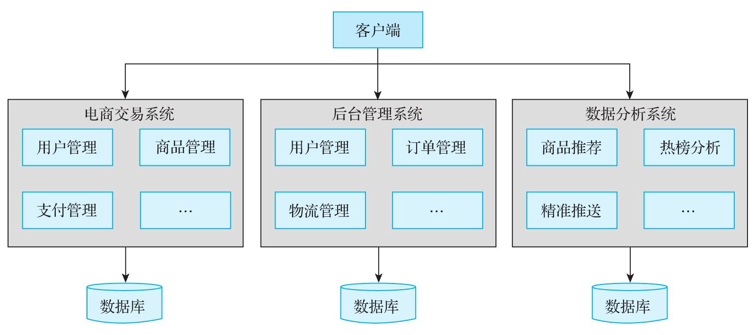

图4-2　垂直应用系统架构

239

将单体应用架构拆分为垂直应用架构之后，一旦访问 量变大，只需要针对访问量大的业务增加服务器节点，无 须针对整个项目增加服务器节点。

这种架构的优点如下。

1）对系统进行拆分，可根据不同系统的访问情况， 有针对性地进行优化。

2）能够实现应用的水平扩展。

3）各系统能够分担整体访问流量，解决了并发问

题。

4）子系统发生故障，不影响其他子系统的运行情 况，提高了整体的容错率。

这种架构的缺点如下。

1）拆分后的各系统之间相对独立，无法进行互相调

用。

2）各系统难免存在重叠的业务，会存在重复开发的 业务，后期维护比较困难。

240

4.2.3　分布式架构

将系统演变为垂直应用架构之后，当垂直应用越来越 多时，重复编写的业务代码就会越来越多。此时，我们需 要将重复的代码抽象出来，形成统一的服务，供其他系统 或者业务模块调用，这就是分布式架构。

在分布式架构中，我们会将系统整体拆分为服务层和 表现层。服务层封装了具体的业务逻辑供表现层调用，表 现层则负责处理与页面的交互操作。分布式系统架构如图 4-3所示。

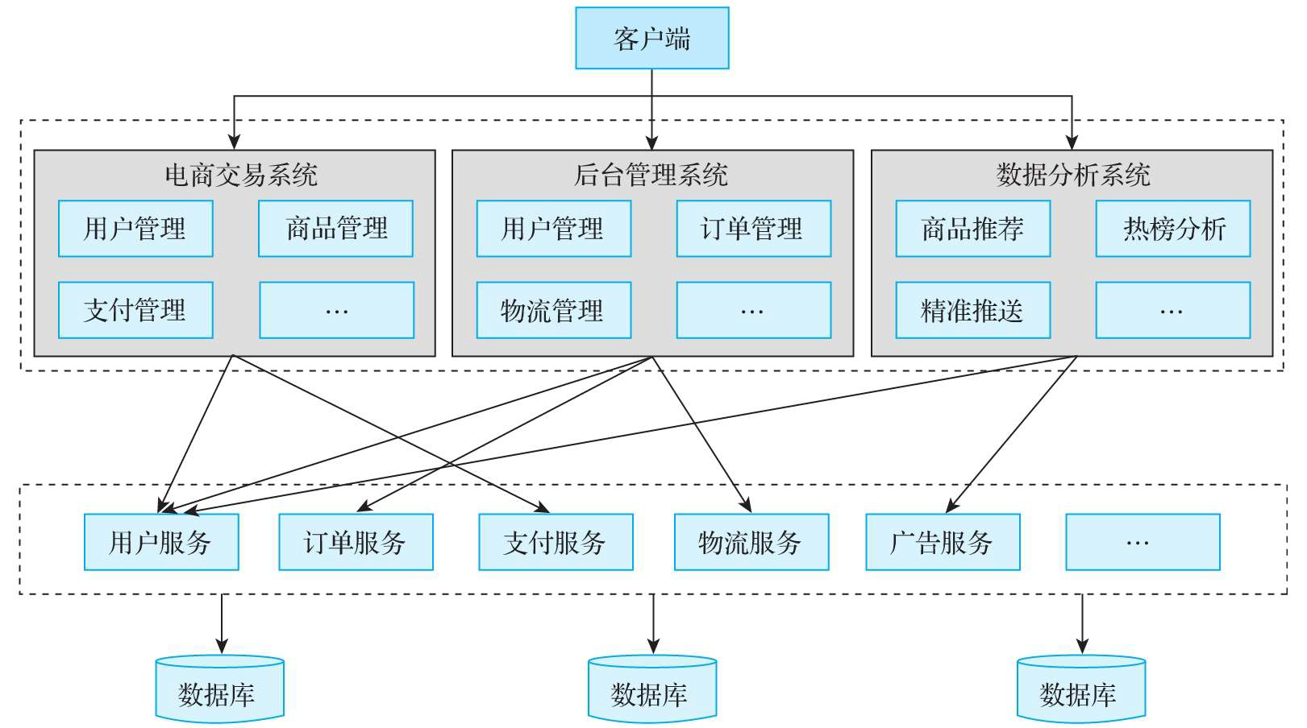

图4-3　分布式系统架构

这种架构的优点如下。

241

1）将重复的业务代码抽象出来，形成公共的访问服 务，提高了代码的复用性。

2）可以有针对性地对系统和服务进行性能优化，以 提升整体的访问性能。

这种架构的缺点如下。

1）系统之间的调用关系变得复杂。

2）系统之间的依赖关系变得复杂。

3）系统维护成本高。

242

4.2.4　SOA架构

在分布式架构下，当部署的服务越来越多时，重复的 代码就会变得越来越多，不利于代码的复用和系统维护。 为此，我们需要增加一个统一的调度中心对集群进行实时 管理，这就是SOA（面向服务）架构。SOA系统架构如图4- 4所示。

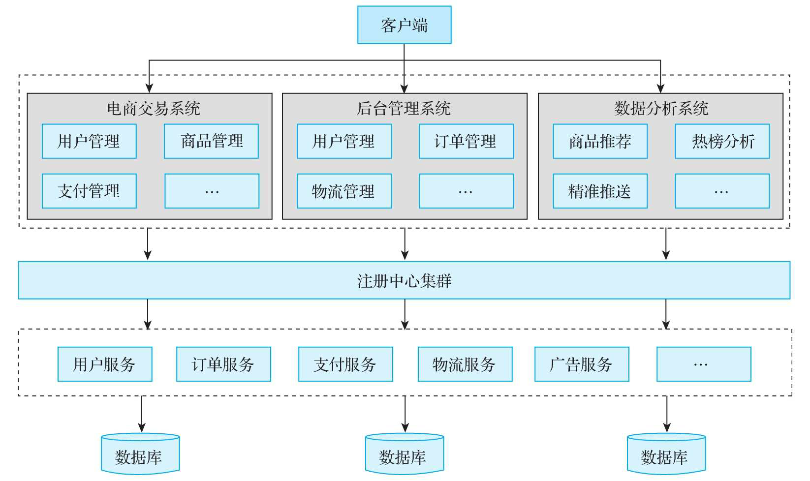

图4-4　SOA系统架构

这种架构的优点是通过注册中心解决了各个服务之间 服务依赖和调用关系的自动注册与发现。

这种架构的缺点如下。

243

1）各服务之间存在依赖关系，如果某个服务出现故 障，可能会造成服务器崩溃。

2）服务之间的依赖与调用关系复杂，增加了测试和 运维的成本。

244

4.2.5　微服务架构

微服务架构是在SOA架构的基础上进行进一步的扩展 和拆分。在微服务架构下，一个大的项目拆分为一个个小

的可独立部署的微服务，每个微服务都有自己的数据库。 微服务系统架构如图4-5所示。

这种架构的优点如下。

1）服务彻底拆分，各服务独立打包、独立部署和独 立升级。

2）每个微服务负责的业务比较清晰，利于后期扩展 和维护。

3）微服务之间可以采用REST和RPC协议进行通信。

245

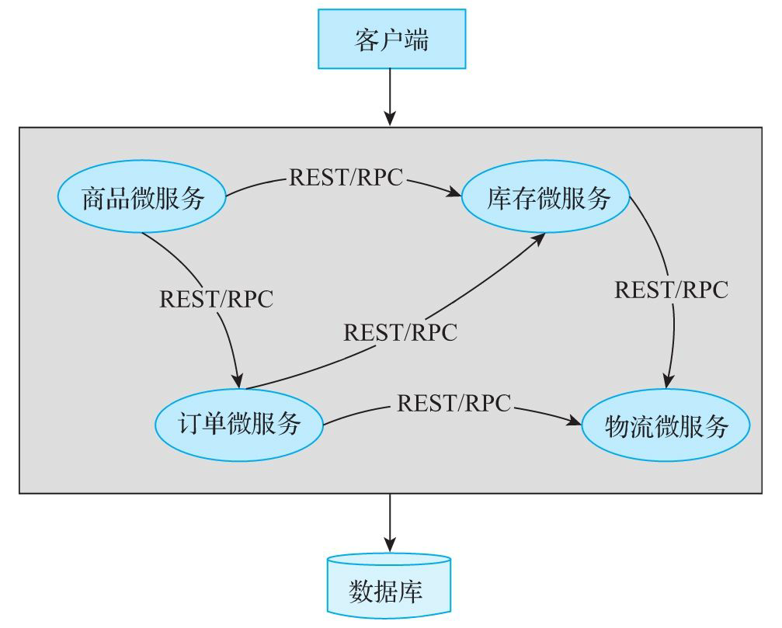

图4-5　微服务系统架构图

这种架构的缺点如下。

1）开发成本比较高。

2）涉及各服务的容错性问题。

3）涉及数据的一致性问题。

4）涉及分布式事务问题。

246

4.3　分布式事务场景

将一个大的应用系统拆分为多个可以独立部署的应 用服务，需要各个服务远程协作才能完成某些事务操 作，这就涉及分布式事务的问题。总的来讲，分布式事 务会在3种场景下产生，分别是跨JVM进程、跨数据库实 例和多服务访问单数据库。

247

4.3.1　跨JVM进程

将单体项目拆分为分布式、微服务项目之后，各个服 务之间通过远程REST或者RPC调用来协同完成业务操作。 典型的场景是商城系统的订单微服务和库存微服务，用户 在下单时会访问订单微服务。订单微服务在生成订单记录 时，会调用库存微服务来扣减库存。各个微服务部署在不 同的JVM进程中，此时会产生因跨JVM进程而导致的分布式 事务问题。商城系统中跨JVM进程产生分布式事务的场景 如图4-6所示。

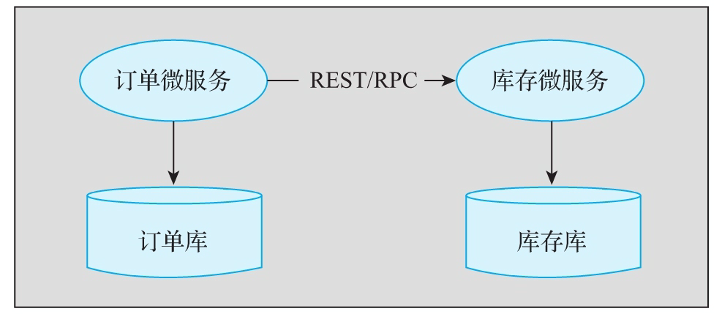

图4-6　商城系统中跨JVM进程产生分布式事务场景

248

4.3.2　跨数据库实例

单体系统访问多个数据库实例，也就是跨数据源访问 时会产生分布式事务。例如，系统中的订单数据库和交易 数据库放在不同的数据库实例中，当用户发起退款时，会 同时操作用户的订单数据库和交易数据库（在交易数据库 中执行退款操作，在订单数据库中将订单的状态变更为已 退款）。由于数据分布在不同的数据库实例中，需要通过 不同的数据库连接会话来操作数据库中的数据，因此产生 了分布式事务。商城系统中跨数据库实例产生分布式事务 场景如图4-7所示。

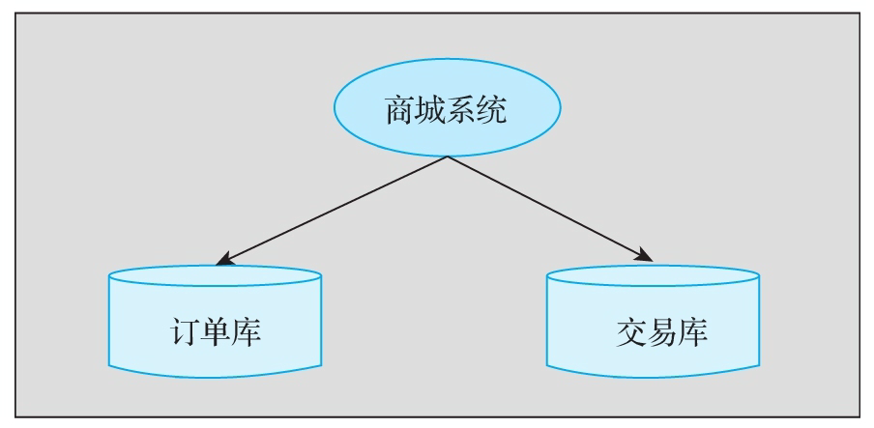

图4-7　商城系统中跨数据库实例产生分布式事务场景

249

4.3.3　多服务访问单数据库

多个微服务访问同一个数据库，例如，订单微服务和 交易微服务访问同一个数据库就会产生分布式事务，原因 是多个微服务访问同一个数据库，本质上也是通过不同的 数据库会话来操作数据库，此时就会产生分布式事务。商 城系统中多服务访问单数据库产生分布式事务的场景如图 4-8所示。

跨数据库实例场景和多服务访问单数据库场景，在本 质上都会产生不同的数据库会话来操作数据库中的数据， 进而产生分布式事务。这两种场景是比较容易被忽略的。

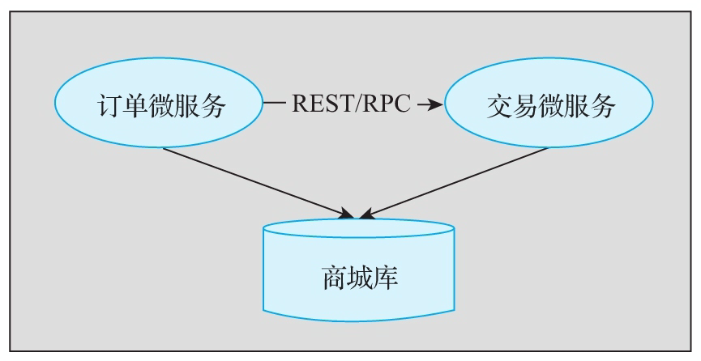

图4-8　商城系统中多服务访问单数据库产生分布式事务 的场景

250

4.4　数据一致性

在分布式场景下，当网络、服务器或者系统软件出 现故障，就可能会导致数据一致性的问题。本节介绍数 据一致性相关的问题及解决方案。

251

4.4.1　数据的一致性问题

总的来说，数据的一致性问题包含数据多副本、调 用超时、缓存与数据库不一致、多个缓存节点数据不一 致等场景。

1.数据多副本场景

如果数据的存储存在多副本的情况，当网络、服务 器或者系统软件出现故障时，可能会导致一部分副本写 入成功，一部分副本写入失败，造成各个副本之间数据 的不一致。

2.调用超时场景

调用超时场景包含同步调用超时和异步调用超时。

同步调用超时往往是由于网络、服务器或者系统软 件异常引起的，例如，服务A同步调用服务B时出现超时 现象，导致服务A与服务B之间的数据不一致。

异步调用超时是指服务A异步调用服务B，同样是由 于网络、服务器或者系统软件异常导致调用失败，出现 服务A与服务B之间的数据不一致的情况。一个典型的场 景就是支付成功的异步回调通知。

3.缓存与数据库不一致场景

252

这种场景主要针对缓存与数据库。在高并发场景 下，一些热数据会缓存到Redis或者其他缓存组件中。此

时，如果对数据库中的数据进行新增、修改和删除操 作，缓存中的数据如果得不到及时更新，就会导致缓存 与数据库中数据不一致。

4.多个缓存节点数据不一致场景

这种场景主要针对缓存内部各节点之间数据的不一 致。例如在Redis集群中，由于网络异常等原因引起的脑

裂问题，就会导致多个缓存节点数据不一致。

253

4.4.2　数据一致性解决方案

业界对于数据一致性问题提出了相应的解决方案， 目前比较成熟的方案有ACID特性、CAP理论、Base理论、

DTP模型、2PC（两阶段提交）模型、3PC（三阶段提交） 模型、TCC模型、可靠消息最终一致性模型、最大努力通 知模型等。

ACID特性已在第1章介绍过，其他解决方案会在后续 章节进行详细介绍。

254

4.5　本章小结

本章首先简单介绍了分布式系统架构的产生背景、 目标和原则，接着介绍了分布式系统架构的演进历程， 包括单体应用架构、垂直应用架构、分布式架构、SOA架

构和微服务架构，随后介绍了分布式事务产生的场景， 最后介绍了数据的一致性问题。第5章将会对分布式事务 相关的理论进行简单的介绍。

255

第5章　分布式事务的理论知识

从某种程度上讲，同一业务中通过不同的会话操作 数据库，就有可能出现分布式事务问题。解决分布式事 务问题需要一定的理论支撑。

本章简单介绍分布式事务相关的理论知识，涉及的 内容如下。

·CAP理论。   
·Base理论。

256

5.1　CAP理论

CAP是一致性（Consistency）、可用性 （Availability）和分区容忍性（Partition

Tolerance）首字母的缩写。CAP是分布式领域著名的理 论，本节对CAP理论进行简单的介绍。

257

5.1.1　一致性

在互联网领域，企业往往会将一份数据复制多份进 行存储。一致性是指用户对数据的更新操作（包括新 增、修改和删除），要么在所有的数据副本都执行成 功，要么在所有的数据副本都执行失败。也就是说，一 致性要求对所有数据节点的数据副本的修改是原子操 作。所有数据节点的数据副本的数据都是最新的，从任 意数据节点读取的数据都是最新的状态。

例如，在数据库主从集群模式中，应用程序向主数 据库写数据，主数据库向应用程序返回写入结果并将数 据同步到从数据库中。对于应用程序向从数据库读取数 据的场景，如果要满足一致性，需要实现如下目标。

1）应用程序向主数据库写数据失败，则向从数据库 读取数据也失败。

2）应用程序向主数据库写数据成功，则向从数据库 读取数据也成功。

实现上述目标，需要在技术上满足如下条件。

1）应用程序将数据写入主数据库后，将数据同步到 从数据库中。

2）数据写入主数据库后，主数据库将数据同步到从 数据库存在一定的时间延迟，这个过程需要将从数据库

258

锁定，避免应用程序向从数据库中读取出与主数据库不 一致的数据，待数据同步完成后再释放从数据库的锁。

综上所述，一致性存在如下特点。

1）存在数据同步的过程，应用程序的写操作存在一 定的延迟。

2）为了保证各节点数据的一致性，需要对相应的资 源进行锁定，待数据同步完成后再释放锁定的资源。

3）如果数据写入并同步成功，所有节点都会返回最 新的数据。相反地，如果数据写入或者同步失败，所有 节点都不会存在最新写入的数据。

259

5.1.2　可用性

可用性指的是客户端访问数据的时候，能够快速得 到响应。需要注意的是，系统处于可用性状态时，每个 存储节点的数据可能会不一致，并不要求应用程序向数 据库写入数据时能够立刻读取到最新的数据。也就是

说，处于可用性状态的系统，任何事务的操作都可以得 到响应的结果，不会存在超时或者响应错误的情况。

例如，在数据库主从集群模式中，应用程序向主数 据库写数据，主数据库向应用程序返回写入结果并将数 据同步到从数据库中。对于应用程序向从数据库读取数 据的场景，如果要满足可用性，则需要实现如下目标。

1）从数据库接收到应用程序读取数据的请求，能够 快速响应结果数据。

2）从数据库不能出现响应超时或者响应错误的情

况。

实现上述目标，需要在技术上满足如下条件。

1）应用程序将数据写入主数据库后，主数据库需要 将数据同步到从数据库中。

2）主数据库同步数据到从数据库的过程中，不能锁 定从数据库的资源。

260

3）应用程序向从数据库查询数据时，从数据库一定 要返回数据。此时如果主从数据同步还没有完成，从数 据库也要返回数据，即使是旧数据也要返回，如果从数 据库中连旧数据都没有，则返回一个默认数据。总之， 从数据库不能出现响应超时或者响应错误的情况。

综上所述，可用性存在如下特点。

1）所有的请求都会被响应。

2）不会存在响应超时或者响应错误的情况。

3）如果对不同的应用程序设定了超时响应时间，一 旦超过这个时间，系统将不可用。

261

5.1.3　分区容忍性

如果只是将存储系统部署并运行在一个节点上，当 系统出现故障时，整个系统将不可用。如果将存储系统 部署并运行在多个不同的节点上，并且这些节点处于不 同的网络中，这就形成了网络分区。此时，不可避免地 会出现网络问题，导致节点之间的通信出现失败的情

况，但是，此时的系统仍能对外提供服务，这就是分区 容忍性。

例如，在数据库主从集群模式中，应用程序向主数 据库写数据，主数据库向应用程序返回写入结果并将数 据同步到从数据库中。对于应用程序向从数据库读取数 据的场景，如果要满足分区容忍性，则需要实现如下目 标。

1）主数据库向从数据库同步数据，无论同步结果是 成功还是失败，都不会影响数据的写操作。

2）不管是主数据库还是从数据库，其中一个节点挂 掉，并不会影响另一个节点继续对外提供服务。

实现上述目标，需要在技术上满足如下条件。

1）主数据库向从数据库同步数据时，使用异步方式 代替同步方式。

262

2）尽量多增加一些从数据库节点，如果一个节点挂 掉，其他从数据库节点继续提供服务。

综上所述，分区容忍性存在如下特点。

1）一个节点挂掉，不影响其他节点对外提供服务。

2）分区容忍性是分布式系统必须具备的基础能力。

263

5.1.4　CAP的组合

在分布式系统中，不会同时具备CAP三个特性，只能 同时具备其中的两个。

在CAP理论中，如果要满足一致性，需要在数据由主 数据库同步到从数据库的过程中对从数据库加锁，以防 止同步的过程中应用程序向从数据库读取不一致的数 据，数据同步完成后会释放从数据库的锁。如果数据同 步失败，则需要从数据库返回错误信息或者超时信息。

如果要满足可用性，则必须保证数据节点的可用 性，无论何时查询从数据库中的数据，从数据库都要快

速响应查询结果，不能出现响应超时或者返回错误信息 的情况。

由此可见，系统在满足分区容忍性的前提下，一致 性和可用性就是矛盾的。那么CAP理论中的三个特性有哪

些组合方式呢？很显然，有AP、CP、CA三种组合方式。

1.AP

放弃一致性，追求系统的可用性和分区容忍性。这 是实际工作中，大部分分布式系统在架构设计时的选 择。

在实际场景中，大部分分布式系统会采用AP的方 式，舍弃了一致性，这并不代表就真的放弃了一致性。

264

此时，架构设计方案采用了最终一致性，允许多个节点 的数据在一定的时间内存在差异，一段时间后达到数据 一致的状态。

2.CP

放弃可用性，追求系统的一致性和分区容忍性。这 种组合方式对于数据的一致性要求比较高，追求的是强 一致性。

在实际场景中，跨行转账业务需要每个银行系统都 执行完转账操作的整个事务才算完成，这是典型的CP方 式。

3.CA

放弃分区容忍性，追求系统的一致性和可用性。此 时系统不会进行分区，也不会考虑网络不通和节点挂掉 的问题。主数据库和从数据库不再进行数据同步，此时 系统也不再是一个标准的分布式系统。

265

5.2　Base理论

分布式系统最多只能同时满足CAP理论中的两个特 性。在实际场景中，大部分分布式系统会采用AP方式，

即舍弃一致性，保证可用性和分区容忍性。但是通常情 况下还是要保证一致性，这种一致性与CAP中描述的一致 性有所区别：CAP中的一致性要求的是强一致性，即任何 时间读取任意节点的数据都必须一致，而这里的一致性 指的是最终一致性，允许在一段时间内每个节点的数据 不一致，但经过一段时间后，每个节点的数据达到一 致。

1.Base理论概述

Base理论是对CAP理论中AP的一个扩展，它通过牺牲 强一致性来获得可用性。Base理论中的Base是基本可用 （Basically Available）、软状态（Soft State）和最 终一致性（Eventually Consistent）的缩写。当系统出 现故障时，Base理论允许部分数据不可用，但是会保证 核心功能可用；允许数据在一段时间内不一致，但是经 过一段时间，数据最终是一致的。符合Base理论的事务 可以称为柔性事务。

2.基本可用

基本可用是指分布式系统出现故障时，允许其损失 系统的部分可用性，比如响应时间或者功能上的损失， 但是要保证系统基本可用。例如在电商业务场景中，添

266

加购物车和下单功能出现故障时，商品浏览功能仍然可 用。

3.软状态

软状态是指允许系统中存在中间状态，这些中间状 态不会影响系统的整体可用性，只是允许系统各个节点 之间的数据同步存在延迟。例如在电商业务场景中，订 单中的“支付中”“退款中”等状态就是中间状态，当 达到一段时间后，就会变成“支付成功”或者“退款成 功”的状态。

4.最终一致性

最终一致性是指系统中各个节点的数据副本经过一 段时间的同步，最终能够达到一致的状态。最终一致性 需要保证数据经过一段时间的同步达到一致，并不要求 各个节点的数据保持实时一致。例如在电商业务场景

中，订单中的“支付中”“退款中”等状态，最终会变 成“支付成功”“退款成功”的状态，经过一段时间的 延迟，能够使得订单中的状态与最终的交易结果一致。

267

5.3　本章小结

本章的内容比较简单，介绍了分布式事务中的两大 基本理论：CAP理论和Base理论。第6章将对分布式事务 中常用的解决方案进行简单的介绍。

268

第二部分　分布式事务解决方案

·第6章　强一致性分布式事务解决方案   
·第7章　最终一致性分布式事务解决方案

269

第6章　强一致性分布式事务解决方案

在前面的章节中，我们学习了产生分布式事务的场 景和分布式事务的理论依据。从本章开始，正式进入分 布式事务解决方案部分。总体来说，分布式事务解决方 案可以分为强一致性分布式事务解决方案和最终一致性 分布式事务解决方案。

本章简单介绍一下强一致性分布式事务解决方案， 涉及的内容如下。

·强一致性事务概述。   
·DTP模型。   
·2PC模型。   
·3PC模型。

270

6.1　强一致性事务概述

在分布式事务领域，最早采用的是符合CAP理论的强 一致性事务方案来解决分布式事务问题。强一致性分布 式事务要求在任意时刻查询参与全局事务的各节点的数 据都是一致的。本节主要介绍强一致性分布式事务的典 型方案、使用场景和优缺点。

271

6.1.1　典型方案

在强一致性事务解决方案中，典型的方案包括DTP模 型（全局事务模型）、2PC模型（二阶段提交模型）和 3PC模型（三阶段提交模型）3种。

基于DTP模型，典型的解决方案是分布式通信协议XA 规范，MySQL默认支持XA规范，详见2.5节。另外， Atomikos框架和Dromara开源社区的RainCat框架也在应 用层支持XA规范，能够实现分布式事务。

基于2PC模型，典型的解决方案是Dromara开源社区 开源的RainCat框架，在应用层实现了2PC模型，避免出 现在数据库层实现2PC模型时阻塞数据库的情况。

由于3PC模型的设计过于复杂，在解决2PC问题的同 时又引入了新的问题，因此在实际工作中的应用不是很 广泛。

272

6.1.2　适用场景

在分布式事务解决方案中，强一致性事务要求应用 程序在任何时间，读取任意节点上的数据，都是最新写 入的。

强一致性事务主要用于对数据一致性要求比较高， 在任意时刻都要查询到最新写入数据的场景，例如跨行 转账业务中，张三向李四转账100元，则张三账户减少

100元，李四账户增加100元，这两个操作要么都执行成 功，要么都执行失败。不存在一个成功，另一个失败的 情况。

273

6.1.3　优缺点

强一致性事务解决方案存在如下优点。

1）数据一致性比较高。

2）在任意时刻都能够查询到最新写入的数据。

强一致性事务解决方案也存在着如下缺点。

1）存在性能问题，在分布式事务未完全提交和回滚 之前，应用程序不会查询到最新的数据。

2）实现复杂。

3）牺牲了可用性。

4）不适合高并发场景。

274

6.2　DTP模型

DTP模型是X/Open组织定义的一套分布式事务标准， 这套标准主要定义了实现分布式事务的规范和API，具体 的实现则交给相应的厂商来实现。本节对DTP模型的重要 概念和执行流程进行简单的介绍。

275

6.2.1　DTP模型的重要概念

DTP模型中定义了几个重要的概念，分别为事务、全 局事务、分支事务和控制线程。

1）事务：一个事务就是一个完整的工作单元，具备 ACID特性。

2）全局事务：由事务管理器管理的事务，能够一次 性操作多个资源管理器。

3）分支事务：由事务管理器管理的全局事务中，每 个资源管理器中独立执行的事务。

4）控制线程：执行全局事务的线程，这个线程用来 关联应用程序、事务管理器和资源管理器三者之间的关 系，也就是表示全局事务和分支事务的关系，通常称为 事务上下文环境。

276

6.2.2　DTP模型的执行流程

DTP模型定义了实现分布式事务的规范和API，主要的 执行流程如图6-1所示。

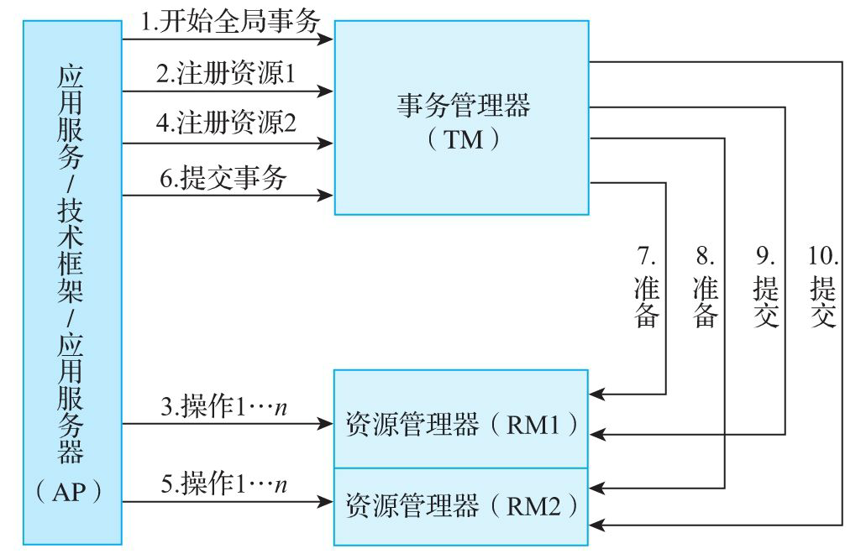

图6-1　DTP模型示意图

在DTP模型中，主要定义了3个核心组件，分别为AP、 TM、RM。

1）AP：应用程序（Application Program）可以理解 为参与DTP分布式事务模型的应用程序。

277

2）RM：资源管理器（Resource Manager）可以理解 为数据库管理系统或消息服务管理器。应用程序可以通过

资源管理器对相应的资源进行有效的控制。相应的资源需 要实现XA定义的接口。

3）TM：事务管理器（Transaction Manager）负责协 调和管理DTP模型中的事务，为应用程序提供编程接口， 同时管理资源管理器。

其中，AP可以和TM、RM通信，TM和RM互相之间可以通 信，DTP模型定义了XA接口，TM和RM能够通过XA接口进行 双向通信。TM控制着全局事务，管理事务的生命周期并协 调资源。RM控制和管理实际的资源。

278

6.3　2PC模型

2PC模型是指两阶段提交协议模型，这种模型将整个 事务流程分为Prepare阶段和Commit阶段。2PC中的2指的 是两个阶段，P是指Prepare，即准备，C是指Commit，即 提交。

279

6.3.1　2PC模型的执行流程

2PC模型两阶段执行流程如下所示。

1.Prepare阶段

在Prepare阶段，事务管理器给每个参与全局事务的 资源管理器发送Prepare消息，资源管理器要么返回失 败，要么在本地执行相应的事务，将事务写入本地的   
Redo Log文件和Undo Log文件，此时，事务并没有提 交。

2.Commit阶段

如果事务管理器收到了参与全局事务的资源管理器 返回的失败消息，则直接给Prepare阶段执行成功的资源

管理器发送回滚消息，否则，向每个资源管理器发送 Commit消息。相应的资源管理器根据事务管理器发送过 来的消息指令，执行对应的事务回滚或事务提交操作， 并且释放事务处理过程中使用的锁资源。

2PC的流程分为事务提交成功和事务提交失败两种情 况，下面进行详细介绍。

280

6.3.2　事务执行成功的流程

在2PC模型中，正常情况下，分布式事务执行成功 时，整体上也分为Prepare阶段和Commit阶段。在Prepare

阶段事务管理器会向各资源管理器发送Prepare消息，在 Commit阶段事务管理器会向各资源管理器发送Commit消 息。

事务执行成功的流程如图6-2、图6-3所示。

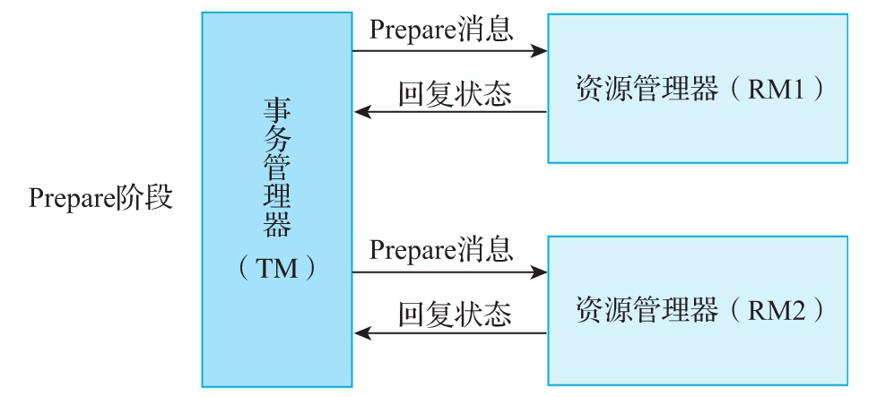

图6-2　2PC事务执行成功的Prepare阶段

由图6-2可以看出，事务提交成功的情况下，在2PC的 Prepare阶段，由事务管理器向参与全局事务的资源管理 器发送Prepare消息，资源管理器收到消息后，将事务写 入本地的Redo Log和Undo Log日志，并向事务管理器返回 事务执行成功的状态。

281

由图6-3可以看出，事务执行成功的情况下，在2PC的 Commit阶段，由事务管理器向参与全局事务的资源管理器 发送Commit消息，资源管理器收到消息后，提交本地事

务，并将提交成功的消息返回给事务管理器，同时释放相 应的锁资源。

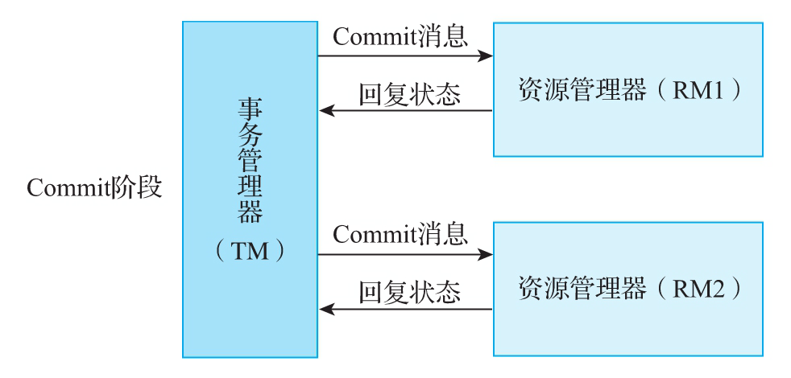

图6-3　2PC事务执行成功的Commit阶段

282

6.3.3　事务执行失败的流程

在2PC模型中，当执行分布式事务失败时，例如在 Prepare阶段，某些资源管理器向事务管理器响应了Error

消息，则在Commit阶段，事务管理器会向其他响应正常消 息的资源管理器发送回滚消息。

事务执行失败的流程如图6-4、图6-5所示。

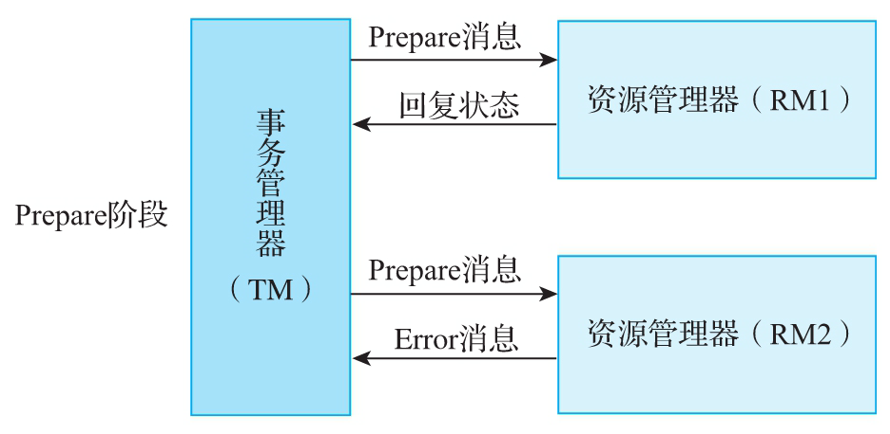

图6-4　2PC事务执行失败的Prepare阶段

由图6-4可以看出，事务执行失败的情况下，在2PC的 Prepare阶段，事务管理器向资源管理器发送Prepare消 息，某些资源管理器收到消息后，将事务写入本地Redo Log和Undo Log日志失败，会向事务管理器返回执行失败 的消息。

283

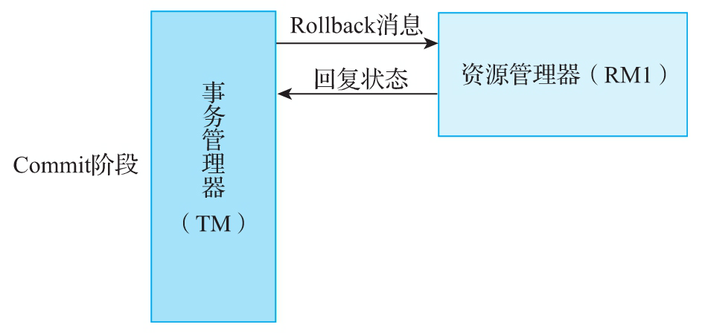

图6-5　2PC事务执行失败的Commit阶段

由图6-5可以看出，事务执行失败的情况下，在2PC的 Commit阶段，事务管理器会向在Prepare阶段执行事务成 功的资源管理器发送Rollback消息，对应的资源管理器收 到事务管理器发送的Rollback消息后，回滚本地的事务， 并将回滚成功的消息返回给事务管理器。

284

6.3.4　2PC模型存在的问题

值得注意的是，2PC模型存在着如下的缺点。

1）同步阻塞问题：事务的执行过程中，所有参与事 务的节点都会对其占用的公共资源加锁，导致其他访问 公共资源的进程或者线程阻塞。

2）单点故障问题：如果事务管理器发生故障，则资 源管理器会一直阻塞。

3）数据不一致问题：如果在Commit阶段，由于网络 或者部分资源管理器发生故障，导致部分资源管理器没 有接收到事务管理器发送过来的Commit消息，会引起数 据不一致的问题。

4）无法解决的问题：如果在Commit阶段，事务管理 器发出Commit消息后宕机，并且唯一接收到这条Commit 消息的资源管理器也宕机了，则无法确认事务是否已经 提交。

285

6.4　3PC模型

3PC模型是指三阶段提交模型，是在2PC模型的基础 上改进的版本。3PC模型把2PC模型中的Prepare阶段一分

为二，最终形成3个阶段：CanCommit阶段、PreCommit阶 段和doCommit或者doRollback阶段。3PC模型的流程同样 分为事务执行成功和事务执行失败两种情况。

286

6.4.1　事务执行成功的流程

在3PC模型中，当事务执行成功时，在CanCommit阶 段、PreCommit阶段和doCommit阶段，事务管理器与资源

管理器之间的消息发送与接收都是正常的，整个分布式事 务最终会成功提交。事务执行成功的流程如图6-6～图6-8 所示。

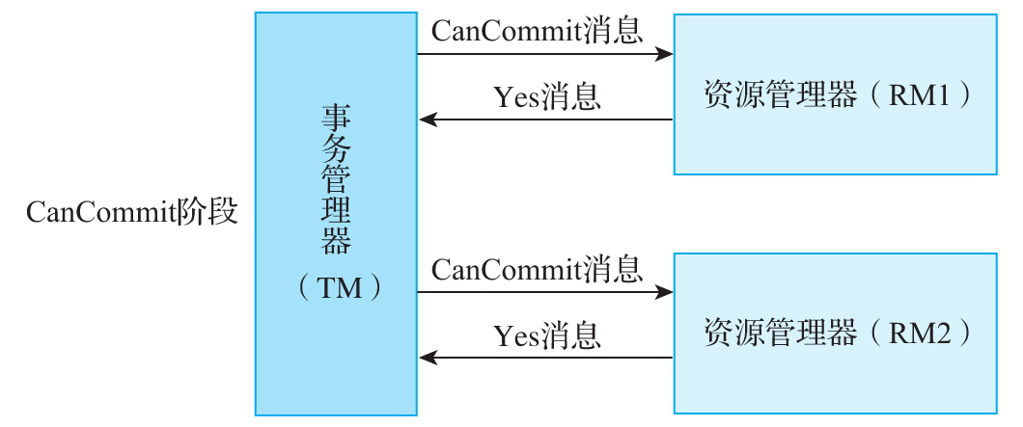

图6-6　3PC模型事务执行成功的CanCommit阶段

由图6-6可以看出，在事务执行成功的CanCommit阶 段，事务管理器向参与全局事务的资源管理器发送 CanCommit消息，资源管理器收到CanCommit消息，认为能 够执行事务，会向事务管理器响应Yes消息，进入预备状 态。

287

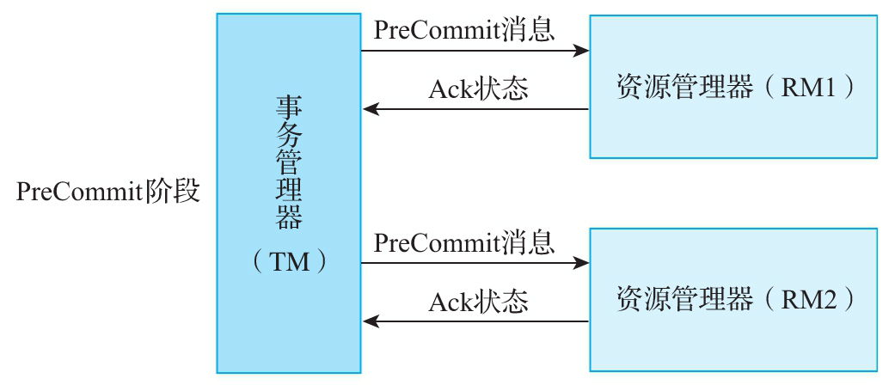

图6-7　3PC模型事务执行成功的PreCommit阶段

由图6-7可以看出，在事务执行成功的PreCommit阶 段，事务管理器会向参与全局事务的资源管理器发送 PreCommit消息，资源管理器收到PreCommit消息后，执行 事务操作，将Undo和Redo信息写入事务日志，并向事务管 理器响应Ack状态，但此时不会提交事务。

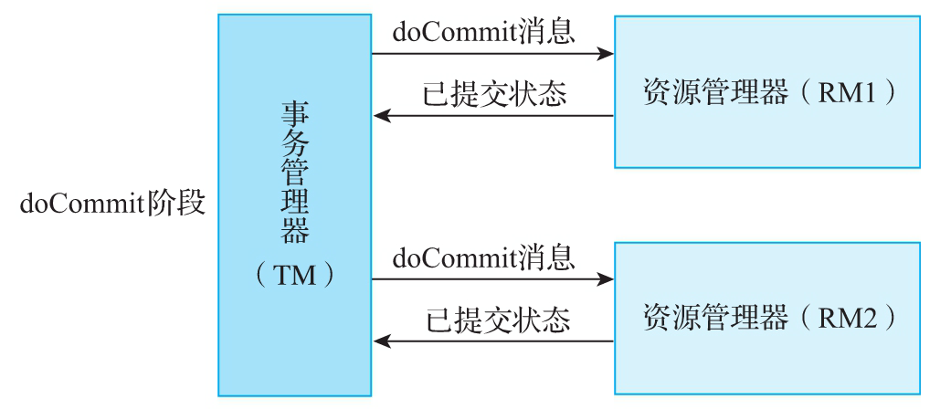

图6-8　3PC模型事务执行成功的doCommit阶段

288

由图6-8可以看出，在事务执行成功的doCommit阶 段，事务管理器会向参与全局事务的资源管理器发送 doCommit消息，事务管理器接收到doCommit消息后，正式 提交事务，并释放执行事务期间占用的资源，同时向事务 管理器响应事务已提交的状态。事务管理器收到资源管理 器响应的事务已提交的状态，完成事务的提交。

289

6.4.2　事务执行失败的流程

在3PC模型中，某些资源管理器接收到事务管理器发 送过来的CanCommit消息时，如果资源管理器认为不能执 行事务，则会向事务管理器响应无法执行事务的No消息。

之后事务管理器会在PreCommit阶段向资源管理器发送准 备回滚的消息，资源管理器向事务管理器响应准备好事务 回滚的消息。在doRollback阶段，事务管理器会向资源管 理器发送回滚事务的消息。

3PC模型中，事务执行失败的流程如图6-9～图6-11所

示。

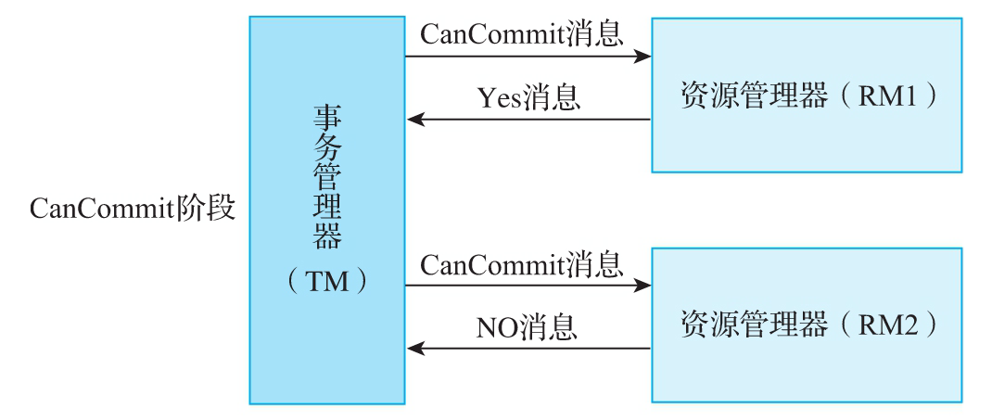

图6-9　3PC模型事务执行失败的CanCommit阶段

由图6-9可以看出，在事务执行失败的CanCommit阶 段，事务管理器会向参与全局事务的资源管理器发送

290

CanCommit消息，如果资源管理器收到CanCommit消息后， 认为不能执行事务，则会向事务管理器响应No状态。

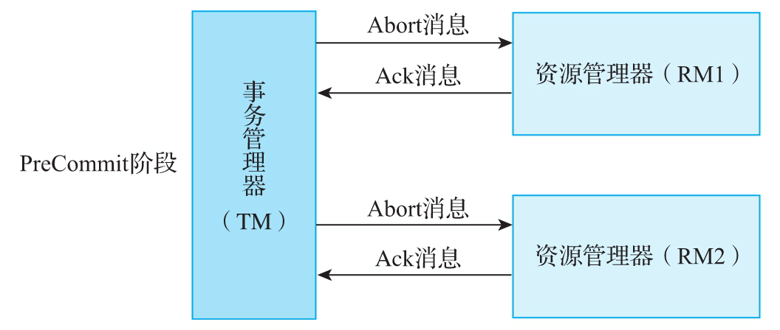

图6-10　3PC模型事务执行失败的PreCommit阶段

由图6-10可以看出，在事务执行失败的PreCommit阶 段，事务管理器会向参与全局事务的资源管理器发送 Abort消息，资源管理器收到Abort消息或者期间出现超 时，都会中断事务的执行。

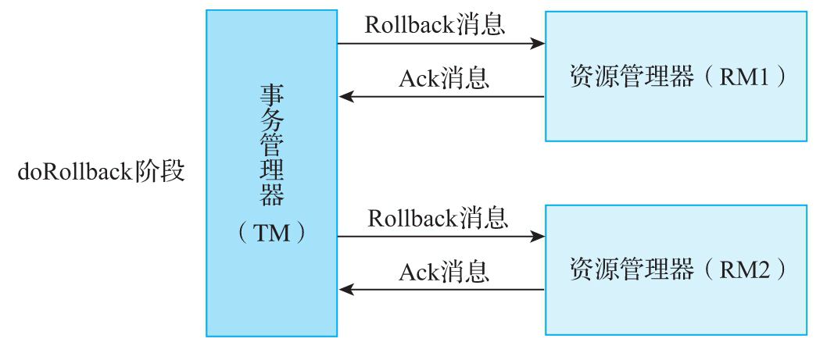

图6-11　3PC模型事务执行失败的doRollback阶段

291

由图6-11可以看出，在事务执行失败的doRollback阶 段，事务管理器会向参与全局事务的资源管理器发送 Rollback消息，资源管理器会利用Undo Log日志信息回滚 事务，并释放执行事务期间占用的资源，向事务管理器返 回事务已回滚的状态。事务管理器收到资源管理器返回的 事务已回滚的消息，完成事务回滚。

292

6.4.3　3PC模型中存在的问题

与2PC模型相比，3PC模型主要解决了单点故障问 题，并减少了事务执行过程中产生的阻塞现象。在3PC模

型中，如果资源管理器无法及时收到来自事务管理器发 出的消息，那么资源管理器就会执行提交事务的操作， 而不是一直持有事务的资源并处于阻塞状态，但是这种 机制会导致数据不一致的问题。

如果由于网络故障等原因，导致资源管理器没有及 时收到事务管理器发出的Abort消息，则资源管理器会在

一段时间后提交事务，这就导致与其他接收到Abort消息 并执行了事务回滚操作的资源管理器的数据不一致。

293

6.5　本章小结

本章主要介绍了强一致性分布式事务的解决方案， 包括强一致性分布式事务概述、DTP模型、2PC模型和3PC

模型，并详细描述了各个模型的执行流程，同时对2PC模 型和3PC模型存在的问题进行了简单的介绍。第7章将对 最终一致性分布式事务解决方案进行介绍。

294

第7章　最终一致性分布式事务解决方案

第6章主要介绍了强一致性分布式事务解决方案，本 章对最终一致型分布式事务解决方案进行简单的介绍， 涉及的内容如下。

·最终一致性分布式事务概述。   
·服务模型。

·TCC解决方案。   
·可靠消息最终一致性解决方案。   
·最大努力通知型解决方案。

295

7.1　最终一致性分布式事务概述

强一致性分布式事务解决方案要求参与事务的各个 节点的数据时刻保持一致，查询任意节点的数据都能得 到最新的数据结果。这就导致在分布式场景，尤其是高 并发场景下，系统的性能受到影响。而最终一致性分布 式事务解决方案并不要求参与事务的各节点数据时刻保 持一致，允许其存在中间状态，只要一段时间后，能够 达到数据的最终一致状态即可。本节将对最终一致性分 布式事务的典型方案、适用场景和优缺点进行简单的介 绍。

296

7.1.1　典型方案

业界对于数据的一致性问题，一直在探索有效的解 决方案。为了解决分布式、高并发场景下系统的性能问 题，业界基于Base理论提出了最终一致性分布式事务解 决方案。

典型的最终一致性解决方案如下所示。

1）TCC解决方案。

2）可靠消息最终一致性解决方案。

3）最大努力通知型解决方案。

本章后续小节会对这些方案进行简单的介绍。

297

7.1.2　适用场景

最终一致性分布式事务解决方案主要用于不要求结 果数据时刻保持一致、允许存在中间状态，但经过一段 时间后，各个节点的数据能够达到一致状态的场景。

在电商支付场景中，会涉及订单服务、支付服务、 库存服务、积分服务、仓储服务等环节，每个服务都是 单独部署的。订单服务会调用支付服务生成交易流水， 订单服务会调用库存服务扣减商品库存，订单服务会调 用积分服务为用户的账户增加积分，订单服务会调用仓 储服务生成出库单。如果这一系列的服务调用操作使用 强一致性分布式事务，很容易造成系统性能低下，导致 系统卡顿，并且服务与服务之间的交互是通过网络进行 的，由于网络的不稳定性，就会导致服务之间的调用出 现各种各样的问题，难以完成强一致性分布式事务的提 交操作。

上述电商支付场景就是最终一致性分布式事务解决 方案的适用场景。在最终一致性分布式事务解决方案 中，每个服务都存在中间状态，服务与服务之间不必保 持强一致性，允许在某个时刻查询出来的数据存在短暂 的不一致性，经过一段时间后，各个服务之间的数据能 够达到最终一致性。这样，不仅各个服务的数据达到了 最终一致性，还极大地提高了系统的整体性能并降低了 分布式事务执行过程中出错的概率。

298

7.1.3　优缺点

最终一致性分布式事务解决方案的优点如下。

1）性能比较高，这是因为最终一致性分布式事务解 决方案不要求数据时刻保持一致，不会因长时间持有事 务占用的资源而消耗过多的性能。

2）具备可用性。

3）适合高并发场景。

最终一致性分布式事务解决方案的缺点如下。

1）因为数据存在短暂的不一致，所以在某个时刻查 询出的数据状态可能会不一致。

2）对于事务一致性要求特别高的场景不太适用。

299

7.2　服务模式

最终一致性分布式事务解决方案存在4种典型的服务 模式，分别为可查询操作、幂等操作、TCC操作和可补偿 操作。本节简单介绍这4种服务模式。

300

7.2.1　可查询操作

可查询操作服务模式需要服务的操作具有可标识性， 主要体现在服务的操作具有全局唯一的标识，可以是业务 的单据编码（如订单号），也可以是系统分配的操作流水 号（如支付产生的交易流水号）。另外，在可查询的服务 模式中，也要有完整的操作时间信息。可查询操作示意图 如图7-1所示。

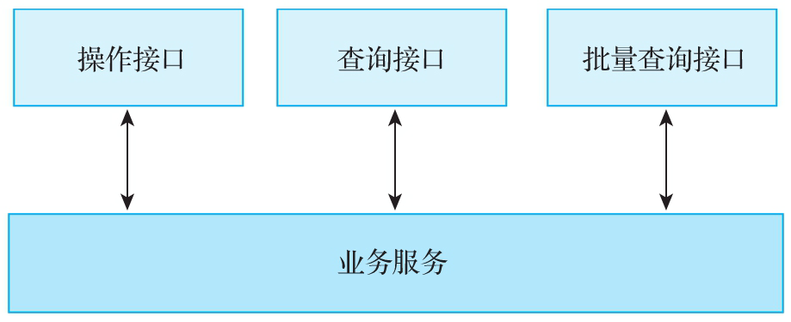

图7-1　可查询操作示意图

由图7-1可以看出，在可查询操作中，业务服务需要 提供操作业务的接口、查询某条业务数据的接口和批量查

询业务数据的接口。

处理订单操作的方法片段如下，在一个方法中不仅要 更新本地数据库中的订单状态，还要通过RPC调用的方式 来处理远程服务的逻辑。也就是说，其他远程业务服务为 订单服务提供了操作业务的接口。

301

public void handleOrder() {

//订单服务本地更新订单状态   
 orderDao.update();   
 //调用资金账户服务给资金账户扣款   
 accountService.update();   
 //调用积分服务给积分账户增加积分   
 pointService.update();   
 //调用会计服务向会计系统写入会计原始凭证   
 accountingService.insert();   
 //调用物流服务生成物流信息   
 logisticsService.save();

}

在上面的代码中，完成支付功能后需要处理订单的状 态信息，在处理订单信息的方法中，除了更新订单状态的 操作为本地操作外，其他操作都需要调用RPC接口来执

行。在这种情况下，只使用本地事务就无法保证数据一致 性了，需要引入分布式事务。在分布式事务的执行过程 中，如果出现了错误，需要明确知道其他操作的处理情 况。此时需要其他服务提供可查询的接口，以保证通过可 查询的接口获取其他服务的处理情况。

302

7.2.2　幂等操作

幂等操作服务模式要求操作具有幂等性。幂等性是数 学上的概念，指的是使用相同的参数执行同一个方法时， 无论执行多少次，都能输出相同的结果。在编程中，幂等 性指的是对于同一个方法来说，只要参数相同，无论执行 多少次都与第一次执行时产生的影响相同。幂等操作示意 图如图7-2所示。

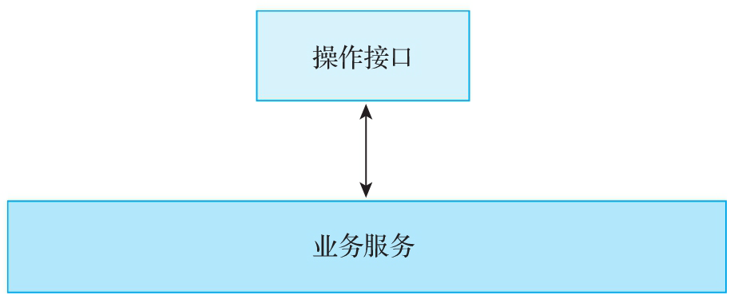

图7-2　幂等操作服务模式示意图

由图7-2可以看出，业务服务对外提供操作业务数据 的接口，并且需要在接口的实现中保证对数据处理的幂等

性。

在分布式环境中，难免会出现数据不一致的情况。很 多时候，为了保证数据的最终一致性，系统会提供很多重 试操作。如果这些重试操作涉及的方法中，某些方法的实

303

现不具有幂等性，则即使重试操作成功了，也无法保证数 据最终一致性。

通常有两种实现幂等性的方式：一种是通过业务操作 本身实现幂等性；另一种是通过系统缓存所有的请求与处 理结果，当再次检测到相同的请求时，直接返回之前缓存 的处理结果。

304

7.2.3　TCC操作

TCC操作服务模式主要包括3个阶段，分别为Try阶段 （尝试业务执行）、Confirm阶段（确定业务执行）和 Cancel阶段（取消业务执行），如图7-3所示。

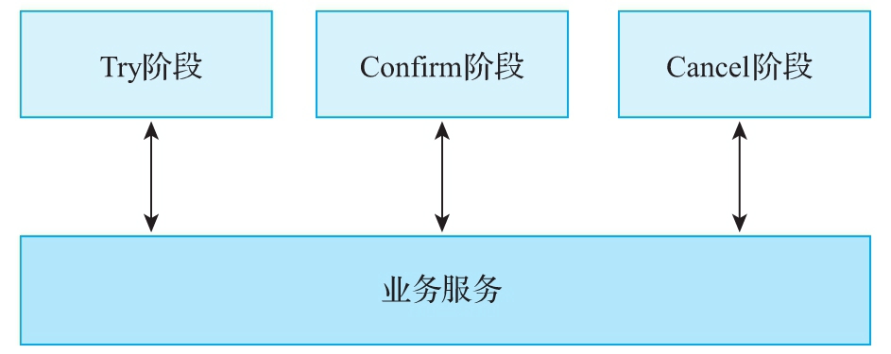

图7-3　TCC操作服务模式示意图

在TCC操作服务模式中，各阶段的主要功能及特性如 下所示。

1.Try阶段

1）完成所有业务的一致性检查。

2）预留必要的业务资源，并需要与其他操作隔离。

2.Confirm阶段

1）此阶段会真正执行业务操作。

305

2）因为在Try阶段完成了业务的一致性检查，所以此 阶段不会做任何业务检查。

3）只用Try阶段预留的业务资源进行操作。

4）此阶段的操作需要满足幂等性。

3.Cancel阶段

1）释放Try阶段预留的业务资源。

2）此阶段的操作需要满足幂等性。

306

7.2.4　可补偿操作

在分布式系统中，如果某些数据处于不正常的状态， 需要通过某种方式进行业务补偿，使数据能够达到最终一 致性，这种因数据不正常而进行的补偿操作，就是可补偿 操作服务模式。

可补偿服务模式示意图如图7-4所示。

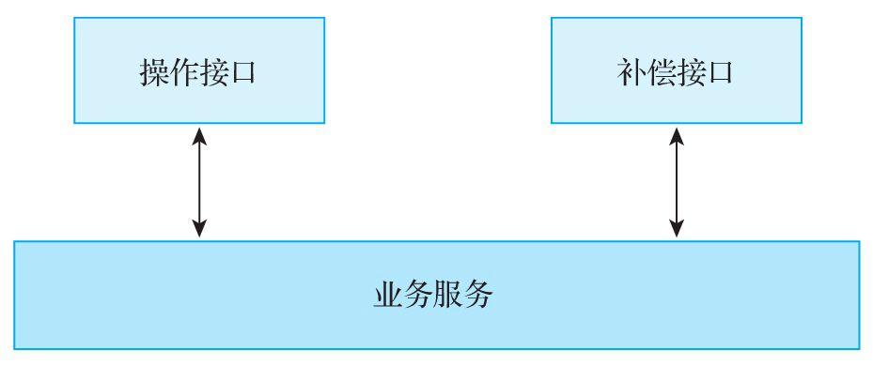

图7-4　可补偿操作服务模式示意图

由图7-4可以看出，业务服务对外提供操作数据的接 口时，也需要对外提供补偿业务的接口，当其他服务调用

业务服务操作数据的接口出现异常时，能够通过补偿接口 进行业务补偿操作。

1）在执行业务操作时，完成业务操作并返回业务操 作结果，这些操作结果对外部都是可见的。

307

2）在进行业务补偿时，能够补偿或者抵消正向业务 操作的结果，并且业务补偿操作需要满足幂等性。

308

7.3　TCC解决方案

TCC是一种典型的解决分布式事务问题的方案，主要 解决跨服务调用场景下的分布式事务问题，广泛应用于 分布式事务场景。

309

7.3.1　适用场景

TCC解决方案适用于具有强隔离性、严格一致性要求 的业务场景，也适用于执行时间比较短的业务。

对于电商业务场景中的下单减库存等业务，如果使 用TCC分布式事务，则会经过Try、Confirm、Cancel三个

阶段。

1.Try阶段

提交订单并将订单的状态设置为待提交，调用库存 服务预扣减库存，具体操作为在库存数据表中将商品库 存字段的数据减去提交订单时传递的商品数量，同时在 预扣减库存字段中增加提交订单时传递的商品数量。

2.Confirm阶段

如果Try阶段的操作全部执行成功，则执行Confirm 阶段。在Confirm阶段，订单服务将订单数据的状态标记

为已提交。库存服务则将库存数据表中预扣减库存字段 的数据减去提交订单时传递的商品数量，实现真正扣减 库存。

3.Cancel阶段

如果Try阶段执行失败或者抛出异常，则执行Cancel 阶段。在Cancel阶段，订单服务将订单数据的状态标记

310

为已取消。库存服务将库存数据表中商品库存字段的数 据增加提交订单时传递的商品数量，同时对预扣减库存 字段的数据减去提交订单时传递的商品数量，实现事务 回滚。

311

7.3.2　需要实现的服务模式

在TCC分布式事务解决方案中，需要实现的服务模式 包括TCC操作、幂等操作、可补偿操作和可查询操作。

例如，实现TCC分布式事务方案时，需要实现Try、 Confirm和Cancel三个阶段的业务逻辑，这就是TCC操 作。在TCC操作的每个阶段的方法都需要实现幂等性，这 就是幂等操作。如果在执行分布式事务的过程中，业务 服务或者网络出现了异常情况，则需要支持重试操作， 以达到事务补偿的目的，这就是可补偿操作。另外，业 务服务需要提供可以查询自身内部事务状态的接口，以 供其他服务调用，这就是可查询操作。

312

7.3.3　方案的执行流程

从本质上讲，TCC是一种应用层实现的二阶段提交协 议，TCC方案的执行流程如图7-5所示。

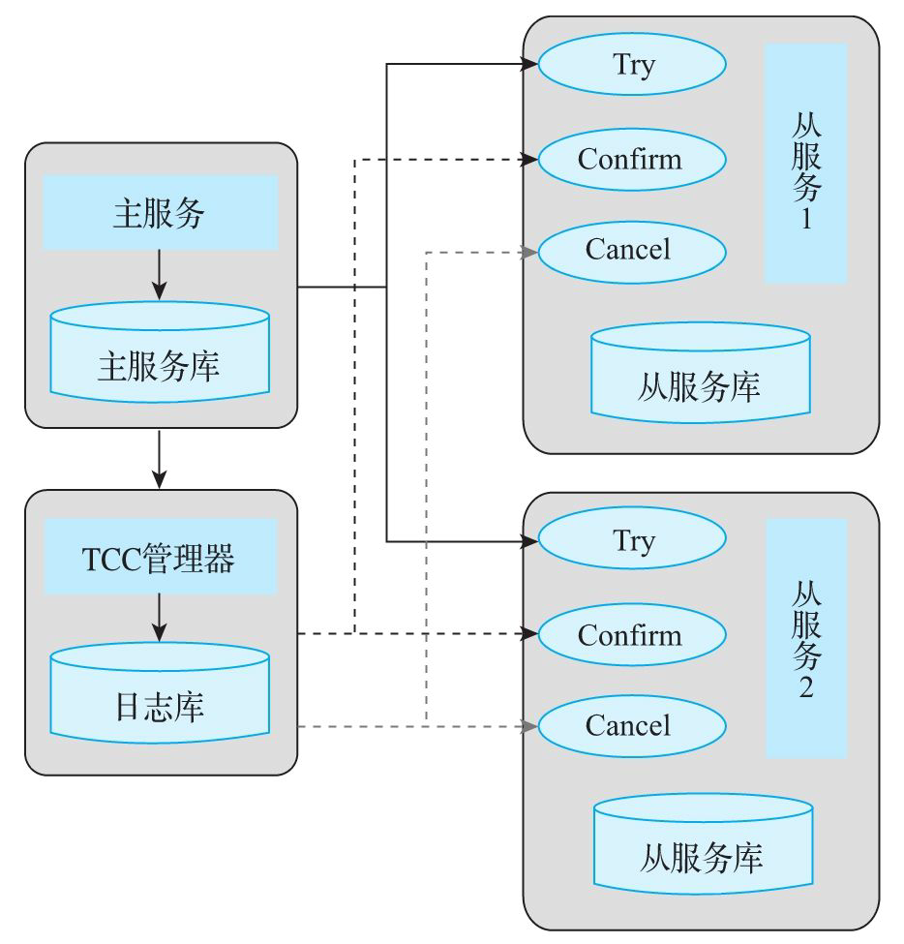

313

图7-5　TCC方案执行流程

1.Try阶段

不会执行任何业务逻辑，仅做业务的一致性检查和预 留相应的资源，这些资源能够和其他操作保持隔离。

2.Confirm阶段

当Try阶段所有分支事务执行成功后开始执行Confirm 阶段。通常情况下，采用TCC方案解决分布式事务时会认 为Confirm阶段是不会出错的。也就是说，只要Try阶段的 操作执行成功了，Confirm阶段就一定会执行成功。如果 Confirm阶段出错了，就需要引入重试机制或人工处理， 对出错的事务进行干预。

3.Cancel阶段

在业务执行异常或出现错误的情况下，需要回滚事务 的操作，执行分支事务的取消操作，并且释放Try阶段预 留的资源。通常情况下，采用TCC方案解决分布式事务 时，同样会认为Cancel阶段也是一定会执行成功的。如果 Cancel阶段出错了，也需要引入重试机制或人工处理，对 出错的事务进行干预。

314

7.3.4　方案的优缺点

TCC分布式事务的优点如下。

1）在应用层实现具体逻辑，锁定资源的粒度变小， 不会锁定所有资源，提升了系统的性能。

2）Confirm阶段和Cancel阶段的方法具备幂等性， 能够保证分布式事务执行完毕后数据的一致性。

3）TCC分布式事务解决方案由主业务发起整个事 务，无论是主业务还是分支事务所在的业务，都能部署

为集群模式，从而解决了XA规范的单点故障问题。

TCC方案的缺点是代码需要耦合到具体业务中，每个 参与分布式事务的业务方法都要拆分成Try、Confirm和 Cancel三个阶段的方法，提高了开发成本。

315

7.3.5　需要注意的问题

使用TCC方案解决分布式事务问题时，需要注意空回 滚、幂等和悬挂的问题。

1.空回滚问题

（1）空回滚问题出现的原因

出现空回滚的原因是一个分支事务所在的服务器宕 机或者网络发生异常，此分支事务调用失败，此时并未 执行此分支事务Try阶段的方法。当服务器或者网络恢复

后，TCC分布式事务执行回滚操作，会调用分支事务 Cancel阶段的方法，如果Cancel阶段的方法不能处理这 种情况，就会出现空回滚问题。

（2）空回滚问题的解决方案

识别是否出现了空回滚操作的方法是判断是否执行 了Try阶段的方法。如果执行了Try阶段的方法，就没有 空回滚，否则，就出现了空回滚。

具体解决方案是在主业务发起全局事务时，生成全 局事务记录，并为全局事务记录生成一个全局唯一的 ID，叫作全局事务ID。这个全局事务ID会贯穿整个分布 式事务的执行流程。再创建一张分支事务记录表，用于 记录分支事务，将全局事务ID和分支事务ID保存到分支 事务表中。执行Try阶段的方法时，会向分支事务记录表

316

中插入一条记录，其中包含全局事务ID和分支事务ID， 表示执行了Try阶段。当事务回滚执行Cancel阶段的方法 时，首先读取分支事务表中的数据，如果存在Try阶段插 入的数据，则执行正常操作回滚事务，否则为空回滚， 不做任何操作。

2.幂等问题

（1）幂等问题出现的原因

由于服务器宕机、应用崩溃或者网络异常等原因， 可能会出现方法调用超时的情况，为了保证方法的正常 执行，往往会在TCC方案中加入超时重试机制。因为超时

重试有可能导致数据不一致的问题，所以需要保证分支 事务的执行以及TCC方案的Confirm阶段和Cancel阶段具 备幂等性。

（2）幂等问题的解决方案

解决方案是在分支事务记录表中增加事务的执行状 态，每次执行分支事务以及Confirm阶段和Cancel阶段的

方法时，都查询此事务的执行状态，以此判断事务的幂 等性。

3.悬挂问题

（1）悬挂问题出现的原因

在TCC分布式事务中，通过RPC调用分支事务Try阶段 的方法时，会先注册分支事务，再执行RPC调用。如果此 时发生服务器宕机、应用崩溃或者网络异常等情况，RPC

317

调用就会超时。如果RPC调用超时，事务管理器会通知对 应的资源管理器回滚事务。可能资源管理器回滚完事务 后，RPC请求达到了参与分支事务所在的业务方法，因为 此时事务已经回滚，所以在Try阶段预留的资源就无法释 放了。这种情况，就称为悬挂。总之，悬挂问题就是预 留业务资源后，无法继续往下处理。

（2）解决悬挂问题的方案

解决方案的思路是如果执行了Confirm阶段或者 Cancel阶段的方法，则Try阶段的方法就不能再执行。具 体方案是在执行Try阶段的方法时，判断分支记录表中是 否已经存在同一全局事务下Confirm阶段或者Cancel阶段

的事务记录，如果存在，则不再执行Try阶段的方法。

318

7.4　可靠消息最终一致性解决方案

可靠消息最终一致性分布式事务解决方案指的是事 务的发起方执行完本地事务之后，发出一条消息，事务 的参与方，也就是消息的消费者一定能够接收到这条消 息并处理成功。这个方案强调的是只要事务发起方将消 息发送给事务参与方，事务参与方就一定能够执行成

功，事务最终达到一致的状态。

319

7.4.1　适用场景

可靠消息最终一致性方案主要适用于消息数据能够 独立存储，能够降低系统之间耦合度，并且业务对数据 一致性的时间敏感度高的场景。例如，基于RocketMQ实 现的可靠消息最终一致性分布式事务解决方案。

以电商支付场景，向用户发放优惠券为例，具体流 程为订单服务向RocketMQ发送Half消息（Half消息是 RocketMQ中的概念），发送成功后，RocketMQ会向订单 服务响应Half消息发送成功的状态。接下来，订单服务 执行本地事务，修改订单数据的状态，并向RocketMQ发 送提交事务或者回滚事务的消息。如果是提交事务的消 息，则RocketMQ会向优惠券服务投递事务消息，优惠券 服务收到消息后，会执行为用户发放优惠券的逻辑。如 果是回滚消息，则RocketMQ会删除相应的消息，不再向 优惠券服务投递对应的事务消息。

320

7.4.2　需要实现的服务模式

可靠消息最终一致性分布式事务解决方案需要实现 的服务模式是可查询操作和幂等操作。

在具体实现的过程中，需要参与分布式事务的业务 服务提供可查询自身事务状态的接口，在发生异常时， 能够让其他服务通过查询接口查询具体的事务状态，这 就是可查询操作。参与分布式事务的各个业务接口需要 保证数据操作的幂等性，只要参数相同，无论调用多少 次接口，都应该和第一次调用接口产生的结果相同，这 就是幂等操作。

321

7.4.3　方案的执行流程

可靠消息最终一致性解决方案中，事务发起方执行完 本地事务后，通过可靠消息服务将消息发送给事务参与 方，事务参与方接收到消息后，一定能够成功执行。这里 的可靠消息服务可以通过本地消息表实现，也可以通过 RocketMQ消息队列实现。

可靠消息最终一致性方案的执行流程如图7-6所示。

322

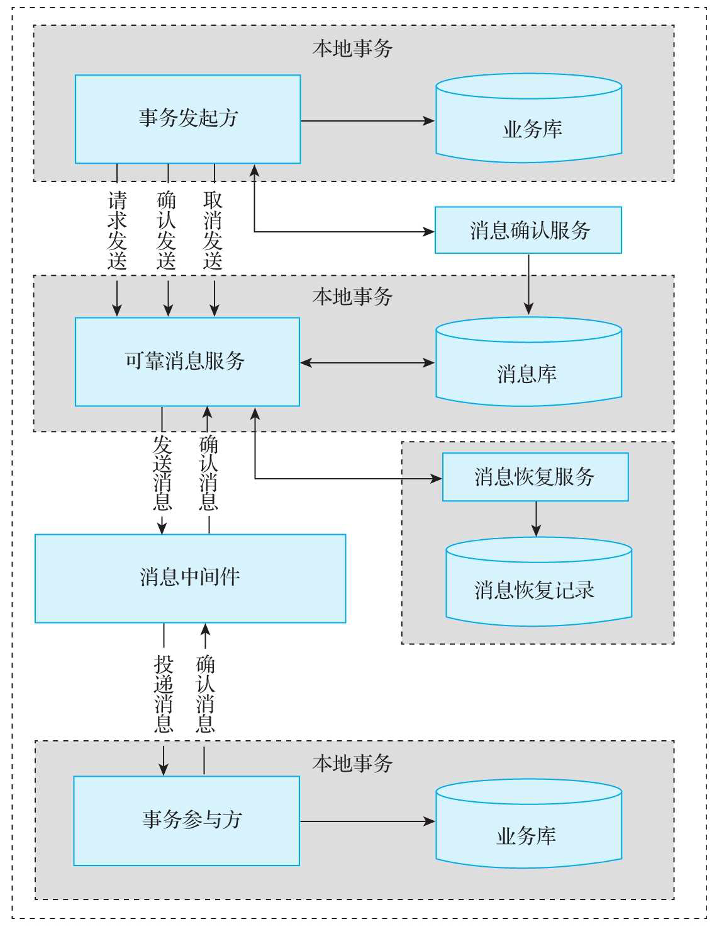

图7-6　可靠消息最终一致性方案执行流程

323

首先，事务发起方将消息发送给可靠消息服务，这里 的可靠消息服务可以基于本地数据表实现，也可以基于消 息队列中间件实现。然后，事务参与方从可靠消息服务中 接收消息。事务发起方和可靠消息服务之间、可靠消息服 务和事务参与方之间都是通过网络进行通信的。由于网络 本身的不稳定性，可能会造成分布式事务问题，因此在实 现上，需要引入消息确认服务和消息恢复服务。

消息确认服务会定期检测事务发起方业务的执行状态 和消息库中的数据，如果发现事务发起方业务的执行状态 与消息库中的数据不一致，消息确认服务就会同步事务发 起方的业务数据和消息库中的数据，保证数据一致性，确 保事务发起方业务完成本地事务后消息一定会发送成功。

消息恢复服务会定期检测事务参与方业务的执行状态 和消息库中的数据，如果发现事务参与方业务的执行状态 与消息库中的数据不一致（这里的不一致，通常指的是事 务参与方消费消息后，执行本地事务操作失败，导致事务 参与方本地事务的执行状态与消息库中的数据不一致）， 消息恢复服务就会恢复消息库中消息的状态，使消息的状 态回滚为事务发起方发送消息成功，但未被事务参与方消 费的状态。

324

7.4.4　方案的优缺点

消息最终一致性方案的可靠消息服务可以基于本地 消息表和消息队列中间件两种方式实现，本节对这两种 实现方式的优缺点进行简单的介绍。

1.基于本地消息表实现的最终消息一致性方案

（1）优点

在业务应用中实现了消息的可靠性，减少了对消息 中间件的依赖。

（2）缺点

1）绑定了具体的业务场景，耦合性太高，不可公用 和扩展。

2）消息数据与业务数据在同一个数据库，占用了业 务系统的资源。

3）消息数据可能会受到数据库并发性的影响。

2.基于消息队列中间件实现的最终消息一致性方案

（1）优点

1）消息数据能够独立存储，与具体的业务数据库解

耦。

325

2）消息的并发性和吞吐量优于本地消息表方案。

（2）缺点

1）发送一次消息需要完成两次网络交互，一次是消 息的发送，另一次是消息的提交或回滚。

2）需要实现消息的回查接口，增加了开发成本。

326

7.4.5　需要注意的问题

使用可靠消息最终一致性方案解决分布式事务问题 时，需要注意本地事务与消息发送的原子性问题、事务 参与方接收消息的可靠性与幂等性问题。

1.事务发送方本地事务与消息发送的原子性问题

（1）原子性问题产生的原因

可靠消息最终一致性要求事务发起方的本地事务与 消息发送的操作具有原子性，也就是事务发起方执行本 地事务成功后，一定要将消息发送出去，执行本地事务 失败后，一定要丢弃消息。执行本地事务和发送消息， 要么都成功，要么都失败。

（2）原子性问题的解决方案

在实际的解决方案中，可以通过消息确认服务解决 本地事务与消息发送的原子性问题。

2.事务参与方接收消息的可靠性问题

（1）可靠性问题产生的原因

由于服务器宕机、服务崩溃或网络异常等原因，导 致事务参与方不能正常接收消息，或者接收消息后处理

327

事务的过程中发生异常，无法将结果正确回传到消息库 中。此时，就会产生可靠性问题。

（2）可靠性问题的解决方案

可以通过消息恢复服务保证事务参与方的可靠性。

3.事务参与方接收消息的幂等性问题

（1）幂等性问题产生的原因

在实际场景中，由于某种原因，可靠消息服务可能 会多次向事务参与方发送消息，如果事务参与方的方法 不具有幂等性，就会造成消息重复消费的问题，这就是 典型的幂等性问题。

（2）幂等性问题的解决方案

解决方案就是事务参与方的方法实现要具有幂等 性，只要参数相同，无论调用多少次接口或方法，得出

的结果都与第一次调用接口或方法得出的结果相同。

328

7.5　最大努力通知型解决方案

当分布式事务跨越多个不同的系统，尤其是不同企 业之间的系统时，解决分布式事务问题就需要用到最大 努力通知型方案。

329

7.5.1　适用场景

最大努力通知型解决方案适用于最终一致性时间敏 感度低的场景，并且事务被动方的处理结果不会影响主 动方的处理结果。最典型的使用场景就是支付成功后， 支付平台异步通知商户支付结果。

330

7.5.2　需要实现的服务模式

最大努力通知型解决方案需要实现的服务模式是可 查询操作和幂等操作。

例如，在充值业务场景中，用户调用支付服务充值 成功后，支付服务会按照一定的阶梯型通知规则调用账 户服务的接口，向账户服务发送支付数据。此时，账户 服务的接口需要满足幂等性，这就是幂等操作。如果支 付服务调用账户服务的接口超过了设置的最大次数，仍 然没有调用成功，则支付服务需要提供查询支付结果的 接口，以便账户服务调用并恢复丢失的业务。

331

7.5.3　方案的执行流程

最大努力通知型分布式事务解决方案在执行的过程 中，允许丢失消息，但需要业务主动方提供事务状态查询

接口，以便业务被动方主动调用并恢复丢失的业务。最大 努力通知型分布式事务执行流程如图7-7所示。

332

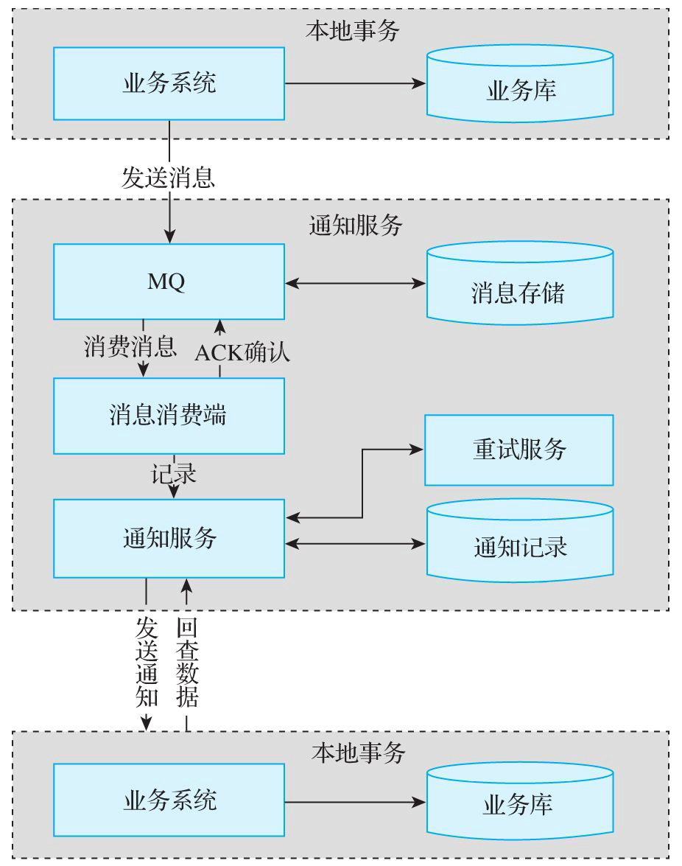

图7-7　最大努力通知型解决方案流程

333

实现最大努力通知型方案时，需要实现如下功能。

1）业务主动方在完成业务处理后，会向业务被动方 发送消息通知。发送消息通知时，允许消息丢失。

2）在实现上，业务主动方可以设置时间阶梯型通知 规则，在消息通知失败后，可以按照规则再次通知，直到

到达最大通知次数为止。

3）业务主动方需要提供查询接口供业务被动方按照 需要查询，用于恢复丢失的消息。

334

7.5.4　方案的优缺点

最大努力通知型方案存在如下优点。

1）能够实现跨企业的数据一致性。

2）业务被动方的处理结果不会影响业务主动方的处 理结果。

3）能够快速接入其他业务系统，达到业务数据一致

性。

最大努力通知型方案存在如下缺点。

1）只适用于时间敏感度低的场景。

2）业务主动方发送的消息可能丢失，造成业务被动 方收不到消息。

3）需要业务主动方提供查询消息的接口，业务被动 方需要按照主动方的接口要求查询数据，增加了开发成 本。

335

7.5.5　需要注意的问题

业务被动方需要保证接收通知的方法的幂等性，关 键是要业务主动方通过一定的机制最大限度地将业务的 处理结果通知给业务被动方，因此必须解决如下两个问 题。

1.消息重复通知产生的问题

（1）消息重复通知产生的原因

由于业务主动方发送消息通知后，业务被动方不一 定能够接收到消息，因此需要按照一定的阶梯型通知规 则重复向业务被动方发送消息通知。此时，就出现了消 息重复通知的情况，因为业务被动方的方法被执行了多 次，所以有可能造成数据不一致的问题。

（2）消息重复通知的解决方案

保证业务被动方接收消息通知的方法具备幂等性， 则在业务上就能够解决消息重复通知的问题。

2.消息通知丢失的问题

（1）消息通知丢失问题的原因

如果业务主动方尽最大努力都没有将消息通知给业 务被动方，或者业务被动方接收到消息并执行完毕后，

336

需要再次获取消息。此时，业务主动方已经删除对应的 通知消息，不再向业务被动方发送消息通知，也就是 说，消息通知已经丢失。

（2）消息通知丢失的解决方案

业务主动方需要提供查询消息的接口来满足业务被 动方主动查询消息的需求，以恢复丢失的业务。另外， 业务主动方在设计消息回查接口时，一定要注意接口的 安全性和并发性。

337

7.5.6　最大努力通知与可靠消息最终一致 性的区别

最大努力通知型方案和可靠消息最终一致性方案有 着本质的不同，主要体现在设计不同、业务场景不同和 解决的问题不同3个方面。

1.设计不同

1）可靠消息最终一致性方案需要事务发起方一定要 将消息发送成功。

2）最大努力通知型方案中，业务主动方尽最大努力 将消息通知给业务被动方，但消息可能会丢失，业务被 动方不一定能够接收到消息。

2.业务场景不同

1）可靠消息最终一致性方案适用于时间敏感度高的 场景，以异步的方式达到事务的最终一致。

2）最大努力通知型方案适用于时间敏感度低的场 景，业务主动方只需要将处理结果通知出去。

3.解决的问题不同

1）可靠消息最终一致性方案解决的是消息从事务发 起方发出，到事务参与方接收的一致性，并且事务参与

338

方接收到消息后，能够正确地执行事务操作，达到事务 最终一致。

2）最大努力通知型方案虽然无法保证消息从业务主 动方发出到业务被动方接收的一致性，但是能够提供消 息接收的可靠性。这里的可靠性包括业务被动方能够接 收到业务主动方通知的消息和业务被动方能够主动查询 业务主动方提供的消息回查接口，来恢复丢失的业务。

339

7.6　本章小结

本章主要对分布式事务解决方案中的最终一致性分 布式事务解决方案进行了简单的介绍，然后介绍了最终 一致性分布式事务解决方案的服务模式，接着介绍了分 布式事务中三大经典的最终一致性解决方案，分别为TCC

解决方案、可靠消息最终一致性解决方案和最大努力通 知型解决方案。第8章将对XA强一致性分布式事务的原理 进行简单的介绍。

340

第三部分　分布式事务原理

·第8章　XA强一致性分布式事务原理

·第9章　TCC分布式事务原理

·第10章　可靠消息最终一致性分布式事务原理   
·第11章　最大努力通知型分布式事务原理

341

第8章　XA强一致性分布式事务原理

从本章开始，正式进入分布式事务原理相关的章 节。原理和规范是解决分布式事务问题的基石。本章对

XA强一致性分布式事务的基本原理进行介绍。

本章所涉及的内容如下所示。

·X/Open DTP模型与XA规范分布式系统架构演

进。

·MySQL对XA规范的支持。   
·XA规范的优化与思考。   
·主流XA分布式事务的解决方案。

342

8.1　X/Open DTP模型与XA规范

X/Open DTP模型是X/Open组织定义的分布式事务标 准规范，这个规范定义了分布式事务处理的一套规范和 API，具体的实现由各厂商负责。本节对X/Open DTP模型

与XA规范进行简单介绍。

343

8.1.1　DTP模型

DTP模型主要定义了3个核心组件，分别是应用程序、 资源管理器和事务管理器，三者之间的关系如图8-1所 示。

1）应用程序用于定义事务边界，即定义事务的开始 和结束，并且在事务边界内对资源进行操作。

2）资源管理器也称为事务参与者，如数据库、文件 系统等，并提供访问资源的方式。

3）事务管理器也称为事务协调者，负责分配事务唯 一标识，监控事务的执行进度，并负责事务的提交、回滚

等操作。

344

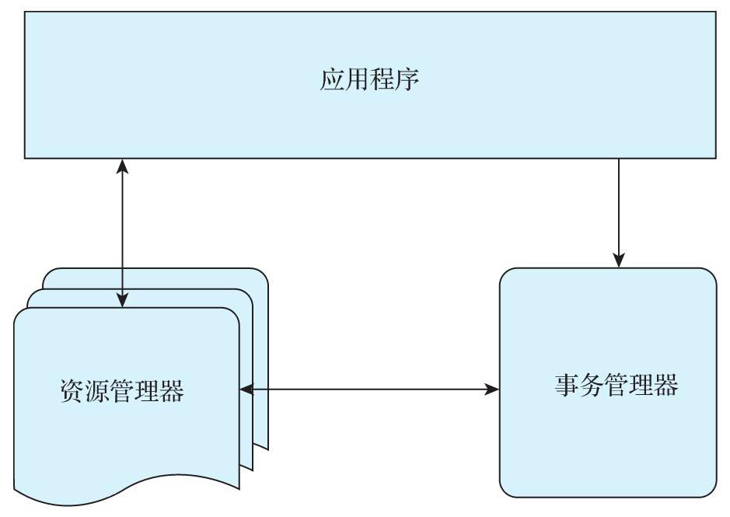

图8-1　DTP模型示意图

345

8.1.2　XA规范

下面简要介绍XA规范。

1）xa_start：负责开启或恢复一个事务分支，并且 管理XID到调用线程。

2）xa_end：负责取消当前线程与事务分支的关联。

3）xa_prepare：负责询问资源管理器是否准备好提 交事务分支。

4）xa_commit：负责通知资源管理器提交事务分

支。

5）xa_rollback：负责通知资源管理器回滚事务分

支。

6）xa_recover：负责列出需要恢复的XA事务分支。

346

8.1.3　JTA规范

JTA（Java Transaction API）为J2EE平台提供了分 布式事务服务的能力。JTA规范是XA规范的Java版，即把 XA规范中规定的DTP模型交互接口抽象成Java接口中的方 法，并规定每个方法要实现什么样的功能，其架构如图8-

2所示。

JTA定义的接口如下。

1）javax.transaction.TransactionManager：事务 管理器，负责事务的begin、commit、rollback等命令。

2）javax.transaction.UserTransaction：用于声明 一个分布式事务。

3） javax.transaction.TransactionSynchronizationRegist

ry：事务同步注册。

4）javax.transaction.xa.XAResource：定义资源管 理器提供给事务管理器操作的接口。

5）javax.transaction.xa.Xid：事务XID接口。

347

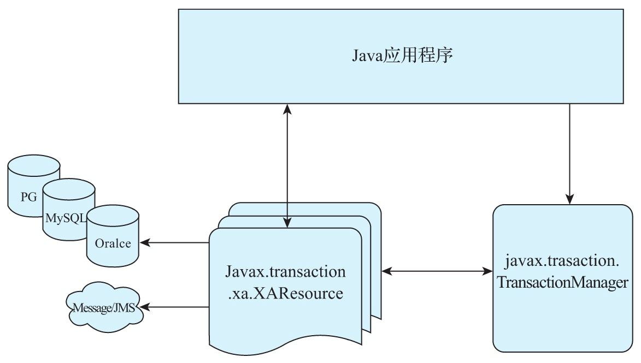

图8-2　JTA规范架构

事务管理器提供者：实现UserTransaction、 TransactionManager、Transaction、 TransactionSynchronizationRegistry、 Synchronization、XID接口，通过与XAResource接口交互 来实现分布式事务。

资源管理器提供者：XAResource接口需要由资源管理 器实现，该接口中定义了一些方法，这些方法会被事务管 理器调用。

1）start方法：开启事务分支，对应XA底层实现是XA START。

2）end方法：结束事务分支，对应XA底层实现是XA

END。

348

3）prepare方法：准备提交分支事务，对应XA底层实 现是XA PREPARE。

4）commit方法：提交分支事务，对应XA底层实现是 XA COMMIT。

5）rollback方法：回滚分支事务，对应XA底层实现 是XA ROLLBACK。

6）recover方法：列出所有处于PREPARED状态的事务 分支，对应XA底层实现是XA RECOVER。

349

8.1.4　XA二阶段提交

一提到分布式事务，总会出现二阶段这个词，什么 是二阶段，什么是XA的二阶段提交呢？

一阶段：执行XA PREPARE语句。事务管理器通知各 个资源管理器准备提交它们的事务分支。资源管理器收 到通知后执行XA PREPARE语句。

二阶段：执行XA COMMIT/ROLLBACK语句。事务管理 器根据各个资源管理器的XA PREPARE语句执行结果，决 定是提交事务还是回滚事务。如果所有的资源管理器都 预提交成功，那么事务管理器通知所有的资源管理器执 行XA提交操作；如果有资源管理器的XA PREPARE语句执 行失败，则由事务管理器通知所有资源管理器执行XA回 滚操作。

350

8.2　MySQL对XA规范的支持

MySQL从5.0.3版本开始支持XA分布式事务，且只有 InnoDB存储引擎支持。MySQL Connector/J从5.0.0版本 开始直接提供对XA的支持。需要注意的是，在DTP模型

中，MySQL属于资源管理器，而一个完整的分布式事务中 一般会存在多个资源管理器，由事务管理器来统一协 调。因此，这里所说的MySQL对XA分布式事务的支持，一 般指的是单台MySQL实例如何执行自己的事务分支。可以 执行如下命令来查看MySQL对XA分布式事务的支持情况。

mysql> show engines;   
+----------------+---------+------------------------------------

--------+-------+------+-------+

| Engine | Support | Comment |

Transactions | XA | Savepoints |   
+----------------+---------+------------------------------------

--------+-------+------+-------+

| FEDERATED | NO | Federated MySQL storage engine

| NULL | NULL | NULL |

| MEMORY | YES | Hash based, stored in memory, useful   
for | NO | NO | NO |

temporary tables

| InnoDB | DEFAULT | Supports transactions, row-level

locking, | YES

| YES

| YES

|

| PERFORMANCE_

| YES

and foreign keys

| Performance Schema

| NO

SCHEMA

| MyISAM

| NO

| NO

| YES

|

| MyISAM storage engine

| NO

| NO

| NO

|

| MRG_MYISAM

| YES

| Collection of identical MyISAM

tables

| NO

| NO

| NO

|

| BLACKHOLE

| YES

| /dev/null storage engine (anything

you

| CSV

| NO

| NO

| NO

| NO

| YES

| NO

| NO

|

|

write to it disappears)

| CSV storage engine

| ARCHIVE

| YES

| Archive storage engine

351

| NO | NO | NO |   
+---------------+---------+-------------------------------------

------+-------+------+-------+   
9 rows in set (0.00 sec)

352

8.2.1　MySQL XA事务的语法

我们首先来看一下MySQL事务的语法。

1）XA{START|BEGIN}xid[JOIN|RESUME]：开启XA事 务，注意如果使用的是XA START，那么不支持 [JOIN|RESUME]语句。

2）XA END xid[SUSPEND[FOR MIGRATE]]：结束一个 XA事务，不支持[SUSPEND[FOR MIGRATE]]语句。

3）XA PREPARE xid：准备提交XA事务（如果使用了 一阶段提交，该过程可以省略）。

4）XA COMMIT xid[ONE PHASE]：提交XA事务。

5）XA ROLLBACK xid：回滚XA事务。

6）XA RECOVER[CONVERT XID]：列出所有处于 Prepare阶段的XA事务。

353

8.2.2　MySQL XID详解

在MySQL的事务语法中的最后都会跟上XID，对于 MySQL来说，XID有什么特殊意义呢？MySQL使用XID作为

一个事务分支的标识符。事实上，XID作为事务分支标识 符是在XA规范中定义的。XID的结构描述如下。

#define XIDDATASIZE 128 #define MAXGTRIDSIZE 64 #define MAXBQUALSIZE 64 struct xid_t {

long formatID;

long gtrid_length;

long bqual_length;

char data[XIDDATASIZE];   
 };

typedef struct xid_t XID;

extern int ax_reg(int, XID *, long); extern int ax_unreg(int, long);

我们可以看到，在XID中有4个字段，下面分别解释 各字段的含义。

1）formatID：记录gtrid、bqual的格式，类似 Memcached中flags字段的作用。XA规范中通过一个结构

体约定了XID的组成部分，但没有规定data中存储的 gtrid、bqual的内容应该是什么格式。

2）gtrid_length：全局事务标识符（Global Transaction Identifier），最大不能超过64字节。

354

3）bqual_length：分支限定符（Branch Qualifier），最大不能超过64字节。

4）data：XID的值，即gtrid和bqual拼接后的内 容。在XID的结构体中，没有gtrid和bqual，只有 gtrid_length、bqual_length。由于二者的内容都存储 在data中，因此我们可以根据data反推出gtrid和 bqual。举例来说，假设gtrid为abc,bqual为def，那么 gtrid_length=3，bqual_length=3，data=abcdef。反推 的时候，从data[0]到data[gtrid_length－1]之间的部 分就是gtrid的值，从data[gtrid_length]到 data[gtrid_length+bqual_length－1]部分就是bqual的 值。

执行如下命令查看MySQL中的XID信息。

mysql> XA RECOVER;   
+----------+--------------+--------------+--------+

| formatID | gtrid_length | bqual_length | data |   
+----------+--------------+--------------+--------+

| 7 | 3 | 3 | abcdef |   
+----------+--------------+--------------+--------+

355

8.2.3　MySQL XA事务的状态

MySQL XA事务状态是正确执行XA事务的关键。每次执 行MySQL的XA事务语句都会修改XA事务的状态，进而执行 不同的XA语句。XA事务状态流程如图8-3所示。

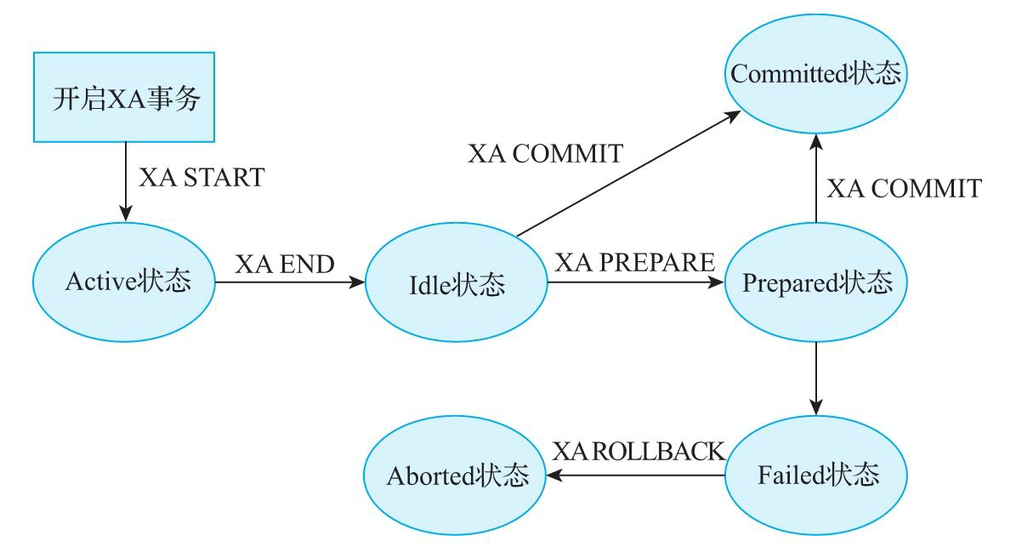

图8-3　XA事务状态流程图



注意

1）在XA START和XA END之间执行的是业务SQL语

句，无论是否执行成功，都应该执行XA END语句。

2）在IDLE状态下的事务可以直接执行XA COMMIT，这里我们可以这样理解，当只有一个资源管理

356

器的时候，可以直接退化成一阶段提交。 3）只有状态为Failed的时候，才能执行XA

ROLLBACK进行XA事务回滚。

4）XA事务和非XA事务（即本地事务）是互斥的。 例如，已经执行了XA START命令来开启一个XA事务，则

本地事务不会被启动，直到XA事务被提交或回滚为止。 相反的，如果已经使用START TRANSACTION启动了一 个本地事务，则XA语句不能被使用，直到该事务被提交 或回滚为止。

357

8.2.4　MySQL XA的问题

1.MySQL低于5.7版本会出现的问题

1）已经预提交的事务，在客户端退出或者服务宕机 的时候，二阶段提交的事务会被回滚。

2）在服务器故障重启提交后，相应的BinLog会丢

失。

MySQL 5.6版本在客户端退出的时候，会自动回滚已 经准备好的事务，这是因为，对于处于Prepare状态的事 务，MySQL是不会记录BinLog的（官方解释为减少

fsync，起到优化的作用），Prepare状态以前的操作信 息都保存在连接的IO_CACHE中，如果此时客户端退出 了，那么BinLog信息会被丢弃，重启后会丢失数据。

2.MySQL高于5.7版本的优化

事务在Prepare阶段就完成了写BinLog的操作（通过 新增一种名为XA_prepare_log_event的event类型来实 现）。

读者可访问网址 <https://dev.mysql.com/worklog/task/?id=6860>[查看](https://dev.mysql.com/worklog/task/?id=6860查看)

MySQL对于XA分布式事务的具体优化细节。

358

8.3　XA规范的问题思考

XA二阶段规范虽然提供了分布式事务的解决思路与 方案，但是自身也存在很多问题，本节我们来一起探讨 下。

359

8.3.1　XA规范的缺陷

下面使用两个MySQL实例，完成一次XA分布式事务， 如图8-4所示。

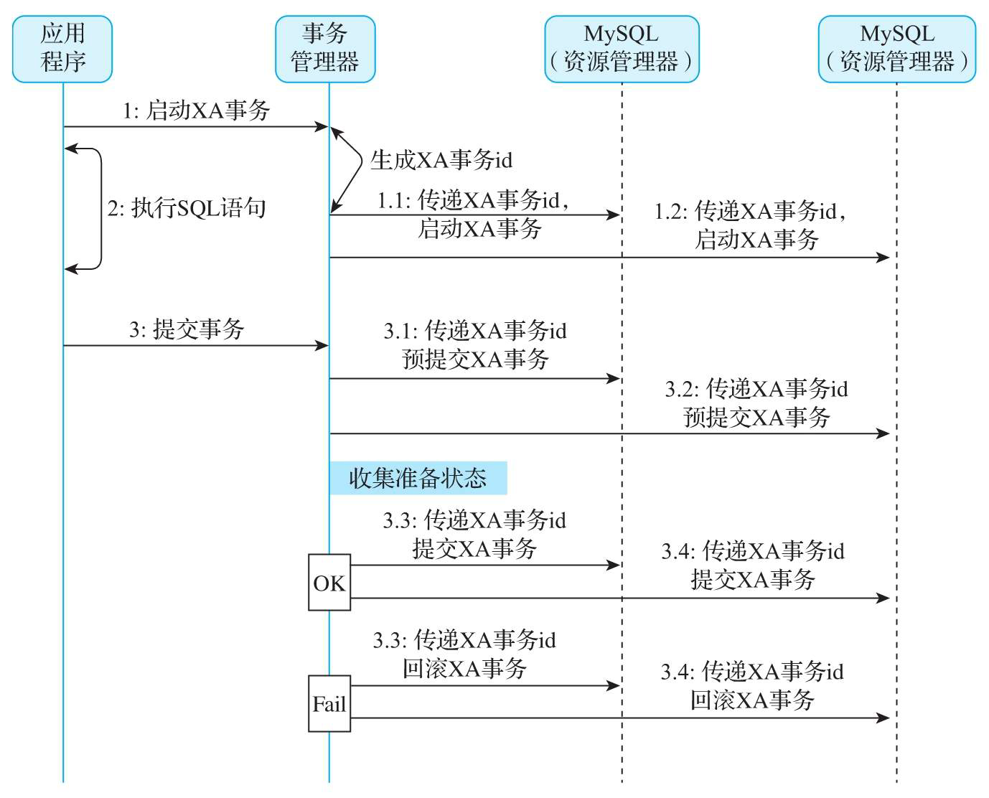

图8-4　XA分布式事务流程图

XA规范中每个分支事务的执行都是同步的，并且只会 存在一个事务协调者，由于网络的不稳定性，可能会出现

360

数据不一致的问题。总体来说，XA分布式事务会存在如下 几个问题。

1.同步阻塞

全局事务内部包含多个独立的事务分支，这些事务分 支要么都成功，要么都失败。各个事务分支的ACID特性共 同构成了全局事务的ACID特性，即单个事务分支支持的

ACID特性被提升到分布式事务的范畴。即使在非分布事务 中，如果对读操作很敏感，我们也需要将事务隔离级别设 置为串行化。而分布式事务更是如此，可重复读隔离级别 不足以保证分布式事务的一致性。如果我们使用MySQL来

支持XA分布式事务，那么最好将事务隔离级别设置为串行 化。串行化是4个事务隔离级别中最高的级别，也是执行 效率最低的级别。

2.单点故障

一旦协调者事务管理器发生故障，参与者资源管理器 会一直阻塞下去。尤其在两阶段提交的第二个阶段，如果 协调者发生故障，那么所有的参与者都将处于锁定事务资 源的状态中，无法继续完成事务操作（如果是协调者宕

机，可以重新选举一个协调者，但是无法解决因为协调者 宕机导致的参与者处于阻塞状态的问题）。

3.数据不一致

在Commit阶段，当协调者向参与者发送commit请求 后，发生了局部网络异常或者在发送commit请求的过程 中，协调者发生了故障，会导致只有一部分参与者接收到

了commit请求。而这部分参与者接到commit请求之后就会

361

执行commit操作，但是其他部分未接到commit请求的参与 者无法执行事务提交。于是整个分布式系统便出现了数据 不一致性的现象。

362

8.3.2　XA流程的优化与异常思考

本节列举几条XA流程的优化与异常思考。

1）持久化事务协调阶段的各个状态。事务管理器作 为一个单点的事务协同器，很有可能宕机，出现单点故 障。其职责主要是事务协调，属于无状态的服务。宕机 重启后，可以根据持久化的全局事务状态来恢复事务管 理器的执行逻辑，需要将各个协调阶段以及该阶段中每 个资源管理器的执行状态持久化到独立的数据库中，多 个事务管理器共享一个持久化数据库。例如，Prepare阶 段的子阶段branch_tansaction_send、prepare_send、 prepare_ack阶段，Commit阶段的子阶段commit_send、 commit_ack阶段，记录每个子阶段中每个资源管理器的 执行状态。

2）是否需要并行发送语句。在 branch_tansaction_send、prepare_send、commit_send

阶段，如果事务管理器往资源管理器发送的语句是串行 执行的，单个全局事务的执行时间加长，事务管理器的 TPS（每秒事务请求数）会降低，可以在这些阶段将已生

成的语句，通过线程池并行发送给各个资源管理器，事 务管理器同步等待语句的返回值，以降低延时。

3）事务管理器在prepare_send阶段前宕机，重启恢 复后，是否需要继续执行prepare_send动作。

363

4）事务管理器在prepare_send阶段宕机，可能会有 部分资源管理器收到prepare语句，部分没有收到。重启 后，向收到prepare语句的资源管理器发送rollback语

句。

5）事务管理器在prepare_ack阶段记录各个资源管 理器的执行状态后宕机，重启后，根据日志状态发送 rollback或者commit语句。

·事务管理器在commit_send阶段宕机，可能会有部 分资源管理器收到commit语句，部分没有收到，重启 后，向没有收到commit语句的资源管理器发送commit语 句。

·事务管理器在commit_send阶段宕机，可能会有部 分资源管理器收到commit语句，部分没有收到，重启 后，向没有收到commit语句的资源管理器发送commit语 句。

·事务管理器在commit_ack阶段记录各个资源管理器 的执行状态后宕机，重启后，根据日志状态发送重试 commit语句或者不操作。

·资源管理器长时间没有收到事务管理器的rollback 或者commit语句时，会一直持有数据库中相关数据的记 录锁，不仅占用系统资源，而且会使得相关数据记录无 法被其他业务修改，因此资源管理器要有自动回滚或者 提交的功能。

364

8.3.3　解决XA数据不一致的问题

虽然XA规范存在一些缺陷，但是业界提出了解决相应 问题的方案。本节简单介绍解决XA数据不一致问题的方 案。

1.日志存储

记录XA事务在每个流程中的执行状态，是解决XA数据 不一致问题的关键。至于日志应该存储在哪里，使用什么 存储，则根据具体需求确定，一般推荐采用中心化的存储 方式，比如数据库。表8-1是一个简单的事务日志的数据

结构。

表8-1　事务日志数据结构



2.自定义事务恢复

事务恢复，首先通过XA recovery命令从资源管理器 中获取需要被恢复的事务记录，然后根据XID匹配应用程 序中存储的日志，根据事务状态进行提交或回滚，大体流

程如图8-5所示。

365

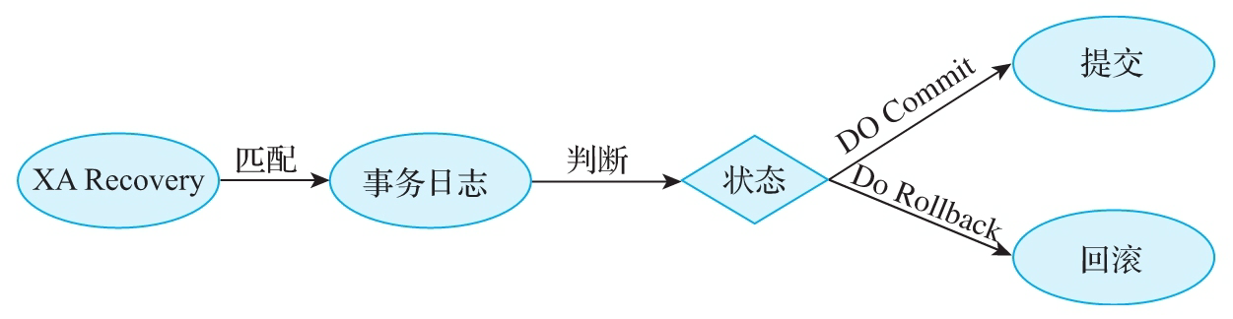

图8-5　自定义事务流程图

366

8.3.4　解决事务管理器的单点故障问题

解决事务管理器的单点故障问题，我们一般会想到集 群部署和注册中心。实际上，注册中心检测服务是否可用 也是需要时间的。目前业界大致有两种解决方式，一种是 去中心化部署（事务管理器嵌套在业务系统中），一种是 中心化部署，如图8-6所示。

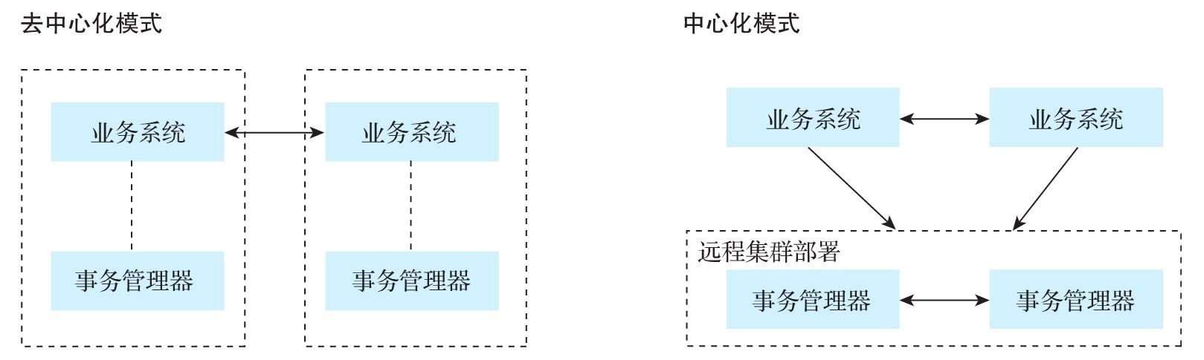

图8-6　解决事务管理器单点故障问题的部署模型

1）去中心化部署：事务管理器嵌套在应用程序里 面，不再单独部署。集群模式中事务角色由应用程序来解

决。

2）中心化部署：事务管理器单独部署，然后与应用 程序进行远程通信。集群模式中事务角色依赖其自身解 决。

367

8.4　主流的解决方案

XA规范虽已提出多年，但在开源社区中，完整的解 决方案并不是很多，下面给大家简单介绍几个目前开源 社区中主流的XA分布式事务解决方案。

1.Atomikos解决方案

Atomikos有免费的社区版本和收费的商业版本。   
·官网地址：[https://www.atomikos.com](https://www.atomikos.com/)。   
·社区版源码地址：

<https://github.com/atomikos/transactions-essentials>[。](https://github.com/atomikos/transactions-essentials。)

·社区版本与商业版对比： [https://www.atomikos.com/Main/CompareSubscriptions?](https://www.atomikos.com/Main/CompareSubscriptions?done_form=1)

[done_form=1。](https://www.atomikos.com/Main/CompareSubscriptions?done_form=1)

2.Hmily解决方案

Hmily是国内Dromara开源社区提供的一站式分布式 事务解决方案。

·官网地址：[https://dromara.org](https://dromara.org/)。   
·项目源码地址：

<https://github.com/dromara/hmily>[。](https://github.com/dromara/hmily。)

368

3.Narayana解决方案

Narayana是Jboos团队提供的XA分布式事务解决方

案。

·官网地址：[http://narayana.io](http://narayana.io/)。   
·项目源码地址：

<https://github.com/jbosstm/narayana>[。](https://github.com/jbosstm/narayana。)

369

8.5　本章小结

本章首先介绍了DTP模型、XA规范以及MySQL作为资 源管理器对XA规范的支持，接着对XA规范的缺陷进行了 一些思考并提出了相关的解决方案，最后简单介绍了目 前主流的XA开源解决方案。第9章将对TCC分布式事务原 理进行介绍。

370

第9章　TCC分布式事务原理

基于前面章节介绍的TCC分布式事务解决方案，读者 对TCC分布式事务应该有了大体的认识。本章详细介绍 TCC分布式事务的原理，所涉及的内容如下。

·TCC核心思想。   
·TCC实现原理。   
·TCC核心流程。   
·TCC关键技术。

371

9.1　TCC核心思想

TCC分布式事务最核心的思想就是在应用层将一个完 整的事务操作分为三个阶段。在某种程度上讲，TCC是一 种资源，实现了Try、Confirm、Cancel三个操作接口。与

传统的两阶段提交协议不同的是，TCC是一种在应用层实 现的两阶段提交协议，在TCC分布式事务中，对每个业务 操作都会分为Try、Confirm和Cancel三个阶段，每个阶段

所关注的重点不同，如图9-1所示。

1.Try阶段

Try阶段是准备执行业务的阶段，在这个阶段尝试执 行业务，重点关注如下事项。

1）完成所有的业务检查，确保数据的一致性。

2）预留必要的业务资源，确保数据的隔离性。

在下单扣减库存的业务场景中，如果使用了TCC分布 式事务，则需要在Try阶段检查商品的库存数量是否大于 或者等于下单提交的商品数量，如果商品的库存数量大于

或者等于下单提交的商品数量，则标记扣减库存数量。此 时的商品数量并没有真正扣减，只是做资源预留操作，并 且会将订单信息保存到数据库，标记为待提交状态。如果 商品的库存数量小于下单提交的商品数量，则提示用户库 存不足，并且删除提交的订单数据或者将订单状态标记为 删除。

372

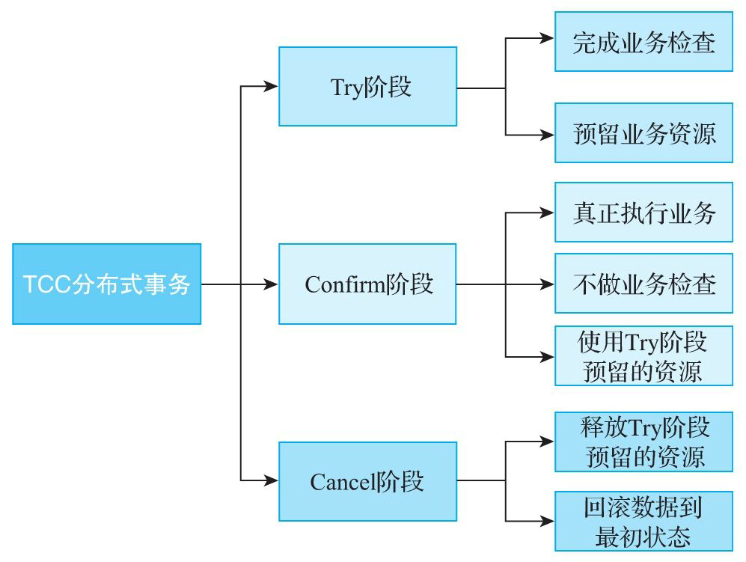

图9-1　TCC分布式事务每个阶段关注的重点

2.Confirm阶段

Confirm阶段是确认执行业务的阶段，在这个阶段确 认执行的业务。此时，重点关注如下事项。

1）真正地执行业务。

2）不做任何业务逻辑检查，直接将数据持久化到数 据库。

3）直接Try阶段预留的业务资源。

373

在下单扣减库存的业务场景中，由于在Try阶段已经 检查过商品的库存数量大于或者等于下单提交的商品数 量，因此在Confirm阶段不会进行二次检查，直接将订单 的状态更新为“已提交”，并且真正执行扣减库存操作。 在Confirm阶段是真正地执行业务操作，其间不会做任何 业务检查，直接使用Try阶段预留的业务资源。

3.Cancel阶段

Cancel阶段取消执行业务，重点关注如下事项。

1）释放Try阶段预留的业务资源。

2）将数据库中的数据恢复到最初的状态。

在下单扣减库存的业务场景中，假设Try阶段检查的 结果为商品的库存数量大于或者等于下单提交的商品数 量，在执行完订单提交业务后，执行扣减库存操作时发生 异常，或者在执行Confirm阶段的业务时发生异常。此 时，会执行Cancel阶段的操作回滚业务，使数据回到提交 订单之前的状态。

在某种程度上，TCC分布式事务的三个阶段与关系型 数据库的事务操作也存在类似的地方，如图9-2所示。

374

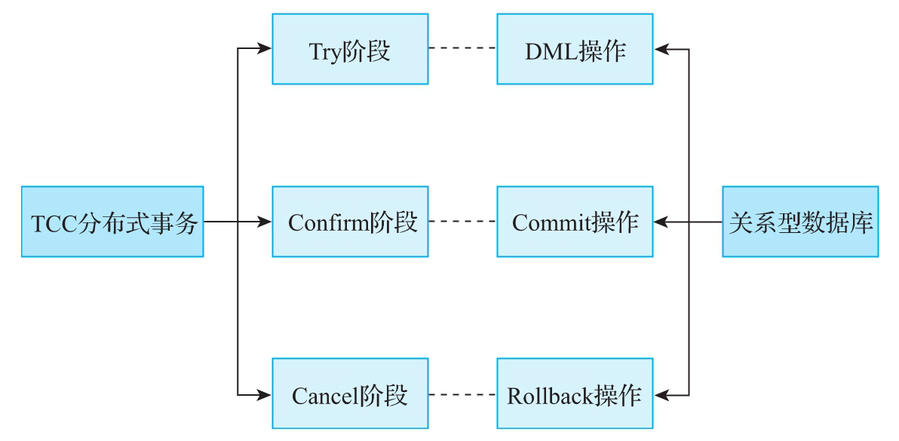

图9-2　TCC分布式事务与关系型数据库事务操作的对应关

系

在一个分布式或微服务系统中，TCC分布式事务的Try 阶段是先把多个应用中的业务资源锁定，预留执行分布式 事务的资源。同样，关系型数据库的DML操作会锁定数据

库的行记录，持有数据库的资源。TCC分布式事务的 Confirm操作是在所有涉及分布式事务的应用的Try阶段都 执行成功后确认并提交最终事务状态的操作，而关系型数 据库的Commit操作是在所有的DML操作执行成功之后提交 事务。TCC分布式事务的Cancel操作是在涉及分布式事务 的应用没有全部执行成功时，将已经执行成功的应用进行 回滚，而关系型数据库的回滚操作是在执行的DML操作存 在异常时执行的。关系型数据库中的Commit操作和 Rollback操作也是一对反向业务操作，TCC分布式事务中 的Confirm操作和Cancel操作也是一对反向业务操作。

另外，由于使用TCC分布式事务时，各业务系统的事 务未达到最终状态时，会存在短暂的数据不一致现象，因

375

此各业务系统需要具备兼容数据最终一致性之前带来的可 见性问题的能力。

376

9.2　TCC实现原理

TCC分布式事务在应用层将整体事务的执行分为 Try、Confirm、Cancel三个阶段。每个阶段的执行不会

过多地占用数据库资源，而是在Try阶段预留事务提交必 须的业务资源。TCC分布式事务的实现与其核心原理密不 可分。本节就简单介绍下TCC分布式事务的核心原理。

377

9.2.1　TCC核心组成

一个完整的TCC分布式事务需要包含三个部分：主业 务服务、从业务服务和TCC管理器，如图9-3所示。

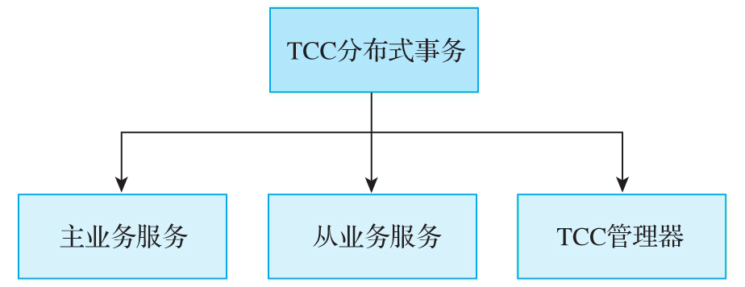

图9-3　TCC分布式事务包含的核心部分

主业务服务是TCC分布式事务的发起方，在下单扣减 库存的业务场景中，订单服务是TCC分布式事务的发起 方，就是主业务服务。

从业务服务主要负责提供TCC业务操作，是整个业务 活动的操作方。从业务活动必须实现TCC分布式事务Try、

Confirm和Cancel三个阶段的接口，供主业务服务调用。 由于在TCC分布式事务的执行过程中，Confirm阶段的操作 和Cancel阶段的操作可能会被执行多次，因此需要 Confirm阶段的操作和Cancel阶段的操作保证幂等性。

378

TCC管理器在整个TCC分布式事务的执行过程中，管理 并控制着整个事务活动，包括记录并维护TCC全局事务的 事务状态和每个从业务服务的分支事务状态，并在参与分 布式事务的所有分支事务的Try阶段都执行成功时，自动 调用每个分支事务的Confirm阶段的操作，完成分布式事 务，同时会在参与分布式事务的某些分支事务执行失败 时，自动调用分支事务的Cancel操作回滚分布式事务。

379

9.2.2　TCC核心原理

在使用TCC分布式事务解决分布式场景下的数据一致 性问题时，需要将原本的一个事务接口改造成三个不同的

事务逻辑，也就是前文说的Try阶段、Confirm阶段和 Cancel阶段。

原本一个接口的方法完成的事务逻辑也要分拆成如下 执行流程。

1）依次执行所有参与TCC分布式事务的分支事务Try 阶段的操作。

2）如果每个分支事务Try阶段的逻辑都执行成功，则 TCC分布式事务管理器会自动调用每个分支事务Confirm阶 段的方法并执行，完成整个分布式事务的逻辑。

3）如果某个分支事务的Try逻辑或者Confirm逻辑的 执行出现问题，则TCC分布式事务管理器会自动感知这些 异常信息，然后自动调用每个分支事务Cancel阶段的方法

执行Cancel逻辑，回滚之前执行的各种操作，使数据恢复 到执行TCC分布式事务之前的状态。

讲得直白点，就是如果遇到如下情况，TCC分布式事 务会在Try阶段检查参与分布式事务的各个服务、数据库 和资源是否都能够保证分布式事务正常执行，能否将执行

分布式事务的资源预留出来，而不是先执行业务逻辑操 作。

380

1）数据库或其他数据存储服务宕机，例如下单扣减 库存时，库存数据库宕机了。

2）某个应用服务宕机，例如下单扣减库存时，库存 服务宕机了。

3）参与分布式事务的资源不足，例如下单扣减库存 时，商品库存不足。

如果参与分布式事务的服务都正常执行了，也就是 说，数据库或其他数据存储能够正常提供服务，所有参与

分布式事务的应用服务正常，执行分布式事务时需要的资 源充足，并且在Try阶段顺利预留出执行分布式事务需要 的资源，再执行TCC分布式事务的Confirm阶段，就能够大 概率保证分布式事务成功执行。

如果在Try阶段，某个服务执行失败了，可能是数据 库或者其他数据存储宕机了，或者是这个服务宕机了，也

有可能是这个服务对应的数据资源不足。此时，会自动执 行各个服务Cancel阶段的逻辑，回滚Try阶段执行的业务 逻辑，将数据恢复到执行分布式事务之前的状态。

其实，通过上面的逻辑，TCC分布式事务还是不能保 证执行结果数据的一致性。这里存在着一个问题，那就是

如果发生了异常情况，例如，在下单扣减库存的业务场景 中，订单服务突然宕机，然后重启订单服务，TCC分布式 事务如何保证之前没有执行完的事务继续执行呢？

这种问题在实际的业务场景中是经常出现的，在设计 TCC分布式事务框架时必须要考虑这种异常场景。在执行 TCC分布式事务时，需要记录一些分布式事务的活动日

381

志，将这些活动日志存储到文件或者数据库中，将分布式 事务的各个阶段和每个阶段执行的状态全部记录下来。

除了参与TCC分布式事务的某些服务宕机这种问题， 还需要注意空回滚、幂等和悬挂等问题。有关空回滚、幂

等和悬挂问题及解决方案，读者可以参考第7章的有关内 容，这里笔者不再赘述。

综上可以得出图9-4所示的TCC分布式事务总体执行示 意图。

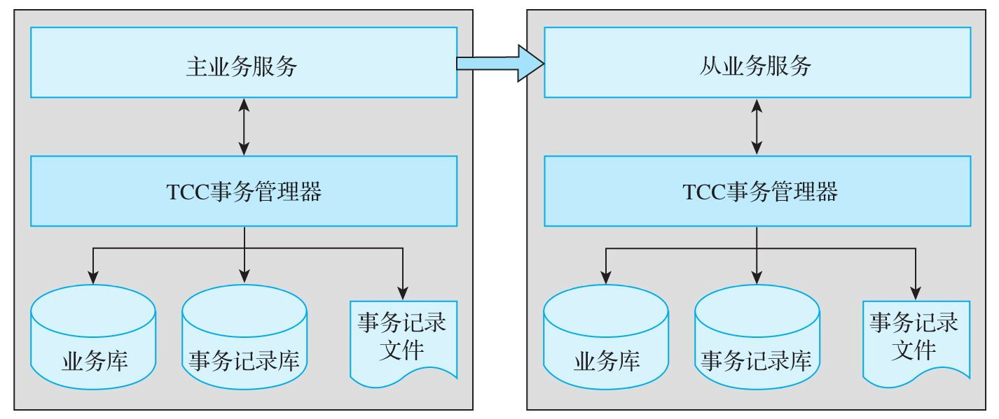

图9-4　TCC分布式事务总体执行示意图

无论是主业务服务还是从业务服务，在执行TCC分布 式事务时，都需要TCC事务管理器的参与。在实际业务场 景中，TCC事务管理器作为某一种具体的TCC分布式事务框

架，例如Dromara开源社区的Hmily框架，会在Try阶段进 行业务检查、预留业务资源。在Confirm阶段不再进行业 务检查，使用Try阶段预留的业务资源真正地执行业务操 作。在Cancel阶段释放Try阶段预留的资源，使数据回滚 到执行TCC分布式事务之前的状态。在TCC分布式事务的每

382

个阶段，TCC事务管理器都会将各个阶段和每个阶段执行 的状态全部记录到事务记录数据库或者事务记录文件中。

通过上面的执行逻辑，只要业务逻辑中不存在明显的 Bug和异常，TCC分布式事务就能够保证所有参与分布式事 务的服务逻辑要么全部执行成功，要么全部不执行。

383

9.3　TCC核心流程

为了更好地理解TCC分布式事务的执行流程，本节以 电商业务场景中提交订单、扣减库存、增加积分、创建 出库单的场景为例，简单介绍TCC分布式事务每个阶段的 核心执行流程。

384

9.3.1　业务场景介绍

在电商业务场景中，一个典型的业务场景就是支付订 单。这个场景包含修改订单状态、扣减存库、增加积分、 创建出库单等业务，这些业务要么全部执行成功，要么全 部执行失败，必须是一个完整的事务。如果不能构成一个 完整的事务，就有可能出现库存未扣减或者超卖的问题。

如果没有使用分布式事务，在订单服务中，修改订单 状态成功，调用远程的库存服务出现异常，此时有可能出 现修改订单成功，但库存未扣减的情况，如图9-5所示。

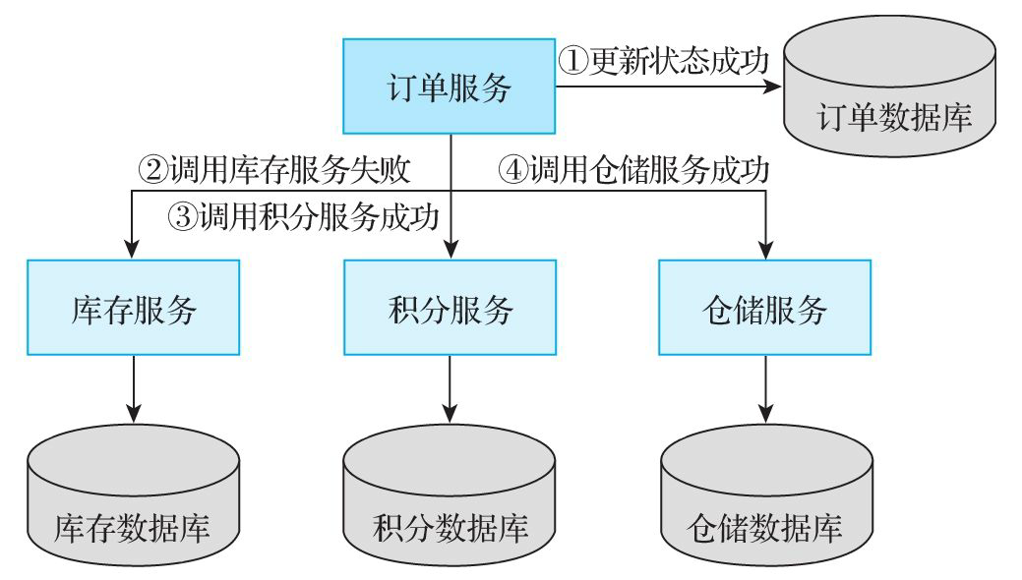

图9-5　支付场景修改订单成功但库存未扣减

385

如果库存服务出现异常，则订单服务在第②步调用库 存服务执行扣减库存的操作就失败了，随后调用积分服务 增加积分和调用存储服务生成出库单却都成功了，此时就 出现了支付修改订单状态成功，商品库存未扣减的情况。

如果修改订单状态的操作执行失败，而调用库存服务 扣减商品库存的操作执行成功，此时就出现了商品库存被 异常扣减的情况，可能会导致超卖的现象，如图9-6所

示。

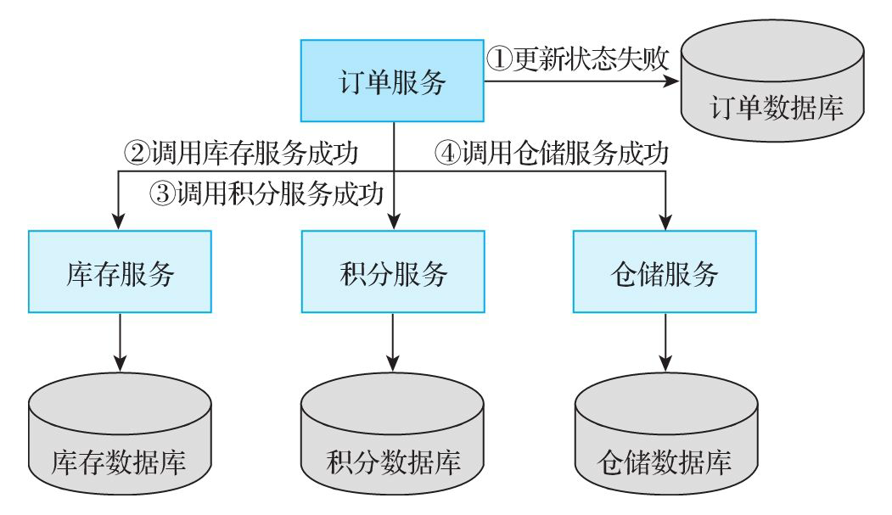

图9-6　支付场景更新订单状态失败而库存却扣减成功

在支付订单的场景中，第①步更新订单操作失败，但 是后续调用库存服务、积分服务和仓储服务都执行成功， 这种情况可能就是用户支付失败，或者取消了支付，但是 仍旧扣减了库存、增加了用户积分、提交了出库单，最终 可能会导致商品超卖的严重问题。

386

在电商支付订单的业务场景中，涉及多个服务之间的 调用，为了保证数据的一致性，必须使用分布式事务。接 下来，结合电商支付订单的业务场景，简单介绍下TCC分

布式事务中每个阶段的执行流程。

注意，在上述异常情况中，笔者只列举了更新订单状 态和扣减库存失败的情况，积分服务和仓储服务也有可能 会出现异常的情况，读者可以自行分析，笔者不再赘述。

387

9.3.2　Try阶段流程

在电商支付订单的业务场景中，为了保证最终数据的 一致性，对于订单服务，不能将订单状态直接更新为“支 付成功”，而是要先更新为“支付中”的状态；对于库存 服务，也不能直接扣减库存，而是要扣减库存后在冻结库 存的字段中保存扣减库存的数量；对于积分服务，不能直 接为用户账户增加积分，而是要在单独的字段中设置用户 应该增加的积分；对于仓储服务，创建的出库单状态应该 被标记为“不确定”，如图9-7所示。

在电商支付订单的场景中，Try阶段主要的业务流程 如下所示。

1）订单服务将订单数据库中订单的状态更新为“支 付中”。

2）订单服务调用库存服务冻结部分库存，将冻结的 库存数量也就是用户下单时提交的商品数量，单独写入商

品库存表的冻结字段中，同时将商品库存数量减去冻结的 商品数量。

3）订单服务调用积分服务进行预增加积分的操作， 在用户积分数据表中，将要增加的积分写入单独的预增加

积分字段中，而不是直接增加用户的积分。

388

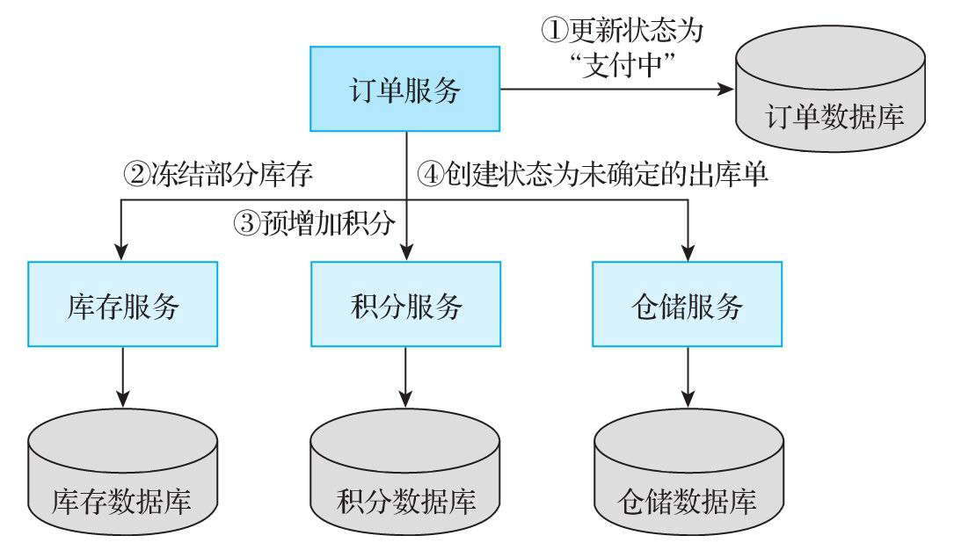

图9-7　电商支付场景中Try阶段执行的流程

4）订单服务调用仓储服务生成出库单时，将出库单 的状态标记为“未知”，并不直接生成正常的出库单。

389

9.3.3　Confirm阶段流程

如果Try阶段的业务逻辑全部执行成功，则TCC分布式 事务会执行Confirm阶段的业务逻辑。在实际场景中， Confirm阶段的执行往往是由TCC分布式事务框架调用完成 的。在订单服务中会将订单的状态由“支付中”更新为 “支付成功”。在库存服务中会真正地扣减库存，将写入 冻结字段的库存数量减去当次下单时提交的商品数量。在 积分服务中会将当次支付产生的积分从预增加积分字段中 扣除，并将对应的积分增加到用户积分账户中。在仓储服 务中会将出库单的状态由“未知”更新为“已创建”，如 图9-8所示。

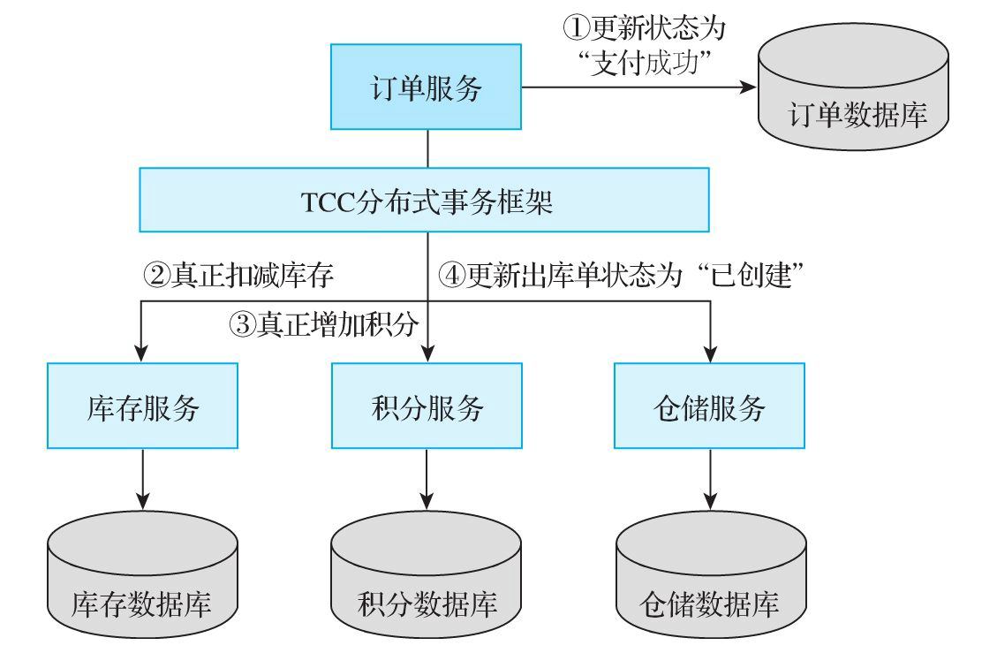

390

图9-8　电商支付场景中Confirm阶段执行的流程

在电商支付订单的场景中，Confirm阶段主要的业务 流程如下所示。

1）订单服务将订单数据库中订单的状态更新为“支 付成功”。

2）TCC分布式事务框架调用库存服务中Confirm阶段 的方法，真正地扣减库存，将预扣减字段中的库存数量减

去当次下单提交的商品数量。

3）TCC分布式事务框架调用积分服务中Confirm阶段 的方法，真正地增加积分，将预增加积分字段中的积分数

量减去当次支付产生的积分数量，并且在用户的积分账户 中增加当次支付产生的积分数量。

4）TCC分布式事务框架调用仓储服务中Confirm阶段 的方法，将出库单的状态更新为“已创建”。

391

9.3.4　Cancel阶段流程

如果Try阶段的业务执行失败，或者某个服务出现异 常等，TCC分布式事务框架能够感知到这些异常信息，会 自动执行Cancel阶段的流程，对整个TCC分布式事务进行 回滚。在实际场景中，Cancel阶段的执行往往是由TCC分 布式事务框架调用完成的。

在订单服务中，将订单的状态更新为“已取消”。在 库存服务中，将当次下单提交的商品数量加回到商品库存 字段中，并且在预扣减库存的字段中减去当次下单提交的 商品数量。在积分服务中，在预增加积分字段中减去当次 支付产生的积分数量。在仓储服务中，将出库单的状态标 记为“已取消”。具体流程如图9-9所示。

392

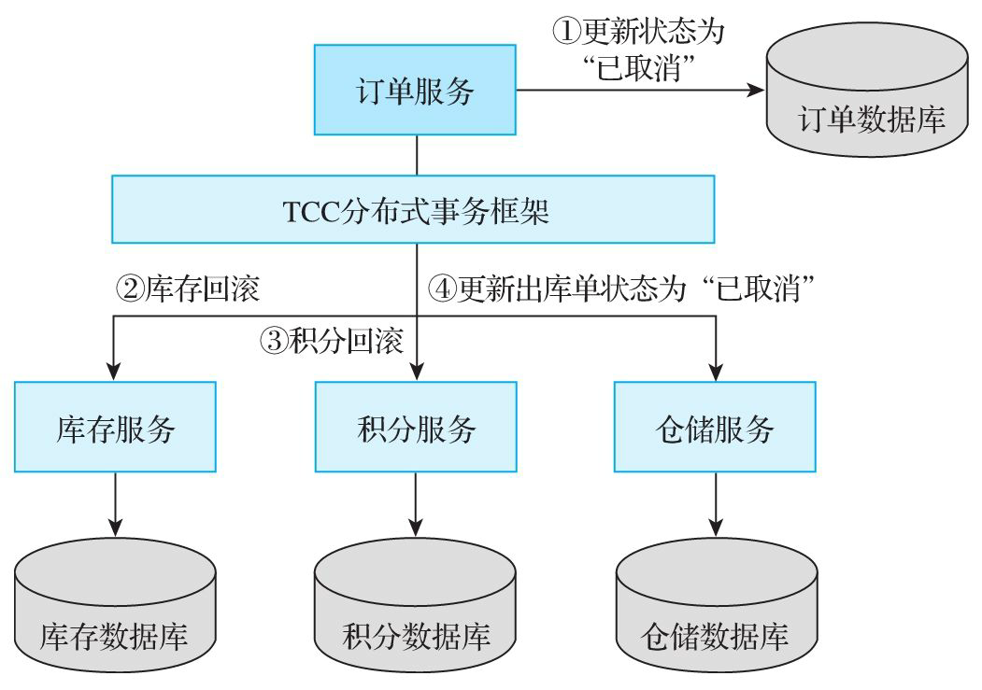

图9-9　电商支付场景中Cancel阶段执行的流程

在电商支付订单的场景中，Cancel阶段主要的业务流 程如下所示。

1）订单服务将订单数据库中订单的状态标记为“已 取消”。

2）TCC分布式事务框架调用库存服务Cancel阶段的方 法进行事务回滚，将库存数据表中的预扣减库存字段中存 储的商品数量减去当次下单提交的商品数量，并且将库存 数据表中的商品库存字段存储的商品库存数量增加当次下 单提交的商品数量。

393

3）TCC分布式事务框架调用积分服务Cancel阶段的方 法进行事务回滚，将积分数据中的预增加积分字段中的积 分数量减去当次支付产生的积分数量。

4）TCC分布式事务框架调用仓储服务Cancel阶段的方 法进行事务回滚，将出库单的状态标记为“已取消”。

394

9.4　TCC关键技术

在TCC事务管理器，也就是TCC分布式事务框架的实 现过程中，有几项关键技术需要注意。本节就以Dromara

开源社区的TCC分布式事务框架Hmily为例，简单介绍实 现TCC分布式事务框架的关键技术。

1.AOP切面

实现TCC分布式事务的第一个核心技术就是AOP切 面。无论是TCC分布式事务的发起者，还是参与者，都需

要经过AOP切面的处理。通过AOP切面拦截具体的业务逻 辑，在AOP切面中执行事务日志的记录、远程调用等逻 辑。Hmily框架中大量使用了Spring的AOP切面，处理分 布式事务问题。

2.反射技术

实现TCC分布式事务的第二个核心技术就是反射技 术。TCC分布式事务中Confirm阶段的方法和Cancel阶段

的方法是通过反射技术调用的。这也就是Hmily框架在 Try阶段的方法上使用注解来指定Confirm方法和Cancel 方法的原因。在Try阶段的方法上使用注解指定Confirm 方法和Cancel方法，Hmily框架会在执行完Try方法后， 使用反射技术自动调用Confirm方法或者Cancel方法。

3.持久化技术

395

实现TCC分布式事务的第三个核心技术就是持久化技 术。在分布式事务的实现中，所有参与事务的服务都存 在数据的持久化操作。在分布式环境中，由于网络的不 稳定性，随时都有可能出现调用服务方法失败的情况， 在TCC分布式事务中，需要保证数据的最终一致性。如果 只有一部分服务的请求被正常处理，则另一部分服务的 请求最终也需要被处理，对请求数据持久化是必不可少 的。Hmily框架不仅支持使用Redis、ZooKeeper、文件、 缓存、ETCD、MongoDB等进行持久化操作，还提供了SPI 扩展接口，使具体业务能够根据实际需求实现自身的持 久化技术。

4.序列化技术

实现TCC分布式事务的第四个核心技术就是序列化技 术。在分布式环境中，数据的持久化和在网络中的传 输，都需要序列化技术的支持。Hmily框架支持的序列化 技术包括JDK自带的序列化技术、Hessian序列化技术、 Kyro序列化技术、MsgPack序列化技术和ProtoBuf序列化 技术。另外，Hmily框架还提供了SPI扩展接口，使具体 的业务能够根据实际需求实现自身的序列化技术。

5.定时任务

实现TCC分布式事务的第五个核心技术就是定时任 务。在分布式环境中，由于网络的不稳定性，难免会出

现方法调用失败的情况，此时，需要利用定时任务来重 试方法的调用操作。Hmily框架实现了当方法调用失败 时，使用定时任务进行重试的机制。

396

6.动态代理

实现TCC分布式事务的第六个核心技术就是动态代 理。分布式环境中存在很多远程调用框架，在分布式事

务的实现过程中，需要通过动态代理的方式支持多种远 程调用框架。例如，在Hmily框架中通过动态代理支持多 种远程调用框架，这些远程调用框架包括Apache Dubbo、Alibaba Dubbo、BRPC、gRPC、Motan、Sofa- RPC、Spring Cloud、Tars等。

7.多配置源技术

实现TCC分布式事务的第七个核心技术就是多配置源 技术。在分布式环境中，为了便于管理各业务系统的配 置，往往会集中存储各业务系统的配置，并通过相应的 技术快速同步到各业务系统的本地缓存中。由于在真正 的业务场景中，会存在不同的配置存储技术，因此实现 分布式事务时，需要支持多配置源技术。例如，在Hmily 框架中，就实现了多种配置源技术，这些配置源包括 Apollo、Consul、ETCD、Loader、Nacos、ZooKeeper、 本地存储等。另外，Hmily框架还提供了SPI扩展接口， 使具体的业务能够根据实际需求实现自身的配置源技 术。

397

9.5　本章小结

本章主要对TCC分布式事务的原理进行了简单的介 绍。首先介绍了TCC分布式事务的核心思想，接下来介绍

了TCC分布式事务的实现原理，包括TCC分布式事务的核 心组成部分和TCC分布式事务的核心原理，随后对TCC分 布式事务的核心流程进行了详细的介绍，最后简单介绍 了实现TCC分布式事务的关键技术。第10章将对基于可靠

消息最终一致性的分布式事务原理进行介绍。

398

第10章　可靠消息最终一致性分布式事 务原理

可靠消息最终一致性是分布式事务解决方案中一种 典型的柔性事务解决方案。这种分布式事务解决方案通 常有两种实现方式：一种是基于本地消息表方案实现， 另一种是基于RocketMQ事务消息实现。同时，需要注意 消息发送的一致性和消息的可靠性问题。本章简单介绍 可靠消息最终一致性的基本原理，所涉及的内容如下。

·基本原理。   
·本地消息表。   
·独立消息服务。   
·RocketMQ事务消息。   
·消息发送的一致性。   
·消息接收的一致性。   
·消息的可靠性。

399

10.1　基本原理

可靠消息最终一致性的基本原理是事务发起方（消息 发送者）执行本地事务成功后发出一条消息，事务参与方 （消息消费者）接收到事务发起方发送过来的消息，并成 功执行本地事务。事务发起方和事务参与方最终的数据能 够达到一致的状态。

这里主要强调如下两点。

1）事务发起方一定能够将消息成功发送出去。

2）事务参与方一定能够成功接收到消息。

可以利用消息中间件实现可靠消息最终一致性分布式 事务方案，如图10-1所示。



图10-1　可靠消息最终一致性基本原理图

事务发起方将消息发送给消息中间件，事务参与方从 消息中间件中订阅（接收）消息。事务发起方会通过网络 将消息发送给消息中间件，而事务参与方也需要通过网络 接收消息中间件的消息。网络的不确定性可能会造成事务 发起方发送消息失败，也可能会造成事务参与方接收消息 失败，即造成分布式事务的问题。

400

在使用可靠消息最终一致性方案解决分布式事务的问 题时，需要确保消息发送和消息消费的一致性，从而确保 消息的可靠性。

401

10.2　本地消息表

为了防止在使用消息一致性方案处理分布式事务的 过程中出现消息丢失的情况，使用本地事务保证数据业 务操作和消息的一致性，也就是通过本地事务，将业务 数据和消息数据分别保存到本地数据库的业务数据表和 本地消息表中，然后通过定时任务读取本地消息表中的 消息数据，将消息发送到消息中间件，等到消息消费者 成功接收到消息后，再将本地消息表中的消息删除。这 种方式实现的分布式事务就是基于本地消息表的可靠消 息最终一致性分布式事务。

402

10.2.1　实现原理

基于本地消息表实现的可靠消息最终一致性方案的核 心思想是将需要通过分布式系统处理的任务，比如同步数 据等操作，通过消息或者日志的形式异步执行，这些消息 或者日志可以存储到本地文件中，也可以存储到本地数据 库的数据表中，还可以存储到消息中间件中，然后通过一 定的业务规则进行重试。这种方案要求各个服务的接口具 有幂等性，原理如图10-2所示。

存放消息的本地消息表和存放数据的业务数据表位于 同一个数据库中，这种设计能够保证使用本地事务达到消 息和业务数据的一致性，并且引入消息中间件实现多个分 支事务之间的最终一致性，整体流程如下所示。

第一步：事务发起方向业务数据表成功写入数据后， 会向本地消息表发送一条消息数据，因为写业务数据和写 消息数据在同一个本地事务中，所以本地事务会保证这条 消息数据一定能够正确地写入本地消息表。

第二步：使用专门的定时任务将本地消息表中的消息 写入消息中间件，如果写入成功，会将消息从本地消息表 中删除。否则，继续根据一定的规则进行重试操作。

第三步：如果消息根据一定的规则写入消息中间件仍 然失败，可以将失败的消息数据转储到“死信”队列数据 表中，后续进行人工干预，以达到事务最终一致性的目

的。

403

第四步：事务参与方，也就是消息消费者会订阅消息 中间件的消息，当接收到消息中间件的消息时，完成本地 的业务逻辑。

第五步：事务参与方的本地事务执行成功，则整个分 布式事务执行成功。否则，会根据一定的规则进行重试。 如果仍然不能成功执行本地事务，则会给事务发起方发送 一条事务执行失败的消息，以此来通知事务发起方进行事 务回滚。

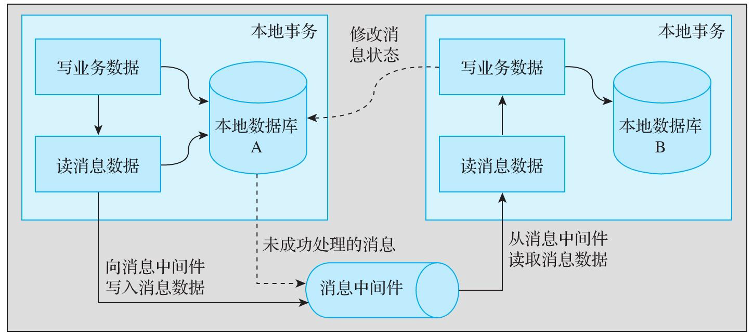

图10-2　基于本地消息表实现的可靠消息最终一致性原理

404

10.2.2　优缺点

可靠消息最终一致性分布式事务解决方案是处理分 布式事务的典型方案，也是业界使用比较多的一种方 案。基于本地消息表实现的可靠消息方案是其中一种具 体实现方式，这种实现方式有如下明显的优点。

1）使用消息中间件在多个服务之前传递消息数据， 在一定程度上避免了分布式事务的问题。

2）作为业界使用比较多的一种方案，相对比较成

熟。

也有比较明显的缺点，如下所示。

1）无法保证各个服务节点之间数据的强一致性。

2）某个时刻可能会查不到提交的最新数据。

3）消息表会耦合到业务库中，需要额外手动处理很 多发送消息的逻辑，不利于消息数据的扩展。如果消息 表中存储了大量的消息数据，会对操作业务数据的性能 造成一定的影响。

4）消息发送失败时需要重试，事务参与方需要保证 消息的幂等。

405

5）如果消息重试后仍然失败，则需要引入人工干预 机制。

6）消息服务与业务服务耦合，不利于消息服务的扩 展和维护。

7）消息服务不能共用，每次需要实现分布式事务 时，都需要单独开发消息服务逻辑，增加了开发和维护

的成本。

406

10.3　独立消息服务

顾名思义，独立消息服务就是将消息处理部分独立 部署成单独的服务，以便消息服务能够单独开发和维 护，这样就实现了消息服务和业务服务的解耦、消息数 据和业务数据的解耦，方便对消息服务进行扩展。

407

10.3.1　实现原理

独立消息服务是在本地消息表的基础上进一步优化， 将消息服务独立出来，并将消息数据从本地消息表独立成 单独消息数据库，引入消息确认服务和消息恢复服务，如 图10-3所示。

408

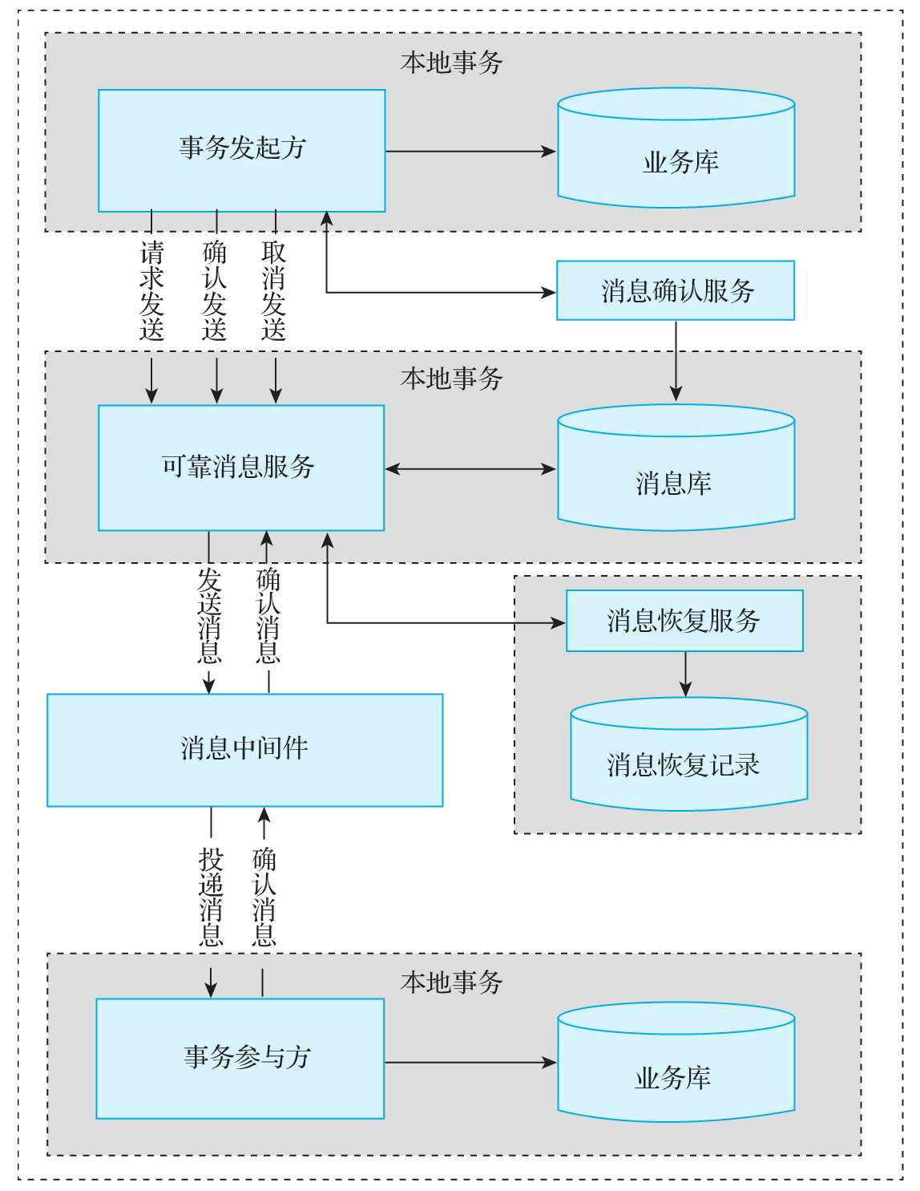

图10-3　独立消息服务实现的分布式事务

409

独立消息服务实现的分布式事务中有几个核心服务， 分别为可靠消息服务、消息确认服务、消息恢复服务和消 息中间件，具体流程如下所示。

第一步：事务发起方向可靠消息服务成功发送消息 后，执行本地事务。

第二步：可靠消息服务接收到事务发起方发送的消息 后，将消息存储到消息库中，并将消息记录的状态标记为 “待发送”，并不会马上向消息中间件发送消息。同时， 向事务发起方响应消息发送已就绪的状态。

第三步：当事务发起方的事务执行成功时，事务发起 方会向可靠消息服务发送确认消息，否则，发送取消消 息。

第四步：当可靠消息服务接收到事务发起方发送过来 的确认消息时，会将消息发送到消息中间件，并将消息库 中保存的当前消息记录状态标记为“已发送”。如果可靠 消息接收到事务发起方发送的取消消息，会直接将消息库 中保存的当前消息删除或者标记为“已删除”。

第五步：消息中间件接收到可靠消息服务发送过来的 消息时，会将消息投递给业务参与方，业务参与方接收到 消息后，执行本地事务，并将执行结果作为确认消息发送 到消息中间件。

第六步：消息中间件将确认结果投递到可靠消息服 务，可靠消息服务接收到确认消息后，根据结果状态将消

息库中的当前消息记录标记为“已完成”。

410

第七步：如果事务发起方向可靠消息服务发送消息失 败，会触发消息重试机制。如果重试后仍然失败，则会由 消息确认服务定时校对事务发起方的事务状态和消息数据 库中当前消息的状态，发现状态不一致时，采用一定的校 对规则进行校对。

第八步：如果可靠消息服务向消息中间件发送消息失 败，会触发消息重试机制。如果重试后仍然失败，则会由 消息恢复服务根据一定的规则定时恢复消息库中的消息数 据。

411

10.3.2　优缺点

使用独立消息服务实现分布式事务的优点如下所

示。

1）消息服务能够独立部署、独立开发和维护。

2）消息服务与业务服务解耦，具有更好的扩展性和 伸缩性。

3）消息表从本地数据库解耦出来，使用独立的数据 库存储，具有更好的扩展性和伸缩性。

4）消息服务可以被多个服务共用，降低了重复开发 消息服务的成本。

5）消息数据的可靠性不依赖于消息中间件，弱化了 对于消息中间件的依赖性。

缺点如下。

1）发送一次消息需要请求两次接口。

2）事务发起方需要开发比较多的事务查询接口，在 一定程度上增加了开发成本。

412

10.4　RocketMQ事务消息

RocketMQ是阿里巴巴开源的一款支持事务消息的消 息中间件，于2012年正式开源，2017年成为Apache基金 会的顶级项目。RocketMQ的高可用机制以及可靠消息设 计能够在系统发生异常时保证事务达到最终一致性。

413

10.4.1　实现原理

RocketMQ主要由Producer端和Broker端组成。 RocketMQ的事务消息主要是为了让Producer端的本地事务

与消息发送逻辑形成一个完整的原子操作，即Producer端 的本地事务和消息发送逻辑要么全部执行成功，要么全部 不执行。在RocketMQ内部，Producer端和Broker端具有双 向通信能力，使得Broker端具备事务协调者的功能。

RockertMQ提供的消息存储机制本身就能够对消息进行持 久化操作，这些可靠的设计能够保证在系统出现异常时， 事务依然能够达到一致性。

RocketMQ 4.3版之后引入了完整的事务消息机制，其 内部实现了完整的本地消息表逻辑，使用RocketMQ实现可 靠消息分布式事务就不用用户再实现本地消息表的逻辑

了，极大地减轻了开发工作量。

使用RocketMQ实现可靠消息分布式事务解决方案的基 本原理如图10-4所示。

414

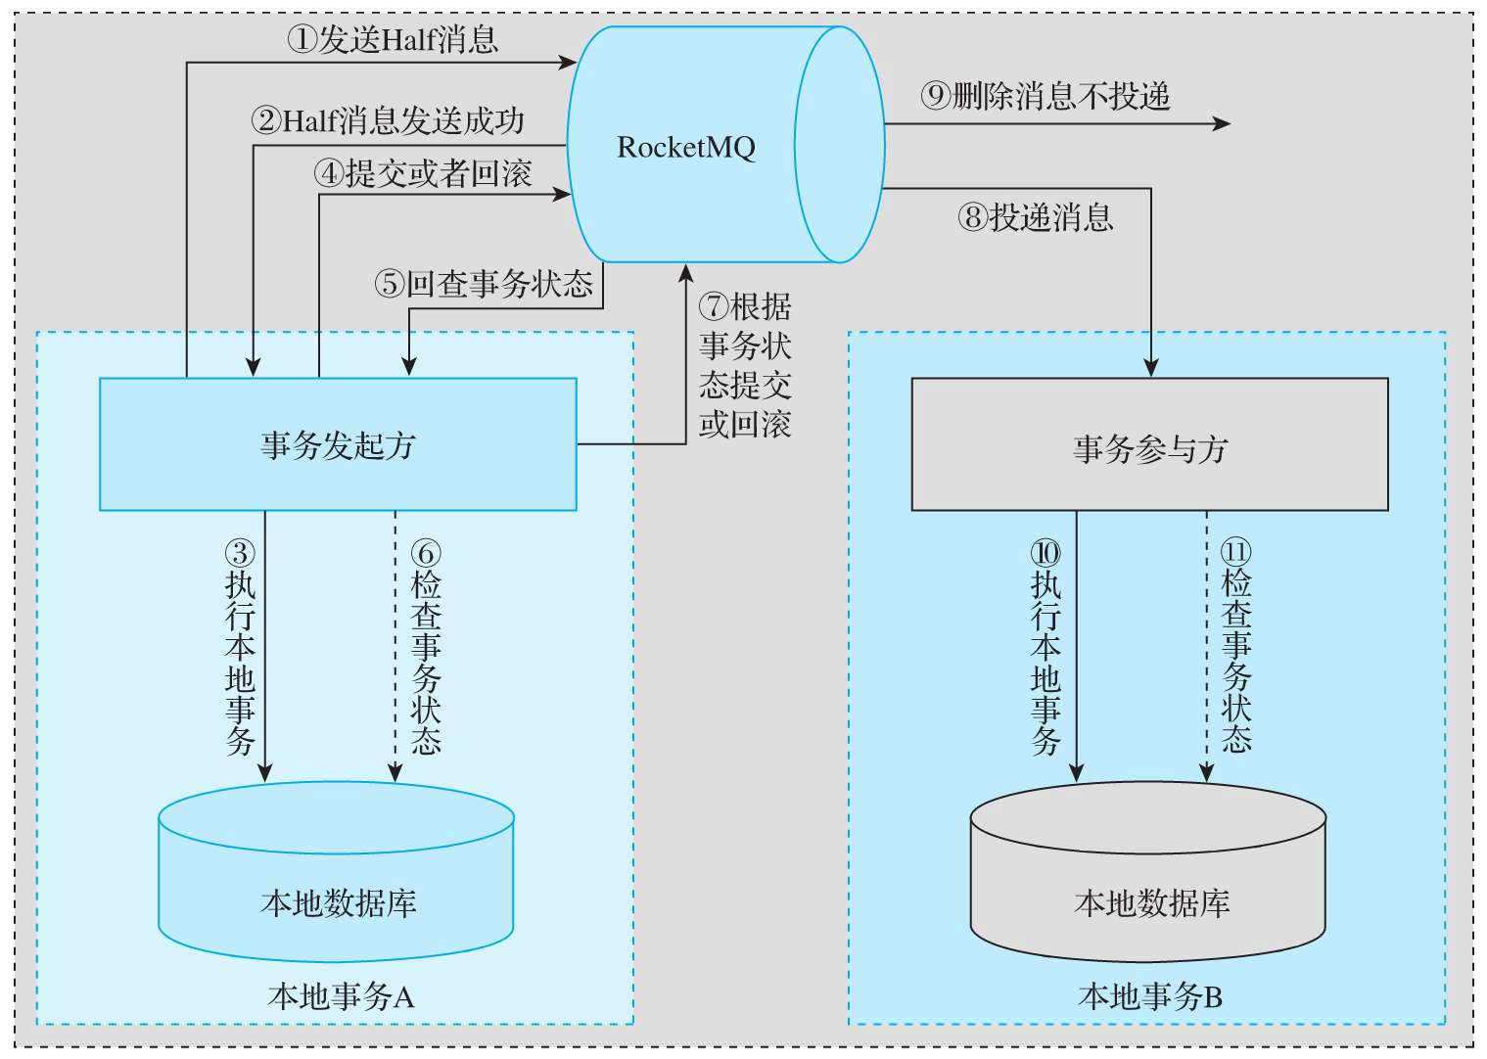

图10-4　RocketMQ实现可靠消息分布式事务解决方案的基 本原理

整体流程如下所示。

第一步：事务发起方向RocketMQ发送Half消息。

第二步：RocketMQ向事务发起方响应Half消息发送成

功。

第三步：事务发起方执行本地事务，向本地数据库中 插入、更新、删除数据。

第四步：事务发起方向RocketMQ发送提交事务或者回 滚事务的消息。

415

第五步：如果事务参与方未收到消息或者执行事务失 败，且RocketMQ未删除保存的消息数据，则RocketMQ会回 查事务发起方的接口，查询事务状态，以此确认是再次提 交事务还是回滚事务。

第六步：事务发起方查询本地数据库，确认事务是否 是执行成功的状态。

第七步：事务发起方根据查询到的事务状态，向 RocketMQ发送提交事务或者回滚事务的消息。

第八步：如果第七步中，事务发起方向RocketMQ发送 的是提交事务的消息，则RocketMQ会向事务参与方投递消 息。

第九步：如果第七步中，事务发起方向RocketMQ发送 的是回滚事务的消息，则RocketMQ不会向事务参与方投递 消息，并且会删除内部存储的消息数据。

第十步：如果RocketMQ向事务参与方投递的是执行本 地事务的消息，则事务参与方会执行本地事务，向本地数 据库中插入、更新、删除数据。

第十一步：如果RocketMQ向事务参与方投递的是查询 本地事务状态的消息，则事务参与方会查询本地数据库中 事务的执行状态。

在使用RocketMQ实现分布式事务时，上述流程中的主 要部分都由RocketMQ自动实现了，开发人员只需要实现本 地事务的执行逻辑和本地事务的回查方法，重点关注事务 的执行状态即可。

416

10.4.2　RocketMQ本地事务监听接口

RocketMQ内部提供了本地事务的监听接口 RocketMQLocalTransactionListener。Rocket-

MQLocalTransactionListener接口中主要有 executeLocalTransaction(Message,Object)和check- LocalTransaction(Message)两个方法，源码如下所示。

public interface RocketMQLocalTransactionListener {

RocketMQLocalTransactionState   
executeLocalTransaction(Message msg, Object arg);

RocketMQLocalTransactionState checkLocalTransaction(Message msg);

}

当事务发起方成功向RocketMQ发送准备执行事务的 消息后，RocketMQ会回调 RocketMQLocalTransactionListener接口中的 executeLocalTransaction(Message,Object)方法。 executeLocalTransaction(Message,Object)方法中主要 接收两个参数：一个是Message类型参数，表示回传的消 息；另一个是Object类型参数，是事务发起方调用 RocketMQ的send()方法时传递的参数。此方法会返回事 务的状态，当返回COMMIT时，表示事务提交，当返回 ROLLBACK时，表示事务回滚，当返回UNKNOW时，表示事 务回调。

当需要回查本地事务状态时，调用 checkLocalTransaction(Message)方法。checkLocal-

417

Transaction(Message)方法中接收一个Message类型参 数，表示要回查的事务消息。此方法返回事务的状态， 同executeLocalTransaction(Message,Object)方法返回 的事务状态，这里不再赘述。

使用RocketMQ实现分布式事务时，事务发起方向 RocketMQ发送事务消息比较简单，代码片段如下所示。

//创建一个事务消息生产者

TransactionMQProducer producer = new TransactionMQProducer("ProducerGroup");

//设置Producer端的地址

producer.setNamesrvAddr("127.0.0.1:9876");

//启动Producer端

producer.start();

//设置TransactionListener实现   
//transactionListene表示发送准备消息成功后执行的回调接口 producer.setTransactionListener(transactionListener);   
//发送事务消息

SendResult sendResult = producer.sendMessageInTransaction(msg, null);

418

10.5　消息发送的一致性

消息发送一致性指的是事务发起方执行本地事务与 产生消息数据和发送消息的整体一致性。换句话说，就 是事务发起方执行事务操作成功，则一定能够将其产生 的消息成功发送出去。这里一般会将消息发送到消息中 间件中，例如Kafka、RocketMQ、RabbitMQ等。消息发送

的一致性包括消息发送与确认机制、消息发送的不可靠 性、保证发送消息的一致性。

419

10.5.1　消息发送与确认机制

消息发送的一致性涉及消息的发送与确认机制。常 规消息中间件的消息发送与确认机制如下所示。

第一步：消息生产者生成消息并将消息发送给消息 中间件。这里可以通过同步和异步的方式发送。

第二步：消息中间件接收到消息后，将消息数据持 久化存储到磁盘。这里可以根据配置调整存储策略。

第三步：消息中间件向消息生产者返回消息的发送 结果。这里返回的可以是消息发送的状态，也可以是异 常信息。

第四步：消息消费者监听消息中间件并消费指定主 题中的数据。

第五步：消息消费者获取消息中间件中的数据后， 执行本地的业务逻辑。

第六步：消息消费者对已经成功消费的消息向消息 中间件进行确认，消息中间件收到消费者反馈的确认消 息后，将确认后的消息从消息中间件中删除。

一般情况下，常规的消息中间件对消息的处理流程 无法实现消息发送的一致性，因此，直接使用现成的消 息中间件无法完全实现消息发送的一致性。在实现分布

420

式事务时，需要手动开发消息发送与确认机制以满足消 息发送的一致性。

421

10.5.2　消息发送的不一致性

如果不做处理，消息的发送是不可靠的，无法满足 消息发送的一致性。这里通过几个具体的案例来说明因 消息发送的不可靠性导致的不一致问题。

1）先操作数据库，再发送消息，代码片段如下所

示。

public void saveDataAndSendMessage(){

//保存交易流水信息   
 payService.save(payInfo);   
 //发送消息

messageService.sendMessage(message);   
}

这种情况无法保证消息发送的一致性，可能虽然数 据保存成功了，但是消息发送失败了。事务参与方未能 收到消息，无法执行事务参与方的业务逻辑，最终导致 事务的不一致。

2）先发送消息，再操作数据库，代码片段如下所

示。

public void saveDataAndSendMessage(){

//发送消息

messageService.sendMessage(message);   
 //保存交易流水信息   
 payService.save(payInfo);

}

422

这种情况无法保证消息发送的一致性，可能虽然消 息发送成功了，但是保存数据失败了。事务参与方收到 消息并成功地执行了本地事务操作，而事务发起方保存 数据失败了，最终导致事务的不一致。

3）在同一事务中，先发送消息，后操作数据库，代 码片段如下所示。

@Transactional

public void saveDataAndSendMessage(){

//发送消息

messageService.sendMessage(message);   
 //保存交易流水信息   
 payService.save(payInfo);

}

这种情况下，虽然使用了Spring的@Transactional 注解，使发送消息和保存数据的操作在同一事务中，但 是仍然无法保证消息发送的一致性。可能消息发送成

功，数据库操作失败，消息发送成功后无法进行回滚操 作。事务发起方执行事务失败，事务参与方接收到消息 后执行事务成功，最终导致事务的不一致。

4）在同一事务中，先操作数据库，后发送消息，代 码片段如下所示。

@Transactional

public void saveDataAndSendMessage(){

//保存交易流水信息   
 payService.save(payInfo);   
 //发送消息

messageService.sendMessage(message);   
}

423

这种情况下，如果保存数据成功，而发送消息失 败，则抛出异常，对保存数据的操作进行回滚，最终，

保存数据的操作和发送消息的操作都执行失败，看上去 发送消息满足一致性了，实际上，这种情况仍然无法满 足消息发送的一致性。

如果数据保存成功，消息发送成功，由于网络出现 故障等异常情况，导致发送消息的响应超时，则抛出异 常，回滚保存数据的操作。但是事务参与者可能已经成 功接收到消息，并成功执行了事务操作，最终导致事务 的不一致。

424

10.5.3　如何保证消息发送的一致性

要保证消息发送的一致性，就要实现消息的发送与确 认机制。事务发起方向消息中间件成功发送消息后，消息 中间件向事务发起方返回消息发送成功的状态。当事务参 与方接收到消息并处理完事务操作后，需要向消息中间件 发送确认消息，整体流程如图10-5所示。

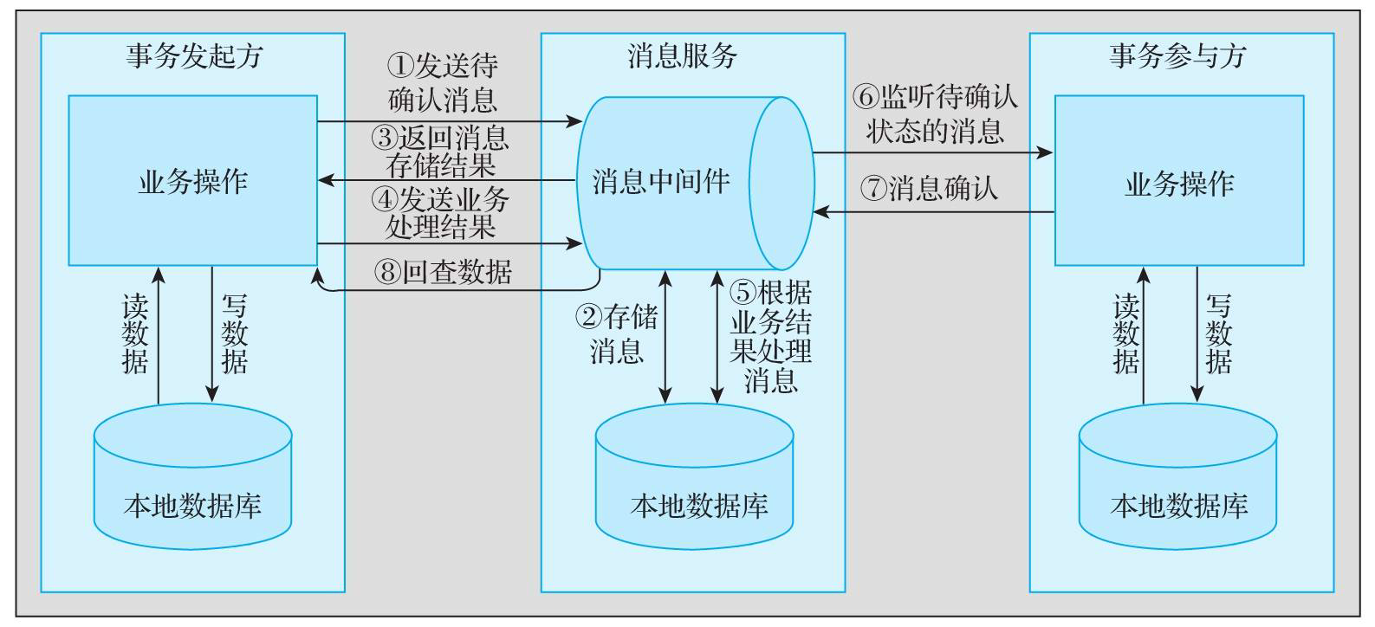

图10-5　消息发送一致性流程

主体流程如下所示。

第一步：事务发起方向消息中间件发送待确认消息。

第二步：消息中间件接收到事务发起方发送过来的消 息，将消息存储到本地数据库，此时并不会向事务参与方 投递消息。

425

第三步：消息中间件向事务发起方返回消息存储结 果，事务发起方根据返回的结果确定执行的业务逻辑。当

消息中间件向事务发起方返回的结果为“存储成功”时， 事务发起方会执行后续的业务逻辑。否则，事务发起方不 再执行后续的业务逻辑，必要时，还会向上层抛出异常信 息。

第四步：事务发起方完成业务处理后，把业务处理的 结果发送给消息中间件。

第五步；消息中间件收到事务发起方发送过来的结果 数据后，根据结果确定后续的处理逻辑。如果事务发起方 发送过来的结果为“成功”，消息中间件会更新本地数据 库中的消息状态为“待发送”。否则，将本地数据库中的 消息状态标记为“已删除”，或者直接删除数据库中相应 的消息记录。

第六步：事务参与方会监听消息中间件，并接收状态 为“待发送”的消息，当收到消息中间件的消息后，会执 行对应的业务逻辑，消息中间件中对应的记录变更为“已 发送”。

第七步：事务参与方的业务操作完成后，会向消息中 间件发送确认消息，表示事务参与方已经收到消息并且执 行完对应的业务逻辑，消息中间件会将消息从本地数据库 中删除。

第八步：为了保证事务发起方一定能够将消息发送出 去，在事务发起方的应用服务中需要暴露一个回调查询接 口。消息服务在后台开启一个线程，定时扫描消息服务中

426

状态为“待发送”的消息，回调事务发起方提供的回调查 询接口，根据消息服务中的业务参数回查事务发起方本地 事务的执行状态。如果消息服务查询到事务发起方的事务 状态为“执行成功”。同时，当前消息中间件中对应的消 息状态为“待发送”，则将对应的消息投递出去，并且将 对应的消息记录更新为“已发送”。如果消息服务查询到 事务发起方的执行状态为“执行失败”，则消息服务会删 除消息中间件中对应的消息，不再投递。

第九步：消息中间件也会根据状态向事务发起方投递 事务参与方的执行状态，事务发起方会根据状态执行对应 的操作，比如事务回滚等。

经过上述的流程，事务发起方就能够保证消息发送的 一致性了。

427

10.6　消息接收的一致性

消息发送的一致性主要由事务发起方保证，消息服 务进行辅助。消息接收的一致性需要由事务参与方保 证，消息服务进行辅助。

428

10.6.1　消息接收与确认机制

消息接收的一致性在一定程度上需要满足消息的接 收与确认机制，具体过程如下所示。

第一步：消息中间件向消息消费方投递消息。

第二步：消息消费方接收到消息中间件投递过来的 消息，执行本地业务逻辑，执行完成后，将执行结果发 送到消息中间件。

第三步：消息中间件接收到消费者发送过来的结果 状态，如果状态为“执行成功”，则删除对应的消息记 录，或者将其状态设置为“已删除”。

第四步：如果消息中间件向消息消费方投递消息失 败，会根据一定的规则进行重试。如果重试多次后，仍 然无法投递到消息消费方，则会将对应的消息存储到死 信队列中，后续进行人工干预。

第五步：如果消息消费方执行完业务逻辑后，无法 成功将结果返回给消息中间件，则同样需要引入重试机 制，在消息消费方单独开启一个线程，定时扫描本地数 据库中状态为执行完成但向消息中间件发送消息失败的 记录，并定时向消息中间件发送状态结果。

这里，有两点需要注意。

429

1）消息消费方接收消息中间件消息的接口需要满足 幂等性。

2）消息消费方向消息中间件发送结果状态时，如果 需要重试，则应限制最大的重试次数，否则，消息发送 操作可能会变成死循环。

常规消息中间件无法做到上述流程，在实现分布式 事务时，需要手动实现。

430

10.6.2　消息接收的不一致性

如果对消息的接收逻辑不做任何限制和处理，消息 的接收是不可靠的，会导致每次接收到消息后，对事务 的处理得出不同的结果，最终导致消息接收的不一致

性，具体表现在如下几个方面。

1）事务参与方接收消息的方法没有实现幂等，消息 中间件向事务参与方多次重试投递消息时，事务参与方 得出不同的业务处理结果，导致事务参与方与事务发起 方的事务结果不一致。

2）事务参与方可能无法收到消息中间件投递的消 息，但是消息中间件未实现消息重试投递机制，事务参

与方无法执行分支事务，导致事务参与方与事务发起方 的事务结果不一致。

3）事务参与方执行完本地业务逻辑后，无法正确地 将执行结果反馈给消息中间件，消息中间件无法正确删 除已处理过的消息，会再次向事务发起方重试投递消 息，可能会导致事务参与方与事务发起方的事务结果不 一致。

4）事务参与方无法保证完整收到消息中间件投递过 来的消息，导致事务参与方与事务发起方的事务结果不 一致。

431

事务参与方如果需要保证消息接收的一致性，需要 对消息的接收逻辑进行相应的限制和处理，并且消息中 间件需要支持重试消息投递的逻辑。

432

10.6.3　如何保证消息接收的一致性

如果需要实现消息接收的一致性，则需要解决如下几 个问题。

1）限制消息中间件重复投递消息的最大次数。

2）事务参与方接收消息的接口满足幂等性。

3）实现事务参与方与消息中间件之间的确认机制。

4）消息中间件中的消息多次重试投递失败后，放入 死信队列，后续引入人工干预机制。

具体处理流程如图10-6所示。

433

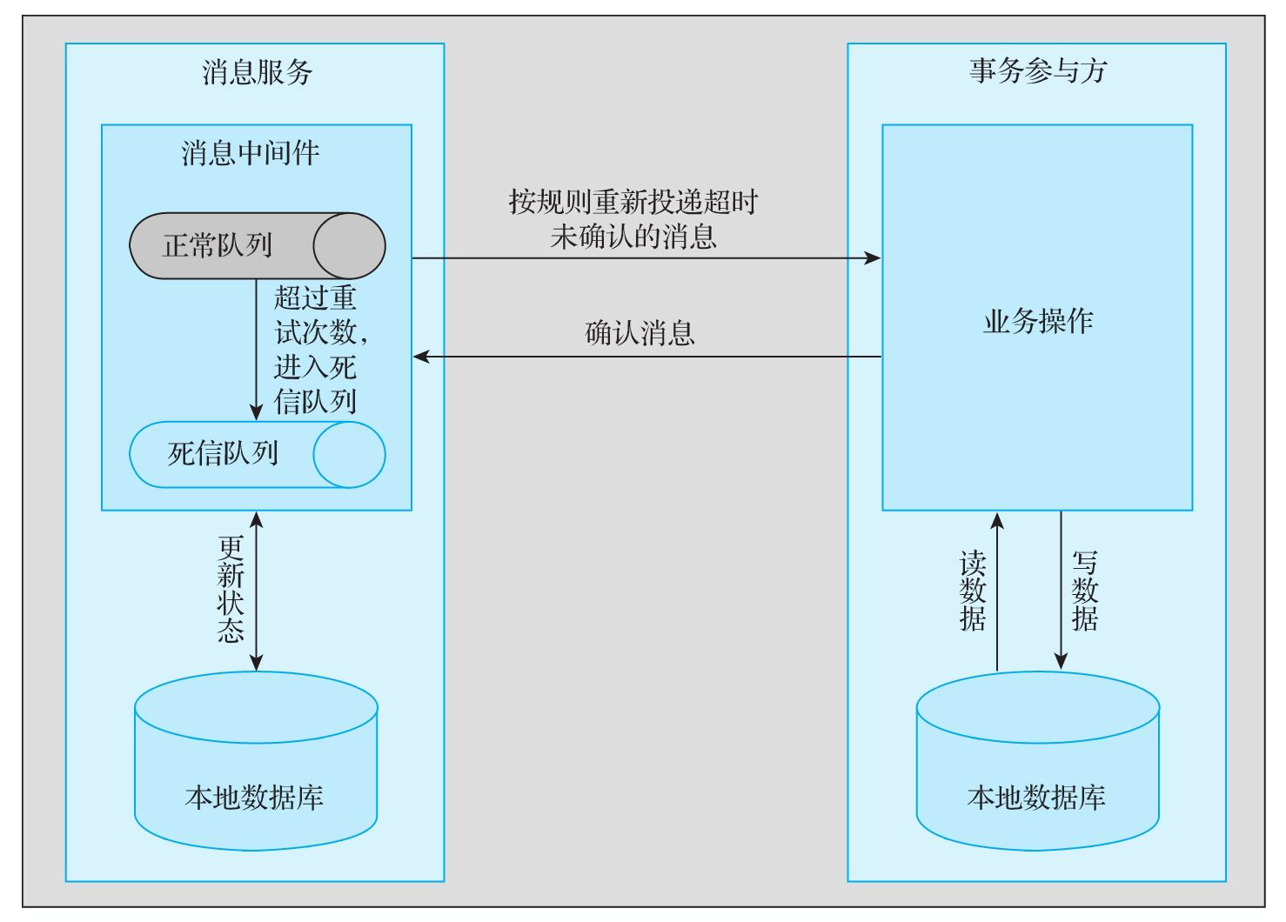

图10-6　保证消息接收一致性流程图

整体流程说明如下所示。

第一步：消息中间件向事务参与方投递消息时，如果 投递失败，则会按照一定的重试规则重新投递未确认的消 息，也就是会按照一定的规则，扫描发送失败并且状态为 “待发送”的消息，将其投递给事务参与方。

第二步：如果重试次数达到最大重试次数，仍然无法 成功将消息投递出去，则将对应的消息存入死信队列，后 续通过人工干预投递。

434

第三步：如果消息正确投递出去，则会将数据库中存 储的对应的消息记录状态更新为“已发送”。

第四步：事务参与方接收到消息中间件投递的消息， 执行业务逻辑后，将执行的结果发送给消息中间件。

第五步：消息中间件接收到事务参与方发送的确认消 息后，根据确认消息更新数据库中对应消息的记录状态。 还会根据确认消息执行是否向事务发起方投递消息的逻

辑，事务发起方根据接收的消息执行相应的逻辑处理，比 如事务回滚等。

总之，上述流程需要满足消息中间件重试消息投递 时，有最大重试次数。事务接收方的接口需要满足幂等 性。事务接收方与消息中间件之间需要实现消息确认机 制。消息中间件向事务参与方多次投递消息失败后，达到

最大重试次数，需要将消息放入死信队列，并引入人工干 预机制。

经过上述流程，消息的接收就能够保证一致性了。

435

10.7　消息的可靠性

在实现可靠消息最终一致性分布式事务时，需要满 足消息的可靠性，这里的可靠性包括消息发送的可靠 性、消息存储的可靠性和消息消费的可靠性。

436

10.7.1　消息发送的可靠性

消息发送的可靠性除了要满足消息发送的一致性， 还需要保证事务发起方的可靠性，最简单的实现方式就 是多副本机制。也就说，将事务发起方部署多份，形成 集群模式。

另外，还需要保证消息生产和发送的可靠性。引入 回调确认机制，在事务发起方提供回调接口，在消息发 送异常时，消息服务也能通过一定的机制回调事务发起 方提供的回调接口，获取事务发起方的事务执行状态和 消息数据，确保消息一定被消息服务成功接收。消息服 务收到消息后，会返回一个确认信息，表示消息服务已 经成功收到事务发起方发送的消息。如果事务发起方在 一定时间内未收到消息服务返回的确认消息，就会触发 消息重试机制，按照一定的规则重新发送消息。

例如，事务发起方消息发送成功，但是由于网络异 常，未能收到消息服务返回的确认消息，此时，事务发 起方就会按照一定的规则重新发送消息，消息服务就有 可能收到多条相同的消息数据。因此消息服务也需要实 现幂等。

消息的重试机制需要实现响应时长判断逻辑（例 如，超出1分钟，未收到返回的确认信息，就认为本次消

息需要重新发送），也需要对重试的次数进行限制。

437

10.7.2　消息存储的可靠性

消息存储的可靠性就是确保消息能够进行持久化， 不会因为消息堆积、服务崩溃、服务器宕机、网络故障 等因素，造成消息丢失。

实现消息存储的可靠性最简单的方式就是消息存储 的多副本机制，将原本只存储一份的消息，冗余存储成 多份。目前，大多数消息中间件都实现了消息的冗余副 本机制，这里不再赘述。

438

10.7.3　消息消费的可靠性

消息消费的可靠性除了要满足消息接收的一致性 外，还要确保消息被成功消费，避免由于消息丢失，事

务参与方崩溃或者服务器宕机造成消息消费不成功。此 时，就需要将事务参与方冗余成多个副本，部署成集群 模式。

除了事务参与方的多副本机制，还要实现事务参与 方的重试机制与幂等机制，按照一定的规则获取消息中 间件中的数据，以确保事务发起方成功收到消息并成功 消费。

例如，使用RocketMQ消息中间件实现的分布式事务 中，事务参与方从RocketMQ消息中间件中拉取消息，如 果成功获取消息并执行完本地事务操作，则会向

RocketMQ返回确认消息。如果事务参与方从RocketM Q拉 取消息失败，或者消费消息失败，就需要重新获取消息 进行消费，如果达到一定的重试次数仍然失败，则会将 该消息发送到RocketMQ的重试队列中。

如果事务参与者崩溃或者服务器宕机，RocketMQ会 认为该消息没有被事务参与方成功消费，会被其他的事 务参与方重新消费。此时，就有可能造成事务参与方重 复消费消息的情况，因此需要事务参与方实现消息的幂 等操作。

439

10.8　本章小结

本章主要介绍了可靠消息最终一致性的原理，首先 介绍了可靠消息最终一致性的基本原理。接下来分别介 绍了可靠消息最终一致性的三种实现原理，分别为本地 消息表，独立消息服务和RocketMQ事务消息。随后介绍 了消息发送的一致性和消息接收的一致性。最后简单介 绍了消息的可靠性。只有满足了本章所描述的全部内

容，才能实现一个完整的可靠消息最终一致性分布式事 务解决方案。第11章将对最大努力通知型分布式事务原 理进行简单的介绍。

440

第11章　最大努力通知型分布式事务原 理

最大努力通知型分布式事务解决方案适用于数据能 够最终达到一致的场景，并且对时间的敏感度比较低的 场景。例如，支付成功后通知商户付款成功，这种场景 往往是两个不同系统之间的分布式事务场景。本章对最 大努力通知型分布式事务的原理进行简单的介绍。

本章所涉及的内容如下。   
·适用场景。   
·方案特点。   
·基本原理。   
·异常处理。   
·注意事项。

441

11.1　适用场景

在前面的章节中，虽然简单提到过最大努力通知型 分布式事务解决方案的应用场景，但不够全面。这里就 最大努力通知型分布式事务解决方案适用的场景进行总 结。总体来说，最大努力通知型分布式事务解决方案适 用于满足如下特点的场景。

1）业务主动方完成业务逻辑操作后，向业务被动方 发送消息，允许消息丢失。

2）业务主动方需要提供消息回查接口，供业务被动 方回查调用，以恢复丢失的业务消息。

3）业务被动方未接收到业务主动方发送的消息，或 者接收到消息执行业务逻辑失败，业务被动方查询业务 主动方提供的消息回查接口，进行数据校对。

4）业务被动方接收到业务主动方发送过来的消息， 执行完业务处理（或者先将消息存储到本地，后续进行 业务处理），需要向业务主动方返回已成功接收消息的 状态，避免业务主动方触发消息重试机制。

5）业务主动方未及时收到业务被动方返回的确认消 息时，会根据一定的延时策略向业务被动方重新发送消 息数据。

6）业务被动方的业务处理结果不影响业务主动方的 业务处理结果。

442

满足如上业务场景的往往是两个不同系统之间需要 满足事务的最终一致性。

443

11.2　方案特点

特殊的使用场景决定了最大努力通知型方案具有如 下特点。

1）使用到的服务模式有可查询操作、幂等操作。

2）对最终一致性的时间敏感度低，短则几秒钟或几 分钟，长则数天才能达到事务的一致性。

3）业务被动方对业务的处理结果不会影响业务主动 方对业务的处理结果。

4）多用于跨企业的系统，或者企业内部比较独立的 系统之间实现事务的一致性，总之，就是不同系统之间 实现事务的一致性。

5）业务主动方完成业务处理操作后向业务被动方发 送通知消息，并允许消息丢失。

6）业务主动方可以根据一定的策略设置阶梯型通知 规则，在通知失败后，按照规则进行重复通知，直到通 知的次数达到设置的最大次数为止。

7）业务主动方需要提供查询接口给业务被动方按照 需求进行校对查询，以便恢复可能丢失的业务消息。

444

11.3　基本原理

最大努力通知型分布式事务原理比较简单，在业务主 动方主要分为业务处理服务、消息中间件、消息消费服务 和消息通知服务四大部分。这四大部分协调完成了最大努 力通知型分布式事务，具体如图11-1所示。

基本流程如下所示。

1）业务处理服务处理完业务逻辑，向消息中间件发 送消息数据。

2）消息中间件接收到消息数据后，将消息保存到消 息数据库中，并将消息记录的状态标记为待发送。

3）消息消费服务订阅消息中间件中的消息数据，当 接收到消息数据时，会向消息中间件发送确认消息。

4）消息中间件接收到消息消费者发送的确认消息， 会将消息数据库中对应的消息记录状态更新为“已发 送”。

445

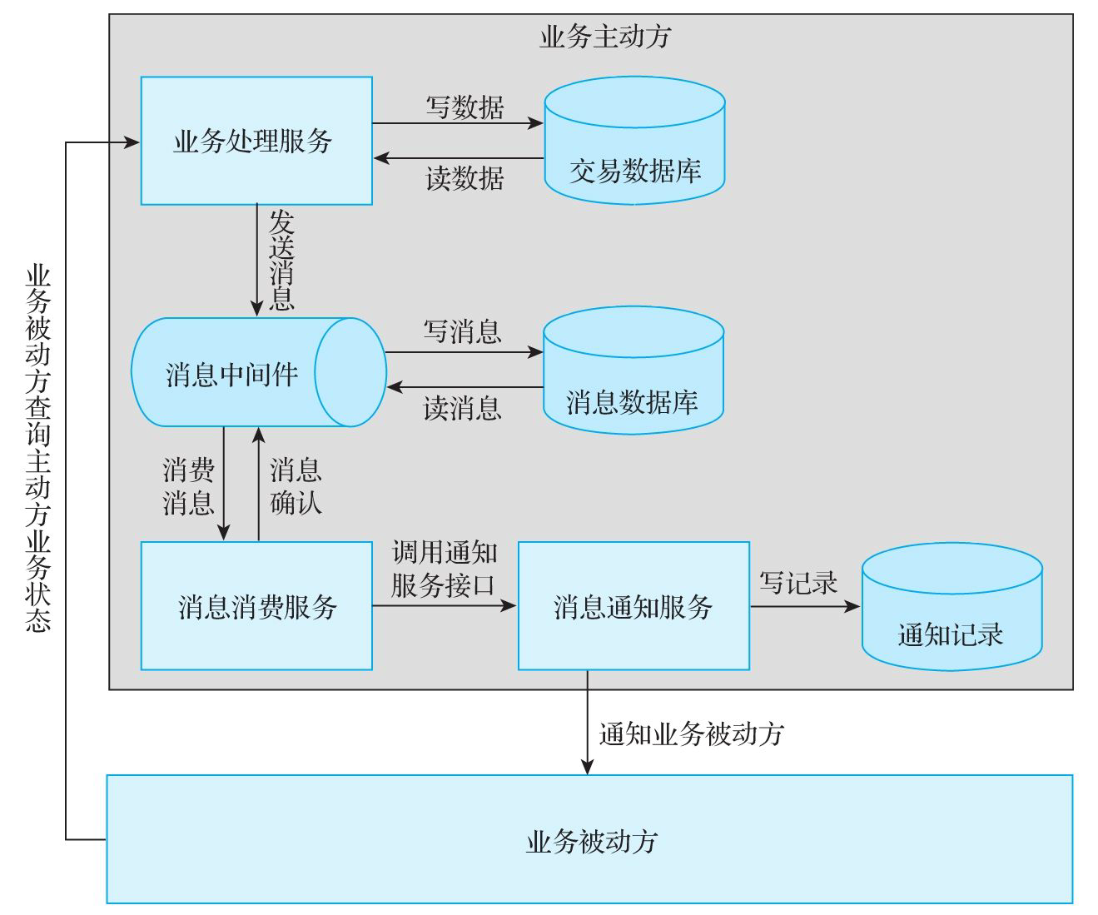

图11-1　最大努力通知型分布式事务基本原理

5）消息消费者调用消息通知服务的接口，将消息数 据传递给消息通知服务。

6）消息通知服务向业务被动方发送通知消息，并将 通知记录保存到通知记录库中。

7）如果业务被动方没有收到通知消息，或者收到通 知消息后处理业务逻辑失败，或者需要再次获取通知消 息，则会按照需求主动查询业务主动方提供的回调接口， 以便恢复丢失的业务消息。

446

8）业务被动方接收消息通知的接口需要实现消息的 幂等操作。

447

11.4　异常处理

11.3节简单介绍了最大努力通知型分布式事务原 理，在原理实际落地的过程中，难免会出现异常的情 况。这些异常情况主要有消息中间件宕机、消息消费服

务宕机、消息通知服务宕机、业务被动方宕机等。

1.消息中间件宕机

业务处理服务向消息中间件发送消息失败，导致整 个通知流程不可用，无法将消息正确通知到业务被动 方。

这种异常情况并不会影响整个服务，如果消息中间 件宕机，消息无法发送出去，业务处理服务会多次尝试 将消息发送给消息中间件，直到重试次数达到最大重试 次数为止。如果在重试过程中，消息中间件恢复服务， 则继续向下执行。如果消息仍然发送失败，则业务被动 方会按照需求主动查询业务处理服务的接口，恢复丢失 的业务消息。

2.消息消费服务宕机

如果消息消费服务宕机，则无法消费消息中间件中 的消息数据，消息中间件根据一定的规则会尝试多次投 递消息。如果在尝试投递消息的过程中，消息消费服务 已经恢复，则继续执行后续流程。如果在重试投递消息 的次数达到了设置的最大重试次数时，消息恢复服务仍

448

然没有恢复，则业务被动方会按照需求主动查询业务处 理服务的接口，恢复丢失的业务消息。

3.消息通知服务宕机

如果消息通知服务宕机，则无法向业务被动方发送 通知消息。消息消费服务会根据一定的规则重新调用消 息通知服务的接口，直到重试次数达到了设置的最大重 试次数为止。如果在重试的过程中消息通知服务已经恢 复，则继续执行后续通知逻辑。如果此时消息通知服务 仍然未能恢复，则业务被动方会按照需求主动查询业务 处理服务的接口，恢复丢失的业务消息。

4.业务被动方宕机

如果业务被动方宕机，则消息通知服务向业务被动 方发送通知消息失败。消息通知服务会按照一定的规则 向业务被动方进行阶梯式消息通知，直到达到设置的最 大重试次数为止。如果在重试的过程中业务被动方的服 务已经恢复，则会成功发送消息通知。如果此时业务被 动方仍然处于宕机状态，则消息通知服务不再向业务被 动方发送消息通知。待业务被动方的服务恢复后，可以 根据具体的业务需求，主动查询业务处理服务提供的回 调接口，恢复丢失的业务消息。

综上所述，只要业务主动方提供了回调查询接口， 业务被动方保证接口的幂等性，消息数据是允许丢失 的。

449

在实现最大努力通知型分布式事务时，最关键的两 点是业务主动方提供回调查询接口，业务被动方接收消 息通知的接口保证幂等性。

450

11.5　本章小结

本章的内容比较简单，主要对最大努力通知型分布 式事务的原理进行了简单的介绍。首先总结了最大努力 通知型分布式事务的使用场景和方案特点。然后简单介 绍了最大努力型分布式事务的基本原理和异常情况的处 理方式。第12章进入实战内容，对XA分布式事务实战进 行简单的介绍。

451

第四部分　分布式事务源码与实战

·第12章　XA强一致性分布式事务解决方案源码解

析

·第13章　Hmily-TCC分布式事务解决方案源码解析

·第14章　XA强一致性分布式事务实战

·第15章　TCC分布式事务实战

·第16章　可靠消息最终一致性分布式事务实战

·第17章　最大努力通知型分布式事务实战

452

第12章　XA强一致性分布式事务解决方 案源码解析

本章是对XA强一致性分布式事务的实战与源码解 析。实战是基于XA规范处理数据一致性的最好体验，源

码解析则带领我们深入底层，学习和理解XA规范在底层 处理过程中所遇到的挑战与难题。本章涉及的内容如 下。

·分布式数据一致性场景的搭建。   
·Atomikos解决方案源码解析。   
·Narayana解决方案源码解析。

453

12.1　分布式数据一致性场景的搭建

搭建分布式数据一致性场景的模式多种多样，我们 可以选择多个微服务，也可以选择分布式数据库，还可 以选择分布式数据库的中间件。本章选取Apache

ShardingSphere-Proxy（5.0.0-beta）作为分布式数据 一致性体验的场景。Apache ShardingSphere- Proxy（5.0.0-beta）提供了代理多个数据库的功能，整 合并提供了XA分布式事务的功能。

454

12.1.1　构建环境

构建环境的方式有两种，一种是直接下载可执行 包，另一种是下载源码并编译。以下采用直接下载可执

行包的方式。

第一步：访问地址 [https://www.apache.org/dyn/closer.cgi/shardingsph](https://www.apache.org/dyn/closer.cgi/shardingsphere/5.0.0-beta/apache-shardingsphere-5.0.0-beta-shardingsphere-proxy-bin.tar.gz)

[ere/5.0.0-beta/apache-shardingsphere-5.0.0-beta-](https://www.apache.org/dyn/closer.cgi/shardingsphere/5.0.0-beta/apache-shardingsphere-5.0.0-beta-shardingsphere-proxy-bin.tar.gz) [shardingsphere-proxy-bin.tar.gz下载包。](https://www.apache.org/dyn/closer.cgi/shardingsphere/5.0.0-beta/apache-shardingsphere-5.0.0-beta-shardingsphere-proxy-bin.tar.gz)

第二步：解压缩TAR包，包括3个目录。   
·/bin：存放的是可执行脚本，包含Windows、Linux

启动脚本。

·/conf：存放的是Proxy的配置（包含分库分表、登 录权限等）。

·/lib：Proxy所需要的依赖包。

第三步：将MySQL的驱动复制到/lib目录下。

455

12.1.2　准备环境

第一步：ShardingSphere-Proxy是用Java语言开发 的，我们首先安装JDK。

第二步：安装MySQL，在MySQL中执行以下脚本。

---创建两个测试数据库

CREATE SCHEMA IF NOT EXISTS demo_ds_0; CREATE SCHEMA IF NOT EXISTS demo_ds_1;

----demo_ds_0 创建两张表t_order_0 与 t_order_1

CREATE TABLE IF NOT EXISTS demo_ds_0.t_order_0 (order_id BIGINT NOT NULL AUTO_INCREMENT, user_id INT NOT NULL, status VARCHAR(50), PRIMARY KEY (order_id));

CREATE TABLE IF NOT EXISTS demo_ds_0.t_order_1 (order_id BIGINT NOT NULL AUTO_INCREMENT, user_id INT NOT NULL, status VARCHAR(50), PRIMARY KEY (order_id));

----demo_ds_1 创建两张表t_order_0 与 t_order_1

CREATE TABLE IF NOT EXISTS demo_ds_1.t_order_0 (order_id BIGINT NOT NULL AUTO_INCREMENT, user_id INT NOT NULL, status VARCHAR(50), PRIMARY KEY (order_id));

CREATE TABLE IF NOT EXISTS demo_ds_1.t_order_1 (order_id BIGINT NOT NULL AUTO_INCREMENT, user_id INT NOT NULL, status VARCHAR(50), PRIMARY KEY (order_id));

456

12.1.3　修改配置

修改/conf下的配置，打开server.yaml，代码如

下。

rules:

- !AUTHORITY

users:

- root@%:root

- sharding@:sharding

provider:

type: NATIVE

props:

max-connections-size-per-query: 1

executor-size: 16

proxy-frontend-flush-threshold: 128

proxy-transaction-type: XA

xa-transaction-manager-type: Atomikos   
 proxy-opentracing-enabled: false

proxy-hint-enabled: false

sql-show: false

check-table-metadata-enabled: false   
 lock-wait-timeout-milliseconds: 50000 # The maximum time to

wait for a lock   
 show-process-list-enabled: false

打开并修改config-sharding.yaml。

schemaName: sharding_db

dataSources:

ds_0:

url: jdbc:mysql://数据库地址:数据库端口/demo_ds_0? serverTimezone=UTC&useSSL=false

username: root

password:

connectionTimeoutMilliseconds: 30000

457

idleTimeoutMilliseconds: 60000   
 maxLifetimeMilliseconds: 1800000   
 maxPoolSize: 50

minPoolSize: 1

maintenanceIntervalMilliseconds: 30000   
 ds_1:

url: jdbc:mysql://数据库地址:数据库端口/demo_ds_1? serverTimezone=UTC&useSSL=false

username: root

password:

connectionTimeoutMilliseconds: 30000   
 idleTimeoutMilliseconds: 60000   
 maxLifetimeMilliseconds: 1800000   
 maxPoolSize: 50

minPoolSize: 1

maintenanceIntervalMilliseconds: 30000

rules:

- !SHARDING

tables:

t_order:

actualDataNodes: ds_${0..1}.t_order_${0..1}   
 tableStrategy:

standard:

shardingColumn: order_id

shardingAlgorithmName: t_order_inline

keyGenerateStrategy:

column: order_id

keyGeneratorName: snowflake

t_order_item:

actualDataNodes: ds_${0..1}.t_order_item_${0..1}   
 tableStrategy:

standard:

shardingColumn: order_id

shardingAlgorithmName: t_order_item_inline

keyGenerateStrategy:

column: order_item_id

keyGeneratorName: snowflake

bindingTables:

- t_order,t_order_item

defaultDatabaseStrategy:

standard:

shardingColumn: user_id

shardingAlgorithmName: database_inline   
 defaultTableStrategy:

none:

shardingAlgorithms:   
 database_inline:

type: INLINE

458

props:

algorithm-expression: ds_${user_id % 2}

t_order_inline:

type: INLINE

props:

algorithm-expression: t_order_${order_id % 2}

t_order_item_inline:

type: INLINE

props:

algorithm-expression: t_order_item_${order_id %

2}

keyGenerators:

snowflake:

type: SNOWFLAKE

props:

worker-id: 123

459

12.1.4　启动

执行bin目录下的脚本，启动ShardingSphere- Proxy。

·Windows系统执行start.bat命令。   
·Linux/Mac系统执行start.sh命令。

460

12.1.5　验证

使用MySQL的客户端进行验证，操作如下。

>mysql -P3307 -uroot –proot

Warning: Using a password on the command line interface can be insecure.

Welcome to the MySQL monitor. Commands end with ; or \g.

Your MySQL connection id is 2

Server version: 5.6.23-ShardingSphere-Proxy 5.0.0-beta

Copyright (c) 2000, 2015, Oracle and/or its affiliates. All rights reserved.

Oracle is a registered trademark of Oracle Corporation and/or its

affiliates. Other names may be trademarks of their respective owners.

继续执行如下命令。

mysql> show databases;   
+-------------+

| SCHEMA_NAME |   
+-------------+

| sharding_db |   
+-------------+

1 row in set (0.23 sec)

以上我们搭建了ShardingSphere-Proxy，新建了两 个数据库demo_ds_0和demo_ds_1。每个数据库中都有 t_order_0和t_order_1两张表。配置的分库规则是根据 t_order表中的user_id列的值对2取模，分表规则是根据 t_order表中的order_id列的值对2取模。

461

12.2　ShardingSphere对XA分布式事务方案 的整合

ShardingSphere定义了一套服务提供接口（Service Provider Interface，SPI）来实现XA规范中 TransactionManager的整合。整体架构如图12-1所示。

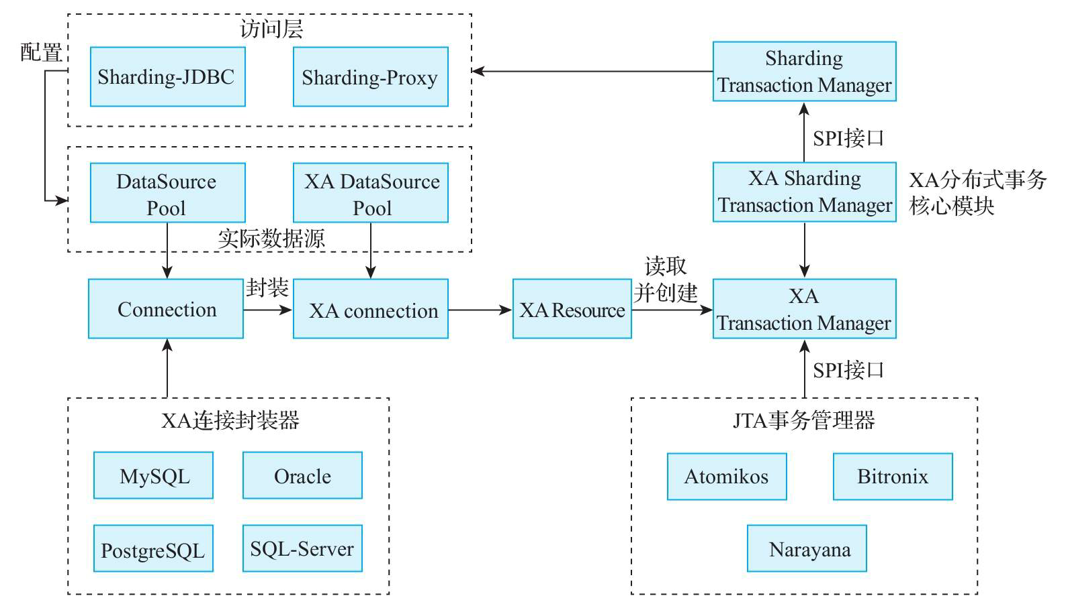

图12-1　ShardingSphere整合XA分布式事务架构图

462

12.2.1　ShardingTransactionManager接口

这个接口是ShardingSphere处理分布式事务的顶级 接口，目前的实现有XASharding-TransactionManager、

SeataATShardingTransactionManager，接口代码如下。

/**

* ShardingTransactionManager

*/

public interface ShardingTransactionManager extends

AutoCloseable {

/**

* 分布式事务管理器的初始化接口   
 */

void init(DatabaseType databaseType, Collection<ResourceDataSource> resource DataSources, String

transactionMangerType);

/**

* 获取事务类型

* Get transaction type.   
 *

* @return transaction type   
 */

TransactionType getTransactionType();

/**

* 判断是否在事务中

* Judge is in transaction or not.   
 *

* @return in transaction or not   
 */

boolean isInTransaction();

/**

* 获取数据库连接

* Get transactional connection.   
 *

* @param dataSourceName data source name   
 * @return connection

* @throws SQLException SQL exception

463

*/

Connection getConnection(String dataSourceName) throws SQLException;

/**

* 开启事务

* Begin transaction.   
 */

void begin();

/**

* 提交事务

* Commit transaction.   
 */

void commit();

/**

* 回滚事务

* Rollback transaction.   
 */

void rollback();   
}

464

12.2.2　XATransactionManager接口

此接口是定义、整合各种XA分布式事务框架事务管 理器的接口，目前的实现有 AtomikosTransactionManager、 NarayanaXATransactionManager，接口定义如下。

/**

* XATransactionManager.

*/

public interface XATransactionManager extends AutoCloseable,

TypedSPI {

/**

* 初始化 XA 事务管理器   
 */

void init();

/**

* 注册恢复资源

* @param dataSourceName data source name   
 * @param xaDataSource XA data source

*/

void registerRecoveryResource(String dataSourceName, XADataSource xaDataSource);

/**

* 删除恢复资源

* @param dataSourceName data source name   
 * @param xaDataSource XA data source

*/

void removeRecoveryResource(String dataSourceName, XADataSource xaDataSource);

/**

* 注册资源（同JTA里面的定义）

* @param singleXAResource single XA resource   
 */

void enlistResource(SingleXAResource singleXAResource);

/**

465

* 获取JTA规范事务管理器

* @return transaction manager

*/

TransactionManager getTransactionManager();

}

466

12.2.3　DataSourceSwapper类

此类将原始的DataSource转换成XADatasource，核 心代码如下。

public XADataSource swap(final DataSource dataSource) {   
//创建XADataSource

XADataSource result = createXADataSource();   
//设置属性

setProperties(result, getDatabaseAccessConfiguration(dataSource));

return result;   
}

private XADataSource createXADataSource() {

XADataSource result = null;

List<ShardingSphereException> exceptions = new LinkedList<>

();

for (String each :

xaDataSourceDefinition.getXADriverClassName()) {

try {

//通过驱动名称，以SPI的方式加载

result = loadXADataSource(each);

} catch (final ShardingSphereException ex) {

exceptions.add(ex);

}

}

if (null == result && !exceptions.isEmpty()) {

if (exceptions.size() > 1) {

throw new ShardingSphereException("Failed to create

[%s] XA DataSource", xaDataSourceDefinition);

} else {

throw exceptions.iterator().next();

}

}

return result;

}

467

12.2.4　XAConnectionWrapper接口

该接口的作用是适配关系型数据库连接，并将原始 的数据库连接转换成XAConnection连接，目前的实现有 MySQLXAConnectionWrapper、H2XAConnection-

Wrapper、MariaDB-XAConnectionWrapper、 OracleXAConnectionWrapper、 PostgreSQLXAConnectionWrapper，接口定义如下。

/**

* XAConnectionWrapper

*/

public interface XAConnectionWrapper {

/**

* 将XA数据源与原始连接，包装成XA数据源连接   
 * @param xaDataSource XA data source   
 * @param connection connection

* @return sharding XA connection   
 */

XAConnection wrap(XADataSource xaDataSource, Connection connection);

}

468

12.2.5　XA事务初始化

启动ShardingSphere-Proxy并且指定分布式事务类 型为XA，在启动过程中会进入XA- ShardingTransactionManager.init()方法，代码如下。

public void init(final DatabaseType databaseType, finalCollection<ResourceDataSource> resourceDataSources, final String transactionMangerType) {

xaTransactionManager = XATransactionManagerLoader.getInstance().getXATransactionManager

(transactionMangerType);   
 xaTransactionManager.init();

resourceDataSources.forEach(each -> cachedDataSources.put(each.getOriginalName(),

newXATransactionDataSource(databaseType, each)));   
}

private XATransactionDataSource newXATransactionDataSource(final DatabaseType databaseType, final ResourceDataSource resourceDataSource) {

String resourceName = resourceDataSource.getUniqueResourceName();

DataSource dataSource = resourceDataSource.getDataSource();   
 return new XATransactionDataSource(databaseType,

resourceName, dataSource, xaTransactionManager);   
}

如上述代码所示，首先根据XA事务管理器类型，获 取不同的XATransactionManager，并进行初始化。然后 将原始的DataSource转换成XADataSource保存起来。下 面重点分析new

XATransactionDataSource(databaseType,resourceName ,dataSource,xaTransaction-Manager)方法，代码如 下。

469

public XATransactionDataSource(final DatabaseType databaseType, final String resourceName, final DataSource dataSource, final XATransactionManager xaTransactionManager) {

this.databaseType = databaseType;   
 this.resourceName = resourceName;   
 this.dataSource = dataSource;

if

(!CONTAINER_DATASOURCE_NAMES.contains(dataSource.getClass().getS impleName())) {

xaDataSource = XADataSourceFactory.build(databaseType, dataSource);

this.xaTransactionManager = xaTransactionManager;

xaTransactionManager.registerRecoveryResource(resourceName, xaDataSource);

}   
}

在上述代码中， XADataSourceFactory.build(databaseType,dataSource

)表示根据数据库类型，将DataSource转换成 XADatasource。 xaTransactionManager.registerRecoveryResource(res ourceName,xaDataSource)表示注册恢复资源，用于XA事 务的恢复。

470

12.2.6　XA资源注册

先来看一下JTA规范中关于事务资源注册的接口。

public boolean enlistResource(XAResource xaRes)   
 throws RollbackException, IllegalStateException,

SystemException;

1）事务资源注册的接口需要使用一个XAResource资 源对象完成XA分布式事务的所有流程。

2）执行一条SQL语句，需要先获取连接， ShardingSphere正是在获取连接的同时将连接转换成

XAResource，具体注册流程如图12-2所示。

471

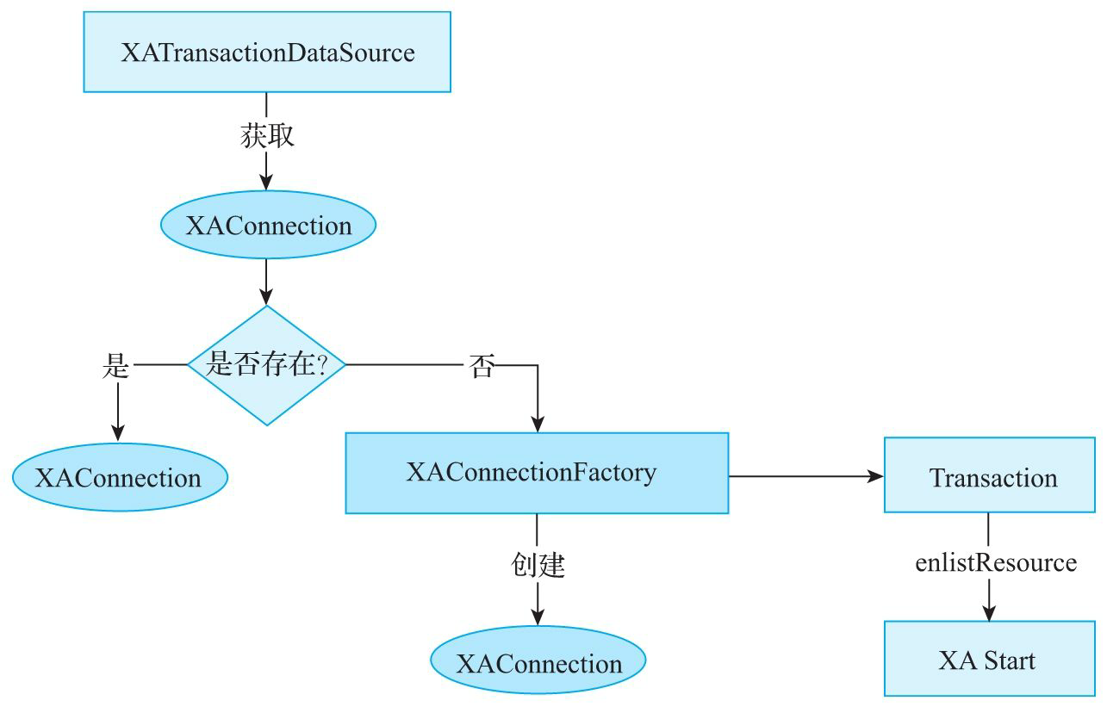

图12-2　ShardingSphere整合XA方案的事务资源注册流程

根据图12-2所示的流程，我们进入 org.apache.shardingsphere.transaction.xa.jta.datas

ourceXATransactionDataSource.getConnection()方法， 代码如下。

public Connection getConnection() throws SQLException, SystemException, RollbackException {

//先检查是否已经存在连接，这一步是XA的关键，因为XA事务必须在同一个连接中

if

(CONTAINER_DATASOURCE_NAMES.contains(dataSource.getClass().getSim pleName())) {

return dataSource.getConnection();

}

//获取数据库连接

Connection result = dataSource.getConnection();   
 //转换成XAConnection，其实是同一个连接

XAConnection xaConnection =

XAConnectionFactory.createXAConnection(databaseType, xaDataSource, result);

472

//获取JTA事务定义接口   
 Transaction transaction =

xaTransactionManager.getTransactionManager().getTransaction();

if (!enlistedTransactions.get().contains(transaction)) {   
 //进行资源注册

transaction.enlistResource(new   
SingleXAResource(resourceName, xaConnection.getXAResource()));

transaction.registerSynchronization(new Synchronization()   
{

@Override

public void beforeCompletion() {

enlistedTransactions.get().remove(transaction);

}

@Override

public void afterCompletion(final int status) {

enlistedTransactions.get().clear();

}

});

enlistedTransactions.get().add(transaction);   
 }

return result;

}

上面代码的逻辑关键点是，对于ShardingSphere来 说，因为在一个事务里面会有多个SQL语句，所以路由到

相同库的SQL语句，如果想要获取同一个XAConnection， 只能注册一次，这样才能进行XA事务的提交与回滚。

473

12.3　ShardingSphere对Atomikos方案的实 战与源码解析

本节将实战与源码解析相结合，向大家详细讲解 Atomikos-XA方案中框架的初始化、事务提交、事务回滚

等流程。以下内容基于之前搭建的环境。

474

12.3.1　Atomikos-XA分布式事务初始化流程

首先，简单介绍下Atomikos中XA分布式事务的初始化 流程，如图12-3所示。

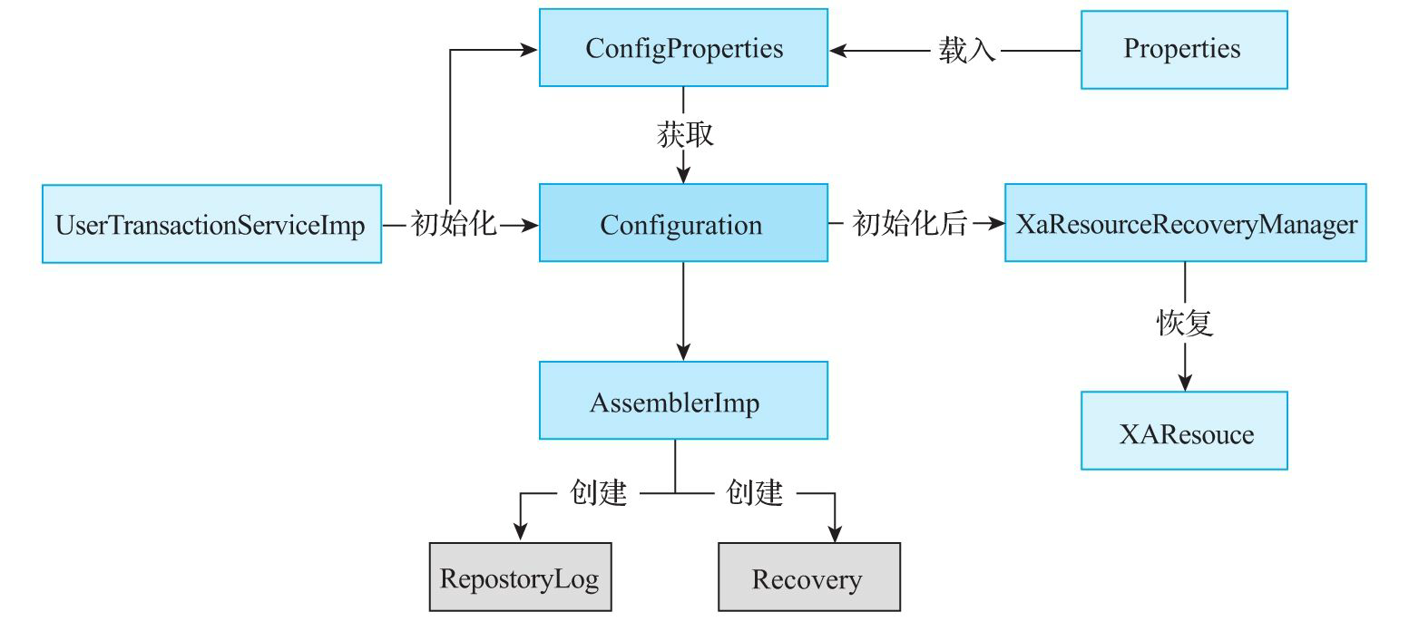

图12-3　Atomikos中XA分布式事务的初始化流程

启动并初始化ShardingSphere-Proxy，进入 XaTransactionManager.init()方法，这是一个SPI的实

现。因为我们配置的类型是Atomikos，最后会进入 AtomikosTransaction-Manager.init()方法，这个类的源 码如下。

public final class AtomikosTransactionManager implements XATransactionManager {

private UserTransactionManager transactionManager;

private UserTransactionService userTransactionService;

@Override

475

public void init() {

transactionManager = new UserTransactionManager();

userTransactionService = new UserTransactionServiceImp();   
 userTransactionService.init();

}

@Override

public void registerRecoveryResource(final String dataSourceName, final XADataSource xaDataSource) {

userTransactionService.registerResource(new AtomikosXARecoverableResource (dataSourceName, xaDataSource));

}

@Override

public void removeRecoveryResource(final String   
dataSourceName, final XADataSource xaDataSource) {

userTransactionService.removeResource(new AtomikosXARecoverableResource

(dataSourceName, xaDataSource));

}

@SneakyThrows({SystemException.class,   
RollbackException.class})

@Override

public void enlistResource(final SingleXAResource xaResource)   
{

transactionManager.getTransaction().enlistResource(xaResource);

}

@Override

public TransactionManager getTransactionManager() {

return transactionManager;   
 }

@Override

public void close() {   
 userTransactionService.shutdown(true);

}

@Override

public String getType() {

return XATransactionManagerType.ATOMIKOS.getType();

}   
}

这里重点关注userTransactionService.init()方 法，在该方法中进入initialize()方法，代码如下所示。

476

private void initialize() {

//

添加恢复资源，我们暂时不用关心

for (RecoverableResource resource : resources_) {

Configuration.addResource ( resource );

}

for (LogAdministrator logAdministrator : logAdministrators_)

{

Configuration.addLogAdministrator ( logAdministrator );

}

//

注册插件，我们暂时不用关心

for (TransactionServicePlugin nxt : tsListeners_) {

Configuration.registerTransactionServicePlugin ( nxt

);

}

//获取配置属性，重点关心 ConfigProperties configProps =

Configuration.getConfigProperties();   
 configProps.applyUserSpecificProperties(properties_);

//进行初始化

Configuration.init();   
}

我们需要关注initialize()方法是如何获取配置属性 的，最后进入 com.atomikos.icatch.provider.imp.AssemblerImp.init ializeProperties()方法，代码如下所示。

public ConfigProperties initializeProperties() {

Properties defaults = new Properties();   
 //读取classpath下的transactions-defaults.properties文件   
 loadPropertiesFromClasspath(defaults,

DEFAULT_PROPERTIES_FILE_NAME);

Properties transactionsProperties = new Properties(defaults);

//读取classpath下的transactions.properties文件配置，覆盖 transactions-defaults.

//properties文件中相同key的值   
 loadPropertiesFromClasspath(transactionsProperties,

TRANSACTIONS_PROPERTIES_FILE_NAME);

Properties jtaProperties = new Properties(transactionsProperties);

//读取classpath下的jta.properties文件配置，覆盖transactions- defaults.properties、

//transactions.properties文件中相同key的值   
 loadPropertiesFromClasspath(jtaProperties,

477

JTA_PROPERTIES_FILE_NAME);

Properties customProperties = new Properties(jtaProperties);

//读取通过java -Dcom.atomikos.icatch.file方式指定的自定义配置文件 路径，覆盖之前相同key的值

loadPropertiesFromCustomFilePath(customProperties);   
 Properties finalProperties = new

Properties(customProperties);   
 ConfigProperties configProperties = new

ConfigProperties(finalProperties);   
 checkRegistration(configProperties);

return configProperties;   
}

获取配置后，我们需要重点关注Configuration类的 初始化方法，代码如下。

public static synchronized boolean init() {

boolean startupInitiated = false;   
 if (service_ == null) {

startupInitiated = true;   
 //以SPI方式加载插件注册，我们暂时不用关心   
 addAllTransactionServicePluginServicesFromClasspath();   
 ConfigProperties configProperties = getConfigProperties();   
 //调用插件的BeforeInit()方法进行初始化   
 notifyBeforeInit(configProperties);   
 //进行事务日志恢复的初始化，很重要，接下来重点详解   
 assembleSystemComponents(configProperties);

/

/进入系统注解的初始化

initializeSystemComponents(configProperties);

notifyAfterInit();

if (configProperties.getForceShutdownOnVmExit()) {

addShutdownHook(new ForceShutdownHook());

}

}

return startupInitiated;   
}

接下来，重点来看事务日志恢复的初始化，进入 assembleSystemComponents(configPro-perties)方法后

会进入

478

com.atomikos.icatch.provider.imp.AssemblerImp.asse mbleTransaction-Service()方法，代码如下。

public TransactionServiceProvider assembleTransactionService(

ConfigProperties configProperties) {

RecoveryLog recoveryLog =null;

//打印配置信息   
 logProperties(configProperties.getCompletedProperties());   
 //获取配置的事务管理器唯一名称

String tmUniqueName = configProperties.getTmUniqueName();   
 long maxTimeout = configProperties.getMaxTimeout();

int maxActives = configProperties.getMaxActives();

boolean threaded2pc = configProperties.getThreaded2pc();   
 //以SPI方式加载OltpLog

OltpLog oltpLog = createOltpLogFromClasspath();

if (oltpLog == null) {

LOGGER.logInfo("Using default (local) logging and recovery...");

Repository repository =

createRepository(configProperties);

oltpLog = createOltpLog(repository);

recoveryLog = createRecoveryLog(repository);

}

StateRecoveryManagerImp recoveryManager = new

StateRecoveryManagerImp();   
 recoveryManager.setOltpLog(oltpLog);

//生成id生成器，用于生成XID

UniqueIdMgr idMgr = new UniqueIdMgr ( tmUniqueName );   
 int overflow = idMgr.getMaxIdLengthInBytes() -

MAX_TID_LENGTH;

if ( overflow > 0 ) {

// see case 73086

String msg = "Value too long : " + tmUniqueName;   
 LOGGER.logFatal ( msg );

throw new SysException(msg);

}

return new TransactionServiceImp(tmUniqueName,

recoveryManager, idMgr, maxTimeout, maxActives, !threaded2pc, recoveryLog);

}

首先重点分析下createOltpLogFromClasspath()方 法，该方法采用SPI的方式加载OltpLog，如果没有扩展，

479

会默认返回null。Atomikos会创建框架自定义的资源来存 储事务日志，代码如下所示。

private OltpLog createOltpLogFromClasspath() {

OltpLog ret = null;   
 //以SPI的方式加载，如果是用户自定义扩展日志存储，那么应该实现该接口   
 ServiceLoader<OltpLogFactory> loader =

ServiceLoader.load(OltpLogFactory.class,Configuration.class.getCl assLoader());

int i = 0;

for (OltpLogFactory l : loader ) {   
 ret = l.createOltpLog();

i++;

}

if (i > 1) {

String msg = "More than one OltpLogFactory found in classpath

- error in configuration!";

LOGGER.logFatal(msg);

throw new SysException(msg);   
 return ret;

}

接下来，我们分析Repository repository=createRepository(configProperties)代

码，如下所示。

private CachedRepository createCoordinatorLogEntryRepository(   
 ConfigProperties configProperties) throws LogException {

InMemoryRepository inMemoryCoordinatorLogEntryRepository =   
new InMemory Repository();

//创建内存存储并初始化   
 inMemoryCoordinatorLogEntryRepository.init();   
 //创建文件方法存储，作为内存存储的备份，文件存储会创建xa.tx.lck的文件名

称

FileSystemRepository backupCoordinatorLogEntryRepository =

new FileSystem Repository();   
 backupCoordinatorLogEntryRepository.init();

CachedRepository repository =

new CachedRepository(inMemoryCoordinatorLogEntryRepository,

backupCoordinatorLogEntryRepository);   
 repository.init();

return repository;

}

480

接下来分析 com.atomikos.icatch.config.Configuration.init()方

法中的notifyAfterInit()方法，代码如下所示。

private static void notifyAfterInit() {

//

插件的初始化

for (TransactionServicePlugin p : tsListenersList_) {

p.afterInit();

}

for (LogAdministrator a : logAdministrators_) {

a.registerLogControl(service_.getLogControl());

}

//设置事务恢复服务，进行事务的恢复

for (RecoverableResource r : resourceList_ ) {

r.setRecoveryService(recoveryService_);

}

}

插件初始化后，进入

com.atomikos.icatch.jta.JtaTransactionServicePlugi n.afterInit()方法，代码如下所示。

public void afterInit() {   
 TransactionManagerImp.installTransactionManager(Configuration.get CompositeTransactionManager(), autoRegisterResources);

RecoveryLog reco

Configuration.getRecoveryLog(

com.atomikos.recovery.OltpLog

)，如果用户采用SPI的方式扩展了

，这里就会返回 ，且不会对

XaResourceRecoveryManager

进行初始化

RecoveryLog recoveryLog = Configuration.getRecoveryLog();   
 long maxTimeout =

Configuration.getConfigProperties().getMaxTimeout();

if (recoveryLog != null) {

XaResourceRecoveryManager.installXaResourceRecoveryManager(new DefaultXaRecoveryLog(recoveryLog, maxTimeout),Configuration.getConfigProperties().getTmUniqueName() );

481

}   
}

下面分析事务恢复服务，从 setRecoveryService(RecoveryService

recoveryService)方法开始，之后会进入recover()方 法，代码如下。

public void recover() {

XaResourceRecoveryManager xaResourceRecoveryManager =

XaResourceRecoveryManager.getInstance();

if (xaResourceRecoveryManager != null) { //null for LogCloud

recovery

try {

xaResourceRecoveryManager.recover(getXAResource());   
 } catch (Exception e) {

refreshXAResource(); //cf case 156968   
 }

}   
}

这里重点关注添加了英文注释的代码，如果用户采用 SPI的方式扩展了com.atomikos.recovery.OltpLog，那么 XaResourceRecoveryManager为null，表示进行云端恢

复，反之进行事务恢复。事务恢复很复杂，后续会单独介 绍。

482

public void begin ( int timeout ) throws NotSupportedException,nt = new ResumePreviousTransactionSubTxAwareParticipant ( ct );

}

try {

ct =

compositeTransactionManager.createCompositeTransaction ( ( ( long ) timeout ) * 1000 );

if ( resumeParticipant != null )   
ct.addSubTxAwareParticipant ( resumeParticipant );

if ( ct.isRoot () && getDefaultSerial () )

ct.setSerial ();

ct.setProperty ( JTA_PROPERTY_NAME , "true" );   
 } catch ( SysException se ) {

String msg = "Error in begin()";   
 LOGGER.logError( msg , se );

throw new ExtendedSystemException ( msg , se );

}   
 recreateCompositeTransactionAsJtaTransaction(ct);

}

12.3.2　Atomikos-XA分布式事务Begin流程

下面结合ShardingSphere-Proxy实战讲解Begin流 程。在连接ShardingSphere-Proxy的MySQL客户端执行以

下命令。

mysql> begin;

ShardingSphere-Proxy收到命令后，最后会进入 XAShardingTransactionManager的begin()方法，然后执

行XA分布式事务框架的Begin流程。Atomikos-XA分布式事 务的Begin流程如图12-4所示。

483

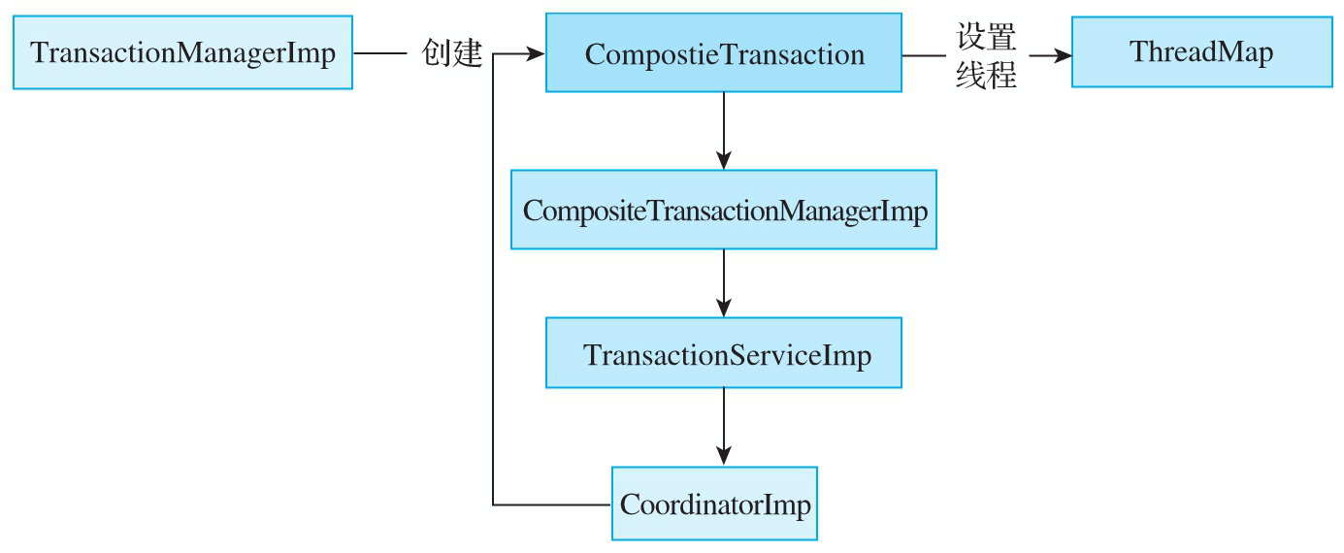

图12-4　Atomikos-XA分布式事务的Begin流程

连接到ShardingSphere-Proxy的MySQL客户端后，执 行begin命令，调用 org.apache.shardingsphere.transaction.xa.ShardingT ransactionManager.begin()方法，最后会调用 com.atomikos.icatch.jta.TransactionManagerImp.begi n()方法，代码如下所示。

public void begin ( int timeout ) throws NotSupportedException,

SystemException

{

CompositeTransaction ct = null;

ResumePreviousTransactionSubTxAwareParticipant resumeParticipant = null;

ct = compositeTransactionManager.getCompositeTransaction();   
 if ( ct != null && ct.getProperty ( JTA_PROPERTY_NAME ) ==

null ) {

LOGGER.logWarning ( "JTA: temporarily suspending

incompatible transaction: " + ct.getTid() +

" (will be resumed after JTA transaction ends)"

);

ct = compositeTransactionManager.suspend();

resumeParticipant = new

ResumePreviousTransactionSubTxAwareParticipant ( ct );

}

484

try {

ct =

compositeTransactionManager.createCompositeTransaction ( ( ( long ) timeout ) * 1000 );

if ( resumeParticipant != null )   
ct.addSubTxAwareParticipant ( resumeParticipant );

if ( ct.isRoot () && getDefaultSerial () )

ct.setSerial ();

ct.setProperty ( JTA_PROPERTY_NAME , "true" );   
 } catch ( SysException se ) {

String msg = "Error in begin()";   
 LOGGER.logError( msg , se );

throw new ExtendedSystemException ( msg , se );

}   
 recreateCompositeTransactionAsJtaTransaction(ct);

}

这里只需要关注 compositeTransactionManager.createCompositeTransac

tion()方法，具体操作是创建事务补偿点，代码如下所 示。

public CompositeTransaction createCompositeTransaction ( long timeout ) throws SysException

{

CompositeTransaction ct = null , ret = null;

ct = getCurrentTx ();

if ( ct == null ) {

ret = getTransactionService().createCompositeTransaction   
( timeout );

if(LOGGER.isDebugEnabled()){   
 LOGGER.logDebug("createCompositeTransaction ( " +

timeout + " ): "

+ "created new ROOT transaction with id " +

ret.getTid ());

}

} else {

if(LOGGER.isDebugEnabled()) LOGGER.logDebug("createCompositeTransaction

( " + timeout + " )");

ret = ct.createSubTransaction ();

}

Thread thread = Thread.currentThread ();   
 setThreadMappings ( ret, thread );

485

return ret;

}

创建事务补偿点后，把它放到以当前线程作为key的

Map中。

486

12.3.3　Atomikos-XA分布式事务资源注册 原理

本节重点关注AtomikosTransactionManager接口返 回的TransactionManager接口，进入 com.atomikos.icatch.jta.TransactionImp.enlistReso urce()方法，截取部分代码如下。

try {

restx = (XAResourceTransaction) res

.getResourceTransaction(this.compositeTransaction);   
 restx.setXAResource(xares);

restx.resume();

} catch (ResourceException re) {   
 throw new ExtendedSystemException(

"Unexpected error during enlist", re);   
} catch (RuntimeException e) {

throw e;   
}

addXAResourceTransaction(restx, xares);   
}

return true;

这里重点关注restx.resume()方法。定位到 this.xaresource.start(this.xid,flag)方法，发现该

方法已经在MySQL的驱动包里，代码如下所示。

public synchronized void resume() throws ResourceException {

try {

this.xaresource.start(this.xid, flag);

} catch (XAException xaerr) {

487

String msg = interpretErrorCode(this.resourcename, "resume",

this.xid, xaerr.errorCode);

LOGGER.logWarning(msg, xaerr);

throw new ResourceException(msg, xaerr);

}

setState(TxState.ACTIVE);   
 this.knownInResource = true;

}

组装XA START语句，并在数据库中执行。

public void start(Xid xid, int flags) throws XAException {

StringBuilder commandBuf = new StringBuilder(MAX_COMMAND_LENGTH);

commandBuf.append("XA START ");   
 appendXid(commandBuf, xid);   
 switch (flags) {

case TMJOIN:

commandBuf.append(" JOIN");

break;

case TMRESUME:

commandBuf.append(" RESUME");

break;

case TMNOFLAGS:

break;

default:

throw new XAException(XAException.XAER_INVAL);   
 }

dispatchCommand(commandBuf.toString());   
 this.underlyingConnection.setInGlobalTx(true);

}

到这里，整个资源注册的流程已经完成。我们来总 结一下，在一个XA事务里面，对于在同一个数据库执行 多条SQL语句获取连接的时候，只会在资源注册里面执行

一次XA START语句。

488

12.3.4　Atomikos-XA分布式事务Commit流程

在MySQL中连接ShardingSphere-Proxy客户端，执行 以下命令。

>begin;

> insert into t_order(user_id, order_id, status) values(1, 1, 'xa');

> insert into t_order(user_id, order_id, status) values(2, 2, 'xa');

>commit;

上面的命令开启XA事务，并且执行了两条SQL语句。 根据分库分表规则，第一条SQL语句会路由到demo_ds_1库

中的t_order_1表，第二条SQL语句会路由到demo_ds_0中 的t_order_0表，执行了一次跨库分布式事务。具体流程 如图12-5所示。

489

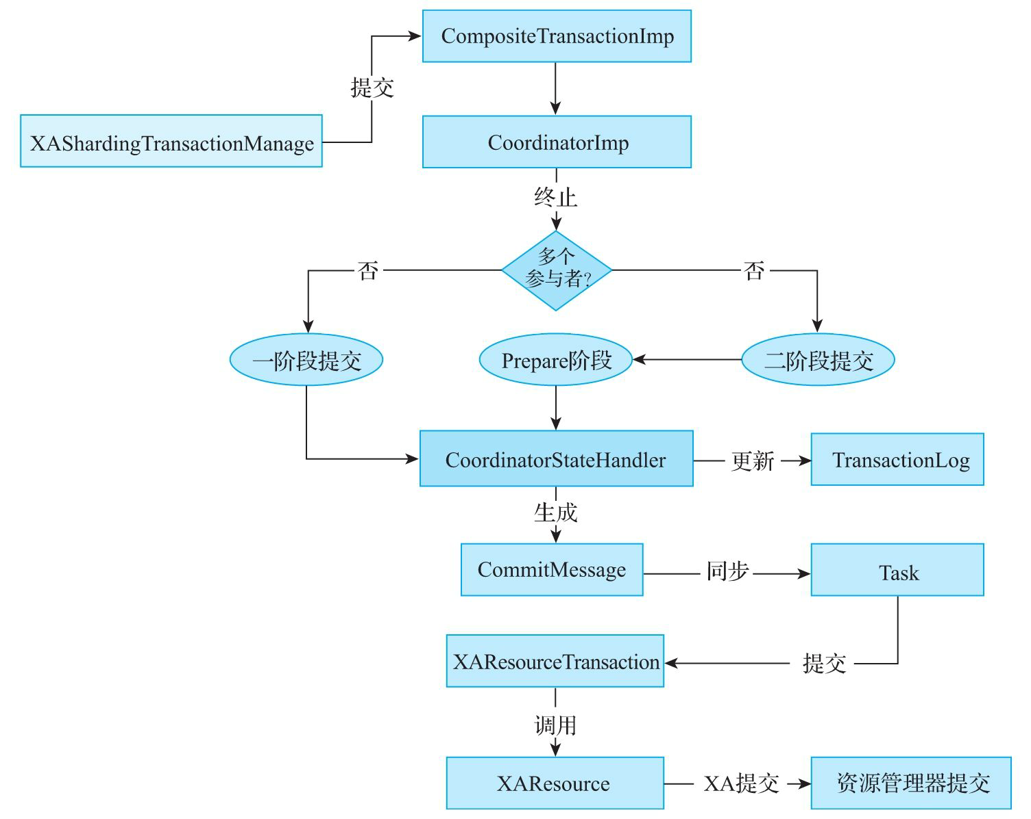

图12-5　Atomikos-XA分布式事务Commit流程

第一步：首先进入 XAShardingTransactionManager.commit()方法，之后会

进入 [com.atomikos.icatch.imp.CompositeTransactionImp.co](http://com.atomikos.icatch.imp.CompositeTransactionImp.co) mmit()方法，代码如下。

/**

* @see com.atomikos.icatch.CompositeTransaction#commit()

*/

public void commit () throws HeurRollbackException,

HeurMixedException,

HeurHazardException, SysException, SecurityException,

RollbackException

490

{

//这里只是更新事务状态与事务日志状态

doCommit ();   
 setSiblingInfoForIncoming1pcRequestFromRemoteClient();   
 if ( isRoot () ) {

try {

//真正的提交操作

coordinator.terminate ( true );

}

catch ( RollbackException rb ) {

throw rb;

} catch ( HeurHazardException hh ) {

throw hh;

} catch ( HeurRollbackException hr ) {

throw hr;

} catch ( HeurMixedException hm ) {

throw hm;

} catch ( SysException se ) {

throw se;

} catch ( Exception e ) {   
 throw new SysException (

"Unexpected error: " + e.getMessage (), e );

}

}   
}

第二步：接下来，重点分析terminate(boolean commit)方法，如下所示。

protected void terminate ( boolean commit ) throws HeurRollbackException,

HeurMixedException, SysException, java.lang.SecurityException,

HeurCommitException, HeurHazardException, RollbackException,

IllegalStateException

{

synchronized ( fsm_ ) {

if ( commit ) {

if ( participants_.size () <= 1 ) {   
 //判断有几个参与者，如果只有一个，直接一阶段提交

commit ( true );

} else {

//否则，执行XA二阶段提交流程，先准备，再提交

491

int prepareResult = prepare ();

if ( prepareResult != Participant.READ_ONLY )

commit ( false );

}

} else {

rollback ();

}

}   
}

第三步：重点分析二阶段的prepare()方法，核心代 码如下。

Enumeration<Participant> enumm = participants.elements (); //获取所有的参与者资源，循环

while ( enumm.hasMoreElements () ) {

Participant p = (Participant) enumm.nextElement ();

//

封装成PrepareMessage对象

PrepareMessage pm = new PrepareMessage ( p, result );

if ( getCascadeList () != null && p.getURI () != null ) {

//null for OTS

Integer sibnum = (Integer) getCascadeList ().get (

p.getURI () );

if ( sibnum != null ) { // null for local participant!

p.setGlobalSiblingCount ( sibnum.intValue () );   
 }

p.setCascadeList ( getCascadeList () );

}

//异步提交执行

getPropagator ().submitPropagationMessage ( pm );

} // while

第四步：通过线程的run()方法进入 PrepareMessage.send()方法，代码如下所示。

protected Boolean send () throws PropagationException {

Participant part = getParticipant ();   
 int ret = 0;

Boolean result = null;

try {

ret = part.prepare ();

492

if ( ret == Participant.READ_ONLY )

result = null;

else

result = new Boolean ( true );

} catch ( HeurHazardException heurh ) {

throw new PropagationException ( heurh, false );

} catch ( RollbackException jtr ) {

result = new Boolean ( false );

} catch ( Exception e ) {

HeurHazardException heurh = new HeurHazardException ();

throw new PropagationException ( heurh, false );

}

return result;

}

第五步：通过part.prepare()方法进入

com.atomikos.datasource.xa.XAResourceTransaction.p repare()方法，代码如下所示。

public synchronized int prepare() throws RollbackException,   
 HeurHazardException, HeurMixedException, SysException {

int ret = 0;

if (TxState.ACTIVE == this.state) {

suspend();

}

//省略其他非关键代码

ret = this.xaresource.prepare(this.xid);

}

suspend()方法里面执行了 this.xaresource.end(this.xid,XAResource.TMSUCCESS)

，在底层封装并执行了XA END XID语句。 this.xaresource.prepare(this.xid)在底层封装并执行 了XA PREPARE XID语句。

493

第六步：回到commit()方法，进入 [com.atomikos.icatch.imp.CoordinatorStateHandler.co](http://com.atomikos.icatch.imp.CoordinatorStateHandler.co)

mmitFromWithinCallback()方法，核心代码如下。

Enumeration<Participant> enumm = participants.elements ();   
//获取所有的参与者循环

while ( enumm.hasMoreElements () ) {

Participant p = enumm.nextElement ();

if ( !readOnlyTable_.contains ( p ) ) {

//构造对象

CommitMessage cm = new CommitMessage ( p, commitresult, onePhase );

if ( onePhase && cascadeList_ != null ) {   
 Integer sibnum = cascadeList_.get ( p );

if ( sibnum != null )

p.setGlobalSiblingCount ( sibnum.intValue () );

p.setCascadeList ( cascadeList_ );

}

//异步提交

propagator_.submitPropagationMessage ( cm );   
 }

}

第七步：与prepare阶段类似，Commit流程构造了 CommitMessage对象进行异步提交，通过线程的run()方法

进入CommitMessage.send()方法，代码如下所示。

protected Boolean send () throws PropagationException   
{

Participant part = getParticipant ();   
 try {

part.commit ( onephase_ );   
 return null;

} catch ( RollbackException rb ) {

throw new PropagationException ( rb, false );

} catch ( HeurMixedException heurm ) {

throw new PropagationException ( heurm, false );

} catch ( HeurRollbackException heurr ) {

throw new PropagationException ( heurr, false );

} catch ( Exception e ) {

String msg = "Unexpected error in commit";

LOGGER.logError ( msg, e );

494

HeurHazardException heurh = new HeurHazardException();

throw new PropagationException ( heurh, true );

}

}

第八步：通过part.commit()方法进入 com.atomikos.datasource.xa.XAResourceTransaction.c

ommit()方法，代码如下所示。

if (!onePhase) {   
 testOrRefreshXAResourceFor2PC();

}

if (LOGGER.isDebugEnabled()) {

LOGGER.logDebug("XAResource.commit ( " + this.xidToHexString

+ " , " + onePhase + " ) on resource " +   
this.resourcename +

" represented by XAResource instance " +   
this.xaresource);

}

this.xaresource.commit(this.xid, onePhase);

this.xaresource.commit(this.xid,onePhase)在底 层封装了XA COMMIT XID语句。

本节执行了两条SQL语句，这两条SQL语句分别路由到 不同的数据库表。这里提出一个思考题：多个资源参与者 使用for循环一个一个提交事务，假设最后一个事务出现

异常，会不会造成数据的不一致性？读者可自行思考，笔 者不再赘述。

495

12.3.5　Atomikos-XA分布式事务Rollback流 程

接上述环境，在MySQL中连接ShardingSphere-Proxy 客户端，执行以下命令。

>begin;

> insert into t_order(user_id, order_id, status) values(1, 1, 'xa');

> insert into t_order(user_id, order_id, status) values(2, 2, 'xa');

>rollback;

这里开启了XA分布式事务，执行了两条SQL语句，最 后执行rollback命令，发现真实的数据库表中不会存在上

述数据。带着这个问题，我们结合图12-6所示的流程图进 行源码解析。

进入 org.apache.shardingsphere.transaction.xa.XAShardin

gTransactionManager.rollback()方法后会进入 [com.atomikos.icatch.imp.CompositeTransactionImp.ro](http://com.atomikos.icatch.imp.CompositeTransactionImp.ro) llback()方法，代码如下所示。

/**

* @see com.atomikos.icatch.CompositeTransaction#rollback()

*/

public void rollback () throws IllegalStateException,

SysException   
{

//清空资源，同时更新事务日志状态等   
 doRollback ();

496

if ( isRoot () ) {

try {

coordinator.terminate ( false );

} catch ( Exception e ) {

throw new SysException ( "Unexpected error in

rollback: " + e.getMessage (), e );

}

}   
}

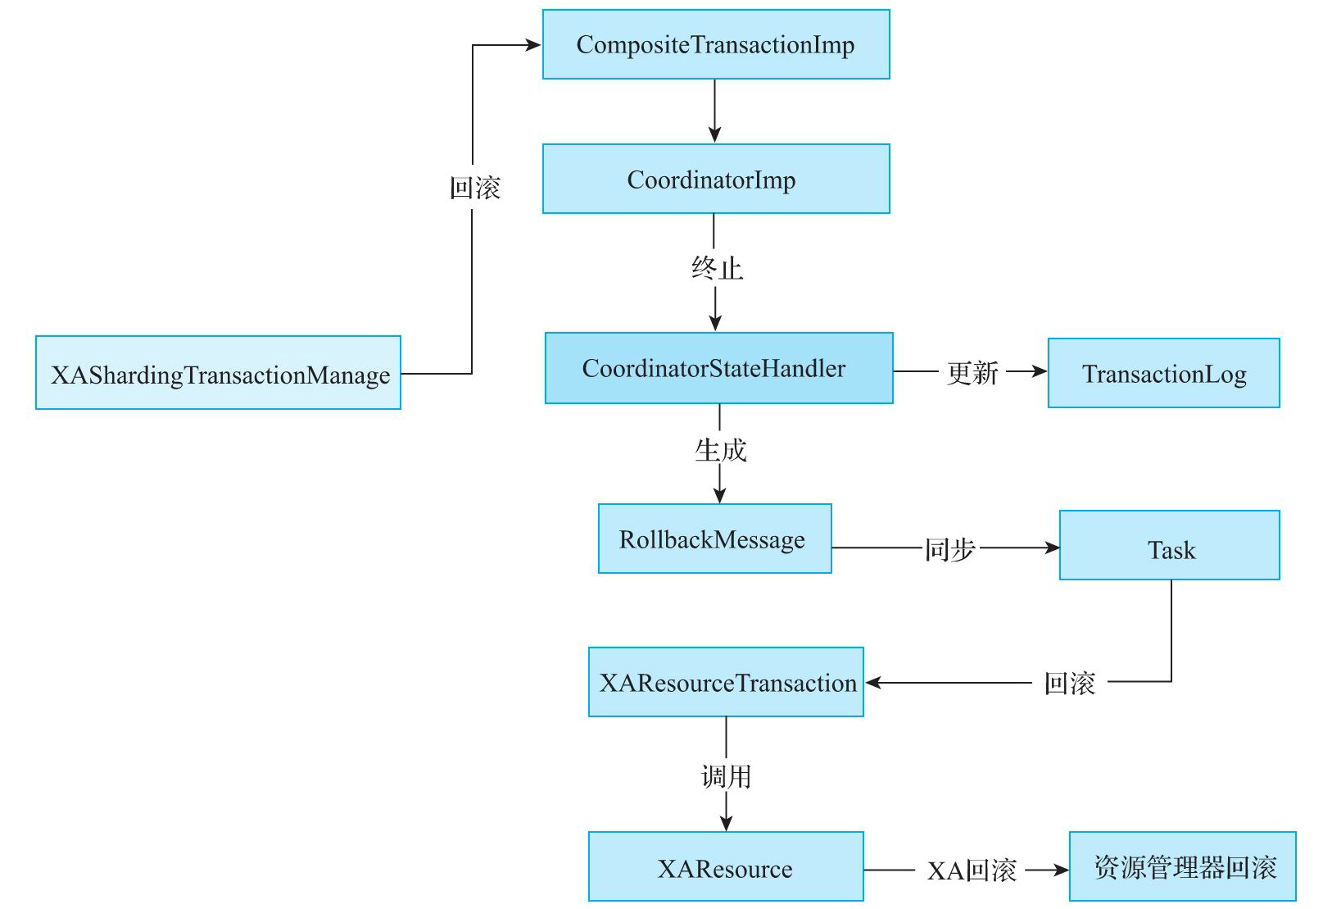

图12-6　Atomikos-XA分布式事务Rollback流程

重点关注coordinator.terminate(false)，它和 Commit流程是一样的，只不过在Commit流程里面，参数传

递的是true，代码如下所示。

protected void terminate ( boolean commit ) throws HeurRollbackException,

HeurMixedException, SysException, java.lang.SecurityException,

497

HeurCommitException, HeurHazardException,   
RollbackException,

IllegalStateException

{

synchronized ( fsm_ ) {

if ( commit ) {

if ( participants_.size () <= 1 ) {

commit ( true );

} else {

int prepareResult = prepare ();

if ( prepareResult != Participant.READ_ONLY )

commit ( false );

}

} else {

//

直接进行回滚

rollback ();

}

}

}

进入rollback()方法，核心代码如下所示。

Enumeration<Participant> enumm = participants.elements (); while ( enumm.hasMoreElements () ) {

Participant p = enumm.nextElement ();

if ( !readOnlyTable_.contains ( p ) ) {

RollbackMessage rm = new RollbackMessage ( p,

rollbackresult, indoubt );

propagator_.submitPropagationMessage ( rm );   
 }

}

在rollback()方法中，获取所有资源参与者进行循环 回滚，将要回滚的事务封装成PropagationMessage对象， 然后进行异步回滚。

根据线程的run()方法，最后会进入 com.atomikos.datasource.xa.XAResourceTransaction.r

ollback()方法，其核心代码如下所示。

498

//如果状态是激活的，需要先执行 XA END XID

if (this.state.equals(TxState.ACTIVE)) {

suspend();

}   
this.xaresource.rollback(this.xid);

这里，this.xaresource.rollback(this.xid)方法在 底层封装并执行了XA ROLLBACK XID语句。

回滚流程相对来说比较简单，其核心逻辑是做如下两 件事情。

1）清理资源，包括事务日志等。

2）对每个资源参与者发起XA ROLLBACK XID语句。

499

12.3.6　Atomikos-XA分布式事务恢复流程

在8.3节中，简单介绍了XA事务存在的问题，包括XA 事务数据不一致的问题和事务管理器单点故障的问题。我

们需要在实际的项目中解决XA事务存在的问题，而 Atomikos-XA方案提供了事务恢复的机制，能够有效解决 XA事务存在的问题。

本节对Atomikos-XA方案的事务恢复进行分析。解决 方法很简单，就是在事务操作的每一步，都人为记录事务

状态，我们可以把日志存储在需要存储的地方，可以是本 地存储，也可以是中心化存储。Atomikos的开源版本是使 用内存加文件的方式，将日志存储在本地。这样，在集群 系统中，如果有节点宕机，日志又存储在本地，就需要重 启服务解决相关的问题。

接下来分析Atomikos-XA分布式事务的恢复流程。

com.atomikos.icatch.imp.TransactionServiceImp. init()方法会初始化一个定时任务，进行事务的恢复，代 码如下所示。

@Override

public void recover() {

XaResourceRecoveryManager xaResourceRecoveryManager = XaResourceRecoveryManager.getInstance();

if (xaResourceRecoveryManager != null) { //null for LogCloud recovery

try {

//进行事务的恢复

xaResourceRecoveryManager.recover(getXAResource());   
 } catch (Exception e) {

500

refreshXAResource(); //cf case 156968   
 }

}   
}

这里重点关注XATransactionalResource.recover() 方法，具体流程如图12-7所示。

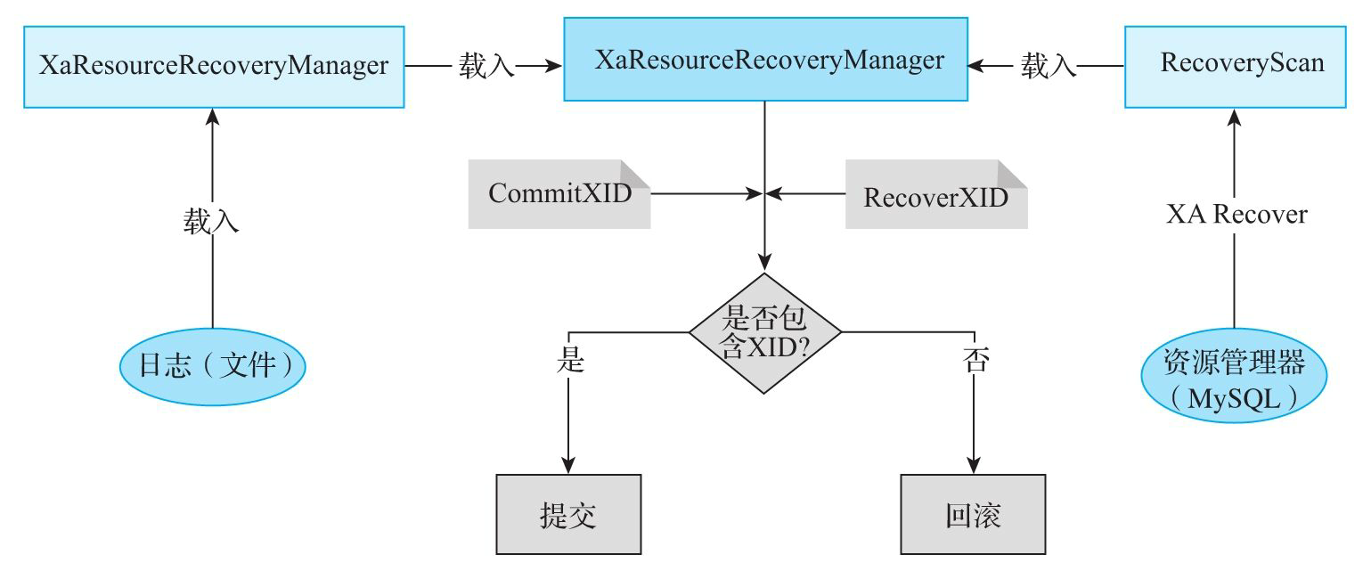

图12-7　Atomikos-XA分布式事务恢复流程

在XaResourceRecoveryManager类的源码中，需要关 注recover(XaResource)方法，具体如下所示。

public void recover(XAResource xaResource) throws XAException {

//根据XA recovery协议，从XAResource中获取XID集合   
 List<XID> xidsToRecover =

retrievePreparedXidsFromXaResource(xaResource);

Collection<XID> xidsToCommit;   
 try {

//获取事务日志中存储的XID集合

xidsToCommit = retrieveExpiredCommittingXidsFromLog();   
 for (XID xid : xidsToRecover) {

if (xidsToCommit.contains(xid)) {

replayCommit(xid, xaResource);

} else {

attemptPresumedAbort(xid, xaResource);

}

501

}

} catch (LogException couldNotRetrieveCommittingXids) {   
 LOGGER.logWarning("Transient error while recovering -

will retry later...", couldNotRetrieveCommittingXids);

}   
}

首先我们来分析从XAResource中获取XID集合的代 码，通过

retrievePreparedXidsFromXaResource(xaResource)方法 后进入 com.atomikos.datasource.xa.RecoveryScan.recoverXid s()方法，代码如下所示。

public static List<XID> recoverXids(XAResource xaResource, XidSelector selector) throws XAException {

List<XID> ret = new ArrayList<XID>();

boolean done = false;

int flags = XAResource.TMSTARTRSCAN;

Xid[] xidsFromLastScan = null;

List<XID> allRecoveredXidsSoFar = new ArrayList<XID>();   
 do {

//根据XA Recovery协议，从XAResource中获取XID   
 xidsFromLastScan = xaResource.recover(flags);   
 flags = XAResource.TMNOFLAGS;

done = (xidsFromLastScan == null ||

xidsFromLastScan.length == 0);

if (!done) {

done = true;

for ( int i = 0; i < xidsFromLastScan.length; i++   
) {

XID xid = new XID ( xidsFromLastScan[i] );

if (!allRecoveredXidsSoFar.contains(xid)) {

allRecoveredXidsSoFar.add(xid);

done = false;

//筛选出符合自己框架定义的XID

if (selector.selects(xid)) {

ret.add(xid);

}

}

}

}

} while (!done);

502

return ret;

}

上述代码核心包含两个逻辑，首先根据XA Recovery 协议从XAResource中获取XID，然后筛选出符合自己框架 定义的XID。

接下来从事务日志中获取XID集合，进入 retrieveExpiredCommittingXidsFromLog()方法，然后进

入 com.atomikos.recovery.xa.DefaultXaRecoveryLog.getE xpiredCommittingXids()方法，代码如下所示。

public Set<XID> getExpiredCommittingXids() throws LogReadException {

Set<XID> ret = new HashSet<XID>();   
 Collection<ParticipantLogEntry> entries =

log.getCommittingParticipants();

for (ParticipantLogEntry entry : entries) {

if (expired(entry) && !http(entry)) {

XID xid = new XID(entry.coordinatorId, entry.uri);

ret.add(xid);

}

}

return ret;

}

获取所有存储日志并转换成XID对象。再来看日志的 数据结构，协调者实体类CoordinatorLogEntry代码如下 所示。

public class CoordinatorLogEntry implements Serializable {

private static final long serialVersionUID =   
-919666492191340531L;

503

public final String id;

public final boolean wasCommitted;

public final String superiorCoordinatorId;

//多个参与者

public final ParticipantLogEntry[] participants;

参与者实体类如下所示。

public class ParticipantLogEntry implements Serializable {

private static final long serialVersionUID = 1728296701394899871L;

public final String coordinatorId;

public final String uri;

public final long expires;

public final TxState state;

public final String resourceName;

最后回到主线，将事务日志中需要提交的XID集合与 通过XA Recovery协议获取的XID集合进行匹配，代码如下

所示。

for (XID xid : xidsToRecover) {

if (xidsToCommit.contains(xid)) {

//如果能匹配，进行提交

replayCommit(xid, xaResource);   
 } else {

//进行回滚

attemptPresumedAbort(xid, xaResource);   
 }

}

504

事务提交代码如下。

private void replayCommit(XID xid, XAResource xaResource) { if (LOGGER.isDebugEnabled()) LOGGER.logDebug("Replaying

commit of xid: " + xid);

try {

//执行XA commit协议，进行事务提交   
 xaResource.commit(xid, false);   
 log.terminated(xid);

} catch (XAException e) {

if (alreadyHeuristicallyTerminatedByResource(e)) {

handleHeuristicTerminationByResource(xid, xaResource,   
e, true);

} else if (xidTerminatedInResourceByConcurrentCommit(e))   
{

log.terminated(xid);

} else {

LOGGER.logWarning("Transient error while replaying   
commit - will retry later...", e);

}

}   
}

事务回滚代码如下。

private void attemptPresumedAbort(XID xid, XAResource xaResource) {

try {

log.presumedAborting(xid);

if (LOGGER.isDebugEnabled()) LOGGER.logDebug("Presumed

abort of xid: " + xid);

try {

//执行XA rollback协议，进行事务回滚

xaResource.rollback(xid);

log.terminated(xid);

} catch (XAException e) {

if (alreadyHeuristicallyTerminatedByResource(e)) {

handleHeuristicTerminationByResource(xid,

xaResource, e, false);

} else if

(xidTerminatedInResourceByConcurrentRollback(e)) {

log.terminated(xid);

} else {

LOGGER.logWarning("Unexpected exception during

recovery ignoring to retry later...", e);

505

}

}

} catch (IllegalStateException presumedAbortNotAllowedInCurrentLogState) {

} catch (LogException logWriteException) {   
 LOGGER.logWarning("log write failed for Xid: "+xid+",

ignoring to retry later", logWriteException);

}   
}

以上我们深入框架底层，了解了事务恢复的逻辑：首 先根据XA Recovery协议获取XID，然后获取事务日志需要 提交的XID，接着将两个XID集合进行匹配，最后进行事务 的提交或者回滚。

506

12.4　ShardingSphere对Narayana方案的实 战与源码解析

Narayana是由Jboss团队提供的XA分布式事务的解决 方案，具有以下特点。

1）标准的基于JTA实现。

2）事务管理器完全去中心化设计，与业务耦合，无 须单独部署。

3）事务日志支持数据库存储，支持集群模式下的事 务恢复。

本节对ShardingSphere-Proxy整合Narayana-XA分布 式事务解决方案进行实战演练以及源码解析。

507

12.4.1　Narayana环境搭建

由于开源协议的限制，Narayana框架的依赖包并没 有打包到ShardingShere-Proxy发行版本中，因此需要手

动添加依赖包，并且手动调整事务管理器类型，具体步 骤如下。

第一步：添加依赖包。将Narayana所需依赖包复制 至/lib目录，代码如下（读者可以去maven中央仓库自行

下载）。

<propeties>   
 <narayana.version>5.9.1.Final</narayana.version>

<jboss-transaction-spi.version>7.6.0.Final</jboss- transaction-spi.version>

<jboss-logging.version>3.2.1.Final</jboss-logging.version> </propeties>

<dependency>   
 <groupId>org.apache.shardingsphere</groupId>

<artifactId>shardingsphere-transaction-xa- narayana</artifactId>

<version>${shardingsphere.version}</version>   
</dependency>

<dependency>

<groupId>org.jboss.narayana.jta</groupId>   
 <artifactId>jta</artifactId>   
 <version>${narayana.version}</version>

</dependency>   
<dependency>

<groupId>org.jboss.narayana.jts</groupId>   
 <artifactId>narayana-jts-integration</artifactId>   
 <version>${narayana.version}</version>

</dependency>   
<dependency>

<groupId>org.jboss</groupId>   
 <artifactId>jboss-transaction-spi</artifactId>   
 <version>${jboss-transaction-spi.version}</version>

508

</dependency>   
<dependency>

<groupId>org.jboss.logging</groupId>   
 <artifactId>jboss-logging</artifactId>   
 <version>${jboss-logging.version}</version>

</dependency>

第二步：修改/conf/server.yaml，将XA事务管理器 类型设置为Narayana，代码如下所示。

props:

xa-transaction-manager-type: Narayana

第三步：重新启动ShardingSphere-Proxy，环境搭 建完成。

第四步：使用MySQL客户端重新连接到 ShardingSphere-Proxy。

509

12.4.2　Narayana-XA分布式事务初始化流程

首先我们来看一下初始化流程，如图12-8所示。

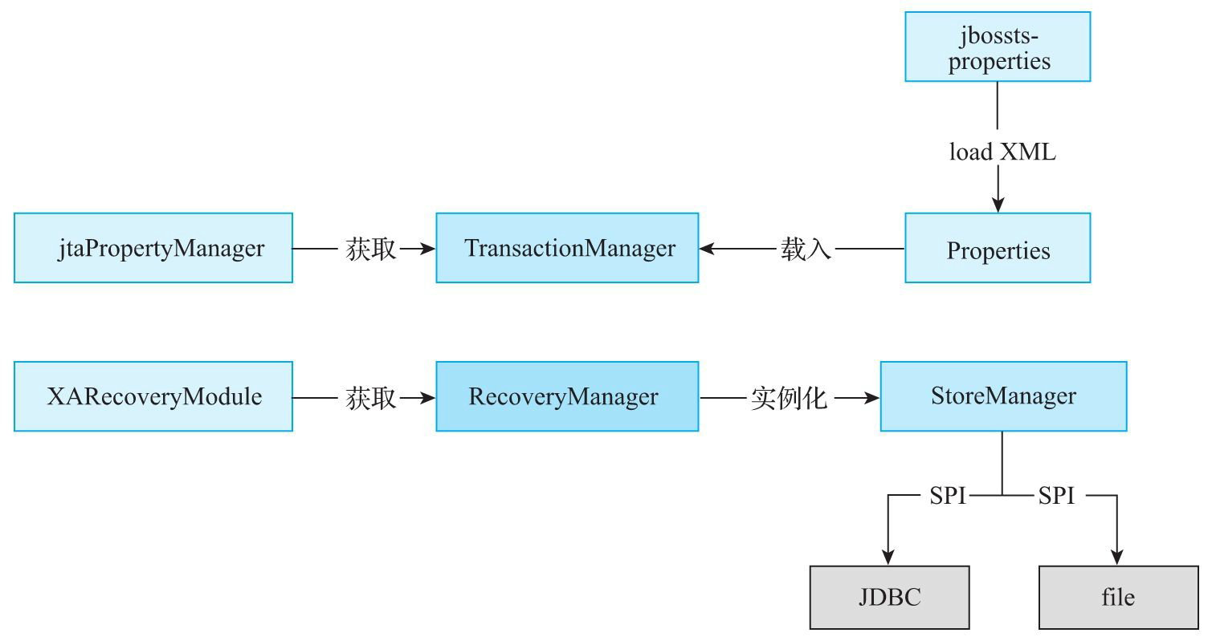

图12-8　Narayana-XA分布式事务初始化流程

启动并初始化ShardingSphere-Proxy，进入 XaTransactionManager.init()方法，这是一个SPI的实

现。因为我们配置的类型是Narayana，所以会进入 org.apache.shardingsphere.transaction.xa.narayana. manager.NarayanaXATransactionManager.init()方法。 首先来看一下这个类的源码，如下所示。

public final class NarayanaXATransactionManager implements XATransactionManager {

private TransactionManager transactionManager;

510

private XARecoveryModule xaRecoveryModule;

private RecoveryManagerService recoveryManagerService;

@Override

public void init() {   
 //获取TransactionManager，这是Narayana初始化的核心

transactionManager =

jtaPropertyManager.getJTAEnvironmentBean().getTransactionManager( );

//获取事务恢复模块

xaRecoveryModule =

XARecoveryModule.getRegisteredXARecoveryModule();   
 recoveryManagerService = new RecoveryManagerService();

RecoveryManager.delayRecoveryManagerThread();   
 recoveryManagerService.create();

//开启事务恢复

recoveryManagerService.start();   
 }

@Override

public void registerRecoveryResource(final String dataSourceName, final XADataSource xaDataSource) {

if (Objects.nonNull(xaRecoveryModule)) {   
 xaRecoveryModule.addXAResourceRecoveryHelper(new

DataSourceXAResourceRecoveryHelper(xaDataSource));

}

}

@Override

public void removeRecoveryResource(final String   
dataSourceName, final XADataSource xaDataSource) {

if (Objects.nonNull(xaRecoveryModule)) {   
 xaRecoveryModule.removeXAResourceRecoveryHelper(new

DataSourceXAResourceRecoveryHelper(xaDataSource));

}

}

@SneakyThrows({SystemException.class,   
RollbackException.class})

@Override

public void enlistResource(final SingleXAResource singleXAResource) {

transactionManager.getTransaction().enlistResource(singleXAResour ce.getDelegate());

}

@Override

public TransactionManager getTransactionManager() {

return transactionManager;

511

}

@Override

public void close() throws Exception {

recoveryManagerService.stop();

recoveryManagerService.destroy();

}

@Override

public String getType() {

return XATransactionManagerType.NARAYANA.getType();

}

}

这里重点关注

jtaPropertyManager.getJTAEnvironmentBean().getTran sactionManager()方法，获取TransactionManager是 Narayana初始化的核心。进入 [com.arjuna.common.internal.util.propertyservice.Be](http://com.arjuna.common.internal.util.propertyservice.Be) anPopulator.getNamedInstance()方法，代码如下所示。

private static <T> T getNamedInstance(Class<T> beanClass, String name, Properties properties) throws RuntimeException {

StringBuilder sb = new StringBuilder().append(beanClass.getName());

if (name != null)   
 sb.append(":").append(name);

String key = sb.toString();   
 if(!beanInstances.containsKey(key)) {

T bean = null;

try {

// 初始化JTAEnvironmentBean类

bean = beanClass.newInstance();

if (properties != null) {

configureFromProperties(bean, name, properties);   
 } else {

//初始化属性配置

Properties defaultProperties =

PropertiesFactory.getDefaultProperties();   
 configureFromProperties(bean, name,

defaultProperties);

}

} catch (Throwable e) {

512

throw new RuntimeException(e);

}

beanInstances.putIfAbsent(key, bean);

}

return (T) beanInstances.get(key);

}

接下来，重点关注Properties

defaultProperties=PropertiesFactory.getDefaultProp erties()方法，最后会进入 com.arjuna.common.util.propertyservice.AbstractPro pertiesFactory.getProperties FromFile()方法，代码 如下所示。

public Properties getPropertiesFromFile(String propertyFileName, ClassLoader classLoader) {

String propertiesSourceUri = null;   
 try

{

propertiesSourceUri =

com.arjuna.common.util.propertyservice.FileLocator.locateFile(pro pertyFileName, classLoader);

}

catch(FileNotFoundException fileNotFoundException)   
 {

URL url =

AbstractPropertiesFactory.class.getResource("/default-"+property

FileName);

if(url == null) {

commonLogger.i18NLogger.warn_could_not_find_config_file(url);

} else {

propertiesSourceUri = url.toString();   
 }

}

catch (IOException e)   
 {

throw new RuntimeException("invalid property file "+propertiesSourceUri, e);

}

Properties properties = null;   
 try {

513

if (propertiesSourceUri != null) {

properties = loadFromFile(propertiesSourceUri);

}

properties = applySystemProperties(properties);

} catch(Exception e) {

throw new RuntimeException("unable to load properties

from "+properties-   
 SourceUri, e);

}

return properties;

}

getPropertiesFromFile()方法的主要逻辑如下所

示。

1）获取jbossts-properties.xml文件的XML路径，获 取顺序为

user.dir(pwd)→user.home→java.home→classpath。

2）如果没找到XML路径，就获取classpath下 default-jbossts-properties.xml文件的XML路径。

3） properties=loadFromFile(propertiesSourceUri)表示根

据路径，将文件加载成属性。

4） properties=applySystemProperties(properties)表示叠

加系统配置属性，覆盖里面的Key。

接下来，看一下jbossts-properties.xml文件的内 容，部分配置如下所示。

514

<properties>

<entry

key="CoordinatorEnvironmentBean.commitOnePhase">YES</entry>

<entry

key="ObjectStoreEnvironmentBean.objectStoreType">com.arjuna.ats.i nternal.arjuna.objectstore.jdbc.JDBCStore</entry>

<entry

key="ObjectStoreEnvironmentBean.jdbcAccess">com.arjuna.ats.intern al.arjuna.objectstore.jdbc.accessors.DynamicDataSourceJDBCAccess; ClassName=com.mysql.jdbc.jdbc2.optional.MysqlDataSource;DatabaseN ame=jbossts;ServerName=172.25.4.62;PortNumber=3306;User=j_jbossts ;Password=9MfNHoRncCi8</entry>

<entry

key="ObjectStoreEnvironmentBean.tablePrefix">Action</entry>

<entry

key="ObjectStoreEnvironmentBean.dropTable">true</entry>

<entry

key="ObjectStoreEnvironmentBean.stateStore.objectStoreType">com.a rjuna.ats.internal.arjuna.objectstore.jdbc.JDBCStore</entry>

<entry

</properties>

文件被加载成java.util.Properties对象。entry名 称的形式为类名.属性。配置实体类都在 com.arjuna.ats.arjuna.common包下，以bean结尾。这样 做的好处如下。

1）文件加载后会被缓存，直到JVM重新启动才重新读 取。对属性文件的更改需要重新启动JVM才能生效。

2）在属性加载之后，检查EnvironmentBean，对于每 个字段，如果属性在搜索顺序中包含如下匹配的键，则使 用属性的值调用该字段的setter方法，或者使用不同的系 统属性调用该字段的setter方法。

3）将Bean实例返回给调用者，使得调用者可以通过 调用setter方法进一步覆盖值。

515

接下来，返回 org.apache.shardingsphere.transaction.xa.narayana.

manager.NarayanaXA-TransactionManage.init()方法， 分析XARecoveryModule.getRegisteredXARecovery Module()方法，代码如下所示。

public static XARecoveryModule getRegisteredXARecoveryModule () {

if (registeredXARecoveryModule == null) {   
 //获取事务恢复管理器

RecoveryManager recMan = RecoveryManager.manager();   
 Vector recoveryModules = recMan.getModules();

if (recoveryModules != null) {

Enumeration modules = recoveryModules.elements();

while (modules.hasMoreElements()) {

RecoveryModule m = (RecoveryModule)

modules.nextElement();

if (m instanceof XARecoveryModule) {

registeredXARecoveryModule =

(XARecoveryModule) m;   
 break;

}

}

}

}

return registeredXARecoveryModule;

}

通过RecoveryManager.manager()方法会进入 com.arjuna.ats.internal.arjuna.recovery.RecoveryMa

nagerImple的构造方法，核心代码如下所示。

//加载事务恢复

recActivatorLoader = new RecActivatorLoader(); _recActivatorLoader.startRecoveryActivators();

//核心初始流程

_periodicRecovery = new PeriodicRecovery(threaded, useListener);

516

这里重点关注new PeriodicRecovery(threaded,useListener)，首先加载恢

复模块，然后进入 com.arjuna.ats.internal.arjuna.recovery.AtomicActi onRecoveryModule的构造方法，代码如下所示。

protected AtomicActionRecoveryModule (String type)   
{

if (tsLogger.logger.isDebugEnabled()) {   
 tsLogger.logger.debug("AtomicActionRecoveryModule

created");

}

if (_recoveryStore == null)   
 {

_recoveryStore = StoreManager.getRecoveryStore();   
 }

_transactionStatusConnectionMgr = new TransactionStatusConnectionManager() ;

_transactionType = type;

}

继续关注StoreManager.getRecoveryStore()方法， 最后会进入 com.arjuna.ats.arjuna.objectstore.StoreManager.ini tStore()方法，进入事务日志的初始化，代码如下所示。

private static final ObjectStoreAPI initStore(String name)   
{

ObjectStoreEnvironmentBean storeEnvBean = BeanPopulator.getNamedInstance(ObjectStoreEnvironmentBean.class,

name);   
 //获取事务存储类型和支持的类名，默认使用ShadowNoFileLockStore存储

String storeType = storeEnvBean.getObjectStoreType();   
 ObjectStoreAPI store;

try

{

517

//进行SPI初始化加载

store =

ClassloadingUtility.loadAndInstantiateClass(ObjectStoreAPI.class, storeType, name);

}

catch (final Throwable ex)   
 {

throw new

FatalError(tsLogger.i18NLogger.get_StoreManager_invalidtype() + " " + storeType, ex);

}

//进行初始化

store.start();

return store;   
}

如果storeType配置的是 com.arjuna.ats.internal.arjuna.objectstore.jdbc.JD

BCStore，那么就会进入这个类的构造方法进行初始化， 核心代码如下所示。

public JDBCStore(ObjectStoreEnvironmentBean jdbcStoreEnvironmentBean) throws ObjectStoreException {

StringTokenizer stringTokenizer = new StringTokenizer(connectionDetails, ";");

//初始化jdbcAccess

JDBCAccess jdbcAccess = (JDBCAccess)

Class.forName(stringTokenizer.nextToken()).newInstance();

//进行JDBC连接，初始化datasource   
 jdbcAccess.initialise(stringTokenizer);

final String packagePrefix = JDBCStore.class.getName().substring(0,

JDBCStore.class.getName().lastIndexOf('.')) + ".drivers.";

Class jdbcImpleClass = null;   
 try {

jdbcImpleClass = Class.forName(packagePrefix + name + "_"   
+ major + "_" + minor + "_driver");

} catch (final ClassNotFoundException cnfe) {

try {

jdbcImpleClass = Class.forName(packagePrefix +

name + "_" + major + "_driver");

} catch (final ClassNotFoundException cnfe2) {

jdbcImpleClass = Class.forName(packagePrefix +

518

name + "_driver");

}

}

_theImple =

(com.arjuna.ats.internal.arjuna.objectstore.jdbc.JDBCImple_driver ) jdbcImpleClass.newInstance();

//使用不同的数据库类型来初始化   
 _theImple.initialise(jdbcAccess, tableName,

jdbcStoreEnvironmentBean);   
}

这个方法还是比较清晰的，根据JDBC的配置，首先初 始化连接信息，然后获取连接，最后根据不同的数据库类 型进行初始化。我们来看下

_theImple.initialise(jdbcAccess,tableName,jdbcStor eEnvironmentBean)，代码如下所示。

public void initialise(final JDBCAccess jdbcAccess, String tableName,

ObjectStoreEnvironmentBean jdbcStoreEnvironmentBean)   
 throws SQLException, NamingException {

this.jdbcAccess = jdbcAccess;

try (Connection connection = jdbcAccess.getConnection()) {

try (Statement stmt = connection.createStatement()) {

// table [type, object UID, format, blob]

//初始化是否需要删除表

if (jdbcStoreEnvironmentBean.getDropTable()) {

try {

stmt.executeUpdate("DROP TABLE " +

tableName);

} catch (SQLException ex) {

checkDropTableException(connection, ex);

}

}

//是否需要创建表

if (jdbcStoreEnvironmentBean.getCreateTable()) {

try {

createTable(stmt, tableName);

} catch (SQLException ex) {

checkCreateTableError(ex);

}

}

if (!connection.getAutoCommit()) {

519

connection.commit();

}

}

}

this.tableName = tableName;   
}

因为框架会自动创建事务日志表来进行存储，所以不 需要手动创建，SQL脚本如下。

protected void createTable(Statement stmt, String tableName)

throws SQLException {

String statement = "CREATE TABLE "

+ tableName

+ " (StateType INTEGER NOT NULL, Hidden INTEGER NOT   
NULL, "

+ "TypeName VARCHAR(255) NOT NULL, UidString   
VARCHAR(255) NOT NULL, ObjectState "

+ getObjectStateSQLType()

+ ", PRIMARY KEY(UidString, TypeName, StateType))";   
 stmt.executeUpdate(statement);

}

本节主要介绍了Narayana框架在初始化时，如何加载 配置和初始化事务日志存储，对于如何进行事务恢复，我 们会在后续章节单独进行讲解。

520

12.4.3　Narayana-XA分布式事务Begin流程

我们结合ShardingSphere-Proxy实战来讲解Begin流 程。在连接ShardingSphere-Proxy的MySQL客户端执行以 下命令。

mysql> begin;

ShardingSphere-Proxy收到命令后，会进入 XAShardingTransactionManager的begin方法，然后执行

XA分布式事务框架的Begin流程，调用 com.arjuna.ats.internal.jta.transaction.arjunacore .BaseTransaction.begin()方法，核心代码如下。

public void begin() throws javax.transaction.NotSupportedException,

javax.transaction.SystemException   
{

//检测事务状态   
 checkTransactionState();   
 //获取超时时间

Integer value = _timeouts.get();   
 int v = 0;

if (value != null)   
 {

v = value.intValue();

}   
 else

v = TxControl.getDefaultTimeout();

//初始化事务具体实现

TransactionImple.putTransaction(new TransactionImple(v));

}

521

Begin流程主要检查事务状态、获取超时时间以及创 建事务实现。我们进入该类的构造方法，代码如下所示。

public TransactionImple(int timeout)   
{

//创建事务Action

_theTransaction = new AtomicAction();   
 //开启事务

_theTransaction.begin(timeout);

_resources = new Hashtable();   
 _duplicateResources = new Hashtable();   
 _suspendCount = 0;   
 _xaTransactionTimeoutEnabled =

getXATransactionTimeoutEnabled();

_txLocalResources = Collections.synchronizedMap(new HashMap());

}

new AtomicAction()方法对相关的父类进行初始化。 AtomicAction的继承体系如图12-9所示。

522

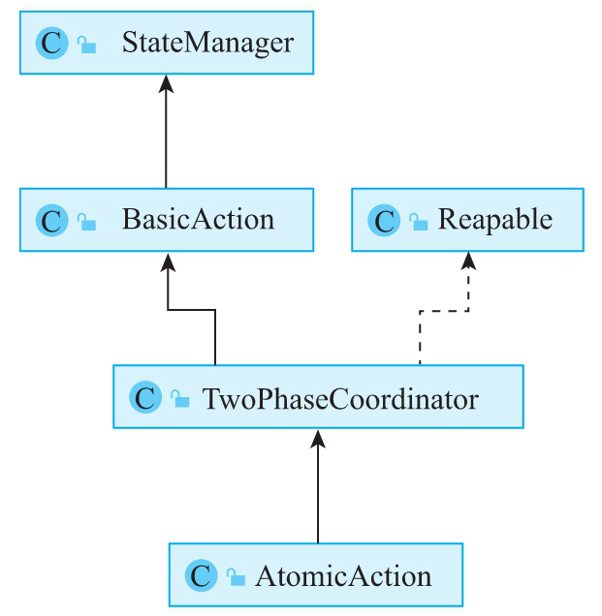

图12-9　AtomicAction的继承体系

接下来分析 com.arjuna.ats.arjuna.AtomicAction.begin()方法，代

码如下所示。

public int begin (int timeout) {

523

//调用父类start()方法，完成Begin流程

int status = super.start();

if (status == ActionStatus.RUNNING)   
 {

//把当前对象设置到ThreadLocal中   
 ThreadActionData.pushAction(this);   
 _timeout = timeout;

if (_timeout == 0)

_timeout = TxControl.getDefaultTimeout();

if (_timeout > 0)

//插入超时时间控制

TransactionReaper.transactionReaper().insert(this,   
_timeout);

}

return status;

}

524

12.4.4　Narayana-XA分布式事务资源注册

NarayanaXATransactionManager接口返回 TransactionManager接口，进入 com.arjuna.ats.internal.jta.transaction.arjunacor e.TransactionImp.enlistResource()方法，核心代码如 下所示。

AbstractRecord abstractRecord = createRecord(xaRes, params, xid);

if(abstractRecord != null) {

xaRes.start(xid, xaStartNormal);   
 if(_theTransaction.add(abstractRecord) ==

AddOutcome.AR_ADDED) {

_resources.put(xaRes, new TxInfo(xid));

return true;

} else {

abstractRecord.topLevelAbort();   
 }

}

最核心的步骤是执行XA规范接口中的XA start xid，然后把XAResource放到本地缓存中。

525

12.4.5　Narayana-XA分布式事务Commit流程

将MySQL连接到ShardingSphere-Proxy客户端，执行 以下命令。

>begin;

> insert into t_order(user_id, order_id, status) values(5, 5, 'xa');

> insert into t_order(user_id, order_id, status) values(6, 6, 'xa');

>commit;

上述代码开启了XA事务，并且执行了两条SQL语句， 根据分库分表规则，第一条SQL语句会路由到demo_ds_1库

中的t_order_1表，第二条SQL语句会路由到demo_ds_0中 的t_order_0表，执行了一次跨库的分布式事务。流程如 图12-10所示。

进入 com.arjuna.ats.internal.jta.transaction.arjunacore

.BaseTransaction.commit()方法，核心代码如下所示。

526

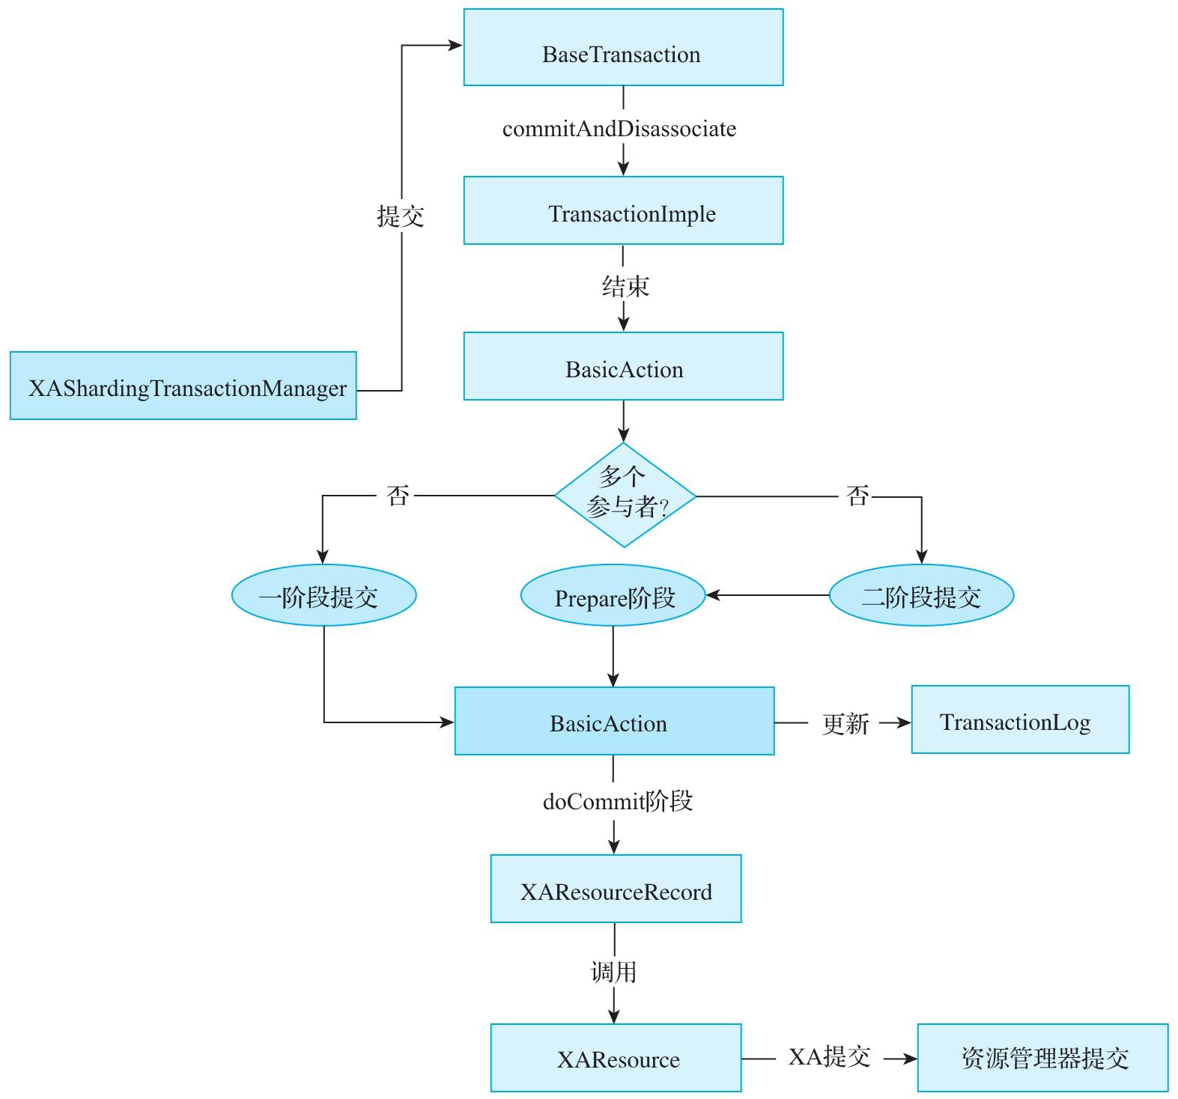

图12-10　Narayana-XA分布式事务Commit流程

public void commit() throws javax.transaction.RollbackException,

javax.transaction.HeuristicMixedException,   
 javax.transaction.HeuristicRollbackException,   
 java.lang.SecurityException,

java.lang.IllegalStateException,   
 javax.transaction.SystemException

{

//获取当前事务

TransactionImple theTransaction = TransactionImple.getTransaction();

//执行事务提交

527

theTransaction.commitAndDisassociate();   
}

接下来，重点关注 theTransaction.commitAndDisassociate()方法，之后进

入com.arjuna.ats.arjuna.AtomicAction.commit()方 法，代码如下所示。

public int commit (boolean report_heuristics) {

//进行事务提交

int status = super.end(report_heuristics);

//

清空数据

ThreadActionData.popAction();

TransactionReaper.transactionReaper().remove(this);

return status;

}

随后进入

com.arjuna.ats.arjuna.coordinator.BasicAction.End( )方法，首先判断是否能优化成一阶段提交，如果不能， 则进行二阶段提交（二阶段提交还可以使用异步线程池方 式），核心代码如下。

if (doOnePhase())   
{

onePhaseCommit(reportHeuristics);

ActionManager.manager().remove(get_uid());   
}

else

{

int prepareStatus = prepare(reportHeuristics);

if (!reportHeuristics && TxControl.asyncCommit

&& (parentAction == null)) {

528

TwoPhaseCommitThreadPool.submitJob(new   
AsyncCommit(this, false));

} else

phase2Abort(reportHeuristics); /* first phase failed   
*/

}   
 else

{

if (!reportHeuristics && TxControl.asyncCommit

&& (parentAction == null))

{

TwoPhaseCommitThreadPool.submitJob(new   
AsyncCommit(this, true));

}

else

phase2Commit(reportHeuristics); /* first phase   
succeeded */

}   
}

重点分析二阶段提交，首先执行int prepareStatus=prepare(reportHeuristics)，然后调用

com.arjuna.ats.internal.jta.resources.arjunacore.X AResourceRecord.topLevelPrepare()方法，核心代码如 下所示。

//省略相关代码   
//执行XA end语句

endAssociation(XAResource.TMSUCCESS, TxInfo.NOT_ASSOCIATED);

//执行XA prepare   
 theXAResource.prepare(_tranID)

接下来进行提交，进入phase2Commit方法，最后会调

用 com.arjuna.ats.internal.jta.resources.arjunacore.X AResourceRecord.topLevelCommit()方法。该方法会执行 XA commit语句，核心代码如下所示。



529



//省略相关代码 _theXAResource.commit(_tranID, fase);

530

12.4.6　Narayana-XA分布式事务Rollback 流程

接上述环境，将MySQL连接到ShardingSphere-Proxy 客户端，执行以下命令。

>begin;

> insert into order(user_id, order_id, status) values(5, 5, 'ax');

> insert into order(user_id, order_id, status) values(6, 26 'ax');

>rollback;

这里开启了XA分布式事务，执行了两条SQL语句，最 后执行rollback命令，发现真实的数据库表中不存在上 述数据。

带着问题找到 org.apache.shardingsphere.transaction.xa.XAShardi

ngTransactionManager.rollback()方法，然后进入 com.arjuna.ats.internal.jta.transaction.arjunacor e.BaseTransaction.rollback()方法，代码如下所示。

public void rollback() throws java.lang.IllegalStateException,

java.lang.SecurityException,   
javax.transaction.SystemException

{

if (jtaLogger.logger.isTraceEnabled()) {   
 jtaLogger.logger.trace("BaseTransaction.rollback");

}

TransactionImple theTransaction =

531

TransactionImple.getTransaction();

if (theTransaction == null)

throw new IllegalStateException(

"BaseTransaction.rollback - "

+

jtaLogger.i18NLogger.get_transaction_arjunacore_notx());

theTransaction.rollbackAndDisassociate();   
}

最后进入

com.arjuna.ats.arjuna.coordinator.BasicAction.top LevelAbort()方法，核心代码如下所示。

//先执行XA end语句

endAssociation(XAResource.TMFAIL, TxInfo.FAILED);   
//然后执行XA rollback语句   
_theXAResource.rollback(_tranID);

ActionManager.manager().remove(get_uid());   
actionStatus = ActionStatus. ABORTED;

if (TxStats.enabled()) {   
 TxStats.getInstance().incrementAbortedTransactions();

if (applicationAbort)

TxStats.getInstance(). incrementApplicationRollbacks();

}

可以看到回滚流程比较简单，先执行XA end语句， 然后执行XA rollback语句，最后清除缓存。

532

12.4.7　Narayana-XA分布式事务恢复流程

Narayana的开源版本提供了文件和数据库两种存储方 式，文件存储方式只支持单机环境，而数据库存储方式除 支持单机环境外，还支持集群环境进行事务恢复。

Narayana使用了单线程轮询资源管理器，执行XA recovery语句，判断是否有需要恢复的语句，流程如图

12-11所示。

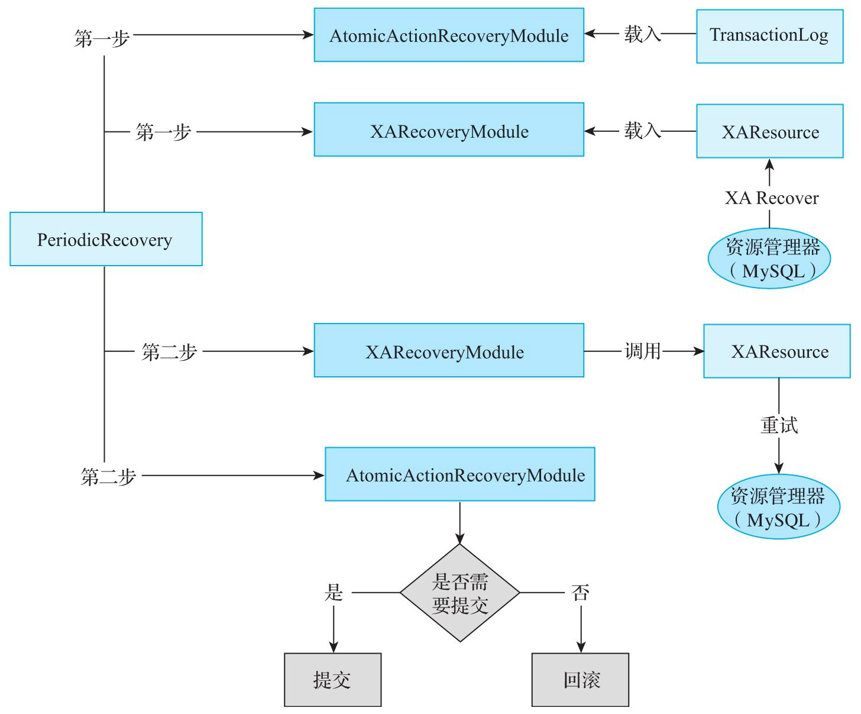

533

图12-11　Narayana-XA分布式事务恢复流程

进入 com.arjuna.ats.internal.arjuna.recovery.PeriodicRe

covery.run()方法，其核心代码如下所示。

public void run ()   
{

doInitialWait();

boolean finished = false;

do

{

boolean workToDo = false;

synchronized(_stateLock) {

if (getStatus() == Status.SCANNING) {

doScanningWait();

if (getMode() == Mode.ENABLED &&

!_workerScanRequested) {   
 doPeriodicWait();

finished = (getMode() == Mode.TERMINATED);

}

} else {

switch (getMode()) {

case ENABLED:

setStatus(Status.SCANNING);

_stateLock.notifyAll();

workToDo = true;

break;

case SUSPENDED:

doSuspendedWait();

finished = (getMode() ==

Mode.TERMINATED);

break;

case TERMINATED:

finished = true;

break;

}

}

}

if (workToDo) {

boolean notifyRequired;

synchronized(_stateLock) {

notifyRequired = _workerScanRequested;

_workerScanRequested = false;

534

}

doWorkInternal();

synchronized(_stateLock) {

setStatus(Status.INACTIVE);

_stateLock.notifyAll();

if (notifyRequired && !_workerScanRequested) {

notifyWorker();

}

if (getMode() == Mode.ENABLED &&

!_workerScanRequested) {   
 doPeriodicWait();

}

finished = (getMode() == Mode.TERMINATED);

}

}

} while (!finished);

synchronized(_stateLock) {

if (_workerScanRequested) {

notifyWorker();

}

}   
}

在线程中获取事务日志，进行轮询，重点关注 doWorkInternal()方法，核心代码如下所示。

private void doWorkInternal()   
{

Vector copyOfModules = getModules();

Enumeration modules = copyOfModules.elements();   
 while (modules.hasMoreElements())

{

RecoveryModule m = (RecoveryModule) modules.nextElement();

ClassLoader cl = switchClassLoader(m);   
 try {

m.periodicWorkFirstPass();   
 } finally {

restoreClassLoader(cl);

}

}

synchronized (_stateLock) {

doBackoffWait();

if (getMode() == Mode.TERMINATED) {

return;

535

}

}

modules = copyOfModules.elements();   
 while (modules.hasMoreElements())

{

RecoveryModule m = (RecoveryModule) modules.nextElement();

ClassLoader cl = switchClassLoader(m);   
 try {

m.periodicWorkSecondPass();   
 } finally {

restoreClassLoader(cl);

}

}   
}

代码的核心思想是获取RecoveryModule集合，循环执 行它的两个阶段。接下来，看一下这个接口定义，代码如 下所示。

public interface RecoveryModule   
{

public void periodicWorkFirstPass ();

public void periodicWorkSecondPass ();   
}

RecoveryModule的实现类包含XARecoveryModule、 AtomicActionRecoveryModule、 SubordinateAtomicActionRecoveryModule、 CommitMarkableResourceRecordRecoveryModule。接下 来，简单介绍恢复事务的两个阶段。

1.恢复执行第一阶段

1）XARecoveryModule：执行XA recovery命令从 RecoveryModule中获取XID数组并缓存。

536

2）AtomicActionRecoveryModule：从事务日志中获 取需要恢复的XID数组并缓存。

2.恢复执行第二阶段

1）AtomicActionRecoveryModule：调用 processTransactionsStatus()方法，最终会调用

com.arjuna.ats.arjuna.recovery.RecoverAtomicAction .replayPhase2()方法，源码如下所示。

public void replayPhase2()   
{

if ( _activated )

{

if ( (_theStatus == ActionStatus.PREPARED) ||

(_theStatus == ActionStatus.COMMITTING) ||   
 (_theStatus == ActionStatus.COMMITTED) ||   
 (_theStatus == ActionStatus.H_COMMIT) ||   
 (_theStatus == ActionStatus.H_MIXED) ||   
 (_theStatus == ActionStatus.H_HAZARD) )

{

super.phase2Commit( _reportHeuristics ) ;

}

else if ( (_theStatus == ActionStatus. ABORTED) ||

(_theStatus == ActionStatus.H_ROLLBACK) ||   
 (_theStatus == ActionStatus.ABORTING) ||   
 (_theStatus == ActionStatus.ABORT_ONLY) )

{

super.phase2Abort( _reportHeuristics ) ;

}

AtomicActionExpiryScanner scanner = new

AtomicActionExpiryScanner(); scanner.moveEntry(get_uid());

}

这段代码的核心逻辑为判断事务状态，如果是需要进 入Commit阶段的状态，则进行提交操作，否则进行回滚处 理，最后进行事务日志的清理。

537

2）XARecoveryModule：尝试再次进行恢复，核心代 码如下所示。

private void bottomUpRecovery() {   
for (XAResource : _resources) {

try {

xaRecoverySecondPass(xaResource);   
 } catch (Exception ex) {

jtaLogger.i18NLogger.warn_recovery_getxaresource(ex);   
 }

}

if (_xidScans != null) {

Set<XAResource> keys = new HashSet<XAResource> (_xidScans.keySet());

for(XAResource theKey : keys) {

RecoveryXids recoveryXids = _xidScans.get(theKey);

if(recoveryXids.isStale()) {

_xidScans.remove(theKey);

}

}

}   
}

538

12.5　本章小结

本章介绍了ShardingSphere-Proxy的XA分布式事务 实战，深入XA分布式事务解决方案底层，对Atomikos、 Narayana框架进行了源码解析。第13章会对TCC分布式事

务框架Hmily的源码进行解析。

539

第13章　Hmily-TCC分布式事务解决方案 源码解析

从本章开始，正式进入Hmily-TCC实战与源码解析。 实战是体验TCC方案解决数据一致性问题最好的方式，而 源码解析则会带领我们深入底层，学习和理解TCC框架在 底层处理过程中遇到的挑战与难题。本章就对TCC分布式 事务解决方案中的一款优秀的开源框架——Hmily进行简 单的介绍与源码解析。本章涉及的内容如下。

·Hmily-TCC分布式场景的搭建。   
·Hmily框架初始化流程源码解析。   
·Hmily-TCC分布式事务源码解析。   
·Hmily对RPC框架的支持。   
·Hmily-TCC事务恢复源码解析。

540

13.1　Hmily-TCC分布式场景的搭建

Hmily是一款由Dromara开源组织提供高性能、零侵 入、金融级分布式事务解决方案，目前主要提供柔性事务

的支持，包含TCC、TAC（自动生成回滚SQL）方案，未来 还会支持XA等方案。

本章主要讲解TCC的事务过程以及源码解析，Hmily架 构如图13-1所示。

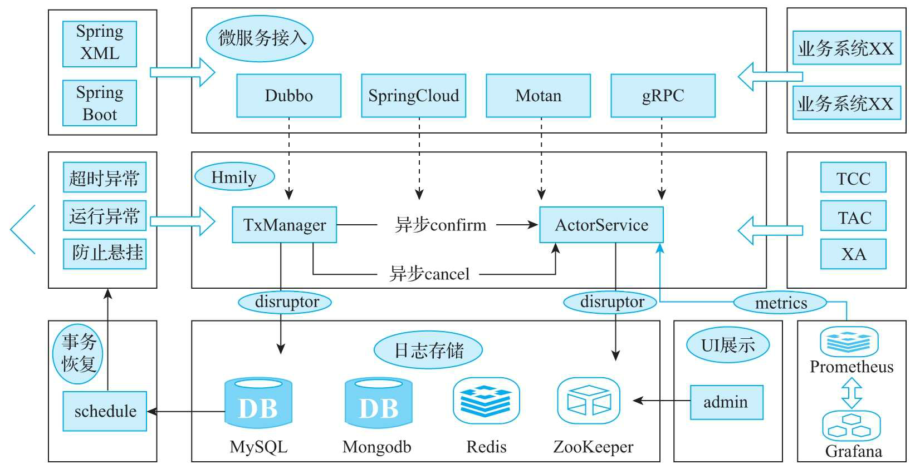

图13-1　Hmily框架整体架构图

Hmily框架中包含多种功能特性，如下所示。

1）高可靠性：支持分布式场景下，事务异常回滚， 超时异常恢复，防止事务悬挂。

541

2）易用性：提供零侵入性式的Spring-Boot、 Spring-Namespace快速与业务系统集成。

3）高性能：去中心化设计，与业务系统完全融合， 天然支持集群部署。

4）可观测性：Metrics多项指标性能监控，以及 admin管理后台UI展示。

5）多种RPC：支持Dubbo、Spring Cloud、Motan、 BRPC、Tars等知名RPC框架。

6）日志存储：支持MySQL、Oracle、MongoDB、 Redis、ZooKeeper等方式。

7）复杂场景：支持RPC嵌套调用事务。

542

13.1.1　准备环境

因为Hmily是用Java语言开发的，所以要先安装JDK 环境。读者可自行安装JDK环境，笔者不再赘述。本地安

装、配置好Git以及Maven环境，准备一个MySQL数据库， 在数据库中执行以下业务建表脚本。

CREATE DATABASE IF NOT EXISTS 'hmily_account' DEFAULT CHARACTER SET utf8mb4 COLLATE utf8mb4_bin ;

USE 'hmily_account';

DROP TABLE IF EXISTS 'account';

CREATE TABLE 'account' (

'id' bigint(20) NOT NULL AUTO_INCREMENT,

'user_id' varchar(128) NOT NULL,

'balance' decimal(10,0) NOT NULL COMMENT '用户余额',   
 'freeze_amount' decimal(10,0) NOT NULL COMMENT '冻结金额，扣款

暂存余额',

'create_time' datetime NOT NULL,

'update_time' datetime DEFAULT NULL,   
 PRIMARY KEY ('id')

) ENGINE=InnoDB AUTO_INCREMENT=2

DEFAULT CHARSET=utf8mb4 COLLATE=utf8mb4_bin;

insert into 'account'('id','user_id','balance','freeze_amount','create_time' , 'update_time') values

(1, '10000', 10000000, 0, '2017-09-18 14:54:22', NULL);

CREATE DATABASE IF NOT EXISTS 'hmily_stock' DEFAULT CHARACTER SET utf8mb4;

USE 'hmily_stock';

DROP TABLE IF EXISTS 'inventory';

CREATE TABLE 'inventory' (

'id' bigint(20) NOT NULL AUTO_INCREMENT,

543

'product_id' VARCHAR(128) NOT NULL,

'total_inventory' int(10) NOT NULL COMMENT '总库存',

'lock_inventory' int(10) NOT NULL COMMENT

PRIMARY KEY ('id')

) ENGINE=InnoDB AUTO_INCREMENT=2

DEFAULT CHARSET=utf8mb4 COLLATE=utf8mb4_bin;

insert into

'锁定库存',

'inventory'('id','product_id','total_inventory','lock_inventory' ) values

(1,'1',10000000,0);

CREATE DATABASE IF NOT EXISTS 'hmily_order' DEFAULT CHARACTER SET utf8mb4;

USE 'hmily_order';

DROP TABLE IF EXISTS 'order';

CREATE TABLE 'order' (

'id' bigint(20) NOT NULL AUTO_INCREMENT,

'create_time' datetime NOT NULL,

'number' varchar(20) COLLATE utf8mb4_bin NOT NULL,   
 'status' tinyint(4) NOT NULL,

'product_id' varchar(128) NOT NULL,

'total_amount' decimal(10,0) NOT NULL,

'count' int(4) NOT NULL,

'user_id' varchar(128) NOT NULL,

PRIMARY KEY ('id')

) ENGINE=InnoDB DEFAULT CHARSET=utf8mb4 COLLATE=utf8mb4_bin;

以上SQL语句中，主要完成了如下逻辑处理。

1）创建Hmily库，用来配置事务日志的存储(后面配 置会用到)。创建账户业务库和账户业务表account。创 建库存业务库和库存业务表invertory。

2）创建订单业务库，并创建订单业务表order。

544

13.1.2　下载源码并编译

这里采用拉取源码的方式构建环境，源码中包含了 各种RPC框架的分布式事务场景示例。

git clone <https://github.com/dromara/hmily.git> cd hmily

mvn -DskipTests clean install –U

使用开发工具打开项目代码。

545

13.1.3　修改配置

本章的示例环境，RPC选取的是Spring Cloud，因此 进入如图13-2所示的目录。

546

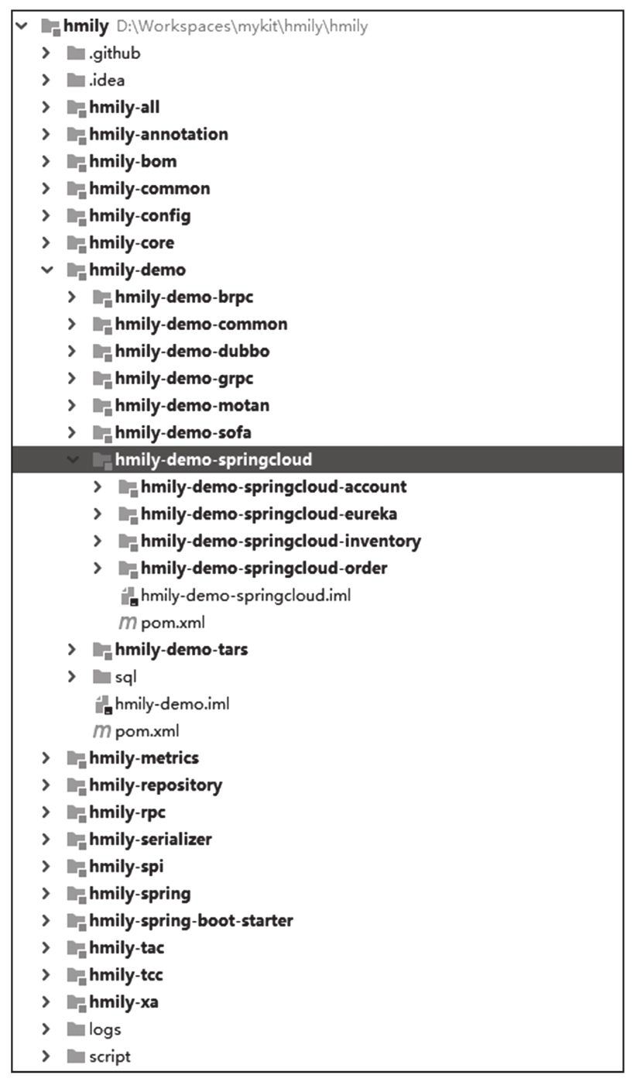

547

图13-2　Hmily框架中Spring Cloud相关的示例

Hmily-TCC分布式事务场景的具体搭建步骤如下所

示。

第一步：在hmily-demo-tcc-springcloud-account 项目中修改application.yaml文件中的业务数据库连 接，代码如下所示。

spring:   
 datasource:

driver-class-name: com.mysql.jdbc.Driver

url: jdbc:mysql:/你的ip:你的端口/hmily_account?

useUnicode=true&characterEncoding=utf8

username: 你的用户名

password: 你的密码

第二步：在hmily-demo-tcc-springcloud-account 项目中修改hmily.yaml文件中事务日志存储的数据库连 接（本章我们采用本地配置模式，事务日志存储使用

MySQL），代码如下所示。

repository:   
 database:

driverClassName: com.mysql.jdbc.Driver

url: jdbc:mysql://你的数据库ip:你的数据库端口/hmily?

useUnicode=true&characterEncoding=utf8

username: 你的用户名

password: 你的密码

maxActive: 20

minIdle: 10

connectionTimeout: 30000   
 idleTimeout: 600000

maxLifetime: 1800000

548

第三步：在hmily-demo-tcc-springcloud- inventory项目配置中修改application.yaml文件中的业

务数据库连接，代码如下所示。

spring:   
 datasource:

driver-class-name: com.mysql.jdbc.Driver   
 url: jdbc:mysql:/你的ip:你的端口/hmily_stock?

useUnicode=true&characterEncoding=utf8

username: 你的用户名

password: 你的密码

第四步：在hmily-demo-tcc-springcloud- inventory项目配置中修改hmily.yaml文件中事务日志存

储的数据库连接（本章我们采用本地配置模式，事务日 志存储使用MySQL），代码如下所示。

repository:   
 database:

driverClassName: com.mysql.jdbc.Driver

url : jdbc:mysql://你的数据库ip:你的数据库端口/hmily?

useUnicode=true&characterEncoding=utf8

username: 你的用户名

password: 你的密码

maxActive: 20

minIdle: 10

connectionTimeout: 30000   
 idleTimeout: 600000

maxLifetime: 1800000

第五步：在hmily-demo-tcc-springcloud-order项 目中修改application.yaml文件中的业务数据库连接， 代码如下所示。

549

spring:   
 datasource:

driver-class-name: com.mysql.jdbc.Driver   
 url: jdbc:mysql:/你的ip:你的端口/hmily_order?

useUnicode=true&characterEncoding=utf8

username: 你的用户名

password: 你的密码

第六步：在hmily-demo-tcc-springcloud-order项 目中修改hmily.yaml文件中事务日志存储的数据库连接 （本章我们采用本地配置模式，事务日志存储使用

MySQL），代码如下所示。

repository:   
 database:

driverClassName: com.mysql.jdbc.Driver

url: jdbc:mysql://你的数据库ip:你的数据库端口/hmily?

useUnicode=true&characterEncoding=utf8

username: 你的用户名

password: 你的密码

maxActive: 20

minIdle: 10

connectionTimeout: 30000   
 idleTimeout: 600000

maxLifetime: 1800000

550

13.1.4　启动程序

由于微服务示例程序使用的Spring Cloud框架需要 一个注册中心，示例中自带了一个Spring Cloud的注册 中心程序，因此按照如下步骤即可启动Hmily框架中的

Spring Cloud示例程序。

第一步：启动hmily-demo-tcc-springcloud-eureka 项目中的EurekaServerApplication类，启动eureka注册 中心。

第二步：启动hmily-demo-tcc-springcloud- account项目中的SpringCloudHmilyAccountApplication

类，启动账户业务服务。

第三步：启动hmily-demo-tcc-springcloud- inventory项目中的 SpringCloudHmilyInventoryApplication类，启动库存 业务服务。

第四步：启动hmily-demo-tcc-springcloud-order 项目中的SpringCloudHmilyOrderApplication类，启动 订单业务服务。

551

13.1.5　验证

程序的验证方式比较简单，在浏览器地址栏访问 <http://127.0.0.1:8090/swagger-ui.html>[。](http://127.0.0.1:8090/swagger-ui.html。)

执行/order/orderPay接口，若返回成功，证明环境 搭建完成。

552

13.2　Hmily框架初始流程源码解析

本节主要讲解Hmily分布式事务框架的初始化过程。 在13.1节的示例中，启动微服务程序。在pom.xml文件里 面，依赖了如下JAR包。

<dependency>   
 <groupId>org.dromara</groupId>

<artifactId>hmily-spring-boot-starter- springcloud</artifactId>

<version>${project.version}</version> </dependency>

Hmily框架会随着应用程序的启动而启动，通过 spring-boot-starter包我们能很容易地找到它的初始化

类HmilyAutoConfiguration，其源码如下所示。

@Configuration   
@EnableAspectJAutoProxy(proxyTargetClass = true)   
public class HmilyAutoConfiguration {

@Bean

public SpringHmilyTransactionAspect hmilyTransactionAspect()   
{

return new SpringHmilyTransactionAspect();   
 }

@Bean

@ConditionalOnProperty(value =   
"hmily.support.rpc.annotation", havingValue = "true")

public BeanPostProcessor   
refererAnnotationBeanPostProcessor() {

return new RefererAnnotationBeanPostProcessor();   
 }

@Bean

@Qualifier("hmilyTransactionBootstrap")   
 @Primary

553

public HmilyApplicationContextAware hmilyTransactionBootstrap() {

return new HmilyApplicationContextAware();   
 }

}

在HmilyAutoConfiguration类中，共初始化了3个 Spring的Bean实例，作用分别如下所示。

1）SpringHmilyTransactionAspect：处理添加 @HmlyTCC注解的切面入口。

2）RefererAnnotationBeanPostProcessor：为了支 持使用注解调用的RPC框架。

3）HmilyApplicationContextAware：框架启动初始 化类。

HmilyApplicationContextAware源码如下所示。

public class HmilyApplicationContextAware

implements ApplicationContextAware, BeanFactoryPostProcessor {

@Override

public void setApplicationContext(@NonNull final ApplicationContext applicationContext) throws BeansException {

SpringBeanUtils.INSTANCE.setCfgContext((ConfigurableApplicationC ontext) applicationContext);

SingletonHolder.INST.register(ObjectProvide.class, new SpringBeanProvide());

}

@Override

public void postProcessBeanFactory(@NonNull final ConfigurableListable-BeanFactory beanFactory) throws BeansException {

HmilyBootstrap.getInstance().start();

554

}   
}

这里重点关注 HmilyBootstrap.getInstance().start()方法，从类名

和方法名应该能猜到其是整个框架的初始化入口，代码 如下所示。

public void start() {

try {

ConfigLoaderServer.load();   
 HmilyConfig hmilyConfig =

ConfigEnv.getInstance().getConfig(HmilyConfig.class);

check(hmilyConfig);

registerProvide();

loadHmilyRepository(hmilyConfig);   
 registerAutoCloseable(new

HmilyTransactionSelfRecoveryScheduled(), HmilyRepositoryEventPublisher.getInstance());

initMetrics();

} catch (Exception e) {

LOGGER.error(" hmily init exception:", e);

System.exit(0);

}

new HmilyLogo().logo();

}

HmilyBootstrap.getInstance().start()方法主要 包括5个步骤，如下所示。

第一步：ConfigLoaderServer.load()：加载框架的 配置。

第二步：registerProvide()：注册对象的提供者， 默认使用发射方式获取，如果是Spring环境，则通过 Spring Bean的代理方式获取。

555

第三步：loadHmilyRepository(hmilyConfig)：初 始化事务日志资源，后面章节重点介绍。

第四步：registerAutoCloseable(new HmilyTransactionSelfRecoveryScheduled()，

HmilyRepositoryEventPublisher.getInstance())：初 始化事务恢复调度和事件分发器并注册关闭资源接口。

第五步：initMetrics()：初始化metrics监控信

息。

556

13.2.1　加载配置

配置文件是一个框架中最重要的组成部分。框架的性 能优化、控制开关等重要信息，都是通过配置文件进行控 制的。因此如何加载配置，从哪里加载配置就变得尤为关 键。Hmily提供了6种加载配置的方式，分别是本地模式、 ZooKeeper注册中心、Nacos配置中心、Apollo配置中心、 ETCD注册中心和Consul注册中心。接下来，我们深入分析 Hmily框架涉及的这些逻辑的代码。

进入ConfigLoaderServer.load()方法，源码如下所

示。

@Slf4j

public class ConfigLoaderServer {

public static void load() {

//

扫描所有的配置bean案例

ConfigScan.scan

//new ServerConfigLoade

();

r进行加载

ServerConfigLoader loader = new ServerConfigLoader();   
 loader.load(ConfigLoader.Context::new, (context, config)

-> {

if (config != null) {

if

(StringUtils.isNotBlank(config.getConfigMode())) {

String configMode = config.getConfigMode();

ConfigLoader<?> configLoader =

ExtensionLoaderFactory.load(ConfigLoader.class, configMode);

log.info("Load the configuration

information...", configMode);

【{}】

configLoader.load(context, (contextAfter,

configAfter) -> {

log.info("Configuration information: {}",

configAfter);

});

}

557

}

});

}   
}

首先来分析ConfigScan.scan()方法，它的作用是使 用SPI的方式加载所有实现了Config接口的配置类并缓 存，代码如下所示。

public final class ConfigScan {

public static void scan() {   
//采用SPI的方式加载所有实现Config接口的配置类

List<Config> configs =

ExtensionLoaderFactory.loadAll(Config.class); for (Config conf : configs) {

//

}

将配置类进行注册缓存

ConfigEnv.getInstance().registerConfig(conf);

}

}

接下来，看一下实现Config接口的配置类，实现类如

图13-3所示。

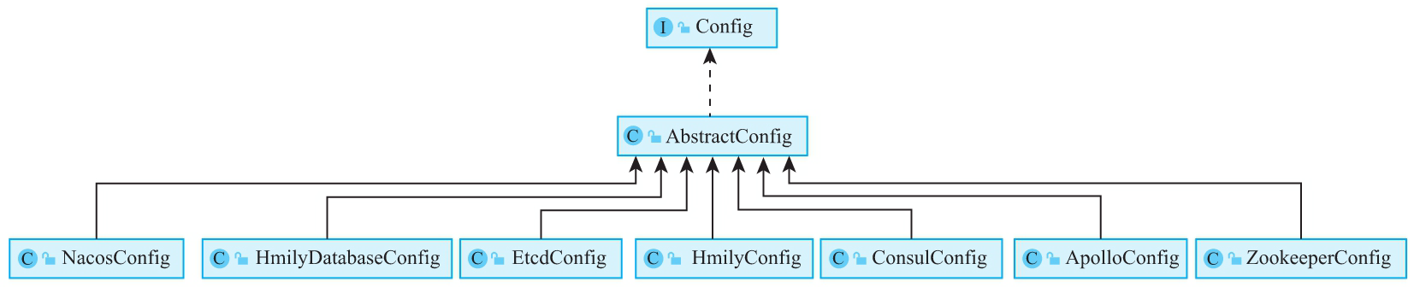

图13-3　Config接口的实现关系图

再来分析ServerConfigLoader.load()方法，它的作 用是加载hmily.server前缀的配置，其核心代码如下所 示。

558

public class ServerConfigLoader implements ConfigLoader<HmilyServer> {

private final YamlPropertyLoader propertyLoader = new YamlPropertyLoader();

@Override

public void load(final Supplier<Context> context, final LoaderHandler<HmilyServer> handler) {

String filePath = System.getProperty("hmily.conf");   
 File configFile;

if (StringUtils.isBlank(filePath)) {   
 String dirPath = getDirGlobal();

configFile = new File(dirPath);

if (configFile.exists()) {

filePath = dirPath;

} else {

//Mainly used for development environment。

ClassLoader loader =

ConfigLoader.class.getClassLoader();

URL url = loader.getResource("hmily.yml");

if (url != null) {

filePath = url.getFile();

configFile = new File(filePath);

} else {

throw new

ConfigException("ConfigLoader:loader config error,error file path:" + filePath);

}

}

} else {

configFile = new File(filePath);

if (!configFile.exists()) {

throw new ConfigException("ConfigLoader:loader

config error,error file path:" + filePath);

}

}

try (FileInputStream inputStream = new FileInputStream(configFile)) {   
//使用YAML属性加载流

List<PropertyKeySource<?>> propertyKeySources = propertyLoader.load(filePath, inputStream);   
//默认实现OriginalConfigLoader先去加载

OriginalConfigLoader original = new

OriginalConfigLoader();   
//先加载HmilyServer配置类，再加载属性配置

againLoad(() ->

context.get().with(propertyKeySources, original), handler, HmilyServer.class);

} catch (IOException e) {

559

throw new ConfigException("ConfigLoader:loader config   
error,file path:" + filePath);

}

}

private String getDirGlobal() {

String userDir = System.getProperty("user.dir");

String fileName = "hmily.yml";

return String.join(String.valueOf(File.separatorChar),

userDir, fileName);

}

核心逻辑为加载hmily.yml配置文件，加载优先级别 为Dhmily.conf→user.dir→resource。首先调用 againLoad()方法，将YAML配置文件转换成HmilyServer配 置类，源码如下所示。

default void againLoad(final Supplier<Context> context, final LoaderHandler<T> handler, final Class<T> tClass) {

T config = ConfigEnv.getInstance().getConfig(tClass);   
 for (PropertyKeySource<?> propertyKeySource :

context.get().getSource()) {

ConfigPropertySource configPropertySource =

new DefaultConfigPropertySource<>(propertyKeySource, PropertyKeyParse.INSTANCE);

Binder binder = Binder.of(configPropertySource);   
//进行属性绑定

T newConfig = binder.bind(config.prefix(), BindData.of(DataType.of(tClass), () -> config));

//

}

回调进行属性加载或者自定义处理

handler.finish(context, newConfig);

}

最后使用handler.finish(context,newConfig)回调

方法，完成配置的加载。

继续分析load()回调方法的实现，代码如下所示。

560

loader.load(ConfigLoader.Context::new, (context, config) -> {

if (config != null) {

if (StringUtils.isNotBlank(config.getConfigMode())) {

String configMode = config.getConfigMode();   
//根据模式获取 SPI接口的具体实现

ConfigLoader<?> configLoader =

ExtensionLoaderFactory.load(ConfigLoader.class, configMode);

log.info("Load the configuration

configMode);

【{}】information...",

//

进行配置属性的加载

configLoader.load(context, (contextAfter,   
configAfter) -> {

log.info("Configuration information: {}",

configAfter);   
 });

}

}   
});

首先获取配置模式，然后根据配置模式获取具体的实 现类，这里的实现类有Apoll oConfigLoader、 ConsulConfigLoader、LocalConfigLoader、 ZooKeeperConfigLoader、NacosConfigLoader，最后加载 实现类。这里使用本地模式，会进入 org.dromara.hmily.config.loader.OriginalConfigLoad er的load()方法，核心代码如下所示。

public class OriginalConfigLoader implements ConfigLoader<Config> {

@Override

public void load(final Supplier<Context> context, final LoaderHandler<Config> handler) {

for (PropertyKeySource<?> propertyKeySource : context.get().getSource()) {

ConfigPropertySource configPropertySource =   
new DefaultConfigPropertySource<>(propertyKeySource, PropertyKeyParse.INSTANCE);

ConfigEnv.getInstance().stream()

.filter(e -> !e.isLoad())

.map(e -> {

//进行属性匹配前缀绑定

Config config = getBind(e,

561

configPropertySource);

if (config != null) {

@SuppressWarnings("unchecked")

Map<String, Object> source =

(Map<String, Object>) propertyKeySource.getSource();   
 config.setSource(source);

}

return config;

}).filter(Objects::nonNull).peek(Config::flagLoad)

.forEach(e -> handler.finish(context, e));

}

}

@Override

public void passive(final Supplier<Context> context, final PassiveHandler<Config> handler, final Config config) {

for (PropertyKeySource<?> propertyKeySource : context.get().getSource()) {

ConfigPropertySource configPropertySource =   
new DefaultConfigPropertySource<>(propertyKeySource, PropertyKeyParse.INSTANCE);

Config bindConfig = getBind(config,

configPropertySource);

if (bindConfig != null) {

@SuppressWarnings("unchecked")

Map<String, Object> source =

(Map<String, Object>) propertyKeySource.getSource();

Optional.ofNullable(config.getSource()).ifPresent(e -> {

e.putAll(source);

});

}

Optional.ofNullable(bindConfig).ifPresent(e -> handler.passive(context, e));

}

}

private Config getBind(final Config config, final ConfigPropertySource configPropertySource) {

Binder binder = Binder.of(configPropertySource);   
//属性配置绑定成javabean的属性

return binder.bind(config.prefix(), BindData.of(DataType.of(config.getClass()), () -> config));

}

562

上述代码的核心思想是根据加载的YAML配置文件，与 实现config接口的Javabean进行前缀匹配，然后进行属性 绑定。其他的加载方式同理，可以具体看里面的实现，这 里就不一一展开了。

563

13.2.2　初始化事务日志存储

对于分布式事务来说，事务日志至关重要，采用本地 存储还是中心化存储由用户决定。目前Hmily支持同步和 异步2种方式来存储日志。在事务日志的存储上，Hmily支 持File、Redis、ZooKeeper、MySQL、Oracle、 PostgreSQL、SQLServer、ETCD、MongoDB等多种模式来存 储日志，对应的模块为hmily-repository，本节主要讲解 采用MySQL来存储事务日志。首先我们来看Hmily事务日志 存储的架构如图13-4所示。

TCC事务日志的结构主要由HmilyTransaction、 HmilyParticipant和HmilyInvocation类组成。

HmilyTransaction是主事务实体类，包含多个 HmilyParticipant，源码如下所示。

@Data

public class HmilyTransaction implements Serializable {

private static final long serialVersionUID =   
-6792063780987394917L;

private Long transId;

private String appName;

private int status;

private String transType;

private Integer retry = 0;

private Integer version = 1;

564

private Date createTime;

private Date updateTime;

private List<HmilyParticipant> hmilyParticipants;

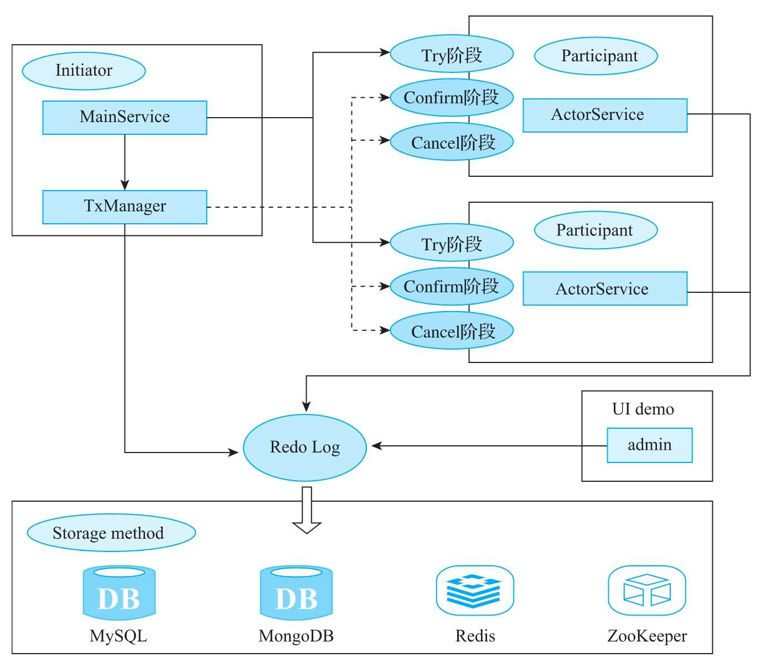

图13-4　Hmily事务日志存储的架构

HmilyParticipant是分支事务的实体类，包含多个 HmilyInvocation，源码如下所示。

@Data @EqualsAndHashCode

565

public class HmilyParticipant implements Serializable {

private static final long serialVersionUID =   
-2590970715288987627L;

private Long participantId;

private Long participantRefId;

private Long transId;

private String transType;

private Integer status;

private String appName;

private int role;

private int retry;

private String targetClass;

private String targetMethod;

private String confirmMethod;

private String cancelMethod;

private Integer version = 1;

private Date createTime;

private Date updateTime;

private HmilyInvocation confirmHmilyInvocation;

private HmilyInvocation cancelHmilyInvocation;

HmilyInvocation是事务方法的参数列表实体类，源 码如下所示。

@Data

@AllArgsConstructor

@NoArgsConstructor

public class HmilyInvocation implements Serializable {

566

private static final long serialVersionUID =   
-5108578223428529356L;

@Getter

private Class<?> targetClass;

@Getter

private String methodName;

@Getter

private Class<?>[] parameterTypes;

@Getter

private Object[] args;   
}

分析完事务日志的存储结构，再来看事务日志的初始 化方法loadHmilyRepository(hmily-Config)，源码如下 所示。

private void loadHmilyRepository(final HmilyConfig hmilyConfig) {

HmilySerializer hmilySerializer = ExtensionLoaderFactory.load(HmilySerializer.class,

hmilyConfig.getSerializer());   
 HmilyRepository hmilyRepository =

ExtensionLoaderFactory.load(HmilyRepository.class, hmilyConfig.getRepository());

hmilyRepository.setSerializer(hmilySerializer);   
 hmilyRepository.init(buildAppName(hmilyConfig));

HmilyRepositoryFacade.getInstance().setHmilyRepository(hmilyRepos itory);

}

在loadHmilyRepository(hmilyConfig)方法中，通过 SPI的方式加载属性，具体步骤如下所示。

第一步：SPI方式获取配置的序列化方式，其对应配 置属性为hmily.config.serializer。

567

第二步：SPI方式获取配置的事务日志存储，其对应 配置属性为hmily.config.repository=mysql。

执行init()方法进行初始化。因为我们配置的框架为 MySQL，所以会进入 org.dromara.hmily.repository.database.manager.Abst ractHmilyDatabase.init()方法，代码如下所示。

@Override

public void init(final String appName) {

this.appName = appName;   
 try {

//获取数据库配置

HmilyDatabaseConfig hmilyDatabaseConfig =

ConfigEnv.getInstance().getConfig(HmilyDatabaseConfig.class);   
//初始化数据库连接池

HikariDataSource hikariDataSource = new   
HikariDataSource();

hikariDataSource.setJdbcUrl(hmilyDatabaseConfig.getUrl());

hikariDataSource.setDriverClassName(hmilyDatabaseConfig.getDriver Class Name());

hikariDataSource.setUsername(hmilyDatabaseConfig.getUsername());

hikariDataSource.setPassword(hmilyDatabaseConfig.getPassword());

hikariDataSource.setMaximumPoolSize(hmilyDatabaseConfig.getMaxAct ive());

hikariDataSource.setMinimumIdle(hmilyDatabaseConfig.getMinIdle()) ;

hikariDataSource.setConnectionTimeout(hmilyDatabaseConfig.getConn ectionTimeout());

hikariDataSource.setIdleTimeout(hmilyDatabaseConfig.getIdleTimeou t());

hikariDataSource.setMaxLifetime(hmilyDatabaseConfig.getMaxLifetim e());

hikariDataSource.setConnectionTestQuery(hmilyDatabaseConfig.getCo nnectionTest Query());

568

if (hmilyDatabaseConfig.getPropertyMap() != null   
&& !hmilyDatabaseConfig.getPropertyMap().isEmpty()) {

hmilyDatabaseConfig.getPropertyMap().forEach(hikariDataSource::ad dDataSourceProperty);

}

HmilyConfig hmilyConfig = ConfigEnv.getInstance().getConfig(HmilyConfig.class);

this.dataSource = hikariDataSource;

//

//

是否自定执行脚本，默认是true

if (hmilyConfig.isAutoSql()) {

执行初始化脚本

this.initScript(hmilyDatabaseConfig);

}

} catch (Exception e) {

log.error("hmily jdbc log init exception please check

config:{}", e. getMessage());

throw new HmilyRuntimeException(e.getMessage());   
 }

}

this.initScript(hmilyDatabaseConfig)是一个抽象 的方法，这里配置的是MySQL，因此进入 org.dromara.hmily.repository.database.mysql.MysqlR epository，源码如下所示。

@Override

protected void initScript(final HmilyDatabaseConfig config) throws Exception {

//替换链接中的hmily库

String jdbcUrl = StringUtils.replace(config.getUrl(), "/hmily", "/");

//获取连接

Connection conn = DriverManager.getConnection(jdbcUrl, config.getUsername(), config.getPassword());

ScriptRunner runner = new ScriptRunner(conn);   
 runner.setLogWriter(null);   
 runner.setAutoCommit(false);   
 Resources.setCharset(StandardCharsets.UTF_8);

//

//

加载resource/mysql下的schema.sql脚本

Reader read = Resources.getResourceAsReader(SQL_FILE_PATH);

执行脚本

runner.runScript(read);

conn.commit();

569

runner.closeConnection();

conn.close();

}

resource/mysql下的schema.sql脚本内容如下所示。

//如果没hmily库会自动创建

CREATE DATABASE IF NOT EXISTS 'hmily' DEFAULT CHARACTER SET utf8mb4 COLLATE utf8mb4_unicode_ci ;

USE 'hmily';

create table if not exists 'hmily_transaction_global'

(

'trans_id'

primary key,

bigint(20)

not null comment

'全局事务id'

'app_name'

varchar(128) not null comment

'应用名称',

'status'

'trans_type'

tinyint

varchar(16)

not null comment not null comment

'事务状态',

'事务模式',

数',

'retry'

int

default 0 not null comment '

重试次

'version'

'create_time'

int

datetime

not null comment not null comment

'版本号',

'创建时间',

'update_time' datetime

ON UPDATE

CURRENT_TIMESTAMP comment '

) ENGINE = InnoDB

not null DEFAULT CURRENT_TIMESTAMP

更新时间'

DEFAULT CHARSET = utf8mb4

COLLATE = utf8mb4_unicode_ci comment 'hmily事务表（发起者）';

create table if not exists 'hmily_transaction_participant'

(

'participant_id' 务id' primary key,

bigint(20)

not null comment '

参与者事

'participant_ref_id' bigint(20)

联id且套调用时候会存在',

comment '

参与者关

id',

型',

'trans_id'

'trans_type'

bigint(20)

varchar(16)

not null comment '

not null comment '

全局事务

事务类

'status'

状态',

'app_name'

tinyint

varchar(64)

not null comment '

not null comment '

分支事务

应用名

称',

色',

'role'

tinyint

not null comment '

事务角

'retry'

int default 0 not null comment '

570

重试次

数',

称',

'target_class'

varchar(512)

null comment '

接口名

'target_method' 名称',

varchar(128)

null comment '

接口方法

'confirm_method'

方法名称',

varchar(128)

null comment 'confirm

'cancel_method'

法名称',

varchar(128)

null comment 'cancel

方

'confirm_invocation' longblob

调用点',

null comment 'confirm

'cancel_invocation'

用点',

longblob

null comment 'cancel

调

'version'

int default 0 not null,

间',

'create_time'

datetime

not null comment '

创建时

'update_time'

CURRENT_TIMESTAMP ON

datetime

not null DEFAULT

UPDATE CURRENT_TIMESTAMP comment '

) ENGINE = InnoDB

更新时间'

DEFAULT CHARSET = utf8mb4

COLLATE = utf8mb4_unicode_ci comment 'hmily事务参与者';

其他事务日志存储也是一样的模式，这里就不一一展 开了，感兴趣的读者可以自行阅读Hmily源码，笔者不再 赘述。

571

13.2.3　初始化事务恢复调度器

事务恢复是框架的核心功能之一，Hmily框架采用定 时任务的方式进行事务恢复，根据new HmilyTransactionSelfRecoveryScheduled()方法进行初 始化，源码如下所示。

public HmilyTransactionSelfRecoveryScheduled() {

hmilyRepository = ExtensionLoaderFactory.load(HmilyRepository.class,

hmilyConfig.getRepository());   
//new tcc事务恢复单线程池

this.selfTccRecoveryExecutor =   
new ScheduledThreadPoolExecutor(1, HmilyThreadFactory.create("hmily-tcc-self-recovery", true));

this.selfTacRecoveryExecutor =   
new ScheduledThreadPoolExecutor(1, HmilyThreadFactory.create("hmily-tac-self-recovery", true));

//new事务日志清理线程池   
 this.cleanHmilyTransactionExecutor =

new ScheduledThreadPoolExecutor(1, HmilyThreadFactory.create("hmily-transaction-clean", true));

hmilyTransactionRecoveryService = new HmilyTransactionRecoveryService();   
//进行TCC事务恢复

selfTccRecovery();   
 selfTacRecovery();

//清理无用的事务日志   
 cleanHmilyTransaction();

//删除过期的日志   
 phyDeleted();

}

572

13.2.4　初始化事件分发器

Hmily采用高性能队列disruptor进行事务日志的异 步存储，根据HmilyRepository- EventPublisher.getInstance()方法进行初始化，核心 代码如下所示。

public final class HmilyRepositoryEventPublisher implements AutoCloseable {

private static final HmilyRepositoryEventPublisher INSTANCE   
=

new HmilyRepositoryEventPublisher();

private HmilyDisruptor<HmilyRepositoryEvent> disruptor;

private final HmilyConfig hmilyConfig = ConfigEnv.getInstance().getConfig(Hmily Config.class);

private HmilyRepositoryEventPublisher() {

start();

}

public static HmilyRepositoryEventPublisher getInstance() {

return INSTANCE;

}

private void start() {

List<SingletonExecutor> selects = new ArrayList<>();

for (int i = 0; i < hmilyConfig.getConsumerThreads();   
i++) {

selects.add(new SingletonExecutor("hmily-log-   
disruptor" + i));

}

//new根据事务id一致性哈希的线程选择器   
 ConsistentHashSelector selector = new

ConsistentHashSelector(selects);   
//创建disruptor

disruptor =

new HmilyDisruptor<>(

new HmilyRepositoryEventConsumer(selector),

573

1, hmilyConfig.getBufferSize());   
//进行启动

disruptor.startup();

}

@Override

public void close() {   
 disruptor.getProvider().shutdown();

}   
}

这里重点分析disruptor.startup()方法，核心代码 如下所示。

public void startup() {   
//创建多生产者的消费队列

Disruptor<DataEvent<T>> disruptor = new Disruptor<>(new DisruptorEvent Factory<>(),

size,

HmilyThreadFactory.create("disruptor_consumer_" + consumer.fixName(), false),

ProducerType.MULTI,

new BlockingWaitStrategy());

//创建工作线程池

HmilyDisruptorWorkHandler<T>[] workerPool =

new HmilyDisruptorWorkHandler[consumerSize]; for (int i = 0; i < consumerSize; i++) {

workerPool[i] = new HmilyDisruptorWorkHandler<>   
(consumer);

}   
 disruptor.handleEventsWithWorkerPool(workerPool);

//设置异常策略   
 disruptor.setDefaultExceptionHandler(new

IgnoreExceptionHandler());   
//启动

disruptor.start();   
 RingBuffer<DataEvent<T>> ringBuffer =

disruptor.getRingBuffer();

provider = new DisruptorProvider<>(ringBuffer, disruptor);

}

574

13.2.5　初始化Metrics监控信息

Metrics信息主要是Hmily框架用来监控执行事务状 态的指标，目前的实现为Prome-theus，对应的模块为 hmily-metrics。Metrics主要分为两个部分。

1）应用的JVM信息：内存、CPU、线程使用等。

2）事务信息：包括事务的总数、事务的迟延时间、 事务的状态、事务执行成功的数量、事务执行失败的数 量等。

根据HmilyBootstrap里面的initMetrics()方法初始 化metrics，源码如下所示。

private void initMetrics() {   
 HmilyMetricsConfig metricsConfig =

ConfigEnv.getInstance().getConfig(HmilyMetrics Config.class);   
//是否配置了metrics，如果有配置才进行初始化

if (Objects.nonNull(metricsConfig) && StringUtils.isNoneBlank(metricsConfig.get MetricsName())) {

MetricsTrackerFacade facade = new MetricsTrackerFacade();

//进行初始化

facade.start(metricsConfig);   
 registerAutoCloseable(facade);

}   
}

接下来，重点分析facade.start(metricsConfig)方 法，源码如下所示。

575

public void start(final HmilyMetricsConfig metricsConfig) {

if (this.isStarted.compareAndSet(false, true)) {   
//SPI的方式获取启动类，目前只支持Promethues

metricsBootService = ExtensionLoaderFactory. load(MetricsBootService.class, metricsConfig.getMetricsName());

Preconditions.checkNotNull(metricsBootService,

"Can not find metrics tracker manager with

metrics name : %s in metrics configuration.", metricsConfig.getMetricsName());   
//进行启动（metrics注册器目前也只支持Promethues）

metricsBootService.start(metricsConfig, ExtensionLoaderFactory.load(Metrics   
Register.class, metricsConfig.getMetricsName()));

} else {

log.info("metrics tracker has started !");   
 }

}

直接进入

org.dromara.hmily.metrics.prometheus.service.Prom etheusBootService，源码如下所示。

@Getter

@Slf4j

@HmilySPI("prometheus")

public final class PrometheusBootService implements MetricsBootService {

private HTTPServer server;

private volatile AtomicBoolean registered = new AtomicBoolean(false);

@Override

public void start(final HmilyMetricsConfig metricsConfig, final MetricsRegister register) {

startServer(metricsConfig);   
 MetricsReporter.register(register);

}

@Override

public void stop() {

if (server != null) {

//关闭资源

576

server.stop();

registered.set(false);

//清空注册器

CollectorRegistry.defaultRegistry.clear();

}

}

private void startServer(final HmilyMetricsConfig metricsConfig) {

//注册metrics指标

register(metricsConfig.getJmxConfig());

int port = metricsConfig.getPort();

String host = metricsConfig.getHost();   
 InetSocketAddress inetSocketAddress;

if (null == host || "".equalsIgnoreCase(host)) {

inetSocketAddress = new InetSocketAddress(port);   
 } else {

inetSocketAddress = new InetSocketAddress(host,   
port);

}

try {

//启动httpServer，这里开启了一个端口，Prometheus采用拉模式通过该端口获取 metrics信息

server = new HTTPServer(inetSocketAddress, CollectorRegistry.default Registry, true);

log.info(String.format("Prometheus metrics HTTP   
server '%s:%s' start success.", inetSocketAddress.getHostString(), inetSocketAddress.getPort()));

} catch (final IOException ex) {   
 log.error("Prometheus metrics HTTP server start

fail", ex);

}

}

private void register(final String jmxConfig) {

if (!registered.compareAndSet(false, true)) {

return;

}

//注册JDK版本的metrics指标

new BuildInfoCollector().register();

//注册JVM参数的metrics指标   
 DefaultExports.initialize();

try {

if (StringUtils.isNotEmpty(jmxConfig)) {   
//注册jmx metrics指标

new JmxCollector(jmxConfig).register();

}

} catch (MalformedObjectNameException e) {   
 log.error("init jmx collector error", e);

577

}

}

本节主要讲解了Hmily框架的初始化过程，加载配置 部分的代码相当精彩，很容易被函数式编程绕晕，由于 篇幅原因并没有非常详情的讲解，读者可以自行理解。 接着，我们介绍了最重要的事务日志，包括它的流程 图、日志结构以及初始化过程。最后讲解了事务恢复的 初始化过程、Metrics的初始化过程。

578

13.3　Hmily-TCC分布式事务源码解析

本节正式进入Hmily-TCC分布式事务流程的源码解 析，在13.1节已经构建好了Spring Cloud微服务分布式事

[务的环境，访问http://127.0.0.1:8090/swagger-](http://127.0.0.1:8090/swagger-ui.html#!/order-controller/orderPayUsingPOST) [ui.html#!/order-controller/orderPayUsingPOST](http://127.0.0.1:8090/swagger-ui.html#!/order-controller/orderPayUsingPOST)[，模拟](http://127.0.0.1:8090/swagger-ui.html#!/order-controller/orderPayUsingPOST，模拟用户下单场景。其产生分布式事务场景图如图13-5所示。) [用户下单场景。其产生分布式事务场景图如图13-5所示。](http://127.0.0.1:8090/swagger-ui.html#!/order-controller/orderPayUsingPOST，模拟用户下单场景。其产生分布式事务场景图如图13-5所示。)

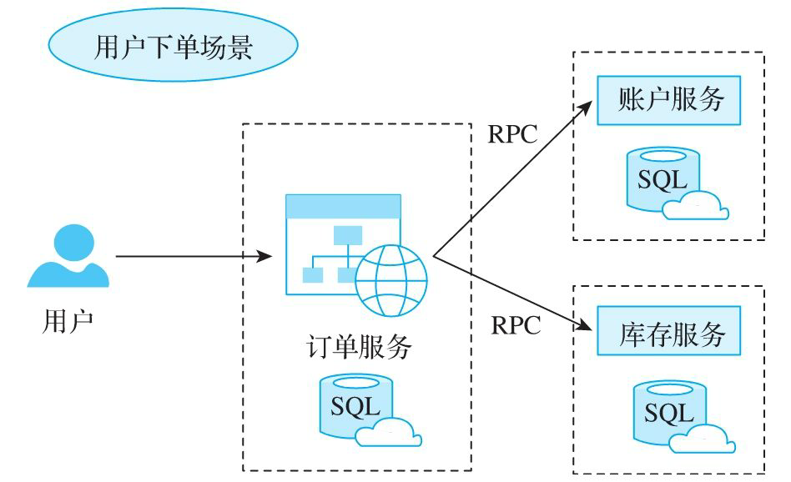

图13-5　用户下单产生分布式事务的场景

579

13.3.1　Try流程源码解析

根据上述请求接口，找到hmily-demo-tcc- springcloud-order模块下OrderController类 的/orderPay请求，代码如下所示。

@Override

@HmilyTCC(confirmMethod = "confirmOrderStatus", cancelMethod = "cancelOrderStatus")

public void makePayment(Order order) {

//更新本地数据库订单状态

updateOrderStatus(order, OrderStatusEnum.PAYING);

//RPC调用付款服务   
 accountClient.payment(buildAccountDTO(order));

//RPC调用扣减库存服务   
 inventoryClient.decrease(buildInventoryDTO(order));

}

这里可以发现在makePayment(Order)方法上标注了 @HmilyTCC注解，源码如下所示。

@Retention(RetentionPolicy.RUNTIME) @Target(ElementType.METHOD)

public @interface HmilyTCC {

/**

* confirm方法名称

*/

String confirmMethod() default "";

/**

* 取消方法名称

*/

String cancelMethod() default "";

/**

* 模式

580

*/

TransTypeEnum pattern() default TransTypeEnum.TCC;

}

注意，Try、Confirm、Cancel方法的参数列表要一

致，上述makePayment方法为Try方法。

@HmilyTCC为Hmily框架处理TCC事务的切面，在初始 化流程里面初始化的new SpringHmilyTransactionAspect()切面，继承了 AbstractHmilyTransactionAspect，源码如下所示。

@Aspect

public abstract class AbstractHmilyTransactionAspect {

private final HmilyTransactionInterceptor interceptor = new HmilyGlobalInterceptor();

/**

* 添加了如下注解的都会成为切点

* this is point cut with {@linkplain HmilyTCC }.   
 */

@Pointcut("@annotation(org.dromara.hmily.annotation.HmilyTCC)   
||

@annotation(org.dromara.hmily.annotation.HmilyTAC) ||   
 @annotation(org.dromara.hmily.annotation.HmilyXA)")   
 public void hmilyInterceptor() {

}

/**

* this is around in {@linkplain HmilyTCC }.   
 * 切面环绕执行

* @param proceedingJoinPoint proceedingJoinPoint   
 * @return Object object

* @throws Throwable Throwable

*/

@Around("hmilyInterceptor()")

public Object interceptTccMethod(final ProceedingJoinPoint

proceedingJoinPoint) throws Throwable {

return interceptor.invoke(proceedingJoinPoint);

}   
}

581

上述代码很清楚了，遇到@HmilyTCC就会进入 interceptor.invoke(proceedingJoinPoint)方法，源码

如下所示。

public class HmilyGlobalInterceptor implements HmilyTransactionInterceptor {

private static RpcParameterLoader parameterLoader;

private static final EnumMap<TransTypeEnum, HmilyTransactionHandlerRegistry>

REGISTRY = new EnumMap<>(TransTypeEnum.class);

static {

//根据引入不同的RPC支持包，获取不同的RPC参数加载器

parameterLoader =

Optional.ofNullable(ExtensionLoaderFactory. load(RpcParameterLoader.class)).orElse(new LocalParameterLoader());

}

static {

//注册不同模式的事务处理器，使用SPI加载不同的事务处理器

REGISTRY.put(TransTypeEnum.TCC, ExtensionLoaderFactory.load(HmilyTransactionHandlerRegistry.class

, "tcc"));   
 REGISTRY.put(TransTypeEnum.TAC,

ExtensionLoaderFactory.load(HmilyTransactionHandlerRegistry.class , "tac"));

REGISTRY.put(TransTypeEnum.XA, ExtensionLoaderFactory.load(HmilyTransactionHandlerRegistry.class

, "xa"));   
 }

@Override

public Object invoke(final ProceedingJoinPoint pjp) throws Throwable {

HmilyTransactionContext context = parameterLoader.load();   
 return invokeWithinTransaction(context, pjp);

}

private Object invokeWithinTransaction(final HmilyTransactionContext context, final ProceedingJoinPoint point)

throws Throwable {

MethodSignature signature = (MethodSignature)

point.getSignature();   
//获取事务处理器，进行事务处理

582

return

getRegistry(signature.getMethod()).select(context).handleTransact ion (point, context);

}

private HmilyTransactionHandlerRegistry getRegistry(final   
Method method) {

if (method.isAnnotationPresent(HmilyTCC.class)) {

return REGISTRY.get(TransTypeEnum.TCC);

} else if (method.isAnnotationPresent(HmilyTAC.class)) {

return REGISTRY.get(TransTypeEnum.TAC);

} else if (method.isAnnotationPresent(HmilyXA.class)) {

return REGISTRY.get(TransTypeEnum.XA);   
 } else {

return REGISTRY.get(TransTypeEnum.TAC);   
 }

// return null != method.getAnnotation(HmilyTCC.class) ? REGISTRY.get(TransTypeEnum.TCC) :

REGISTRY.get(TransTypeEnum.TAC);

}

因为使用的是Spring Cloud，所以代码会进入 org.dromara.hmily.springcloud.parameter.SpringClou

dParameterLoader，源码如下所示。

@HmilySPI(value = "springCloud")

public class SpringCloudParameterLoader implements RpcParameterLoader {

private static final Logger LOGGER =LoggerFactory.getLogger(SpringCloudParameterLoader.class);

@Override

public HmilyTransactionContext load() {   
 HmilyTransactionContext hmilyTransactionContext = null;

try {

final RequestAttributes requestAttributes = RequestContextHolder.current RequestAttributes();

hmilyTransactionContext =

RpcMediator.getInstance().acquire(key ->

((ServletRequestAttributes) requestAttributes).getRequest().getHeader(key));

} catch (IllegalStateException ex) {   
 LogUtil.warn(LOGGER, () -> "can not acquire request

info:" +   
 ex.getLocalizedMessage());

583

}

return hmilyTransactionContext;

}

}

上述代码是从header中获取key为 _HMILY_TRANSACTION_CONTEXT的值。很明显，第一次进入

的时候，返回的是null。

接下来，分析 getRegistry(signature.getMethod()).select(context)

.handleTransaction(point,context)方法。因为这里使 用的是@HmilyTCC注解，所以代码会进入 org.dromara.hmily.tcc.handler.HmilyTccTransactionH andlerRegistry，源码如下所示。

@HmilySPI("tcc")

public class HmilyTccTransactionHandlerRegistry extends AbstractHmilyTransactionHandlerRegistry {

@Override

public void register() {   
//注册了不同角色的事务处理器

getHandlers().put(HmilyRoleEnum.START, new StarterHmilyTccTransactionHandler());

getHandlers().put(HmilyRoleEnum.PARTICIPANT,   
new ParticipantHmilyTccTransactionHandler());

getHandlers().put(HmilyRoleEnum.CONSUMER,   
new ConsumeHmilyTccTransactionHandler());

getHandlers().put(HmilyRoleEnum.LOCAL, new LocalHmilyTccTransactionHandler());

}   
}

接下来，分析抽象的父类 AbstractHmilyTransactionHandlerRegistry,select()方

法代码如下所示。

584

public abstract class AbstractHmilyTransactionHandlerRegistry implements HmilyTransactionHandlerRegistry {

@Getter

private final Map<HmilyRoleEnum, HmilyTransactionHandler> handlers =

new EnumMap<>(HmilyRoleEnum.class);

public AbstractHmilyTransactionHandlerRegistry() {

register();

}

protected abstract void register();

@Override

public HmilyTransactionHandler select(final HmilyTransactionContext context) {

if (Objects.isNull(context)) {   
//如果事务上下文为空，返回的是发起者处理器

return getHandler(HmilyRoleEnum.START);   
 } else {

if (context.getRole() ==

HmilyRoleEnum.LOCAL.getCode()) {

return getHandler(HmilyRoleEnum.LOCAL);

} else if (context.getRole() ==

HmilyRoleEnum.PARTICIPANT.getCode()

|| context.getRole() ==

HmilyRoleEnum.START.getCode()) {

return getHandler(HmilyRoleEnum.PARTICIPANT);

}

return getHandler(HmilyRoleEnum.CONSUMER);   
 }

}

private HmilyTransactionHandler getHandler(final HmilyRoleEnum role) {

Preconditions.checkState(handlers.containsKey(role));   
 return handlers.get(role);

}

上述代码就是根据hmily事务上下文中，不同的角色 获取的不同的事务处理器，这里由于事务上下文为null，

所以返回的是 org.dromara.hmily.tcc.handler.StarterHmilyTccTrans

585

actionHandler。看一下它的handleTransaction()方法， 源码如下所示。

@Override

public Object handleTransaction(final ProceedingJoinPoint point, final HmilyTransactionContext context)

throws Throwable {

Object returnValue;

//metrics信息记录   
   
MetricsReporter.counterIncrement(LabelNames.TRANSACTION_TOTAL, new String[]{TransTypeEnum.TCC.name()});

LocalDateTime starterTime = LocalDateTime.now();   
 try {

//执行preTry()方法，最为重要

HmilyTransaction hmilyTransaction =

executor.preTry(point);

try {

方法

//

执行切面进入点的原始Try方法，也就是上文中提到的makePayment

//Try

returnValue = point.proceed();

执行成功事务日志状态

hmilyTransaction.setStatus(HmilyActionEnum.TRYING.getCode());

executor.updateStartStatus(hmilyTransaction);   
 } catch (Throwable throwable) {

//如果出现异常，异步执行Cancel方法

final HmilyTransaction currentTransaction = HmilyTransactionHolder.getInstance().getCurrentTransaction();

disruptor.getProvider().onData(() -> {

MetricsReporter.counterIncrement(LabelNames.TRANSACTION_STATUS, new String[]{TransTypeEnum.TCC.name(), HmilyRoleEnum.START.name(), HmilyActionEnum.CANCELING.name()});

executor.globalCancel(currentTransaction);

});

throw throwable;

}

//Try方法执行成功，执行Confirm方法

final HmilyTransaction currentTransaction =

HmilyTransactionHolder.getInstance().getCurrentTransaction();

disruptor.getProvider().onData(() -> {

MetricsReporter.counterIncrement(LabelNames.TRANSACTION_STATUS,ne w String[]{TransTypeEnum.TCC.name(),HmilyRoleEnum.START.name(), Hmily ActionEnum.CONFIRMING.name()});

executor.globalConfirm(currentTransaction);   
 });

586

} finally {

//清理资源与缓存   
 HmilyContextHolder.remove();

executor.remove();

//记录调用耗时

MetricsReporter.recordTime(LabelNames.TRANSACTION_LATENCY, starterTime.until(LocalDateTime.now(), ChronoUnit.MILLIS));

}

return returnValue;

}

整理流程已经给了注释，重点来看一下 executor.preTry(point)方法。它是在Try方法执行之前

需要做的事情，源码如下所示。

public HmilyTransaction preTry(final ProceedingJoinPoint point) {

LogUtil.debug(LOGGER, () -> "......hmily tcc transaction starter....");

//创建主事务

HmilyTransaction hmilyTransaction = createHmilyTransaction();   
 //进行存储

HmilyRepositoryStorage.createHmilyTransaction(hmilyTransaction);

//构建事务参与者（分支事务）   
 HmilyParticipant hmilyParticipant =

buildHmilyParticipant(point, null, null, HmilyRoleEnum.START.getCode(), hmilyTransaction.getTransId());

//存储事务参与者   
 HmilyRepositoryStorage.createHmilyParticipant(hmilyParticipant);

hmilyTransaction.registerParticipant(hmilyParticipant);   
 //缓存事务

HmilyTransactionHolder.getInstance().set(hmilyTransaction);   
 //创建事务上下文

HmilyTransactionContext context = new

HmilyTransactionContext();   
 context.setAction(HmilyActionEnum.TRYING.getCode());

context.setTransId(hmilyTransaction.getTransId());   
 context.setRole(HmilyRoleEnum.START.getCode());   
 context.setTransType(TransTypeEnum.TCC.name());

//

设置事务上下文

HmilyContextHolder.set(context);

return hmilyTransaction;

}



587



上述代码首先创建了主事务进行存储，然后解析了 @HmilyTCC注解、构建了分支事务进行存储，接着构建事

务上下文，使用HmilyContextHolder设置事务上下文。接 下来，重点分析事务日志的存储以及事务上下文的传递。

继续分析构建事务日志的方法 BuildHmilyParticipant()，代码如下所示。

private HmilyParticipant buildHmilyParticipant(final ProceedingJoinPoint point, final Long participantId, final Long participantRefId, final int role, final Long transId) {

MethodSignature signature = (MethodSignature) point.getSignature();

Method method = signature.getMethod();   
 Object[] args = point.getArgs();

final HmilyTCC hmilyTCC =

method.getAnnotation(HmilyTCC.class);

String confirmMethodName = hmilyTCC.confirmMethod();

String cancelMethodName = hmilyTCC.cancelMethod();   
 if (StringUtils.isBlank(confirmMethodName) ||

StringUtils.isBlank(cancel MethodName)) {

return null;

}

HmilyParticipant hmilyParticipant = new HmilyParticipant();   
 if (null == participantId) {

hmilyParticipant.setParticipantId(IdWorkerUtils.getInstance().cre ate

UUID());

} else {

hmilyParticipant.setParticipantId(participantId);   
 }

if (null != participantRefId) {

hmilyParticipant.setParticipantRefId(participantRefId);   
 }

Class<?> clazz = point.getTarget().getClass();   
 hmilyParticipant.setTransId(transId);   
 hmilyParticipant.setTransType(TransTypeEnum.TCC.name());

hmilyParticipant.setStatus(HmilyActionEnum.PRE_TRY.getCode());

hmilyParticipant.setRole(role);   
 hmilyParticipant.setTargetClass(clazz.getName());   
 hmilyParticipant.setTargetMethod(method.getName());

588

if (StringUtils.isNoneBlank(confirmMethodName)) {   
 hmilyParticipant.setConfirmMethod(confirmMethodName);

HmilyInvocation confirmInvocation = new HmilyInvocation(clazz.getInterfaces()[0], method.getName(),

method.getParameterTypes(), args);

hmilyParticipant.setConfirmHmilyInvocation(confirmInvocation);

}

if (StringUtils.isNoneBlank(cancelMethodName)) {

hmilyParticipant.setCancelMethod(cancelMethodName);   
 HmilyInvocation cancelInvocation = new

HmilyInvocation(clazz.getInterfaces()[0], method.getName(), method.getParameterTypes(), args);

hmilyParticipant.setCancelHmilyInvocation(cancelInvocation);

}

return hmilyParticipant;

}

其中的关键是构建HmilyInvocation对象，该对象需 要进行序列化存储，在后续Confirm和Cancel阶段调用流 程中会使用到HmilyInvocation对象。

存储事务日志，根据配置 hmily.config.asyncRepository可以使用同步还是异步的

方式来存储，核心代码如下所示。

private void push(final HmilyRepositoryEvent event) {

if (Objects.nonNull(hmilyConfig) && hmilyConfig.isAsyncRepository()) {   
//异步模式使用disruptor事件机制

disruptor.getProvider().onData(event);   
 } else {

//同步模式直接存储

HmilyRepositoryEventDispatcher.getInstance().doDispatch(event);

}   
}

589

这里重点分析异步存储。根据disruptor事件机制，

进入 org.dromara.hmily.core.disruptor.handler.HmilyRepo sitoryEventConsumer，代码如下所示。

public class HmilyRepositoryEventConsumer

implements HmilyDisruptorConsumer<HmilyRepositoryEvent> {

private ConsistentHashSelector executor;

public HmilyRepositoryEventConsumer(final ConsistentHashSelector executor) {

this.executor = executor;   
 }

@Override

public String fixName() {

return "HmilyRepositoryEventConsumer";

}

@Override

public void execute(final HmilyRepositoryEvent event) {

Long transId = event.getTransId();   
//根据事务id一致性哈希算法，同一个事务id，会被同一线程顺序执行，这点很重要

executor.select(String.valueOf(transId)).execute(() -> {

HmilyRepositoryEventDispatcher.getInstance().doDispatch(event);

event.clear();

});

}   
}

根据事务id一致性哈希算法，同一个事务id会被同一 线程顺序执行，在异步场景下，保证了数据的正确性，如 果不是这样，可能会因为先执行了更新操作，再执行插入 操作，或者先执行了删除操作，后执行了更新等操作。

事务上下文传递时，调用 HmilyContextHolder.set(context)，代码如下所示。

590

public class HmilyContextHolder {

private static HmilyContext hmilyContext;

static {

HmilyConfig hmilyConfig = ConfigEnv.getInstance().getConfig(HmilyConfig.class);

if (Objects.isNull(hmilyConfig)) {

hmilyContext = new ThreadLocalHmilyContext();

} else {

//根据SPI加载hmily.config.contextTransmittalMode配置属性，默认是 ThreadLocal模式

hmilyContext =

Optional.ofNullable(ExtensionLoaderFactory.load(HmilyContext.clas s, hmilyConfig.getContextTransmittalMode())).orElse(new ThreadLocalHmilyContext());

}

}

public static void set(final HmilyTransactionContext context)   
{

hmilyContext.set(context);   
 }

public static HmilyTransactionContext get() {

return hmilyContext.get();   
 }

public static void remove() {

hmilyContext.remove();

}   
}

使用HmilyContext设置事务上下文有两种模式，一种 是ThreadLocal模式（默认），另一种是 TransmittableThreadLocal，这是阿里提供的跨线程 ThreadLocal的实现。

preTry()方法我们已经分析完成，接下来分析 point.proceed()方法，这是Try阶段执行的方法。当执行

point.proceed()方法的时候，就会进入makePayment()方 法。

591

@Override

@HmilyTCC(confirmMethod = "confirmOrderStatus", cancelMethod = "cancelOrderStatus")

public void makePayment(Order order) {   
 //更新本地数据库订单状态

updateOrderStatus(order, OrderStatusEnum.PAYING);   
 //RPC调用付款服务   
 accountClient.payment(buildAccountDTO(order));   
 //RPC调用扣减库存服务   
 inventoryClient.decrease(buildInventoryDTO(order));

}

这里强调一下，Try阶段一般是预留资源，Confirm阶 段是对Try阶段方法的确认，Cancel阶段是对Try阶段方法 的回滚。

上述方法的流程为更新订单状态，然后发起付款服务 以及库存服务的调用，首先来看下扣款服务这个接口的声 明。

@FeignClient(value = "account-service") public interface AccountClient {

/**

*

*

用户账户付款.

* @param accountDO

实体类

* @return true

*/

成功

@RequestMapping("/account-service/account/payment")

@Hmily

Boolean payment(@RequestBody AccountDTO accountDO);

}

上述代码添加了Hmily注解，表明使用了Hmily分布式

事务框架。由于它依赖了hmily-springcloud jar包，这 是Hmily框架对Spring Cloud的支持JAR包，在初始化的时

592

候，会进行Spring Cloud支持的相关初始化，代码如下所 示。

@Configuration

public class HmilyFeignConfiguration {

@Bean

@Qualifier("hmilyFeignInterceptor")

public RequestInterceptor hmilyFeignInterceptor() {

return new HmilyFeignInterceptor();   
 }

@Bean

public HmilyFeignBeanPostProcessor feignPostProcessor() {

return new HmilyFeignBeanPostProcessor();   
 }

@Bean

@ConditionalOnProperty(name = "feign.hystrix.enabled")   
 public HystrixConcurrencyStrategy

hmilyHystrixConcurrencyStrategy() {

return new HmilyHystrixConcurrencyStrategy();

}   
}

上述代码主要初始化了3个重要的Bean实例，并加载 到Spring的IOC容器中。

1）HmilyFeignInterceptor：对RPC调用进行参数的 传递。

2）HmilyFeignBeanPostProcessor：对添加了Hmily 注解的Bean实例进行代理。

3）HmilyHystrixConcurrencyStrategy：处理 hystrix跨线程传递参数问题。

593

当进行扣款服务时，就会进入HmilyFeignHandler， 源码如下所示。

public class HmilyFeignHandler implements InvocationHandler {

private static final Logger LOGGER = LoggerFactory.getLogger(HmilyFeignHandler.class);

private InvocationHandler delegate;

@Override

public Object invoke(final Object proxy, final Method method, final Object[] args)

throws Throwable {

if (Object.class.equals(method.getDeclaringClass())) {

return method.invoke(this, args);   
 } else {

//获取事务上下文

final HmilyTransactionContext context = HmilyContextHolder.get();

if (Objects.isNull(context)) {   
 //如果为空，进行正常调用

return this.delegate.invoke(proxy, method, args);   
 }

//调用方法上是否含有Hmily注解

final Hmily hmily = method.getAnnotation(Hmily.class);   
 if (Objects.isNull(hmily)) {

return this.delegate.invoke(proxy, method, args);   
 }

try {

//

构建参与者对象，进行缓存

Long participantId = context.getParticipantId();

final HmilyParticipant hmilyParticipant =

buildParticipant(method, args, context);

Optional.ofNullable(hmilyParticipant).ifPresent(participant ->

context.setParticipantId(participant.getParticipantId()));

if (context.getRole() ==

HmilyRoleEnum.PARTICIPANT.getCode()) {   
 context.setParticipantRefId(participantId);

}

//发起真正的调用

final Object invoke = delegate.invoke(proxy, method,   
args);

//如果成功调用，缓存参与者对象至发起者

if (context.getRole() ==

HmilyRoleEnum.PARTICIPANT.getCode()) {

594

HmilyTransactionHolder.getInstance().registerParticipantByNested( participantId, hmilyParticipant);

} else {

HmilyTransactionHolder.getInstance().registerStarterParticipant(h milyParticipant);

}

return invoke;

} catch (Throwable e) {

LOGGER.error("HmilyFeignHandler invoker exception :",   
e);

throw e;

}

}   
}

private HmilyParticipant buildParticipant(final Method method, final Object[] args, final HmilyTransactionContext context) {

if (HmilyActionEnum.TRYING.getCode() != context.getAction())   
{

return null;

}

HmilyParticipant hmilyParticipant = new HmilyParticipant();

hmilyParticipant.setParticipantId(IdWorkerUtils.getInstance().cre ateUUID());

hmilyParticipant.setTransId(context.getTransId());   
 hmilyParticipant.setTransType(context.getTransType());

final Class<?> declaringClass = method.getDeclaringClass();   
 HmilyInvocation hmilyInvocation = new

HmilyInvocation(declaringClass, method.getName(), method.getParameterTypes(), args);

hmilyParticipant.setConfirmHmilyInvocation(hmilyInvocation);   
 hmilyParticipant.setCancelHmilyInvocation(hmilyInvocation);   
 return hmilyParticipant;

}

void setDelegate(final InvocationHandler delegate) {

this.delegate = delegate;   
}

当我们真正调用final Object invoke=delegate.invoke(proxy,method,args)这行代码

时，包括如下两个步骤。

595

第一步：进入HmilyFeignInterceptor，作用是在 header里面设置事务上下文，源码如下所示。

public class HmilyFeignInterceptor implements RequestInterceptor {

@Override

public void apply(final RequestTemplate requestTemplate) {

RpcMediator.getInstance().transmit(requestTemplate::header, HmilyContext Holder.get());

}   
}

第二步：进入Spring Cloud的服务端口，也就是 hmily-demo-tcc-springcloud- account/AccountServiceImpl/payment方法，源码如下所 示。

@Override

@HmilyTCC(confirmMethod = "confirm", cancelMethod = "cancel") public boolean payment(final AccountDTO accountDTO) {

LOGGER.info("============

执行try付款接口===============");

accountMapper.update(accountDTO);

return Boolean.TRUE;

}

根据上述分析可知，payment()方法上添加了

@HmilyTCC注解，首先会进入切面，随后会进入 HmilyGlobalInterceptor。因为在header里面设置了事务 上下文，所以SpringCloud ParameterLoader的loader() 方法能够获取到事务上下文，根据事务上下文的角色，最 后会进入

org.dromara.hmily.tcc.handler.ParticipantHmilyTccT

596

ransactionHandler.handleTransaction()方法，源码如 下所示。

public class ParticipantHmilyTccTransactionHandler implements HmilyTransaction Handler {

private final HmilyTccTransactionExecutor executor =HmilyTccTransactionExecutor.getInstance();

static {

//注册事务角色类型metrics指标

MetricsReporter.registerCounter(LabelNames.TRANSACTION_STATUS, new String[]{"type", "role", "status"}, "collect hmily transaction count");

}

@Override

public Object handleTransaction(final ProceedingJoinPoint   
point,

final HmilyTransactionContext context) throws Throwable {

HmilyParticipant hmilyParticipant = null;   
 switch

(HmilyActionEnum.acquireByCode(context.getAction())) {

case TRYING:

try {

//执行preTry方法

hmilyParticipant =

executor.preTryParticipant(context, point);

//真正地执行业务方法

final Object proceed = point.proceed();

//更新事务状态

hmilyParticipant.setStatus(HmilyActionEnum.TRYING.getCode());

HmilyRepositoryStorage.updateHmilyParticipantStatus(hmilyParticip ant);

//返回

return proceed;

} catch (Throwable throwable) {

if (Objects.nonNull(hmilyParticipant)) {

HmilyParticipantCacheManager.getInstance().

removeByKey(hmilyParticipant.getParticipantId());

}

//删除参与者

597

HmilyRepositoryStorage.removeHmilyParticipant(hmilyParticipant); throw throwable;

} finally {

HmilyContextHolder.remove();

}

case CONFIRMING:

MetricsReporter.counterIncrement(LabelNames.TRANSACTION_STATUS, new String[]{TransTypeEnum.TCC.name(),

HmilyRoleEnum.PARTICIPANT.name(),

HmilyActionEnum.CONFIRMING.name()});   
 List<HmilyParticipant> confirmList =

HmilyParticipantCacheManager.getInstance().get(context.getPartici pantId());

return executor.participantConfirm(confirmList,

context.getPartici   
pantId());

case CANCELING:

MetricsReporter.counterIncrement(LabelNames.TRANSACTION_STATUS, new String[]{TransTypeEnum.TCC.name(), HmilyRoleEnum.PARTICI PANT.name(), HmilyActionEnum.CANCELING.name()});

List<HmilyParticipant> cancelList =

HmilyParticipantCacheManager.getInstance().get(context.getPartici pantId());

return executor.participantCancel(cancelList,

context.getPartici   
pantId());

default:

break;

}

//返回

Method method = ((MethodSignature) (point.getSignature())).getMethod();

return

DefaultValueUtils.getDefaultValue(method.getReturnType());   
}

接下来，重点分析 executor.preTryParticipant(context,point)方法，源

码如下所示。

public HmilyParticipant preTryParticipant(final HmilyTransactionContext context, final ProceedingJoinPoint point) {LogUtil.debug(LOGGER, "participant hmily tcc transaction

598

start..：{}", context::toString);

//构建参与者

final HmilyParticipant hmilyParticipant = buildHmilyParticipant(point, context.getParticipantId(),

context.getParticipantRefId(), HmilyRoleEnum.PARTICIPANT.getCode(), context.getTransId());

//缓存参与者到本地   
 HmilyTransactionHolder.getInstance().cacheHmilyParticipant(hmilyP articipant);

//存储参与者

HmilyRepositoryStorage.createHmilyParticipant(hmilyParticipant);

//设置角色

context.setRole(HmilyRoleEnum.PARTICIPANT.getCode());

//

设置事务上下文，支持且套调用

HmilyContextHolder.set(context);

return hmilyParticipant;

}

然后执行代码final Object

proceed=point.proceed()，并执行hmily-demo-tcc- springcloud-account/AccountServiceImpl/payment()方 法，最终执行payment()方法中的资源预留方法 accountMapper.update(accountDTO)，代码如下。

@Update("update account set balance = balance - #{amount}," +

" freeze_amount= freeze_amount + #{amount} ,update_time =

now()" +

" where user_id =#{userId} and balance >= #{amount} ")

int update(AccountDTO accountDTO);

执行库存服务调用的流程和执行账户调用的流程一 样，这里就不再多做描述了。到这里，整个Try流程已经

执行完成。13.3.2节进行Confirm流程源码解析。

599

13.3.2　Confirm流程源码解析

对于Hmily框架来说，所有的Confirm流程都是由分 布式事务发起方调用的，具体对应的类为 org.dromara.hmily.tcc.handler.StarterHmilyTccTran sactionHandler，核心代码如下所示。

public class StarterHmilyTccTransactionHandler implements HmilyTransactionHandler, AutoCloseable {

//省略部分代码

@Override

public Object handleTransaction(final ProceedingJoinPoint point, final Hmily TransactionContext context)

throws Throwable {

try {

HmilyTransaction hmilyTransaction =

executor.preTry(point);

try {

returnValue = point.proceed();

hmilyTransaction.setStatus(HmilyActionEnum.TRYING.getCode()); executor.updateStartStatus(hmilyTransaction);

} catch (Throwable throwable) {

//省略部分代码

}

final HmilyTransaction currentTransaction = HmilyTransactionHolder.getInstance().getCurrentTransaction();

disruptor.getProvider().onData(() -> {   
 //执行Confirm方法

executor.globalConfirm(currentTransaction);

});

} finally {

HmilyContextHolder.remove();

executor.remove();

MetricsReporter.recordTime(LabelNames.TRANSACTION_LATENCY, starter Time.until(LocalDateTime.now(), ChronoUnit.MILLIS));

}

return returnValue;

600

}

}

在所有的Try流程执行完成，且没有异常的情况下， 使用disruptor队列异步执行 executor.globalConfirm(currentTransaction)，源码 如下所示。

public void globalConfirm(final HmilyTransaction currentTransaction)

throws HmilyRuntimeException {

LogUtil.debug(LOGGER, () -> "hmily transaction confirm   
.......！start");

if (Objects.isNull(currentTransaction) ||

CollectionUtils.isEmpty(currentTransaction.getHmilyParticipants( ))) {

return;

}   
 currentTransaction.setStatus(HmilyActionEnum.CONFIRMING.getCode( ));

//更新事务状态为confirm   
 HmilyRepositoryStorage.updateHmilyTransactionStatus(currentTrans action);

//从本地缓存里面获取所有的参与者对象

final List<HmilyParticipant> hmilyParticipants = currentTransaction.getHmilyParticipants();

List<Boolean> successList = new ArrayList<>();

for (HmilyParticipant hmilyParticipant : hmilyParticipants)

{

try {

//如果参与者的角色是发起者，类似order模块，order模块既是事务的发起者也是事 务的参与者

if (hmilyParticipant.getRole() ==

HmilyRoleEnum.START.getCode()) {   
//执行本地调用

HmilyReflector.executor(HmilyActionEnum.CONFIRMING, Executor TypeEnum.LOCAL, hmilyParticipant);

HmilyRepositoryStorage.removeHmilyParticipant(hmilyParticipant);

601

} else {

//进行RPC调用

HmilyReflector.executor(HmilyActionEnum.CONFIRMING, Executor TypeEnum.RPC, hmilyParticipant);

}

successList.add(true);

} catch (Throwable e) {

successList.add(false);

LOGGER.error("HmilyParticipant confirm exception   
param:{} ", hmily

Participant.toString(), e);

} finally {

HmilyContextHolder.remove();

}

}

if (successList.stream().allMatch(e -> e)) {

// 如果每个参与者都执行成功，删除主事务

HmilyRepositoryStorage.removeHmilyTransaction(currentTransaction );

}   
}

这里，重点分析HmilyReflector.executor方法，它 是执行调用的核心，源码如下所示。

public static Object executor(final HmilyActionEnum action, final ExecutorTypeEnum executorType, final HmilyParticipant hmilyParticipant) throws Exception {

if (executorType == ExecutorTypeEnum.RPC && hmilyParticipant.getRole() != HmilyRoleEnum.START.getCode()) {

setContext(action, hmilyParticipant);

if (action == HmilyActionEnum.CONFIRMING) {

return

executeRpc(hmilyParticipant.getConfirmHmilyInvocation());

} else {

return

executeRpc(hmilyParticipant.getCancelHmilyInvocation());

}

} else {

if (action == HmilyActionEnum.CONFIRMING) {

return

executeLocal(hmilyParticipant.getConfirmHmilyInvocation(), hmily Participant.getTargetClass(), hmilyParticipant.getConfirmMethod());

602

} else {

return

executeLocal(hmilyParticipant.getConfirmHmilyInvocation(), hmily Participant.getTargetClass(), hmilyParticipant.getCancelMethod());

}

}   
}

分析executeRpc()方法与executeLocal()方法的差 异，如下所示。

public static Object executor(final HmilyActionEnum action, final ExecutorTypeEnum executorType, final HmilyParticipant hmilyParticipant) throws Exception {

//设置事务上下文

setContext(action, hmilyParticipant);

if (executorType == ExecutorTypeEnum.RPC && hmilyParticipant.getRole() != Hmily   
RoleEnum.START.getCode()) {

if (action == HmilyActionEnum.CONFIRMING) {   
//如果是confirm状态，执行confirm方法

return

executeRpc(hmilyParticipant.getConfirmHmilyInvocation());

} else {

//执行Cancel方法   
 return

executeRpc(hmilyParticipant.getCancelHmilyInvocation());

}

} else {

if (action == HmilyActionEnum.CONFIRMING) {   
//执行本地反射调用

return

executeLocal(hmilyParticipant.getConfirmHmilyInvocation(), hmily Participant.getTargetClass(), hmilyParticipant.getConfirmMethod());

} else {

return

executeLocal(hmilyParticipant.getCancelHmilyInvocation(), hmily Participant.getTargetClass(), hmilyParticipant.getCancelMethod());

}

}   
}

603

executeLocal执行发起者本地方法调用，类似执行 order模块中@HmilyTCC注解的Confirm方法，代码如下所

示。

private static Object executeLocal(final HmilyInvocation hmilyInvocation, final String className, final String methodName) throws Exception {

if (Objects.isNull(hmilyInvocation)) {

return null;

}

//获取class对象

final Class<?> clazz = Class.forName(className);   
 final Object[] args = hmilyInvocation.getArgs();   
 final Class<?>[] parameterTypes =

hmilyInvocation.getParameterTypes();

final Object bean = SingletonHolder.INST.get(ObjectProvide.class).provide(clazz);

//发起反射调用

return MethodUtils.invokeMethod(bean, methodName, args,

parameterTypes);   
}

executeRpc执行远程RPC调用，代码如下所示。

private static Object executeRpc(final HmilyInvocation hmilyInvocation) throws Exception {

if (Objects.isNull(hmilyInvocation)) {

return null;

}

final Class<?> clazz = hmilyInvocation.getTargetClass();   
 final String method = hmilyInvocation.getMethodName();   
 final Object[] args = hmilyInvocation.getArgs();

final Class<?>[] parameterTypes =

hmilyInvocation.getParameterTypes();   
 //获取提供者对象，如果是Spring对象，则获取其bean实例，否则是反射获取对

象

final Object bean =

SingletonHolder.INST.get(ObjectProvide.class).provide(clazz);

//进行反射调用

return MethodUtils.invokeMethod(bean, method, args,

parameterTypes);   
}

604

这里发起RPC调用的时候，其实还是发起对原方法的 调用，只是之前设置事务上下文中的动作为confirm，设 置代码如下所示。

private static void setContext(final HmilyActionEnum action, final HmilyParticipant hmilyParticipant) {

HmilyTransactionContext context = new HmilyTransactionContext();

context.setAction(action.getCode());   
 context.setTransId(hmilyParticipant.getTransId());

context.setParticipantId(hmilyParticipant.getParticipantId());

context.setRole(HmilyRoleEnum.START.getCode());   
 context.setTransType(hmilyParticipant.getTransType());   
 HmilyContextHolder.set(context);

}

因此当再次调用原来的RPC方法时，会进入 org.dromara.hmily.tcc.handler.ParticipantHmilyTcc

TransactionHandler类的handleTransaction方法，此时 事务执行动作为confirm，执行以下代码。

public class ParticipantHmilyTccTransactionHandler implements HmilyTransaction Handler {

//省略部分代码

@Override

public Object handleTransaction(final ProceedingJoinPoint point, final Hmily

TransactionContext context) throws Throwable {

HmilyParticipant hmilyParticipant = null;   
//省略部分代码

switch

(HmilyActionEnum.acquireByCode(context.getAction())) {   
//省略部分代码

case CONFIRMING:

//获取参与者

List<HmilyParticipant> confirmList =

HmilyParticipantCache Manager.getInstance().get(context.getParticipantId());

605

//执行参与者Confirm方法

return executor.participantConfirm(confirmList,

context.get   
ParticipantId());

default:

break;

}

Method method = ((MethodSignature) (point.getSignature())).getMethod();

return

DefaultValueUtils.getDefaultValue(method.getReturnType());

}   
}

这里重点关注 executor.participantConfirm(confirmList,context.g

etParticipantId())方法，代码如下所示。

public Object participantConfirm(final List<HmilyParticipant> hmilyParticipantList, final Long selfParticipantId) {

if (CollectionUtils.isEmpty(hmilyParticipantList)) {

return null;

}

List<Object> results =

Lists.newArrayListWithCapacity(hmilyParticipantList.size());

for (HmilyParticipant hmilyParticipant :   
hmilyParticipantList) {

try {

if

(hmilyParticipant.getParticipantId().equals(selfParticipantId)) {

//本地反射执行

final Object result =

HmilyReflector.executor(HmilyActionEnum.CONFIRMING, ExecutorTypeEnum.LOCAL, hmilyParticipant);

results.add(result);

//删除本地参与者对象

HmilyRepositoryStorage.removeHmilyParticipant(hmilyParticipant);

} else {

final Object result =

HmilyReflector.executor(HmilyActionEnum.CONFIRMING, ExecutorTypeEnum.RPC, hmilyParticipant);

results.add(result);

}

606

} catch (Throwable throwable) {

throw new HmilyRuntimeException(" hmilyParticipant

execute confirm exception:" + hmilyParticipant.toString());

} finally {

HmilyContextHolder.remove();

}

}   
//清空缓存

HmilyParticipantCacheManager.getInstance().removeByKey(selfParti cipantId);

return results.get(0);   
}

当执行参与者Confirm方法的时候，因为这个代码已 经在参与者的提供方执行了，所以直接进行本地反射调 用，如果成功就删除参与者对象，再清理缓存。

在Confirm阶段，如果前面的参与者提交成功了，后 面有一个失败了怎么办？如果没有都提交成功，主事务 日志不会删除，如果在Confirm阶段没有提交成功，则依 赖定时任务进行事务恢复，再次提交。

607

13.3.3　Cancel流程源码解析

对于Hmily框架来说，所有的Cancel流程都是分布式 事务发起方发现在Try阶段有异常时调用的，具体对应的 类为

org.dromara.hmily.tcc.handler.StarterHmilyTccTran sactionHandler，核心代码如下所示。

public class StarterHmilyTccTransactionHandler implements HmilyTransactionHandler, AutoCloseable {

@Override

public Object handleTransaction(final ProceedingJoinPoint point, final Hmily TransactionContext context)

throws Throwable {

try {

HmilyTransaction hmilyTransaction =

executor.preTry(point);

try {

returnValue = point.proceed();

hmilyTransaction.setStatus(HmilyActionEnum.TRYING.getCode()); executor.updateStartStatus(hmilyTransaction);

} catch (Throwable throwable) {

final HmilyTransaction currentTransaction =

HmilyTransactionHolder.getInstance().getCurrentTransaction();

disruptor.getProvider().onData(() -> {

executor.globalCancel(currentTransaction);

});

throw throwable;

}

//省略部分代码

} finally {

HmilyContextHolder.remove();

executor.remove();

MetricsReporter.recordTime(LabelNames.TRANSACTION_LATENCY, starterTime.until(LocalDateTime.now(), ChronoUnit.MILLIS));

}

608

return returnValue;

}   
}

当Try阶段有异常的时候，使用disruptro队列执行 executor.globalCancel(currentTransaction)方法，代

码如下所示。

public void globalCancel(final HmilyTransaction currentTransaction) {

LogUtil.debug(LOGGER, () -> "tcc cancel ...........start!");   
 if (Objects.isNull(currentTransaction) ||

CollectionUtils.isEmpty(currentTransaction.getHmilyParticipants( ))) {

return;

}   
 currentTransaction.setStatus(HmilyActionEnum.CANCELING.getCode() );

//更新事务日志状态为cancel HmilyRepositoryStorage.updateHmilyTransactionStatus(currentTrans

action);

final List<HmilyParticipant> hmilyParticipants =

currentTransaction.getHmilyParticipants();

for (HmilyParticipant hmilyParticipant : hmilyParticipants)

{

try {

if (hmilyParticipant.getRole() ==

HmilyRoleEnum.START.getCode()) {   
 //如果是发起者，执行本地调用

HmilyReflector.executor(HmilyActionEnum.CANCELING, ExecutorTypeEnum.LOCAL, hmilyParticipant);

HmilyRepositoryStorage.removeHmilyParticipant(hmilyParticipant);

} else {

//执行远端RPC调用

HmilyReflector.executor(HmilyActionEnum.CANCELING, Executor TypeEnum.RPC, hmilyParticipant);

}

} catch (Throwable e) {

LOGGER.error("HmilyParticipant cancel exception :   
{}", hmilyParticipant.toString(), e);

} finally {

609

HmilyContextHolder.remove();

}

}   
}

HmilyReflector.executor执行模式同上述Confirm 流程类似，唯一的区别是这里设置的执行动作为 cancel。因此当再次调用原来RPC方法时，会进入 org.dromara.hmily.tcc.handler.ParticipantHmilyTcc TransactionHandler类的handleTransaction方法，根据 事务执行确定Cancel阶段执行的逻辑，代码如下。

public class ParticipantHmilyTccTransactionHandler implements HmilyTransaction

Handler {

//省略部分代码   
@Override

public Object handleTransaction(final ProceedingJoinPoint point,

final HmilyTransactionContext context) throws Throwable {

HmilyParticipant hmilyParticipant = null;   
 switch

(HmilyActionEnum.acquireByCode(context.getAction())) {

case CANCELING:

List<HmilyParticipant> cancelList =

HmilyParticipantCacheManager.getInstance().get(context.getPartic ipantId());

return executor.participantCancel(cancelList,

context.getPartici   
pantId());

default:

break;

}

Method method = ((MethodSignature) (point.getSignature())).getMethod();

return

DefaultValueUtils.getDefaultValue(method.getReturnType());

}   
}

610

这里重点关注 executor.participantCancel(confirmList,context.ge

tParticipantId())方法，其代码如下所示。

public Object participantCancel(final List<HmilyParticipant> hmilyParticipants, final Long selfParticipantId) {

LogUtil.debug(LOGGER, () -> "tcc cancel ...........start!");   
 if (CollectionUtils.isEmpty(hmilyParticipants)) {

return null;

}

HmilyParticipant selfHmilyParticipant =

filterSelfHmilyParticipant(hmilyParticipants);

if (Objects.nonNull(selfHmilyParticipant)) {

selfHmilyParticipant.setStatus(HmilyActionEnum.CANCELING.getCode ());

HmilyRepositoryStorage.updateHmilyParticipantStatus(selfHmilyPar ti

cipant);

}

List<Object> results =

Lists.newArrayListWithCapacity(hmilyParticipants.size());

for (HmilyParticipant hmilyParticipant : hmilyParticipants)

{

try {

if

(hmilyParticipant.getParticipantId().equals(selfParticipantId)) {

//发起发射调用

final Object result = HmilyReflector.executor(HmilyActionEnum.CANCELING, ExecutorTypeEnum.LOCAL, hmily Participant);

results.add(result);

//删除参与者

HmilyRepositoryStorage.removeHmilyParticipant(hmilyParticipant);

} else {

final Object result

=HmilyReflector.executor(HmilyActionEnum.CANCELING, ExecutorTypeEnum.RPC, hmilyParticipant);

results.add(result);

}

} catch (Throwable throwable) {

throw new HmilyRuntimeException(" hmilyParticipant

execute cancel exception:" + hmilyParticipant.toString());

} finally {

611

HmilyContextHolder.remove();

}

}   
 HmilyParticipantCacheManager.getInstance().removeByKey(selfParti cipantId);

return results.get(0);   
}

当执行参与者Cancel阶段的方法时，因为上述代码 已经在参与者的提供方执行了，所以直接进行本地反射 调用，如果调用成功就删除参与者对象，再清理缓存。

在循环里面执行回滚操作，如果前面的参与者回滚 成功了，后面有一个失败了怎么办？如果没有都执行成 功，主事务日志不会删除，如果在Cancel阶段没有执行 成功，则依赖定时任务进行事务恢复，再次回滚。

612

13.4　Hmily对RPC框架的支持

Hmily对RPC框架的支持，其实是针对不同的RPC框 架，对RPC调用拦截的封装、RPC传参、负载均衡等关键

特性。目前，Hmily支持Dubbo、BRPC、gRPC、Spring Cloud、Motan、Sofa-RPC等国内外主流的RPC框架，对应 的模块为hmily-rpc。Hmily提供的SPI扩展接口，用来屏 蔽各RPC框架在参数传递的差异性，具体接口定义如下。

1）RpcParameterLoader：根据不同的RPC传参，获 取HmilyTransactionContext。接口定义如下所示。

public interface RpcParameterLoader {

HmilyTransactionContext load();   
}

2）RpcTransmit：RPC参数传递接口，接口定义如下 所示。

public interface RpcTransmit {

void transmit(String key, String value);   
}

3）RpcAcquire：RPC参数获取接口，接口定义如下 所示。

public interface RpcAcquire {

613

String acquire(String key);   
}

614

13.4.1　对Dubbo框架的支持

Dubbo是阿里巴巴开源的RPC框架，后来被捐献给了 Apache基金会。目前，Hmily提供的hmily-dubbo模块是 对Alibaba-Dubbo的扩展，hmily-apache-dubbo是针对

Apache-Dubbo的扩展，以支持分布式事务场景。Dubbo支 持的特性如下。

1）参数传递：Hmily利用Dubbo框架的Filter特性， 成功拦截到Dubbo的请求调用，并利用RpcContext进行 RPC传递，核心代码如下所示。

@Activate(group = Constants.CONSUMER)

public class DubboHmilyTransactionFilter implements Filter {

private static final Logger LOGGER = LoggerFactory.getLogger(DubboHmilyTransactionFilter.class);

@Override

public Result invoke(final Invoker<?> invoker, final   
Invocation invocation) throws RpcException {

final HmilyTransactionContext context = HmilyContextHolder.get();   
//利用RpcTransmit的接口，封装Dubb的 RpcContext传参

RpcMediator.getInstance().transmit(RpcContext.getContext()::setA ttachment, context);

final Result result = invoker.invoke(invocation);   
 return result;

}

2）参数获取：实现RpcParameterLoader接口，利用 RpcContext进行获取，供Hmily框架使用，代码如下所 示。

615

@HmilySPI(value = "dubbo")

public class DubboParameterLoader implements RpcParameterLoader {

@Override

public HmilyTransactionContext load() {

return

Optional.ofNullable(RpcMediator.getInstance().acquire(RpcContext .getContext()::getAttachment)).

orElse(HmilyContextHolder.get());

}   
}

3）负载均衡：扩展实现Dubbo的LoadBalance接口， 主要目的是让Try、Confirm、Cancel的请求调用全部落 到同一应用，使用缓存提高性能，核心代码如下所示。

public class HmilyLoadBalanceUtils {

private static final Map<String, URL> URL_MAP = Maps.newConcurrentMap();

public static <T> Invoker<T> doSelect(final Invoker<T> defaultInvoker, final List<Invoker<T>> invokers) {

final HmilyTransactionContext hmilyTransactionContext = HmilyContextHolder.get();

if (Objects.isNull(hmilyTransactionContext)) {

return defaultInvoker;

}

//在Try阶段，将调用请求存放到map里面，然后返回

String key = defaultInvoker.getInterface().getName();   
 if (hmilyTransactionContext.getAction() ==

HmilyActionEnum.TRYING.getCode()) {

URL_MAP.put(key, defaultInvoker.getUrl());

return defaultInvoker;

}

final URL orlUrl = URL_MAP.get(key);   
 URL_MAP.remove(key);

if (Objects.nonNull(orlUrl)) {

for (Invoker<T> inv : invokers) {

//获取Try阶段的请求，进行匹配，然后返回

if (Objects.equals(inv.getUrl(), orlUrl)) {

return inv;

}

616

}

}

return defaultInvoker;

}

}

617

13.4.2　对Spring Cloud框架的支持

Spring Cloud是目前最流行的微服务RPC框架，提供 了一整套组件，Hmily提供了hmily-springcloud模块对 其进行扩展，以支持分布式事务场景。Spring Cloud支 持的特性如下。

1）请求拦截：Hmily针对Spring Cloud请求的调 用，生成了HmilyFeignHandler对象进行拦截。生成代码

如下所示。

public class HmilyFeignBeanPostProcessor implements BeanPostProcessor {

@Override

public Object postProcessBeforeInitialization(final Object bean, final String beanName) throws BeansException {

return bean;

}

@Override

public Object postProcessAfterInitialization(final Object   
bean, final String beanName) throws BeansException {

if (!Proxy.isProxyClass(bean.getClass())) {

return bean;

}

InvocationHandler handler =   
Proxy.getInvocationHandler(bean);

final Method[] methods = ReflectionUtils.getAllDeclaredMethods(bean.getClass());

for (Method method : methods) {   
//注意：使用Feign接口调用Spring Cloud时，需要添加Hmily注解

Hmily hmily = AnnotationUtils.findAnnotation(method, Hmily.class);

if (Objects.nonNull(hmily)) {

HmilyFeignHandler hmilyFeignHandler = new

HmilyFeignHandler();   
 hmilyFeignHandler.setDelegate(handler);

618

Class<?> clazz = bean.getClass();

Class<?>[] interfaces = clazz.getInterfaces();

ClassLoader loader = clazz.getClassLoader();

return Proxy.newProxyInstance(loader,

interfaces, hmilyFeign   
Handler);

}

}

return bean;

}   
}

2）参数传递：Hmily实现Feign的 RequestInterceptor接口，进行Header传参，代码如下

所示。

public class HmilyFeignInterceptor implements RequestInterceptor {

@Override

public void apply(final RequestTemplate requestTemplate) {

RpcMediator.getInstance().transmit(requestTemplate::header, HmilyContext

Holder.get());

}   
}

3）参数获取：实现RpcParameterLoader接口，利用 Spring的RequestContextHolder获取Header，供Hmily框 架使用，代码如下所示。

@HmilySPI(value = "springCloud")

public class SpringCloudParameterLoader implements RpcParameterLoader {

private static final Logger LOGGER = LoggerFactory.getLogger(SpringCloudParameterLoader.class);

@Override

619

public HmilyTransactionContext load() {   
 HmilyTransactionContext hmilyTransactionContext = null;

try {

final RequestAttributes requestAttributes = RequestContextHolder.

currentRequestAttributes();

hmilyTransactionContext =

RpcMediator.getInstance().acquire(key ->

((ServletRequestAttributes) requestAttributes).getRequest().getHeader(key));

} catch (IllegalStateException ex) {

LogUtil.warn(LOGGER, () ->

"can not acquire request info:" + ex.getLocalizedMessage());

}

return hmilyTransactionContext;   
 }

}

4）负载均衡：主要目的是让Try、Confirm、Cancel 的请求调用全部落到同一应用，使用缓存提高性能。 Hmily继承ZoneAvoidanceRule实现了扩展，核心代码如 下所示。

public class HmilyZoneAwareLoadBalancer extends ZoneAvoidanceRule {

private static final Map<String, Server> SERVER_MAP = Maps.newConcurrentMap();

public HmilyZoneAwareLoadBalancer() {   
 }

@Override

public Server choose(final Object key) {

List<Server> serverList =   
getLoadBalancer().getAllServers();

if (null == serverList || serverList.isEmpty() || serverList.size() == 1) {

return super.choose(key);

}

final Server server = super.choose(key);

final HmilyTransactionContext hmilyTransactionContext =

HmilyContext Holder.get();

if (Objects.isNull(hmilyTransactionContext)) {

620

return server;

}

//将Try阶段执行的应用放到缓存里面，然后直接返回

if (hmilyTransactionContext.getAction() ==

HmilyActionEnum.TRYING.getCode()) {   
 SERVER_MAP.put(server.getMetaInfo().getAppName(),

server);

return server;

}

final Server oldServer = SERVER_MAP.get(server.getMetaInfo().getAppName());

SERVER_MAP.remove(server.getMetaInfo().getAppName());   
 if (Objects.nonNull(oldServer)) {

for (Server s : serverList) {

//将所有的应用，与Try阶段存入的应用进行匹配，然后返回

if (Objects.equals(s, oldServer)) {

return oldServer;

}

}

}

return server;

}   
}

5）Hystrix使用线程池模型：Hmily提供继承 HystrixConcurrencyStrategy的方式来解决跨线程的问

题，核心代码如下所示。

public class HmilyHystrixConcurrencyStrategy extends HystrixConcurrencyStrategy {

@Override

public <T> Callable<T> wrapCallable(final Callable<T> callable) {

final HmilyTransactionContext hmilyTransactionContext = HmilyContextHolder.get();

return () -> {

HmilyContextHolder.set(hmilyTransactionContext);   
 return delegate.wrapCallable(callable).call();

};

}   
}

621

13.4.3　对BRPC框架的支持

BRPC是由百度开源的RPC框架，目前已经在Apache基 金会孵化。Hmily提供了hmily-brpc模块，针对其Java客 户端进行了扩展，以支持分布式事务场景。BRPC支持的

特性如下。

1）参数传递：Hmily利用BRPC框架的Interceptor接 口，拦截到BRPC的请求调用，并利用BRPC的RpcContext 对象进行RPC传递，核心代码如下所示。

public class BrpcHmilyTransactionInterceptor extends AbstractInterceptor {

@Override

public void aroundProcess(final Request request, final   
Response response, final InterceptorChain chain) throws RpcException {

RpcMediator.getInstance().transmit(RpcContext.getContext()::setR equestKvAttachment, context);

chain.intercept(request, response);

}   
}

2）参数获取：实现RpcParameterLoader接口，利用 BRPC的RpcContext对象进行获取，供Hmily框架使用，核 心代码如下所示。

@HmilySPI(value = "brpc")

public class BrpcParameterLoader implements RpcParameterLoader {

@Override

public HmilyTransactionContext load() {

622

return

Optional.ofNullable(RpcMediator.getInstance().acquire(key -> {

//获取对象

Map<String, Object> attachment =

RpcContext.getContext().getReque-stKvAttachment();

if (attachment != null) {

return String.valueOf(attachment.get(key));

}

return null;

})).orElse(HmilyContextHolder.get());   
 }

}

3）负载均衡：扩展实现BRPC的 LoadBalanceStrategy接口，主要目的是让Try、

Confirm、Cancel的请求调用全部路由到同一应用，使用 缓存提高性能，核心代码如下所示。

public class HmilyLoadBalanceUtils {

private static final Map<String, String> URL_MAP = Maps.newConcurrentMap();

public static CommunicationClient doSelect(final CommunicationClient defaultClient, final List<CommunicationClient> instances) {

final HmilyTransactionContext hmilyTransactionContext = HmilyContextHolder.get();

if (Objects.isNull(hmilyTransactionContext)) {

return defaultClient;

}

//将Try阶段调用的服务存入map   
 String key =

defaultClient.getCommunicationOptions().getClientName();

if (hmilyTransactionContext.getAction() == HmilyActionEnum.TRYING.getCode()) {

URL_MAP.put(key,

defaultClient.getServiceInstance().getIp());

return defaultClient;

}

final String ip = URL_MAP.get(key);   
 URL_MAP.remove(key);

if (Objects.nonNull(ip)) {

for (CommunicationClient client : instances) {

623

//所有的实例与Try阶段存入的实例进行匹配，然后返回

if

(Objects.equals(client.getServiceInstance().getIp(), ip)) {

return client;

}

}

}

return defaultClient;

}   
}

624

13.4.4　对Motan框架的支持

Motan是新浪微博开源的RPC框架。Hmily提供了 hmily-motan模块对其进行扩展，以支持分布式事务场

景。Motan支持的特性如下。

1）参数传递：Hmily利用Motan框架的Filter接口， 拦截Motan的请求调用，并利用Motan的Request对象进行 RPC传递，核心代码如下所示。

@SpiMeta(name = "motanHmilyTransactionFilter")   
@Activation(key = {MotanConstants.NODE_TYPE_REFERER})

public class MotanHmilyTransactionFilter implements Filter {

@Override

public Response filter(final Caller<?> caller, final Request request) {

RpcMediator.getInstance().transmit(request::setAttachment, context);

final Response response = caller.call(request);   
 return response;

}

}

2）参数获取：实现RpcParameterLoader接口，利用 Motan的Request对象调用接口，供Hmily框架使用，核心 代码如下所示。

@HmilySPI(value = "motan")

public class MotanParameterLoader implements RpcParameterLoader {

@Override

625

public HmilyTransactionContext load() {

return

Optional.ofNullable(RpcMediator.getInstance().acquire(key -> {

final Request request =

RpcContext.getContext().getRequest();

return Optional.ofNullable(request).map(r -> {

final Map<String, String> attachments =

request.getAttachments();

if (attachments != null &&

!attachments.isEmpty()) {

return attachments.get(key);

}

return null;

}).orElse(null);

})).orElse(HmilyContextHolder.get());   
 }

}

3）负载均衡：扩展实现Motan的LoadBalance接口， 主要目的是让Try、Confirm、Cancel的请求调用全部路 由到同一应用，使用缓存提高性能，核心代码如下所 示。

public class HmilyLoadBalanceUtils {

private static final Map<String, URL> URL_MAP = Maps.newConcurrentMap();

public static <T> Referer<T> doSelect(final Referer<T> defaultReferer, final List<Referer<T>> refererList) {

final HmilyTransactionContext hmilyTransactionContext = HmilyContextHolder.get();

if (Objects.isNull(hmilyTransactionContext)) {

return defaultReferer;

}

String key = defaultReferer.getInterface().getName();   
 if (hmilyTransactionContext.getAction() ==

HmilyActionEnum.TRYING.getCode()) {

URL_MAP.put(key, defaultReferer.getUrl());

return defaultReferer;

}

final URL orlUrl = URL_MAP.get(key);   
 URL_MAP.remove(key);

if (Objects.nonNull(orlUrl)) {

626

for (Referer<T> inv : refererList) {

if (Objects.equals(inv.getUrl(), orlUrl)) {

return inv;

}

}

}

return defaultReferer;

}

}

627

13.4.5　对gRPC框架的支持

gRPC是谷歌开源的RPC框架。Hmily提供了hmily- grpc模块对其进行扩展，以支持分布式事务场景。gRPC

支持的特性如下。

1）参数传递：Hmily利用gRPC框架的 ClientInterceptor接口，拦截gRPC客户端请求调用，利

用gRPC框架的Metadata对象进行RPC参数传递，核心代码 如下所示。

public class GrpcHmilyTransactionFilter implements ClientInterceptor {

@Override

public <R, P> ClientCall<R, P> interceptCall(final MethodDescriptor<R, P> methodDescriptor, final CallOptions

callOptions, final Channel channel) {

final HmilyTransactionContext context =

HmilyContextHolder.get();

try {

if (method != null) {

return new

ForwardingClientCall.SimpleForwardingClientCall<R, P> (channel.newCall(methodDescriptor, callOptions)) {

@Override

public void start(final Listener<P>

responseListener, final Metadata headers) {   
 //设置Metadata里面的KV进行参数传递

RpcMediator.getInstance().transmit((key,

value) -> headers.put(GrpcHmilyContext.HMILY_META_DATA, value), context);

super.start(new

ForwardingClientCallListener.SimpleForwardingClientCallListener< P>(responseListener) {

public void onClose(final Status

status, final Metadata trailers) {

if (status.getCode().value() ==

628

Status.Code.OK.

value()) {

if (context.getRole() ==

HmilyRoleEnum.PARTI-CIPANT.getCode()) {

HmilyTransactionHolder.getInstance().registerParticipantByNested (participantId, hmilyParticipant);

} else {

HmilyTransactionHolder.getInstance().registerStarterParticipant( hmilyParticipant);

}

} else {

GrpcHmilyContext.getHmilyFailContext().set(true);

}

GrpcHmilyContext.removeAfterInvoke();

super.onClose(status, trailers);

} }, headers);

}

};

}

} catch (Exception e) {

LOGGER.error("exception is {}", e.getMessage());   
 }

return channel.newCall(methodDescriptor, callOptions);   
 }

}

2）参数获取：首先利用ServerInterceptor拦截器 获取Metadata对象的RPC参数，并设置到ThreadLocal 中，代码如下所示。

public class GrpcHmilyServerFilter implements ServerInterceptor {

@Override

public <R, P> ServerCall.Listener<R> interceptCall(final ServerCall<R, P> serverCall,final Metadata metadata, final ServerCallHandler<R, P> serverCallHandler) {   
 GrpcHmilyContext.getHmilyContext().set(metadata.get(GrpcHmilyCon text.HMILY_META_DATA));

return serverCallHandler.startCall(new

629

ForwardingServerCall.SimpleForwarding   
ServerCall<R, P>(serverCall) {

@Override

public void sendMessage(final P message) {   
 GrpcHmilyContext.getHmilyContext().remove();

super.sendMessage(message);

}

}, metadata);

}   
}

3）实现RpcParameterLoader接口，供Hmily框架获 取，核心代码如下所示。

@HmilySPI(value = "grpc")

public class GrpcParameterLoader implements RpcParameterLoader {

@Override

public HmilyTransactionContext load() {

return

Optional.ofNullable(RpcMediator.getInstance().acquire(key -> GrpcHmily Context.getHmilyContext().get()))

.orElse(HmilyContextHolder.get());

}   
}

630

13.4.6　对Sofa-RPC框架的支持

Sofa-RPC是蚂蚁金服开源的RPC框架。Hmily提供了 hmily-sofa-rpc对其进行扩展，以支持分布式事务。 Sofa-RPC支持的特性如下。

1）参数传递：Hmily利用Sofa-RPC框架的Filter抽 象类，拦截Sofa-RPC的请求调用，并利用Sofa-RPC的 SofaRequest对象进行RPC参数传递，核心代码如下所 示。

@Extension(value = "hmilySofaRpcTransactionConsumer") @AutoActive(consumerSide = true)

public class HmilySofaRpcTransactionConsumerFilter extends Filter {

@Override

@SneakyThrows

public SofaResponse invoke(final FilterInvoker invoker,

final SofaRequest sofaRequest) throws SofaRpcException

RpcMediator.getInstance().transmit(sofaRequest::addRequestProp, context);

final SofaResponse result = invoker.invoke(sofaRequest);   
 return result;

}   
}

2）参数获取，分为两步。

首先在服务端利用Filter接口获取SofaRequest对 象，再将客户端传过来的参数设置到 RpcInternalContext里面，核心代码如下所示。

631

@Extension(value = "hmilySofaRpcTransactionProvider") @AutoActive(providerSide = true)

public class HmilySofaRpcTransactionProviderFilter extends Filter {

@Override

public SofaResponse invoke(final FilterInvoker   
filterInvoker, final SofaRequest sofaRequest) throws

SofaRpcException {

RpcMediator.getInstance().getAndSet(sofaRequest::getRequestProp, RpcInternalContext.getContext()::setAttachment);

return filterInvoker.invoke(sofaRequest);   
 }

}

然后实现RpcParameterLoader接口，利用 RpcInternalContext对象调用接口，供Hmily框架获取，

核心代码如下所示。

@HmilySPI(value = "sofa-rpc")

public class SofaRpcParameterLoader implements RpcParameterLoader {

@Override

public HmilyTransactionContext load() {

return

Optional.ofNullable(RpcMediator.getInstance().acquire(key -> {

Object context =

RpcInternalContext.getContext().getAttachment(key);

return

Optional.ofNullable(context).map(String::valueOf).orElse("");

})).orElse(HmilyContextHolder.get());   
 }

}

3）负载均衡：扩展实现Sofa-RPC的LoadBalance接 口，主要目的是让Try、Confirm、Cancel的请求调用全 部路由到同一应用，使用缓存提高性能，核心代码如下 所示。

632

public class HmilyLoadBalanceUtils {

private static final Map<String, ProviderInfo> URL_MAP = Maps.newConcurrentMap();

public static ProviderInfo doSelect(final ProviderInfo defaultProviderInfo, final List<ProviderInfo> providerInfos) {

final HmilyTransactionContext hmilyTransactionContext = HmilyContextHolder.get();

if (Objects.isNull(hmilyTransactionContext)) {

return defaultProviderInfo;

}

//将Try阶段使用的服务缓存到map里面

String key = defaultProviderInfo.getPath();   
 if (hmilyTransactionContext.getAction() ==

HmilyActionEnum.TRYING.getCode()) {   
 URL_MAP.put(key, defaultProviderInfo);

return defaultProviderInfo;

}

final ProviderInfo oldProviderInfo = URL_MAP.get(key);   
 URL_MAP.remove(key);

if (Objects.nonNull(oldProviderInfo)) {

for (ProviderInfo providerInfo : providerInfos) {

//在Confirm和Cancel阶段，循环匹配Try阶段保存的服务并返回

if (Objects.equals(providerInfo,

oldProviderInfo)) {

return oldProviderInfo;

}

}

}

return defaultProviderInfo;   
 }

}

633

13.4.7　对Tars框架的支持

Tars是腾讯开源的RPC框架。Hmily提供了hmily- tars模块对其提供的Java客户端进行扩展，以支持分布

式事务的场景。Tars支持的特性如下。

1）参数传递：Hmily利用Tars框架的Filter接口， 拦截Tars的请求调用，利用Tars的Context对象进行RPC 参数传递。核心代码如下所示。

public class TarsHmilyTransactionFilter implements Filter {

@Override

public void doFilter(final Request request, final Response response, final FilterChain chain) throws Throwable {

if (request instanceof TarsServantRequest && response instanceof TarsServantResponse) {

RpcMediator.getInstance().transmit(ContextManager.getContext():: set

Attribute, context);

chain.doFilter(request, response);

}

}

2）参数获取：实现RpcParameterLoader接口，利用 Context对象调用接口，供Hmily框架获取，核心代码如 下所示。

@HmilySPI(value = "tars")

public class TarsParameterLoader implements RpcParameterLoader {

@Override

public HmilyTransactionContext load() {

634

if (ContextManager.getContext() != null) {

return Optional.ofNullable(RpcMediator.getInstance()

.acquire(ContextManager.getContext()::getAttribute)).orElse(Hmil yContextHolder.get());

}

return HmilyContextHolder.get();   
 }

}

3）负载均衡：扩展实现Tars的LoadBalance接口， 主要目的是让Try、Confirm、Cancel的请求调用全部路 由到同一应用，使用缓存提高性能，核心代码如下所

示。

public class HmilyLoadBalanceUtils {

private static final Map<String, Url> URL_MAP = Maps.newConcurrentMap();

public static <T> Invoker<T> doSelect(final Invoker<T> defaultInvoker, final List<Invoker<T>> invokers) {

final HmilyTransactionContext hmilyTransactionContext = HmilyContext Holder.get();

if (Objects.isNull(hmilyTransactionContext)) {

return defaultInvoker;

}

//将Try阶段使用的服务缓存到map里面

String key = defaultInvoker.getApi().getName();   
 if (hmilyTransactionContext.getAction() ==

HmilyActionEnum.TRYING.getCode()) {

URL_MAP.put(key, defaultInvoker.getUrl());

return defaultInvoker;

}

final Url orlUrl = URL_MAP.get(key);   
 URL_MAP.remove(key);

if (Objects.nonNull(orlUrl)) {

for (Invoker<T> inv : invokers) {

//

}   
}

在Confirm和Cancel阶段，循环匹配Try阶段保存的服务并返回

if (Objects.equals(inv.getUrl(), orlUrl)) {

return inv;

}

635

return defaultInvoker;

}   
}

636

13.5　Hmily-TCC事务恢复源码解析

事务恢复日志只针对非常特殊、极少的场景，在正 常的流程中都会被清理掉，比如正在执行Try阶段方法 时，服务宕机，或在执行Confirm或者Cancel阶段方法 时，有RPC服务执行不成功等特殊场景。我们来看一下在 Hmily框架启动时候，初始化的事务恢复定时任务，定时 调度时间由hmily.config.scheduledRecoveryDelay来配 置，默认60s执行一次，代码如下所示。

private void selfTccRecovery() {

selfTccRecoveryExecutor   
 .scheduleWithFixedDelay(() -> {

try {

①

List<HmilyParticipant> hmilyParticipantList

= hmilyRepository.listHmilyParticipant(acquireDelayData(hmilyConfi g.getRecoverDelayTime()), TransTypeEnum.TCC.name(), hmilyConfig.getLimit());

if

(CollectionUtils.isEmpty(hmilyParticipantList)) {

return;

}

for (HmilyParticipant hmilyParticipant :

hmilyPartici   
pantList) {

②

if (hmilyParticipant.getRetry() > hmilyConfig.getRetryMax()) {

LogUtil.error(LOGGER, "This hmily

tcc transaction exceeds the maximum number of retries and no retries will occur：{}", () -> hmilyParticipant);

hmilyRepository.updateHmilyParticipantStatus(hmilyParticipant.ge tParticipantId(), HmilyActionEnum.DEATH.getCode());

continue;

}

③

if (hmilyParticipant.getStatus() ==

HmilyActionEnum.PRE_TRY.getCode()) {

637

continue;

}

④

final boolean successful =

hmilyRepository.lockHmilyParticipant(hmilyParticipant);

if (successful) {

LOGGER.info("hmily tcc transaction

begin self recovery:

{}", hmilyParticipant.toString());   
⑤

HmilyTransaction

globalHmilyTransaction = hmily Repository.findByTransId(hmilyParticipant.getTransId());

if

(Objects.isNull(globalHmilyTransaction)) {   
⑥

tccRecovery(hmilyParticipant.getStatus(), hmily   
Participant);

} else {

⑦

tccRecovery(globalHmilyTransaction.getStatus(), hmily Participant);

}

}

}

} catch (Exception e) {

LOGGER.error("hmily scheduled transaction

log is error:", e);

}

}, hmilyConfig.getScheduledInitDelay(), hmilyConfig.getScheduledRecovery

Delay(), TimeUnit.SECONDS);

}

638

13.5.1　逻辑处理

事务恢复逻辑分7个步骤来完成，下面的数字与上面 代码里面的标注一一对应。

1）首先根据延迟时间和数据条数，获取本应用作为 事务参与者需要恢复的日志。延迟时间由 hmily.config.scheduledRecoveryDelay配置，默认 60s，数据条数由hmily.config.limit配置，默认100 条。

2）判断重试次数是否超过了配置的最大重试次数， 如果超过了，则将事务日志设置成DEATH状态，这个状态 的日志需要人工来处理。最大重试次数由

hmily.config.retryMax配置，默认10次。

3）如果事务参与者还处于PRE_TRY状态，证明Try方 法还未调用时，服务就已经宕机。这种情况不需要处 理，这种事务日志无效，需要等待事务日志清理任务来 删除。

4）对该条事务日志进行锁定，因为在集群环境下可 能有多个定时任务同时执行，只有成功拿到锁的这条事 务日志，才继续往下执行。对事务日志进行锁定，不同 的存储有不同的实现，如果采用数据库来存储，则通过 更新version字段来获取锁。

639

5）根据全局事务id获取全局事务对象。需要根据全 局事务及状态来判断到底是进行Confirm操作还是Cancel 操作。

6）如果没有全局事务，证明整个事务流程已经完 成，则根据自身的事务状态进行恢复。这种场景最常见

于RPC接口调用超时，但是自身执行又成功了。

7）如果全局事务存在，则根据全局事务状态进行恢

复。

640

13.5.2　事务恢复

最后分析下tccRecovery事务恢复方法，源码如下所

示。

private void tccRecovery(final int status, final HmilyParticipant hmilyParticipant) {

if (status == HmilyActionEnum.TRYING.getCode() || status == HmilyActionEnum.CANCELING.getCode()) {

hmilyTransactionRecoveryService.cancel(hmilyParticipant);

} else if (status == HmilyActionEnum.CONFIRMING.getCode()) {

hmilyTransactionRecoveryService.confirm(hmilyParticipant);

}   
}

该方法很简单，如果事务状态是TRYING和 CANCELING，则执行HmilyTransaction-RecoveryService

类的cancel()方法。如果事务状态是CONFIRING状态，则 执行Hmily-TransactionRecoveryService类的confirm() 方法。HmilyTransactionRecoveryService类的源码如下 所示。

public class HmilyTransactionRecoveryService {

public boolean cancel(final HmilyParticipant hmilyParticipant) {

try {

HmilyReflector.executor(HmilyActionEnum.CANCELING, ExecutorTypeEnum.LOCAL, hmilyParticipant);

removeHmilyParticipant(hmilyParticipant.getParticipantId());

return true;

} catch (Exception e) {

641

LOGGER.error("hmily Recovery executor cancel   
exception param {}", hmilyParticipant.toString(), e);

return false;

}

}

public boolean confirm(final HmilyParticipant   
hmilyParticipant) {

try {

HmilyReflector.executor(HmilyActionEnum.CONFIRMING, ExecutorTypeEnum.LOCAL, hmilyParticipant);

removeHmilyParticipant(hmilyParticipant.getParticipantId());

return true;

} catch (Exception e) {

LOGGER.error("hmily Recovery executor confirm   
exception param:{} ",

hmilyParticipant.toString(), e);

return false;

}

}

private void removeHmilyParticipant(final Long   
participantId) {

HmilyRepositoryFacade.getInstance().removeHmilyParticipant(parti cipantId);

}   
}

使用HmilyReflector.executor()方法执行本地反射 调用，实现对Cancel或者Confirm阶段方法的调用。最后 删除参与者事务日志，整个事务恢复完成。

注意，在事务日志中，根据切面保存用户提供的 Confirm与Cancel方法对象、参数列表以及运行时的参

数。

642

13.6　本章小结

本章首先搭建了Hmily-TCC分布式事务场景，以便于 进行源码调试。然后分析了Hmily框架的整体初始化流 程，尤其是加载配置，初始化事务日志存储。接下来根 据搭建的环境，模拟了一次TCC分布式事务的请求，并根 据请求完成了Hmily-TCC框架中Try、Confirm、Cancel阶 段的源码解析。接着讲解了Hmily如何整合目前主流的 RPC框架，支持分布式事务。最后讲解了Hmily框架中TCC 场景的事务恢复原理与逻辑。第14章将进行分布式事务 实战，会基于Atomikos框架实现一个完整的XA分布式事 务案例。

643

第14章　XA强一致性分布式事务实战

前面介绍了XA强一致性分布式事务的原理。本章综 合前面介绍的XA分布式事务原理，模拟跨库转账业务场 景。具体的业务场景是在同一个微服务项目中操作不同 的数据库，实现跨库转账业务，以及使用Atomikos框架 实现分布式事务。

本章涉及的内容如下。   
·场景说明。   
·程序模块说明。   
·数据库表设计。   
·程序实现。   
·测试程序。

644

14.1　场景说明

本案例使用Atomikos框架实现XA强一致性分布式事 务，模拟跨库转账的业务场景。不同账户之间的转账操作

通过同一个项目程序完成，具体流程如图14-1所示。

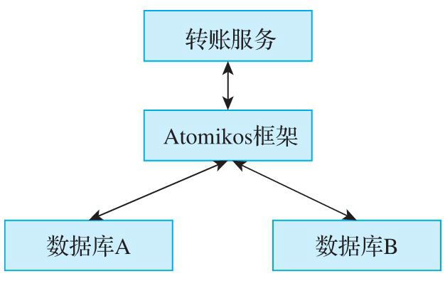

图14-1　通过Atomikos框架实现XA强一致性分布式事务

转账服务不会直接连接数据库进行转账操作，而是通 过Atomikos框架对数据库连接进行封装，通过Atomikos框 架操作不同的数据库。由于Atomikos框架内部实现了XA分 布式事务协议，因此转账服务的逻辑处理不用关心分布式 事务是如何实现的，只需要关注具体的业务逻辑。

645

14.2　程序模块说明

本案例涉及的服务和程序组件如下所示。   
·服务器：192.168.175.100和192.168.175.101。   
·MySQL：MySQL 8.0.20。

·JDK：64位JDK 1.8.0_212。   
·微服务框架：springboot-2.2.6.RELEASE。   
·Atomikos框架：springboot-2.2.6.RELEASE整合的版

本。

·数据库：转出金额数据库tx-xa-01，存储在 192.168.175.100服务器上；转入金额数据库tx-xa-02，存储

在192.168.175.101服务器上。

646

14.3　数据库表设计

本案例程序中涉及两个数据库，一个是转出金额数据 库tx-xa-01，一个是转入金额数据库tx-xa-02。两个数据 库中的数据表名称和数据表结构都相同，数据表名称为

user_account，数据表结构如表14-1所示。

表14-1　user_account数据表结构

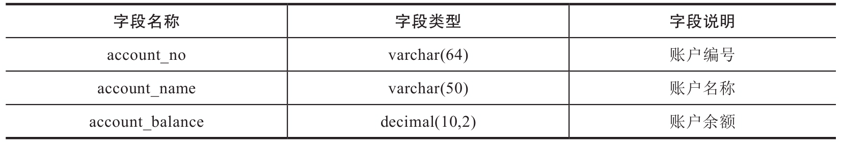

设计完数据表后，在192.168.175.100服务器的MySQL 命令行执行如下命令创建转出金额数据库和数据表。

create database if not exists tx-xa-01;

CREATE TABLE 'user_account' (

号',

'account_no' varchar(64) NOT NULL DEFAULT '' COMMENT '

账户编

'account_name' varchar(50) DEFAULT '' COMMENT '

账户名称',

额',

'account_balance' decimal(10,2) DEFAULT '0.00' COMMENT '

PRIMARY KEY ('account_no')

) ENGINE=InnoDB DEFAULT CHARSET=utf8mb4;

在192.168.175.101服务器的MySQL命令行执行如下命 令创建转入金额数据库和数据表。

create database if not exists tx-xa-02;

647

CREATE TABLE 'user_account' (

'account_no' varchar(64) NOT NULL DEFAULT '' COMMENT '

账户编

号',

'account_name' varchar(50) DEFAULT '' COMMENT '

账户名称',

额',

'account_balance' decimal(10,2) DEFAULT '0.00' COMMENT '

PRIMARY KEY ('account_no')

) ENGINE=InnoDB DEFAULT CHARSET=utf8mb4;

在两个数据库下分别执行如下命令为数据表插入一条 记录。

在tx-xa-01数据库为数据表插入一条记录，代码如

下。

INSERT INTO 'tx-xa-01'.'user_account'('account_no', 'account_name', 'account_balance')

VALUES ('1001', '冰河001', 1000.00);

在tx-xa-02数据库为数据表插入一条记录，代码如

下。

INSERT INTO 'tx-xa-02'.'user_account'('account_no', 'account_name', 'account_balance')

VALUES ('1002', '冰河002', 1000.00);

至此，数据库表就设计完成了。

648

14.4　程序实现

本案例利用Atomikos框架实现跨数据库的XA强一致 性分布式事务。整个程序的实现步骤分为项目搭建、持 久层的实现、业务逻辑层的实现、接口层的实现和项目 启动类的实现。

649

14.4.1　项目搭建

整个项目主要基于Spring Boot实现，项目的搭建过 程如下所示。

第一步：新建名称为tx-xa的Maven项目，在项目的 pom.xml文件中添加如下配置。

<parent>   
 <groupId>org.springframework.boot</groupId>

<artifactId>spring-boot-starter-parent</artifactId>   
 <version>2.2.6.RELEASE</version>

</parent>

<modelVersion>4.0.0</modelVersion>

<artifactId>tx-xa</artifactId>

<properties>   
 <project.build.sourceEncoding>UTF-

8</project.build.sourceEncoding>   
 <skip_maven_deploy>false</skip_maven_deploy>

<java.version>1.8</java.version>   
 <druid.version>1.1.10</druid.version>   
 <mybatis.version>3.4.6</mybatis.version>   
 <mybatis.plus.version>3.1.0</mybatis.plus.version>   
 <jdbc.version>5.1.49</jdbc.version>   
 <lombok.version>1.18.12</lombok.version>

</properties>

<dependencies>   
 <dependency>

<groupId>org.springframework.boot</groupId>   
 <artifactId>spring-boot-starter-test</artifactId>

</dependency>

<dependency>   
 <groupId>org.springframework.boot</groupId>

<artifactId>spring-boot-starter-web</artifactId>   
 <exclusions>

650

<exclusion>

<groupId>org.springframework.boot</groupId>

<artifactId>spring-boot-starter-

tomcat</artifactId>   
 </exclusion>

<exclusion>

<groupId>org.springframework.boot</groupId>

<artifactId>spring-boot-starter-

logging</artifactId>   
 </exclusion>

</exclusions>

</dependency>

<dependency>   
 <groupId>org.springframework.boot</groupId>

<artifactId>spring-boot-starter-jta-   
atomikos</artifactId>

</dependency>

<dependency>   
 <groupId>org.springframework.boot</groupId>

<artifactId>spring-boot-starter-undertow</artifactId>   
 </dependency>

<dependency>   
 <groupId>org.springframework.boot</groupId>

<artifactId>spring-boot-configuration-   
processor</artifactId>

<optional>true</optional>   
 </dependency>

<dependency>   
 <groupId>mysql</groupId>

<artifactId>mysql-connector-java</artifactId>   
 <version>${jdbc.version}</version><!--$NO-MVN-MAN-VER$--

>

</dependency>

<dependency>   
 <groupId>org.mybatis.spring.boot</groupId>

<artifactId>mybatis-spring-boot-starter</artifactId>   
 <version>1.1.1</version>

</dependency>

<dependency>   
 <groupId>com.baomidou</groupId>

<artifactId>mybatis-plus-boot-starter</artifactId>   
 <version>${mybatis.plus.version}</version>

</dependency>

651

<dependency>   
 <groupId>com.alibaba</groupId>

<artifactId>druid</artifactId>   
 <version>${druid.version}</version>

</dependency>

<dependency>   
 <groupId>com.alibaba</groupId>

<artifactId>druid-spring-boot-starter</artifactId>   
 <version>${druid.version}</version>

</dependency>

<dependency>   
 <groupId>org.projectlombok</groupId>

<artifactId>lombok</artifactId>   
 <version>${lombok.version}</version>

</dependency>

</dependencies>

第二步：在io.transaction.xa.config包下创建 CorsConfig类、MybatisPlusConfig类和WebMvcConfig

类，分别表示Spring Boot项目实现跨域访问的配置类、 MyBatisPlus框架的配置类、WebMVC的配置类，具体代码 如下所示。

创建CorsConfig类，代码如下。

@Configuration

public class CorsConfig {

private CorsConfiguration buildConfig(){   
 CorsConfiguration corsConfiguration = new

CorsConfiguration();   
 corsConfiguration.addAllowedOrigin("*");

corsConfiguration.addAllowedHeader("*");   
 corsConfiguration.addAllowedMethod("*");   
 return corsConfiguration;

}

@Bean

public CorsFilter corsFilter(){

652

UrlBasedCorsConfigurationSource source = new UrlBasedCorsConfigurationSource();

source.registerCorsConfiguration("/**", buildConfig());   
 return new CorsFilter(source);

}   
}

创建MybatisPlusConfig类，代码如下。

@EnableTransactionManagement

@Configuration

@MapperScan(value = {"io.transaction.msg.order.mapper"}) public class MybatisPlusConfig {

@Bean

public PaginationInterceptor paginationInterceptor() {

return new PaginationInterceptor();   
 }

}

创建WebMvcConfig类，代码如下。

@Configuration

public class WebMvcConfig extends WebMvcConfigurationSupport {

@Bean

public HttpMessageConverter<String> responseBodyConverter()   
{

return new

StringHttpMessageConverter(Charset.forName("UTF-8"));

}

@Override

public void

configureMessageConverters(List<HttpMessageConverter<?>> converters) {

converters.add(responseBodyConverter());   
 addDefaultHttpMessageConverters(converters);

}

@Override

public void

configureContentNegotiation(ContentNegotiationConfigurer configurer) {

configurer.favorPathExtension(false);

653

}

@Override

protected void addResourceHandlers(ResourceHandlerRegistry registry) {

registry.addResourceHandler("/**").addResourceLocations("classpa th:/static/").addResourceLocations("classpath:/resources/");

super.addResourceHandlers(registry);   
 }

}

第三步：在io.transaction.xa.config包下创建第 一个数据源的配置类DBConfig1，此类中的字段与 application-db.yml文件中mysql.datasource.account1 节点下的字段一一对应，具体代码如下。

@Data

@ConfigurationProperties(prefix = "mysql.datasource.account1") public class DBConfig1 {

private String url;

private String username;

private String password;

private int minPoolSize;

private int maxPoolSize;

private int maxLifetime;

private int borrowConnectionTimeout;   
 private int loginTimeout;

private int maintenanceInterval;   
 private int maxIdleTime;

private String testQuery;

}

第四步：在io.transaction.xa.config包下创建第 二个数据源的配置类DBConfig2，此类中的字段与 application-db.yml文件中mysql.datasource.account2 节点下的字段一一对应，具体代码如下。

654

@Data

@ConfigurationProperties(prefix = "mysql.datasource.account2") public class DBConfig2 {

private String url;

private String username;

private String password;

private int minPoolSize;

private int maxPoolSize;

private int maxLifetime;

private int borrowConnectionTimeout;   
 private int loginTimeout;

private int maintenanceInterval;   
 private int maxIdleTime;

private String testQuery;

}

第五步：在io.transaction.xa.config包下创建 MyBatisConfig1类。MyBatisConfig1类的作用是整合 Atomikos框架，读取DBConfig1类中的信息，实现数据库

连接池，最终通过Atomikos框架的数据库连接池连接数 据库并操作，具体代码如下。

@Configuration

@MapperScan(basePackages = "io.transaction.xa.mapper1", sqlSessionTemplateRef = "account1SqlSessionTemplate")   
public class MyBatisConfig1 {

// 配置数据源   
 @Primary

@Bean(name = "account1DataSource")

public DataSource account1DataSource(DBConfig1 dbConfig1)

throws SQLException {

MysqlXADataSource mysqlXaDataSource = new

MysqlXADataSource();   
 mysqlXaDataSource.setUrl(dbConfig1.getUrl());

mysqlXaDataSource.setPinGlobalTxToPhysicalConnection(true);   
 mysqlXaDataSource.setPassword(dbConfig1.getPassword());

mysqlXaDataSource.setUser(dbConfig1.getUsername());

mysqlXaDataSource.setPinGlobalTxToPhysicalConnection(true);

AtomikosDataSourceBean xaDataSource = new

655

AtomikosDataSourceBean();   
 xaDataSource.setXaDataSource(mysqlXaDataSource);

xaDataSource.setUniqueResourceName("account1DataSource");

xaDataSource.setMinPoolSize(dbConfig1.getMinPoolSize());   
 xaDataSource.setMaxPoolSize(dbConfig1.getMaxPoolSize());   
 xaDataSource.setMaxLifetime(dbConfig1.getMaxLifetime());

xaDataSource.setBorrowConnectionTimeout(dbConfig1.getBorrowConne ction Timeout());

xaDataSource.setLoginTimeout(dbConfig1.getLoginTimeout());

xaDataSource.setMaintenanceInterval(dbConfig1.getMaintenanceInte rval());

xaDataSource.setMaxIdleTime(dbConfig1.getMaxIdleTime());   
 xaDataSource.setTestQuery(dbConfig1.getTestQuery());   
 return xaDataSource;

}

@Primary

@Bean(name = "accout1SqlSessionFactory")

public SqlSessionFactory accout1SqlSessionFactory(   
 @Qualifier("account1DataSource") DataSource dataSource)

throws Exception {

SqlSessionFactoryBean bean = new   
SqlSessionFactoryBean();

bean.setDataSource(dataSource);   
 return bean.getObject();

}

@Primary

@Bean(name = "account1SqlSessionTemplate")

public SqlSessionTemplate account1SqlSessionTemplate(

@Qualifier("accout1SqlSessionFactory")   
SqlSessionFactory sqlSessionFactory)

throws Exception {

return new SqlSessionTemplate(sqlSessionFactory);   
 }

}

第六步：在io.transaction.xa.config包下创建 MyBatisConfig2类。MyBatisConfig2类的作用与 MyBatisConfig1类的作用相似，只不过MyBatisConfig2 类读取的是DBConfig2类中的信息，封装的是整合了

656

Atomikos框架的另一个数据源的数据库连接池，通过连 接池连接数据库并操作，具体代码如下所示。

@Configuration

@MapperScan(basePackages = "io.transaction.xa.mapper2", sqlSessionTemplateRef = "account2SqlSessionTemplate")   
public class MyBatisConfig2 {

// 配置数据源

@Bean(name = "account2DataSource")

public DataSource account2DataSource(DBConfig2 dbConfig2)

throws SQLException {

MysqlXADataSource mysqlXaDataSource = new

MysqlXADataSource();   
 mysqlXaDataSource.setUrl(dbConfig2.getUrl());

mysqlXaDataSource.setPinGlobalTxToPhysicalConnection(true);   
 mysqlXaDataSource.setPassword(dbConfig2.getPassword());

mysqlXaDataSource.setUser(dbConfig2.getUsername());

mysqlXaDataSource.setPinGlobalTxToPhysicalConnection(true);

AtomikosDataSourceBean xaDataSource = new AtomikosDataSourceBean();

xaDataSource.setXaDataSource(mysqlXaDataSource);

xaDataSource.setUniqueResourceName("account2DataSource");

xaDataSource.setMinPoolSize(dbConfig2.getMinPoolSize());   
 xaDataSource.setMaxPoolSize(dbConfig2.getMaxPoolSize());   
 xaDataSource.setMaxLifetime(dbConfig2.getMaxLifetime());

xaDataSource.setBorrowConnectionTimeout(dbConfig2.getBorrowConne ctionTimeout());

xaDataSource.setLoginTimeout(dbConfig2.getLoginTimeout());

xaDataSource.setMaintenanceInterval(dbConfig2.getMaintenanceInte rval());

xaDataSource.setMaxIdleTime(dbConfig2.getMaxIdleTime());   
 xaDataSource.setTestQuery(dbConfig2.getTestQuery());   
 return xaDataSource;

}

@Bean(name = "account2SqlSessionFactory")

public SqlSessionFactory account2SqlSessionFactory(   
 @Qualifier("account2DataSource") DataSource dataSource)

657

throws Exception {

SqlSessionFactoryBean bean = new SqlSessionFactoryBean();

bean.setDataSource(dataSource);   
 return bean.getObject();

}

@Bean(name = "account2SqlSessionTemplate")

public SqlSessionTemplate account2SqlSessionTemplate(

@Qualifier("account2SqlSessionFactory") SqlSessionFactory sqlSession Factory)

throws Exception {

return new SqlSessionTemplate(sqlSessionFactory);

}   
}

第七步：在项目的src/main/resources目录下创建 application.yml文件。Spring Boot在启动时会自动加 载application.yml文件，application.yml中主要定义 了项目启动后监听的端口号，访问项目的根URL和编码，

并引用application-db.yml文件，具体代码如下所示。

server:

port: 8083

servlet:

context-path: /xa

tomcat:

uri-encoding: UTF-8

spring:   
 main:

allow-bean-definition-overriding: true   
 profiles:

include: db

active: db

output:

ansi:

enabled: detect

application:   
 name: tx-xa

http:

encoding:

charset: UTF-8

658

enabled: true

force: true

第八步：在项目的src/main/resources目录下创建 application-db.yml文件，该文件主要定义了与数据源 相关的信息，其中mysql.datasource.account1节点下的

内容与DBConfig1类对应，mysql.datasource.account2 节点下的内容与DBConfig2类对应。同时，在 application-db.yml文件中还定义了MyBatis扫描的实体 类包，具体代码如下所示。

mysql:   
 datasource:

account1:

url: jdbc:mysql://192.168.175.100:3306/tx-xa-01? useUnicode=true&characterEncoding=UTF- 8&useOldAliasMetadataBehavior=true&autoReconnect=true&failOverRe adOnly=false&useSSL=false

username: root

password: root

minPoolsize: 3

maxPoolSize: 25

maxLifetime: 30000

borrowConnectionTimeout: 30

loginTimeout: 30

maintenanceInterval: 60

maxIdleTime: 60

testQuery: SELECT 1

account2:

url: jdbc:mysql://192.168.175.101:3306/tx-xa-02? useUnicode=true&characterEncoding=UTF- 8&useOldAliasMetadataBehavior=true&autoReconnect=true&failOverRe adOnly=false&useSSL=false

username: root

password: root

minPoolsize: 3

maxPoolSize: 25

maxLifetime: 30000

borrowConnectionTimeout: 30

loginTimeout: 30

maintenanceInterval: 60

659

maxIdleTime: 60

testQuery: SELECT 1

mybatis:

type-aliases-package: io.transaction.xa.entity

至此，项目搭建就完成了。

660

14.4.2　持久层的实现

项目的持久层主要通过MyBatis框架实现操作数据库 的简单方法，具体的实现步骤如下所示。

第一步：在io.transaction.xa.entity包下创建 UserAccount类，UserAccount类封装的是用户的账户信

息，与user_account数据表中的字段一一对应，具体代 码如下所示。

public class UserAccount implements Serializable {

private static final long serialVersionUID = 6909533252826367496L;

/**

* 账户编号

*/

private String accountNo;

/**

* 账户名称

*/

private String accountName;

/**

* 账户余额

*/

private BigDecimal accountBalance;   
}

第二步：分别在io.transaction.xa.mapper1包和 io.transaction.xa.mapper2包下创建UserAc- count1Mapper接口和UserAccount2Mapper接口。两个接 口中定义的方法相同，都定义了一个更新账户余额的接

661

口updateAccountBalance(BigDecimal,String)和一个查 询账户余额的接口getAccountBalance(String)。这里以 UserAccount1Mapper接口的代码为例，具体代码如下所

示。

public interface UserAccount1Mapper {

/**

* 更新账户余额

*/

int updateAccountBalance(@Param("accountBalance") BigDecimal accountBalance,

@Param("accountNo") String accountNo);

/**

* 获取账户余额

*/

BigDecimal getAccountBalance(@Param("accountNo") String accountNo);

}

第三步：分别在项目的 src/main/resources/io/transaction/xa/mapper1目录

和src/main/resources/io/transaction/xa/mapper2目 录下创建UserAccount1Mapper.xml文件和UserAccount2 Mapper.xml文件。UserAccount1Mapper.xml文件对应的 是UserAccount1Mapper接口，UserAc-count2Mapper.xml

文件对应的是UserAccount2Mapper接口，两个文件的内 容大体相同，这里以UserAccount1Mapper.xml文件为 例，具体代码如下所示。

<?xml version="1.0" encoding="UTF-8"?>

<!DOCTYPE mapper PUBLIC "-//mybatis.org//DTD Mapper 3.0//EN" "<http://mybatis.org/dtd/mybatis-3-mapper.dtd>">

<mapper

namespace="io.transaction.xa.mapper1.UserAccount1Mapper">

662

<update id="updateAccountBalance">

update user_account set account_balance =

account_balance + #{account Balance} where account_no = # {accountNo}

</update>

<select id="getAccountBalance" resultType="java.math.BigDecimal">

select account_balance from user_account where account_no = #{accountNo}

</select>

</mapper>

至此，项目的持久层实现完毕。

663

14.4.3　业务逻辑层的实现

项目的业务逻辑层主要实现具体的跨库转账的业务 逻辑，由于具体的XA跨库分布式事务是由Atomikos框架 内部实现的，因此在业务逻辑层处理跨库转账的逻辑

时，就像操作本地数据库一样简单，具体的实现步骤如 下所示。

第一步：在io.transaction.xa.service包下创建 UserAccountService接口，UserAccountService接口中

定义了一个转账方法 transferAccounts(String,String,BigDecimal)，具体 代码如下所示。

public interface UserAccountService {

/**

* 转账操作

*/

void transferAccounts(String sourceAccountNo, String targetSourceNo, Big

Decimal transferAmount);

}

第二步：在io.transaction.xa.service.impl包下 创建UserAccountServiceImpl类，实现 UserAccountService接口，并在 UserAccountServiceImpl类中实现了转账的具体逻辑， 具体代码如下所示。

664

@Service

public class UserAccountServiceImpl implements UserAccountService {

@Autowired

private UserAccount1Mapper userAccount1Mapper;

@Autowired

private UserAccount2Mapper userAccount2Mapper;

@Override

@Transactional(rollbackFor = Exception.class)

public void transferAccounts(String sourceAccountNo, String

targetSourceNo, BigDecimal transferAmount) {   
 log.info("开始执行转账操作, sourceAccountNo:{},

targetSourceNo:{}, transferAmount:{}", sourceAccountNo, targetSourceNo, transferAmount);

BigDecimal accountBalance = userAccount1Mapper.getAccountBalance(sourceAccountNo);

if(accountBalance.compareTo(transferAmount) < 0){

throw new RuntimeException("转账余额不足");

}

userAccount1Mapper.updateAccountBalance(transferAmount.negate(), sourceAccountNo);

//int i = 1 / 0;

userAccount2Mapper.updateAccountBalance(transferAmount, targetSourceNo);

log.info("转账操作执行成功...");   
 }

}

至此，业务逻辑层实现完毕。

665

14.4.4　接口层的实现

项目的接口层主要对外提供转账操作的接口，客户 端可以通过访问接口层对外提供的转账接口进行转账操 作。接口层的实现比较简单，就是在

io.transaction.xa.controller包下创建一个 TransferController类。TransferController类对外提 供了一个transfer接口。客户端访问这个接口，传入转 出账户、转入账户、转账金额3个参数即可进行转账操 作，具体代码如下所示。

@RestController

public class TransferController {

@Autowired

private UserAccountService userAccountService;   
 @PostMapping(value = "/transfer")

public String transfer(@RequestParam("sourceAccountNo")

String sourceAccountNo,

@RequestParam("targetAccountNo")

String targetAccountNo,

@RequestParam("amount")BigDecimal

amount){

userAccountService.transferAccounts(sourceAccountNo,

targetAccountNo, amount); return "success";

}   
}

至此，接口层实现完毕。

666

14.4.5　项目启动类的实现

项目的启动类是整个项目的启动入口，在Spring Boot实现的微服务项目中，通过main()方法即可启动一

个项目。在io.transaction.xa包下创建TxXaStarter类 作为整个项目的启动类，具体代码如下所示。

@SpringBootApplication(exclude = {DataSourceAutoConfiguration.class}) @EnableConfigurationProperties(value = {DBConfig1.class, DBConfig2.class})

@MapperScan(value = { "io.transaction.xa.mapper1","io.transaction.xa.mapper2"}) @EnableTransactionManagement(proxyTargetClass = true) public class TxXaStarter {

public static void main(String[] args){   
 SpringApplication.run(TxXaStarter.class, args);

}   
}

至此，整个项目就实现完毕了。

667

14.5　测试程序

本节对整个项目的实现进行测试，看看是否能够达 到转出账户减少100元，转入账户增加100元的效果，具 体测试步骤如下所示。

第一步：分别查询tx-xa-01数据库和tx-xa-02数据 库中user_account数据表的数据，如下所示。

tx-xa-01数据库代码如下。

mysql> use tx-xa-01;

Database changed

mysql> select * from user_account;   
+------------+--------------+-----------------+

| account_no | account_name | account_balance |   
+------------+--------------+-----------------+

| 1001 | 冰河001 | 1000.00 |   
+------------+--------------+-----------------+

1 row in set (0.00 sec)

可以看到，tx-xa-01数据库中的user_account数据 表中账户编号为1001的账户余额为1000元。

tx-xa-02数据库代码如下。

mysql> use tx-xa-02;

Database changed

mysql> select * from user_account;   
+------------+--------------+-----------------+

| account_no | account_name | account_balance |   
+------------+--------------+-----------------+

| 1002 | 冰河002 | 1000.00 |

668

+------------+--------------+-----------------+

1 row in set (0.00 sec)

可以看到，tx-xa-02数据库中的user_account数据 表中账户编号为1002的账户余额为1000元。

第二步：启动tx-xa项目，通过Postman等接口调用 工具调用<http://192.168.175.100:8083/xa/transfer>[接](http://192.168.175.100:8083/xa/transfer接)

口，并传递转出账户sourceUserAccount、转入账户 targetUserAccount和转账金额amount。项目的日志文件 中会输出如下日志信息。

INFO 102640 --- [main] i.t.x.s.impl.UserAccountServiceImpl: 开始 执行转账操作, sourceAccountNo:1001, targetSourceNo:1002, transferAmount:100

INFO 102640 --- [main] i.t.x.s.impl.UserAccountServiceImpl: 转账 操作执行成功...

通过日志可以看出，转账操作执行成功了。

第三步：再次查询tx-xa-01数据库和tx-xa-02数据 库中user_account数据表的数据，如下所示。

tx-xa-01数据库代码如下。

mysql> use tx-xa-01;

Database changed

mysql> select * from user_account;   
+------------+--------------+-----------------+

| account_no | account_name | account_balance |   
+------------+--------------+-----------------+

| 1001 | 冰河001 | 900.00 |   
+------------+--------------+-----------------+

1 row in set (0.00 sec)

669

可以看出，tx-xa-01数据库中的user_account数据 表中账户编号为1001的账户余额由原来的1000元，减少 了100元，变为900元。

tx-xa-02数据库代码如下。

mysql> use tx-xa-02;

Database changed

mysql> select * from user_account;   
+------------+--------------+-----------------+

| account_no | account_name | account_balance |   
+------------+--------------+-----------------+

| 1002 | 冰河002 | 1100.00 |   
+------------+--------------+-----------------+

1 row in set (0.00 sec)

可以看出，tx-xa-02数据库中的user_account数据 表中账户编号为1002的账户余额由原来的1000元，增加 了100元，变为了1100元。

说明整个项目达到了预期的效果，测试成功。

670

14.6　本章小结

本章主要使用Atomikos框架实现了XA强一致性分布 式事务。首先，对业务的场景和程序模块进行了简单的 说明。然后，简单介绍了数据库表设计。接着，详细介 绍了整个项目的实现过程。最后，对项目实现的效果进 行了测试。第15章将会基于TCC分布式事务实现一个完整

的项目案例。

本章的随书源码已提交到如下代码仓库。   
[·GitHub：https://github.com/dromara/distribute-](https://github.com/dromara/distribute-transaction)

[transaction。](https://github.com/dromara/distribute-transaction)

[·Gitee：https://gitee.com/dromara/distribute-](https://gitee.com/dromara/distribute-transaction) [transaction。](https://gitee.com/dromara/distribute-transaction)

另外，除了可以基于Atomikos框架实现XA分布式事 务外，也可以基于Dromara社区的Raincat框架实现XA分 布式事务。读者可自行查询Raincat框架的源码进行学

习，这里不再赘述。Raincat框架的地址如下所示。

·GitHub：<https://github.com/dromara/Raincat>[。](https://github.com/dromara/Raincat。·Gitee：https://gitee.com/dromara/Raincat。)   
[·Gitee：](https://github.com/dromara/Raincat。·Gitee：https://gitee.com/dromara/Raincat。)<https://gitee.com/dromara/Raincat>[。](https://github.com/dromara/Raincat。·Gitee：https://gitee.com/dromara/Raincat。)

671

第15章　TCC分布式事务实战

前面的章节介绍了TCC分布式事务的原理，详细剖析 了由Dromara社区开发并维护的业界知名的TCC分布式事 务框架Hmily的源码。本章基于Hmily框架实现一个跨行 转账的TCC分布式事务案例。

本章涉及的内容如下。   
·场景说明。   
·程序模块说明。   
·数据库表设计。   
·实现项目公共模块。   
·实现转出银行微服务。   
·实现转入银行微服务。   
·测试程序。

672

15.1　场景说明

案例程序分为3个部分：项目公共模块、转出银行微 服务和转入银行微服务。转出银行微服务和转入银行微服

务引用项目的公共模块，转出银行微服务作为TCC分布式 事务中的事务发起方，转入银行微服务作为TCC分布式事 务中的事务被动方，整体流程如图15-1所示。

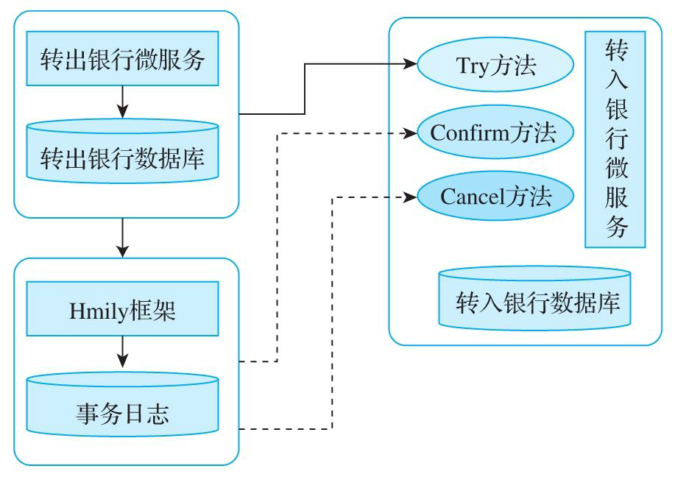

图15-1　使用Hmily框架实现TCC分布式事务案例的流程

转出银行微服务作为事务发起方，调用转入银行微服 务的Try方法预留相应的资源，Hmily框架作为整个分布式 事务的TCC管理器，由Hmily框架调用转入银行微服务的

673

Confirm方法和Cancel方法。如果Try方法执行成功，会调 用Confirm方法确定转账金额和转账状态，并将相应的数 据持久化到数据库中。如果Try方法执行失败，或者程序 出现异常，会调用Cancel方法释放Try阶段预留的资源， 也就是回滚Try阶段执行的操作。TCC分布式事务最终会使 转账操作要么全部执行成功，要么全部执行失败。

另外，这里使用Dubbo和ZooKeeper实现了微服务之间 的远程调用。有关ZooKeeper环境的搭建，读者可自行在 网上查询相关资料，笔者不再赘述。

674

15.2　程序模块说明

本案例涉及的服务和程序组件如下所示。   
·服务器：192.168.175.100和192.168.175.101。   
·MySQL：MySQL 8.0.20。

·JDK：64位JDK 1.8.0_212。   
·ZooKeeper服务：zookeeper-3.7.0。   
·Dubbo框架：2.6.5版本。   
·Hmily框架：2.1.1发行版。   
·微服务框架：springboot-2.2.6.RELEASE。   
·数据库：转出银行数据库tx-tcc-bank01，存储于

192.168.175.100服务器，转入银行数据库tx-tcc-bank02，存 储于192.168.175.101服务器。

675

15.3　数据库表设计

在模拟跨行转账的业务场景中，核心服务包括转出银 行微服务和转入银行微服务，对应的数据库包括转出银行 数据库和转入银行数据库。在整个分布式事务的实现过程 中，为了保证程序的幂等性和避免事务悬挂等问题，在数 据库中不仅要设计相应的账户数据表，还要创建TCC分布

式事务中执行Try阶段、Confirm阶段和Cancel阶段的记录 表。

在转出银行数据库和转入银行数据库中，需要创建4 张表，分别为账户数据表user_account、执行Try阶段的 记录表try_log、执行Cancel阶段的记录表cancel_log和 执行Confirm阶段的记录表confirm_log。4张数据表的表 结构如表15-1～表15-4所示。

表15-1　user_account账户数据表

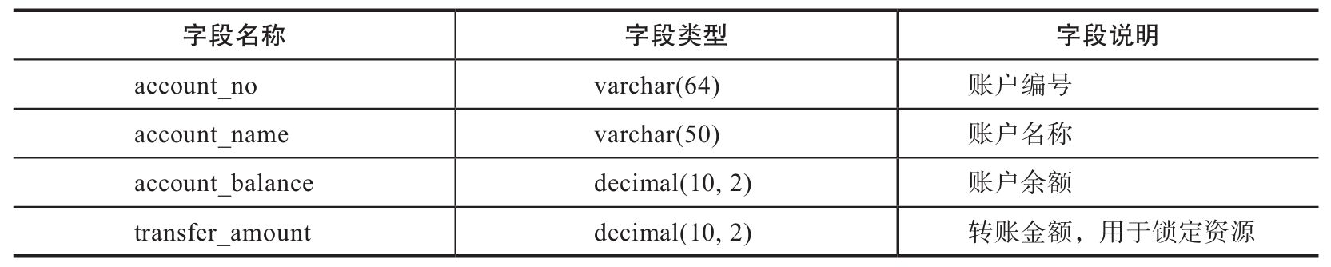

表15-2　try_log记录表

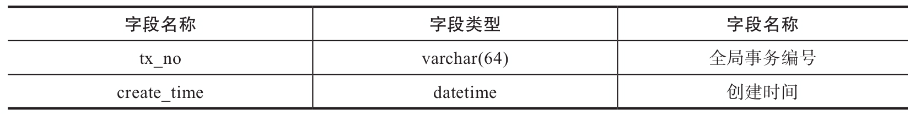

表15-3　confirm_log记录表

676

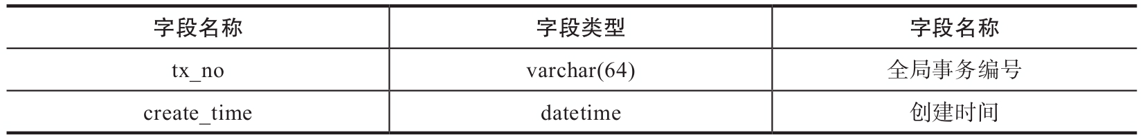

表15-4　cancel_log记录表

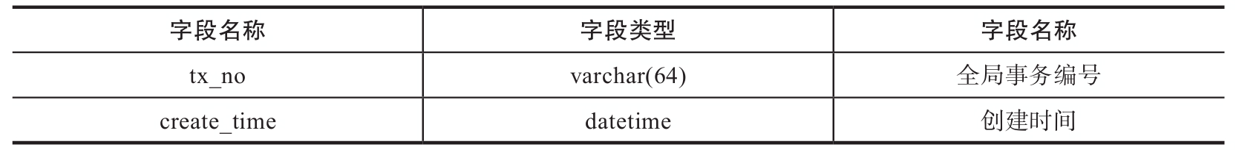

接下来，在192.168.175.100服务器的MySQL命令行执 行如下命令创建转出银行数据库和数据表。

create database if not exists tx-tcc-bank01;

CREATE TABLE 'user_account' (

号',

'account_no' varchar(64) NOT NULL DEFAULT '' COMMENT '

账户编

'account_name' varchar(50) DEFAULT '' COMMENT '

账户名称',

额',

额',

'account_balance' decimal(10,2) DEFAULT '0.00' COMMENT '

'transfer_amount' decimal(10,2) DEFAULT '0.00' COMMENT '

PRIMARY KEY ('account_no')

转账金

) ENGINE=InnoDB DEFAULT CHARSET=utf8mb4 COMMENT='账户信息';

CREATE TABLE 'try_log' (

'tx_no' varchar(64) NOT NULL DEFAULT '' COMMENT '全局事务编号',

'create_time' datetime DEFAULT CURRENT_TIMESTAMP COMMENT '创建   
时间',

PRIMARY KEY ('tx_no')

) ENGINE=InnoDB DEFAULT CHARSET=utf8mb4 COMMENT='Try阶段执行的日志

记录';

CREATE TABLE 'confirm_log' (

'tx_no' varchar(64) NOT NULL DEFAULT '' COMMENT '全局事务编号',

'create_time' datetime DEFAULT CURRENT_TIMESTAMP COMMENT '

时间',

PRIMARY KEY ('tx_no')

创建

) ENGINE=InnoDB DEFAULT CHARSET=utf8mb4 COMMENT='Confir

日志记录';

m阶段执行的

CREATE TABLE 'cancel_log' (

'tx_no' varchar(64) NOT NULL DEFAULT '' COMMENT '全局事务编号',

'create_time' datetime DEFAULT CURRENT_TIMESTAMP COMMENT '创建

677

时间',

PRIMARY KEY ('tx_no')

) ENGINE=InnoDB DEFAULT CHARSET=utf8mb4 COMMENT='Cancel阶段执行的日 志记录';

在192.168.175.101服务器的MySQL命令行执行如下命 令创建转入银行数据库和数据表。

create database if not exists tx-tcc-bank02;

CREATE TABLE 'user_account' (

号',

'account_no' varchar(64) NOT NULL DEFAULT '' COMMENT '

账户编

'account_name' varchar(50) DEFAULT '' COMMENT '

账户名称',

额',

额',

'account_balance' decimal(10,2) DEFAULT '0.00' COMMENT '

'transfer_amount' decimal(10,2) DEFAULT '0.00' COMMENT '

PRIMARY KEY ('account_no')

转账金

) ENGINE=InnoDB DEFAULT CHARSET=utf8mb4 COMMENT='账户信息';

CREATE TABLE 'try_log' (

'tx_no' varchar(64) NOT NULL DEFAULT '' COMMENT '全局事务编号',

'create_time' datetime DEFAULT CURRENT_TIMESTAMP COMMENT '创建   
时间',

PRIMARY KEY ('tx_no')

) ENGINE=InnoDB DEFAULT CHARSET=utf8mb4 COMMENT='Try阶段执行的日志

记录';

CREATE TABLE 'confirm_log' (

'tx_no' varchar(64) NOT NULL DEFAULT '' COMMENT '全局事务编号',

'create_time' datetime DEFAULT CURRENT_TIMESTAMP COMMENT '

时间',

PRIMARY KEY ('tx_no')

创建

) ENGINE=InnoDB DEFAULT CHARSET=utf8mb4 COMMENT='Confir

日志记录';

m阶段执行的

CREATE TABLE 'cancel_log' (

'tx_no' varchar(64) NOT NULL DEFAULT '' COMMENT '全局事务编号',

'create_time' datetime DEFAULT CURRENT_TIMESTAMP COMMENT '创建   
时间',

PRIMARY KEY ('tx_no')

) ENGINE=InnoDB DEFAULT CHARSET=utf8mb4 COMMENT='Cancel阶段执行的日

志记录';

678

执行如下命令向转出银行数据库tx-tcc-bank01的 user_account数据表插入测试数据。

INSERT INTO 'tx-tcc-bank01'.'user_account'('account_no', 'account_name', 'account_balance', 'transfer_amount') VALUES ('1001', '冰河001', 10000.00, 0.00);

执行如下命令向转入银行数据库tx-tcc-bank02的 user_account数据表插入测试数据。

INSERT INTO 'tx-tcc-bank02'.'user_account'('account_no', 'account_name', 'account_balance', 'transfer_amount') VALUES ('1002', '冰河002', 10000.00, 0.00);

至此，程序的数据库和数据表就创建完成了。

679

15.4　实现项目公共模块

在模拟的跨行转账业务场景中，由于转出银行微服 务和转入银行微服务存在一些共同的业务功能，因此在 实现的过程中，将这些共同的业务功能分离出来，开发 一个单独的项目模块供转出银行微服务和转入银行微服 务调用，从而达到程序复用的目的。本节简单介绍如何 实现项目公共模块的开发。

680

15.4.1　项目搭建

在整个跨行转账业务场景的实现中，将项目的公共 业务功能和依赖环境全部放在公共模块中实现。整个公 共模块的项目搭建步骤比较简单，创建名为tx-tcc-

common的Maven项目，并在pom.xml文件中添加如下配置 信息即可。

<parent>   
 <groupId>org.springframework.boot</groupId>

<artifactId>spring-boot-starter-parent</artifactId>   
 <version>2.2.6.RELEASE</version>

</parent>   
<modelVersion>4.0.0</modelVersion> <groupId>io.transaction</groupId> <artifactId>tx-tcc-common</artifactId> <version>1.0.0-SNAPSHOT</version>   
<properties>

<project.build.sourceEncoding>UTF- 8</project.build.sourceEncoding>

<skip_maven_deploy>false</skip_maven_deploy>   
 <java.version>1.8</java.version>   
 <druid.version>1.1.10</druid.version>   
 <mybatis.version>3.4.6</mybatis.version>   
 <mybatis.plus.version>3.1.0</mybatis.plus.version>   
 <jdbc.version>5.1.49</jdbc.version>   
 <rocketmq.version>2.0.2</rocketmq.version>   
 <lombok.version>1.18.12</lombok.version>   
 <curator.version>5.1.0</curator.version>   
 <dubbo.version>2.6.5</dubbo.version>   
 <zookeeper.version>3.6.0</zookeeper.version>   
 <hmily.version>2.1.1</hmily.version>

</properties>

<dependencies>   
 <dependency>

<groupId>org.springframework.boot</groupId>   
 <artifactId>spring-boot-starter-test</artifactId>

</dependency>

681

<dependency>   
 <groupId>org.springframework.boot</groupId>

<artifactId>spring-boot-starter-web</artifactId>   
 <exclusions>

<exclusion>

<groupId>org.springframework.boot</groupId>

<artifactId>spring-boot-starter-

tomcat</artifactId>   
 </exclusion>

<exclusion>

<groupId>org.springframework.boot</groupId>

<artifactId>spring-boot-starter-

logging</artifactId>   
 </exclusion>

</exclusions>

</dependency>

<dependency>   
 <groupId>org.springframework.boot</groupId>

<artifactId>spring-boot-starter-undertow</artifactId>   
 </dependency>

<dependency>   
 <groupId>org.springframework.boot</groupId>

<artifactId>spring-boot-configuration-   
processor</artifactId>

<optional>true</optional>   
 </dependency>

<dependency>   
 <groupId>mysql</groupId>

<artifactId>mysql-connector-java</artifactId>   
 <version>${jdbc.version}</version><!--$NO-MVN-MAN-VER$--

>

</dependency>

<dependency>   
 <groupId>com.baomidou</groupId>

<artifactId>mybatis-plus-boot-starter</artifactId>   
 <version>${mybatis.plus.version}</version>

</dependency>

<dependency>   
 <groupId>org.dromara</groupId>

<artifactId>hmily-spring-boot-starter-dubbo</artifactId>   
 <version>${hmily.version}</version>

<exclusions>

<exclusion>

<groupId>mysql</groupId>

<artifactId>mysql-connector-java</artifactId>

682

</exclusion>

</exclusions>

</dependency>

<dependency>   
 <groupId>com.alibaba</groupId>

<artifactId>druid</artifactId>   
 <version>${druid.version}</version>

</dependency>

<dependency>   
 <groupId>com.alibaba</groupId>

<artifactId>druid-spring-boot-starter</artifactId>   
 <version>${druid.version}</version>

</dependency>

<dependency>   
 <groupId>org.projectlombok</groupId>

<artifactId>lombok</artifactId>   
 <version>${lombok.version}</version>

</dependency>

<dependency>   
 <groupId>com.alibaba</groupId>

<artifactId>dubbo</artifactId>   
 <version>${dubbo.version}</version>

</dependency>

<dependency>   
 <groupId>org.apache.curator</groupId>

<artifactId>curator-client</artifactId>   
 <version>${curator.version}</version>

</dependency>   
 <dependency>

<groupId>org.apache.curator</groupId>   
 <artifactId>curator-framework</artifactId>   
 <version>${curator.version}</version>

</dependency>

<dependency>   
 <groupId>org.apache.zookeeper</groupId>

<artifactId>zookeeper</artifactId>   
 <version>${zookeeper.version}</version>

</dependency>

</dependencies>

至此，项目的公共模块就搭建完成了。

683

15.4.2　持久层的实现

项目公共模块的持久层是转出银行微服务和转入银 行微服务共用的，在逻辑上既实现了转出金额的处理， 又实现了转入金额的处理，同时还实现了TCC分布式事务

每个阶段执行记录的保存和查询操作。具体的实现步骤 如下所示。

第一步：在io.transaction.tcc.common.entity包 下创建UserAccount类，UserAccount类封装了用户的账 户信息。UserAccount类的字段与user_account数据表的

字段一一对应，具体代码如下所示。

public class UserAccount implements Serializable {

private static final long serialVersionUID = 6909533252826367496L;

/**

* 账户编号

*/

private String accountNo;

/**

* 账户名称

*/

private String accountName;

/**

* 账户余额

*/

private BigDecimal accountBalance;

/**

* 转账金额

*/

private BigDecimal transferAmount;

684

//**********省略构造方法和get/set方法****************//

}

第二步：在io.transaction.tcc.common.dto包下创 建UserAccountDto类，UserAccountDto类封装了转账的 参数信息，包含转出账户、转入账户、转账金额和全局 事务编号，具体代码如下所示。

public class UserAccountDto implements Serializable {

private static final long serialVersionUID = 3361105512695088121L;

/**

* 自定义事务编号

*/

private String txNo;

/**

* 转出账户

*/

private String sourceAccountNo;

/**

* 转入账户

*/

private String targetAccountNo;   
 /**

* 金额

*/

private BigDecimal amount;

//**********省略构造方法和get/set方法****************//

}

第三步：在io.transaction.tcc.common.mapper包 下创建UserAccountMapper接口，User AccountMapper接

口中定义了查询账户余额的接口、操作转出账户的接 口、操作转入账户的接口和操作TCC执行记录的接口，具 体代码如下所示。

685

public interface UserAccountMapper {

/**

* 获取指定账户的余额   
 */

UserAccount getUserAccountByAccountNo(@Param("accountNo") String accountNo);

/**

* 更新转出账户余额   
 */

int updateUserAccountBalanceBank01(@Param("amount") BigDecimal amount,

@Param("acco-untNo") String accountNo);

/**

* 转出账户余额确认接口   
 */

int confirmUserAccountBalanceBank01(@Param("amount") BigDecimal amount,

@Param("acco-untNo") String accountNo);

/**

* 转出账户余额取消接口   
 */

int cancelUserAccountBalanceBank01(@Param("amount") BigDecimal amount,@Param

("accountNo") String accountNo);

/**

* 更新转入账户余额   
 */

int updateUserAccountBalanceBank02(@Param("amount") BigDecimal amount,@Param

("accountNo") String accountNo);

/**

* 转入账户余额确认接口   
 */

int confirmUserAccountBalanceBank02(@Param("amount") BigDecimal amount,@Param

("accountNo") String accountNo);

/**

* 转入账户余额取消接口   
 */

int cancelUserAccountBalanceBank02(@Param("amount") BigDecimal amount, @Param

("accountNo") String accountNo);

686

/**

* 保存Try操作事务日志

*/

int saveTryLog(@Param("txNo") String txNo);

/**

* 检查是否存在Try操作日志，用于幂等

*/

Integer existsTryLog(@Param("txNo") String txNo);

/**

* 保存Confirm操作事务日志

*/

int saveConfirmLog(@Param("txNo") String txNo);

/**

* 检查是否存在Confirm操作日志，用于幂等

*/

Integer existsConfirmLog(@Param("txNo") String txNo);

/**

* 保存Cancel操作事务日志

*/

int saveCancelLog(@Param("txNo") String txNo);

/**

* 检查是否存在Cancel操作日志，用于幂等

*/

Integer existsCancelLog(@Param("txNo") String txNo);

}

第四步：在项目的src/main/resources/mapper目录

下创建UserAccountMapper.xml文件，在 UserAccountMapper.xml文件中，通过MyBatis实现 UserAccountMapper接口定义的方法，具体代码如下所 示。

<?xml version="1.0" encoding="UTF-8"?>

<!DOCTYPE mapper PUBLIC "-//mybatis.org//DTD Mapper 3.0//EN"   
"<http://mybatis.org/dtd/mybatis-3-mapper.dtd>">

<mapper

namespace="io.transaction.tcc.common.mapper.UserAccountMapper">

<select id="getUserAccountByAccountNo"

687

resultType="io.transaction.tcc.common.entity.UserAccount">

select

account_no as accountNo, account_name as   
accountName, account_balance as accountBalance, transfer_amount

as transferAmount

from

user_account

where

account_no = #{accountNo}

</select>

<update id="updateUserAccountBalanceBank01">

update

user_account

set

transfer_amount = transfer_amount + #{amount},   
account_balance = account_balance - #{amount}

where

account_no = #{accountNo}

</update>

<update id="confirmUserAccountBalanceBank01">

update

user_account

set

transfer_amount = transfer_amount - #{amount}   
 where

account_no = #{accountNo}

</update>

<update id="cancelUserAccountBalanceBank01">

update

user_account

set

transfer_amount = transfer_amount - #{amount},   
account_balance = account_balance + #{amount}

where

account_no = #{accountNo}

</update>

<update id="updateUserAccountBalanceBank02">

update

user_account

set

transfer_amount = transfer_amount + #{amount}   
 where

account_no = #{accountNo}

</update>

<update id="confirmUserAccountBalanceBank02">

688

update

user_account

set

transfer_amount = transfer_amount - #{amount},   
account_balance = account_balance + #{amount}

where

account_no = #{accountNo}

</update>

<update id="cancelUserAccountBalanceBank02">

update

user_account

set

transfer_amount = transfer_amount - #{amount}   
 where

account_no = #{accountNo}

</update>

<insert id="saveTryLog">

insert into try_log (tx_no, create_time) values(#{txNo},

now())

</insert>

<select id="existsTryLog" resultType="java.lang.Integer">

select 1 from try_log where tx_no = #{txNo} limit 1   
 </select>

<insert id="saveConfirmLog">

insert into confirm_log (tx_no, create_time) values(#

{txNo}, now())

</insert>

<select id="existsConfirmLog"   
resultType="java.lang.Integer">

select 1 from confirm_log where tx_no = #{txNo} limit 1   
 </select>

<insert id="saveCancelLog">

insert into cancel_log (tx_no, create_time) values(#

{txNo}, now())

</insert>

<select id="existsCancelLog" resultType="java.lang.Integer">

select 1 from cancel_log where tx_no = #{txNo} limit 1   
 </select>

</mapper>

689

15.4.3　Dubbo接口的定义

在整个项目的实现过程中，转出银行微服务和转入 银行微服务之间是通过Dubbo实现远程接口调用。因为项

目中定义的Dubbo接口需要被转出银行微服务和转入银行 微服务同时引用，所以需要将Dubbo接口放在项目的公共 模块。在io.transaction.tcc.common.api包下定义

Dubbo接口UserAccountBank02Service的具体代码如下所 示。

public interface UserAccountBank02Service {

/**

* 转账

*/

@Hmily

void transferAmountToBank2(UserAccountDto userAccountDto);

/**

* 获取指定账户的余额   
 */

UserAccount getUserAccountByAccountNo(String accountNo);   
}

需要注意的是，在实现TCC分布式事务时，转出银行 微服务会通过Dubbo调用UserAccountBank02Service接口 的transferAmountToBank2(UserAccountDto)方法，这里 在transferAmountToBank2(UserAccountDto)方法上添加 了@Hmily注解。

至此，整个项目的公共模块就实现完毕了。

690

15.5　实现转出银行微服务

转出银行微服务在跨行转账的业务场景中，充当事 务发起方的角色，在执行TCC分布式事务的过程中，也会

实现Try、Confirm、Cancel三个阶段的方法，通过Hmily 和Dubbo调用转入银行微服务的接口，实现跨行转账业 务。

691

15.5.1　项目搭建

转出银行微服务实现扣减账户金额的功能，如果在 分布式事务执行的过程中出现异常，则会通过分布式事 务进行回滚操作。项目搭建步骤如下所示。

第一步：创建名称为tx-tcc-bank01的Maven项目， 在pom.xml文件中添加如下配置信息。

<parent>   
 <groupId>org.springframework.boot</groupId>

<artifactId>spring-boot-starter-parent</artifactId>   
 <version>2.2.6.RELEASE</version>

</parent>   
<modelVersion>4.0.0</modelVersion>

<artifactId>tx-tcc-bank01</artifactId>

<dependencies>   
 <dependency>

<groupId>io.transaction</groupId>   
 <artifactId>tx-tcc-common</artifactId>   
 <version>1.0.0-SNAPSHOT</version>

</dependency>   
</dependencies>

第二步：创建io.transaction.tcc.bank01.config 包，在包下创建CorsConfig类、Mybatis-PlusConfig类 和WebMvcConfig类，分别表示Spring Boot项目实现跨域

访问的配置类、MyBatisPlus框架的配置类和WebMVC的配 置类，如下所示。

创建CorsConfig类，代码如下。

692

@Configuration

public class CorsConfig {

private CorsConfiguration buildConfig(){   
 CorsConfiguration corsConfiguration = new

CorsConfiguration();   
 corsConfiguration.addAllowedOrigin("*");

corsConfiguration.addAllowedHeader("*");   
 corsConfiguration.addAllowedMethod("*");   
 return corsConfiguration;

}

@Bean

public CorsFilter corsFilter(){   
 UrlBasedCorsConfigurationSource source = new

UrlBasedCorsConfigurationSource();   
 source.registerCorsConfiguration("/**", buildConfig());

return new CorsFilter(source);   
 }

}

创建MybatisPlusConfig类，代码如下。

@EnableTransactionManagement

@Configuration

@MapperScan(value = {"io.transaction.msg.order.mapper"}) public class MybatisPlusConfig {

@Bean

public PaginationInterceptor paginationInterceptor() {

return new PaginationInterceptor();   
 }

}

创建WebMvcConfig类，代码如下。

@Configuration

public class WebMvcConfig extends WebMvcConfigurationSupport {

@Bean

public HttpMessageConverter<String> responseBodyConverter()   
{

return new

StringHttpMessageConverter(Charset.forName("UTF-8"));

693

}

@Override

public void

configureMessageConverters(List<HttpMessageConverter<?>> converters) {

converters.add(responseBodyConverter());   
 addDefaultHttpMessageConverters(converters);

}

@Override

public void

configureContentNegotiation(ContentNegotiationConfigurer configurer) {

configurer.favorPathExtension(false);   
 }

@Override

protected void addResourceHandlers(ResourceHandlerRegistry registry) {

registry.addResourceHandler("/**").addResourceLocations("classpa th:/static/").

addResourceLocations("classpath:/resources/");

super.addResourceHandlers(registry);   
 }

}

第三步：在项目的src/main/resources目录下创建 application.yml文件，application.yml文件是Spring Boot项目启动时自动加载的文件。application.yml文件

中主要定义了项目启动后监听的端口号、访问项目的根 路径和项目编码，并在文件中引用application-db.yml 文件，具体代码如下所示。

server:

port: 10005

servlet:

context-path: /bank01

tomcat:

uri-encoding: UTF-8

#设置编码为UTF-8

694

spring:   
 main:

allow-bean-definition-overriding: true   
 profiles:

include: db

active: db

output:

ansi:

enabled: detect

application:

name: tx-tcc-bank01

http:

encoding:

charset: UTF-8

enabled: true

force: true

第四步：在src/main/resources/目录下创建 application-db.yml文件。application-db.yml文件中

主要定义了数据库连接池相关的信息和MyBatis相关的信 息，代码如下所示。

spring:   
 datasource:

url:jdbc:mysql://192.168.175.100:3306/tx-tcc-bank01? useUnicode=true&characterEncoding=UTF- 8&useOldAliasMetadataBehavior=true&autoReconnect=true&failOverRe adOnly=false&useSSL=false&serverTimezone=UTC

username: root   
 password: root   
 driver-class-name: com.mysql.jdbc.Driver

platform: mysql

type: com.alibaba.druid.pool.DruidDataSource   
 # 下面为连接池的补充设置，应用到上面所有数据源中

# 初始化大小，最小、最大

initialSize: 10

minIdle: 5

maxActive: 20

# 配置获取连接等待超时的时间

maxWait: 60000

# 配置间隔多久检测一次需要关闭的空闲连接，单位是毫秒   
 timeBetweenEvictionRunsMillis: 3600000

# 配置一个连接在数据库连接池中最小生存的时间，单位是毫秒

695

minEvictableIdleTimeMillis: 3600000   
 validationQuery: select 1 from dual   
 testWhileIdle: true

testOnBorrow: false   
 testOnReturn: false   
 # 打开PSCache，并指定每个连接上PSCache的大小

poolPreparedStatements: true   
 maxPoolPreparedStatementPerConnectionSize: 20   
 maxOpenPreparedStatements: 20

# 配置监控统计拦截的过滤器，去掉后监控界面SQL无法统计   
 filters: stat

# 通过connectProperties属性打开mergeSql功能；慢SQL记录

# connectionProperties:

druid.stat.mergeSql=true;druid.stat.slowSqlMillis=5000

mybatis-plus:   
 global-config:

db-config:

id-type: auto

field-strategy: not-empty   
 table-underline: true   
 db-type: mysql

logic-delete-value: 1 # 逻辑已删除值（默认为1）

logic-not-delete-value: 0 #

逻辑未删除值（默认为0）

mapper-locations: classpath:/mapper/*.xml

type-aliases-package: io.transaction.tcc.common.entity.*

意：对应实体类的路径

configuration:

jdbc-type-for-null: 'null'

#

注

第五步：在项目的src/main/resources目录下创建 hmily.yml文件，hmily.yml文件在项目启动时由Hmily分

布式事务框架自动加载，文件中主要定义了Hmily框架整 合Dubbo的配置信息、连接数据库的信息和监控信息等。

值得注意的是，hmily.config节点下的autoSql配置 为true时，在文件中配置的hmily数据库会在项目启动时 由Hmily框架自动创建，hmily数据库存储的是Hmily框架 运行过程中产生的分布式事务信息。感兴趣的读者可以

查看Hmily框架自带的Demo示例，这里笔者不再赘述。

696

hmily.yml文件的具体代码如下所示。

hmily:   
 server:

configMode: local

appName: user-account-bank01-dubbo

# 如果server.configMode的值为local，读取这里的配置信息

config:

appName: user-account-bank01-dubbo   
 serializer: kryo

contextTransmittalMode: threadLocal   
 scheduledThreadMax: 16

scheduledRecoveryDelay: 60   
 scheduledCleanDelay: 60

scheduledPhyDeletedDelay: 600   
 scheduledInitDelay: 30

recoverDelayTime: 60

cleanDelayTime: 180

limit: 200

retryMax: 10

bufferSize: 8192

consumerThreads: 16

asyncRepository: true

autoSql: true

phyDeleted: true

storeDays: 3

repository: mysql

repository:   
 database:

driverClassName: com.mysql.jdbc.Driver   
 url:jdbc:mysql://127.0.0.1:3306/hmily?

useUnicode=true&characterEncoding=UTF- 8&useOldAliasMetadataBehavior=true&autoReconnect=true&failOverRe adOnly=false&useSSL=false&serverTimezone=UTC

username: root

password: root

maxActive: 20

minIdle: 10

connectionTimeout: 30000   
 idleTimeout: 600000

maxLifetime: 1800000

file:

path: D:\hmilyLog

prefix: /hmily

mongo:

databaseName:

url:

697

userName:

password:

zookeeper:

host: localhost:2181

sessionTimeOut: 1000000000

rootPath: /hmily

redis:

cluster: false

sentinel: false

clusterUrl:

sentinelUrl:

masterName:

hostName:

port:

password:

maxTotal: 8

maxIdle: 8

minIdle: 2

maxWaitMillis: -1

minEvictableIdleTimeMillis: 1800000   
 softMinEvictableIdleTimeMillis: 1800000   
 numTestsPerEvictionRun: 3

testOnCreate: false

testOnBorrow: false

testOnReturn: false

testWhileIdle: false

timeBetweenEvictionRunsMillis: -1   
 blockWhenExhausted: true

timeOut: 1000

metrics:

metricsName: prometheus

host:

port: 9081

async: true

threadCount : 16   
 jmxConfig:

第六步：在项目的src/main/resources目录下创建 applicationContext.xml文件，applicat- ionContext.xml文件主要是将Hmily框架中的 SpringHmilyTransactionAspect类和HmilyApp- licationContextAware类实例化并装载到Spring的IOC容

698

器中，同时在文件中引用了spring-dubbo.xml文件，具 体代码如下所示。

<aop:aspectj-autoproxy expose-proxy="true"/>

<bean id = "hmilyTransactionAspect"   
 class="org.dromara.hmily.spring.aop.SpringHmilyTransactionAspect "/>

<bean id = "hmilyApplicationContextAware"

class="org.dromara.hmily.spring.HmilyApplicationContextAware"/> <import resource="spring-dubbo.xml"/>

第七步：在项目的src/main/resources目录下创建 spring-dubbo.xml文件。spring-dubbo.xml文件中定义 了项目的Dubbo服务名称、ZooKeeper的地址、Dubbo的协

议信息和Dubbo服务的消费者接口，如下所示。

<dubbo:application name="user_account_bank01_service"/> <dubbo:registry protocol="zookeeper" address="localhost:2181"/> <dubbo:protocol name="dubbo" port="-1"

server="netty"

charset="UTF-8" threadpool="fixed" threads="500"   
 queues="0" buffer="8192" accepts="0" payload="8388608" />

<dubbo:reference timeout="50000000"   
 interface="io.transaction.tcc.common.api.UserAccountBank02Servic e"

id="userAccountBank02Service"/>

至此，转出银行微服务的项目就搭建完成了。

699

15.5.2　业务逻辑层的实现

转出银行微服务的业务逻辑层主要是实现本地账户 的金额扣减操作，并通过Hmily框架和Dubbo框架实现转 入银行微服务对应账户余额的增加操作，具体实现步骤 如下所示。

第一步：在io.transaction.tcc.bank01.service包 下创建UserAccountBank01Service接口，在 UserAccountBank01Service接口中主要定义了转账操作 的方法，具体代码如下所示。

public interface UserAccountBank01Service {

/**

* 转账

*/

void transferAmount(UserAccountDto userAccountDto);   
}

第二步：在 io.transaction.tcc.bank01.service.impl包下创建

UserAccountBank01ServiceImpl类，实现 UserAccountBank01Service接口，将具体的转账操作分 为Try、Confirm、Cancel三个阶段，在Try阶段会校验方 法的幂等性和账户的合法性，并处理事务悬挂问题，扣 减本地账户的余额并将扣减的余额保存在user_account 数据表的transfer_amount字段中。在Confirm阶段会将 保存在transfer_amount字段中的金额减去本次转账的金 额。在Cancel阶段会回滚本次转账的金额，具体操作是

700

将账户金额加上本次转账的金额，同时将 transfer_amount字段中的金额减去本次转账的金额。 Confirm阶段和Cancel阶段也会实现幂等，具体代码如下 所示。

@Service("userAccountBank01Service")

public class UserAccountBank01ServiceImpl implements UserAccountBank01Service {

@Autowired

private UserAccountMapper userAccountMapper;   
 @Autowired(required = false)

private UserAccountBank02Service userAccountBank02Service;

@Override

@HmilyTCC(confirmMethod = "confirmMethod", cancelMethod = "cancelMethod")

public void transferAmount(UserAccountDto userAccountDto) {

String txNo = userAccountDto.getTxNo();   
 log.info("执行bank01的Try方法，事务id为:{}", txNo);   
 if(userAccountMapper.existsTryLog(txNo)!= null){

log.info("bank

return;

}

//悬挂处理

01已经执行过Try方法, txNo:{}", txNo);

if(userAccountMapper.existsConfirmLog(txNo) != null || userAccountMapper.existsCancelLog(txNo) != null){

log.info("bank

txNo:{}", txNo);

return;

}

01的Confirm方法或者Cancel方法已经执行过，

UserAccount sourceAccount = userAccountMapper.getUserAccountByAccountNo(userAccountDto.getSo

urceAccountNo());

if(sourceAccount == null){

throw new RuntimeException("不存在转出账户");   
 }

if(sourceAccount.getAccountBalance().compareTo(userAccountDto.ge tAmount()) < 0){

throw new RuntimeException("账户余额不足");   
 }

UserAccount targetAccount = userAccountBank02Service.

getUserAccountByAccountNo(userAccountDto.getTargetAccountNo());

if(targetAccount == null){

throw new RuntimeException("不存在转入账户");

701

}

userAccountMapper.saveTryLog(txNo);

userAccountMapper.updateUserAccountBalanceBank01(userAccountDto. getAmount(), userAccountDto.getSourceAccountNo());

userAccountBank02Service.transferAmountToBank2(userAccountDto);

}

public void confirmMethod(UserAccountDto userAccountDto){

String txNo = userAccountDto.getTxNo();   
 log.info("执行bank01的Confirm方法，事务id为:{}", txNo);   
 if(userAccountMapper.existsConfirmLog(txNo) != null){

log.info("bank01已经执行过Confirm方法, txNo:{}",   
txNo);

return;

}

userAccountMapper.saveConfirmLog(txNo);

userAccountMapper.confirmUserAccountBalanceBank01(userAccountDto .getAmount(), userAccountDto.getSourceAccountNo());

}

public void cancelMethod(UserAccountDto userAccountDto){

String txNo = userAccountDto.getTxNo();   
 log.info("执行bank01的Cancel方法，事务id为:{}", txNo);   
 if(userAccountMapper.existsCancelLog(txNo) != null){

log.info("bank

return;

}

01已经执行过Cancel方法, txNo:{}", txNo);

userAccountMapper.saveCancelLog(txNo);

userAccountMapper.cancelUserAccountBalanceBank01(userAccountDto. getAmount(), userAccountDto.getSourceAccountNo());

}   
}

702

15.5.3　接口层的实现

转出银行微服务的接口层提供了对外转账的HTTP接 口，实现比较简单，在io.tran- saction.tcc.bank01.controller包下创建 TransferController类，在TransferController类中定 义transfer接口，将transfer接口映射到 transfer(String,String,BigDecimal)方法上， transfer(String,String,BigDecimal)方法调用 UserAccountBank01Service的transferAmount(User AccountDto)方法实现转账操作。

值得注意的是，为了能够跟踪整个事务的执行流 程，在TransferControlle类的 transfer(String,String,BigDecimal)方法中，使用 UUID生成的序列号作为事务传播的序列号。

TransferController类的具体代码如下所示。

@RestController

public class TransferController {

@Autowired

private UserAccountBank01Service userAccountBank01Service;   
 @PostMapping(value = "/transfer")

public String transfer(@RequestParam("sourceAccountNo")

String sourceAccountNo, @RequestParam("targetAccountNo") String targetAccountNo,@RequestParam

("amount")BigDecimal amount){

UserAccountDto userAccountDto = new UserAccountDto(UUID.randomUUID().toString(), "1001", "1002",

BigDecimal.valueOf(100));   
 userAccountBank01Service.transferAmount(userAccountDto);

return "success";

703

}   
}

704

15.5.4　项目启动类的实现

整个转出银行微服务基于Spring Boot实现，Spring Boot项目通过main()方法启动，项目的启动类实现比较 简单。在io.transaction.tcc.bank01包下创建 TccBank01Starter类作为转出银行微服务的启动类，代 码如下所示。

@SpringBootApplication

@ComponentScan(basePackages = {"io.transaction.tcc"}) @MapperScan(value = { "io.transaction.tcc.common.mapper" }) @ImportResource({"classpath:applicationContext.xml"}) @EnableTransactionManagement(proxyTargetClass = true)

public class TccBank01Starter {

public static void main(String[] args){   
 SpringApplication.run(TccBank01Starter.class, args);

}   
}

至此，整个转出银行微服务就实现完毕了。

705

15.6　实现转入银行微服务

转入银行微服务对外提供了转入账户的Dubbo接口， 当转出银行微服务调用转入银行微服务的Dubbo接口时， 转入银行微服务会执行增加账户余额的操作。执行成

功，则将数据持久化到数据库，并将事务执行记录保存 到数据库中；执行失败或者出现异常，则回滚整个分布 式事务。

转入银行微服务项目搭建的过程与转出银行微服务 项目的搭建过程基本一致，只是有些配置文件中的配置 项和类上的包扫描路径不同，读者可参见本书的随书源 码对比学习，这里笔者不再赘述。

706

15.6.1　业务逻辑层的实现

转入银行微服务的业务逻辑层也是Dubbo接口的具体 实现，在io.transaction.tcc.bank02.service.impl包 下创建UserAccountBank02ServiceImpl类，实现对外提 供的Dubbo接口UserAccountBank02Service。同样将整个 转入金额的操作分为Try、Confirm、Cancel三个阶段， 在Try阶段会检验方法的幂等性、账户的合法性、处理事 务的悬挂问题，并且将转入的金额保存在user_account 数据表的transfer_amount字段中。在Confirm阶段将保 存在transfer_amount字段中的金额减去本次转账的金 额，并将账户的余额增加本次转账的金额。在Cancel阶 段则是将transfer_amount字段中的金额减去本次转账的 金额。Confirm阶段和Cancel阶段同样实现了方法的幂等 操作，具体代码如下所示。

@Service("userAccountBank02Service")

public class UserAccountBank02ServiceImpl implements UserAccountBank02Service {

@Autowired

private UserAccountMapper userAccountMapper;

@Override

@Transactional(rollbackFor = Exception.class)   
 @HmilyTCC(confirmMethod = "confirmMethod", cancelMethod =

"cancelMethod")

public void transferAmountToBank2(UserAccountDto

userAccountDto) {

String txNo = userAccountDto.getTxNo();

log.info("执行bank02的Try方法，事务id为:{}, 参数为:{}",   
txNo, JSONObject.toJSONString(userAccountDto));

//幂等处理

if(userAccountMapper.existsTryLog(txNo) != null){   
 log.info("bank02已经执行过try方法, txNo:{}", txNo);

707

return;

}

//悬挂处理

if(userAccountMapper.existsConfirmLog(txNo) != null || userAccountMapper.existsCancelLog(txNo) != null){

log.info("bank

txNo:{}", txNo);

return;

}

02的Confirm方法或者Cancel方法已经执行过，

UserAccount userAccount = userAccountMapper.getUserAccountByAccountNo(userAccountDto.getTa

rgetAccountNo());

if(userAccount == null){

throw new RuntimeException("不存在此账户");   
 }

userAccountMapper.saveTryLog(txNo);

userAccountMapper.updateUserAccountBalanceBank02(userAccountDto. getAmount(), userAccountDto.getTargetAccountNo());

}

@Override

public UserAccount getUserAccountByAccountNo(String   
accountNo) {

return

userAccountMapper.getUserAccountByAccountNo(accountNo);

}

@Transactional(rollbackFor = Exception.class)

public void confirmMethod(UserAccountDto userAccountDto){

String txNo = userAccountDto.getTxNo();   
 log.info("执行bank02的Confirm方法，事务id为:{}, 参数为:{}",

txNo, JSONObject.toJSONString(userAccountDto));   
 if(userAccountMapper.existsConfirmLog(txNo) != null){

log.info("bank02已经执行过Confirm方法, txNO:{}",   
txNo);

return;

}

userAccountMapper.saveConfirmLog(txNo);

userAccountMapper.confirmUserAccountBalanceBank02(userAccountDto .getAmount(), userAccountDto.getTargetAccountNo());

}

@Transactional(rollbackFor = Exception.class)

public void cancelMethod(UserAccountDto userAccountDto){

String txNo = userAccountDto.getTxNo();   
 log.info("执行bank02的Confirm方法，事务id:{}, 参数为:{}",

txNo, JSONObject.toJSONString(userAccountDto));   
 if(userAccountMapper.existsCancelLog(txNo) != null){

708

log.info("bank

return;

}

02已经执行过Cancel方法, txNo:{}", txNo);

userAccountMapper.saveCancelLog(txNo);

userAccountMapper.cancelUserAccountBalanceBank02(userAccountDto. getAmount(), userAccountDto.getTargetAccountNo());

}   
}

709

15.6.2　项目启动类的实现

转入银行微服务的项目启动类也比较简单，在 io.transaction.tcc.bank02包下创建TccBank02Starter

类，具体代码如下所示。

@SpringBootApplication

@ComponentScan(basePackages = {"io.transaction.tcc"}) @MapperScan(value = { "io.transaction.tcc.common.mapper" }) @ImportResource({"classpath:applicationContext.xml"}) @EnableTransactionManagement(proxyTargetClass = true)

public class TccBank02Starter {

public static void main(String[] args){   
 SpringApplication.run(TccBank02Starter.class, args);

}   
}

至此，整个转入银行微服务的项目就实现完毕了。

710

15.7　测试程序

项目开发完后，需要对项目进行测试，以确认转出 银行微服务账户减少的金额是否与转入银行微服务账户 增加的金额相同。具体测试步骤如下。

第一步：分别查询tx-tcc-bank01数据库和tx-tcc- bank02数据库中user_account数据表中的数据，如下所 示。

tx-tcc-bank01数据库代码如下。

mysql> use tx-tcc-bank01;

Database changed

mysql> select * from user_account;   
+------------+--------------+-----------------+-----------------

+

| account_no | account_name | account_balance | transfer_amount

|   
+------------+--------------+-----------------+-----------------

+

| 1001 | 冰河001 | 10000.00 | 0.00 |   
+------------+--------------+-----------------+-----------------

+

1 row in set (0.13 sec)

可以看到，在tx-tcc-bank01数据库的user_account 数据表中，冰河001用户的账户余额为10000元。

tx-tcc-bank02数据库代码如下。

mysql> use tx-tcc-bank02; Database changed

711

mysql> select * from user_account;   
+------------+--------------+-----------------+-----------------

+

| account_no | account_name | account_balance | transfer_amount

|   
+------------+--------------+-----------------+-----------------

+

| 1002 | 冰河002 | 10000.00 | 0.00 |   
+------------+--------------+-----------------+-----------------

+

1 row in set (0.00 sec)

可以看到，在tx-tcc-bank02数据库的user_account 数据表中，冰河002用户的账户余额同样为10000元。

第二步：分别启动转出银行微服务和转入银行微服 务，通过Postman等工具调用转出银行微服务的 <http://192.168.175.100:10005/bank01/transfer>[接](http://192.168.175.100:10005/bank01/transfer接口，并传递转账的参数，为冰河001的账户余额减少100元，为冰河002用户的账户余额增加100元。) [口，并传递转账的参数，为冰河001的账户余额减少100](http://192.168.175.100:10005/bank01/transfer接口，并传递转账的参数，为冰河001的账户余额减少100元，为冰河002用户的账户余额增加100元。) [元，为冰河002用户的账户余额增加100元。](http://192.168.175.100:10005/bank01/transfer接口，并传递转账的参数，为冰河001的账户余额减少100元，为冰河002用户的账户余额增加100元。)

此时，转出银行微服务的日志文件中输出了如下日 志信息。

INFO 107956 --- [main] i.t.t.b.s.i.UserAccountBank01ServiceImpl : 执行bank01的Try方法，事务id为:5f7c14ca-832e-4241-ba3f- 3c81f2cbb292

INFO 107956 --- [ecutorHandler-8] i.t.t.b.s.i.UserAccountBank01ServiceImpl : 执行bank01的Confirm方 法，事务id为:5f7c14ca-832e-4241-ba3f-3c81f2cbb292

转入银行微服务的日志文件中输出了如下日志信

息。

712

INFO 106000 --- [:20880-thread-3] i.t.t.b.s.i.UserAccountBank02ServiceImpl : 执行bank02的Try方法，事 务id为:5f7c14ca-832e-4241-ba3f-3c81f2cbb292, 参数为: {"amount":100,"sourceAccountNo":"1001","targetAccountNo":"1002", "txNo":"5f7c14ca832e-4241-ba3f-3c81f2cbb292"}

INFO 106000 --- [:20880-thread-4] i.t.t.b.s.i.UserAccountBank02ServiceImpl : 执行bank02的Confirm方 法，事务id为:5f7c14ca-832e-4241-ba3f-3c81f2cbb292, 参数为: {"amount":100,"sourceAccountNo":"1001","targetAccountNo":"1002", "txNo":"5f7c14ca

832e-4241-ba3f-3c81f2cbb292"}

从输出的日志中可以看出，转账操作执行成功了， 并且整个分布式事务执行的过程中传播的全局事务编号 为5f7c14ca-832e-4241-ba3f-3c81f2cbb292。

第三步：再次查询tx-tcc-bank01数据库和tx-tcc- bank02数据库中user_account数据表的数据，如下所 示。

tx-tcc-bank01数据库代码如下。

mysql> use tx-tcc-bank01;

Database changed

mysql> select * from user_account;   
+------------+--------------+-----------------+-----------------

+

| account_no | account_name | account_balance | transfer_amount

|   
+------------+--------------+-----------------+-----------------

+

| 1001 | 冰河001 | 9900.00 | 0.00 |   
+------------+--------------+-----------------+-----------------

+

1 row in set (0.00 sec)

可以看到，在tx-tcc-bank01数据库的user_account 数据表中，冰河001用户的账户余额由原来的10000元变

713

成了9900元，减少了100元。

tx-tcc-bank02数据库代码如下。

mysql> use tx-tcc-bank02;

Database changed

mysql> select * from user_account;   
+------------+--------------+-----------------+-----------------

+

| account_no | account_name | account_balance | transfer_amount

|   
+------------+--------------+-----------------+-----------------

+

| 1002 | 冰河002 | 10100.00 | 0.00 |   
+------------+--------------+-----------------+-----------------

+

1 row in set (0.00 sec)

可以看到，在tx-tcc-bank02数据库的user_account 数据表中，冰河002用户的账户余额由原来的10000元变 成了10100元，增加了100元。说明转出银行微服务对应 的账户余额减少的金额与转入银行微服务对应的账户余 额增加的金额相等，符合预期的效果。

查看数据库中TCC分布式事务每个阶段执行的记录 时，发现Try阶段的执行记录表和Confirm阶段的执行记

录表中存在数据，读者可自行下载随书源码进行学习验 证，笔者不再赘述。

714

15.8　本章小结

本章主要基于Hmily框架实现了模拟跨行转账业务的 TCC分布式事务场景。首先对业务场景和程序模块进行了 简单的说明。接下来，对数据库表结构进行了简单的介

绍。随后详细描述了项目的公共模块、转出银行微服务 和转入银行微服务的实现过程。最后，对整个TCC分布式 事务场景进行了简单的测试。第16章将实现一个基于可 靠消息最终一致性分布式事务的完整案例。

本章的随书源码已提交到如下代码仓库。   
[·GitHub：https://github.com/dromara/distribute-](https://github.com/dromara/distribute-transaction)

[transaction。](https://github.com/dromara/distribute-transaction)

[·Gitee：https://gitee.com/dromara/distribute-](https://gitee.com/dromara/distribute-transaction) [transaction。](https://gitee.com/dromara/distribute-transaction)

读者也可以自行阅读Hmily自带的Demo示例学习TCC 分布式事务，Hmily框架的地址如下所示。

·GitHub：<https://github.com/dromara/hmily>[。](https://github.com/dromara/hmily。·Gitee：https://gitee.com/dromara/hmily。)   
[·Gitee：](https://github.com/dromara/hmily。·Gitee：https://gitee.com/dromara/hmily。)<https://gitee.com/dromara/hmily>[。](https://github.com/dromara/hmily。·Gitee：https://gitee.com/dromara/hmily。)

715

第16章　可靠消息最终一致性分布式事 务实战

前面的章节介绍了可靠消息最终一致性分布式事务 的解决方案和实现原理。本章综合前面章节介绍的内 容，结合电商业务场景中典型的下单减库存业务，使用 RocketMQ消息中间件来实现分布式事务。

本章涉及的内容如下。   
·场景说明。   
·程序模块说明。   
·搭建RocketMQ环境。   
·数据库表设计。   
·实现订单微服务。   
·实现库存微服务。   
·测试程序。

716

16.1　场景说明

本实战案例通过RocketMQ消息中间件实现可靠消息最 终一致性分布式事务，模拟商城业务中的下单扣减库存场 景。订单微服务和库存微服务分别独立开发和部署，如图 16-1所示。

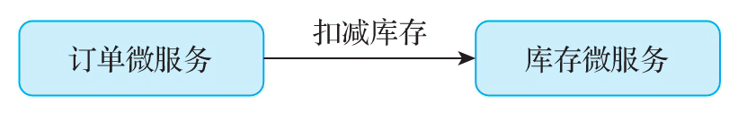

图16-1　下单扣减库存业务

订单微服务通过调用库存微服务对外提供的扣减库存 接口，执行扣减库存的操作。

提交订单时，订单微服务向RocketMQ发送事务消息， RocketMQ成功接收到消息后，会向订单微服务返回确认消 息。此时，订单微服务执行本地事务，将订单信息写入订 单数据库。接下来，如果订单微服务本地事务执行成功， 则会向RocketMQ发送提交事务的消息。否则，订单微服务 向RocketMQ发送回滚事务的消息。库存微服务订阅

RocketMQ的消息，如果接收到消息，就会执行本地事务， 扣减商品库存。异常情况下，RocketMQ会调用订单微服务 提供的回调接口回查事务状态，并根据事务状态执行消息 提交或回滚操作，整体流程如图16-2所示。

717

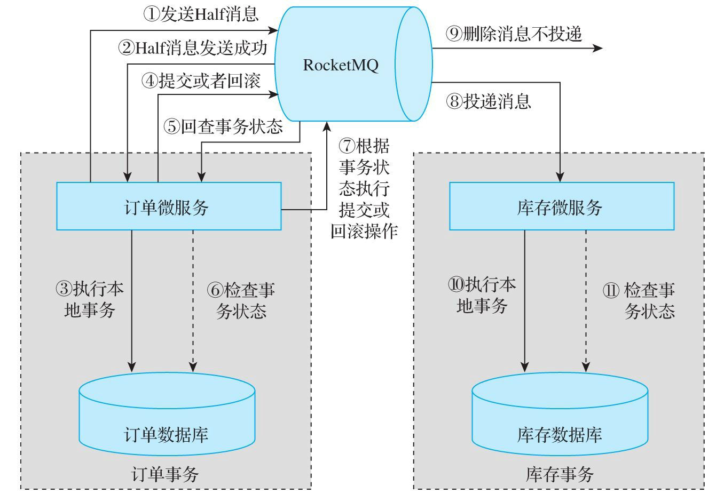

图16-2　下单减库存可靠消息最终一致性分布式事务流程

整体流程如下所示。

第一步：订单微服务向RocketMQ发送Half消息。

第二步：RocketMQ向订单微服务响应Half消息发送成

功。

第三步：订单微服务执行本地事务，向本地数据库中 插入、更新、删除数据。

第四步：订单微服务向RocketMQ发送提交事务或者回 滚事务的消息。

718

第五步：如果库存微服务未收到消息，或者执行事务 失败，且RocketMQ未删除保存的消息数据，RocketMQ会回 查订单微服务的接口，查询事务状态，以此确认是再次提 交事务还是回滚事务。

第六步：订单微服务查询本地数据库，确认事务是否 执行成功。

第七步：订单微服务根据查询出的事务状态，向 RocketMQ发送提交事务或者回滚事务的消息。

第八步：如果第七步中订单微服务向RocketMQ发送的 是提交事务的消息，则RocketMQ会向库存微服务投递消 息。

第九步：如果第七步中订单微服务向RocketMQ发送的 是回滚事务的消息，则RocketMQ不会向库存微服务投递消 息，并且会删除内部存储的消息数据。

第十步：如果RocketMQ向库存微服务投递的是执行本 地事务的消息，则库存微服务会执行本地事务，向本地数 据库中插入、更新、删除数据。

第十一步：如果RocketMQ向库存微服务投递的是查询 本地事务状态的消息，则库存微服务会查询本地数据库中 事务的执行状态。

719

16.2　程序模块说明

本案例涉及的服务和程序组件如下所示。   
·服务器：192.168.175.100和192.168.175.101。   
·MySQL：MySQL 8.0.20。

·JDK：64位JDK 1.8.0_212。   
·RocketMQ消息中间件：rocketmq-all-4.5.0-bin-

release。

·RocketMQ客户端：rocketmq-spring-boot-starter- 2.0.2-RELEASE。

·微服务框架：springboot-2.2.6.RELEASE。   
·数据库：订单数据库tx-msg-order，存储在

192.168.175.100服务器上，库存数据库tx-msg-stock，存储 在192.168.175.101服务器上。

720

16.3　RocketMQ环境搭建与测试

采用RocketMQ实现可靠消息最终一致性分布式事 务，需要先搭建RocketMQ环境。因为RocketMQ消息中间

件使用Java语言编程，所以需要搭建Java环境。本节在 CentOS 8服务器上基于Java 8环境搭建RocketMQ环境。

721

16.3.1　搭建Java环境

在CentOS 8中搭建Java 8环境还是比较简单的，将 下载的JDK8安装包上传到CentOS 8服务器指定的目录 下，解压后配置好系统环境变量即可，具体步骤如下所 示。

第一步：将下载的jdk-8u212-linux-x64.tar.gz安 装文件上传到服务器的/usr/local/src目录下，代码如 下。

[root@binghe101 ~]# ls /usr/local/src/ jdk-8u212-linux-x64.tar.gz

第二步：将服务器命令行切换到/usr/local/src目 录下，解压jdk-8u212-linux-x64.tar.gz安装包，如下 所示。

[root@binghe101 ~]# cd /usr/local/src/

[root@binghe101 src]# tar -zxvf jdk-8u212-linux-x64.tar.gz

第三步：将解压出的jdk1.8.0_212移动 到/usr/local目录下，如下所示。

[root@binghe101 src]# mv jdk1.8.0_212/ /usr/local/

722

第四步：使用vim命令编辑/etc/profile文件，如下 所示。

[root@binghe101 src]# vim /etc/profile

在/etc/profile文件末尾添加如下代码行。

JAVA_HOME=/usr/local/jdk1.8.0_212 CLASS_PATH=.:$JAVA_HOME/lib PATH=$JAVA_HOME/bin:$PATH

export JAVA_HOME CLASS_PATH PATH

保存并退出vim编辑器，执行如下命令使系统环境变 量生效。

source /etc/profile

第五步：在命令行执行如下命令验证Java环境是否 搭建成功。

[root@binghe101 ~]# java -version

java version "1.8.0_212"

Java(TM) SE Runtime Environment (build 1.8.0_212-b10)

Java HotSpot(TM) 64-Bit Server VM (build 25.212-b10, mixed mode)

在命名行输入java-version命令查看Java版本号， 成功地输出了java version“1.8.0_212”，说明Java环

境搭建成功。

723

16.3.2　搭建RocketMQ环境

为了方便演示，本节在一台服务器上搭建RocketMQ 环境，在实际工作中，需要将RocketMQ搭建成集群模 式，以便实现RocketMQ环境高可用。接下来，按照如下 步骤搭建单机版RocketMQ环境。

第一步：将下载的rocketmq-all-4.5.0-bin- release.zip安装包上传到服务器的/usr/local/src目录

下，如下所示。

[root@binghe101 src]# pwd

/usr/local/src

[root@binghe101 src]# ls

jdk-8u212-linux-x64.tar.gz rocketmq-all-4.5.0-bin-release.zip

第二步：解压rocketmq-all-4.5.0-bin- release.zip安装包，如下所示。

[root@binghe101 src]# unzip rocketmq-all-4.5.0-bin-release.zip

第三步：将解压出的rocketmq-all-4.5.0-bin- release文件夹移动到/usr/local目录下。

[root@binghe101 src]# mv rocketmq-all-4.5.0-bin-release /usr/local/

724

第四步：将目录切换到/usr/local/rocketmq-all- 4.5.0-bin-release/目录下。

[root@binghe101 src]# cd /usr/local/rocketmq-all-4.5.0-bin- release/

第五步：创建/data/logs/rocketmqlogs目录，并修 改broker、namesrv、tools的日志输出位置 为/data/logs/rocketmqlogs，如下所示。

[root@binghe101 rocketmq-all-4.5.0-bin-release]# mkdir -p /data/logs/rocketmqlogs

[root@binghe101 rocketmq-all-4.5.0-bin-release]# sed -i 's#${user.home}/logs/#/data/logs/#g' conf/logback_broker.xml [root@binghe101 rocketmq-all-4.5.0-bin-release]# sed -i 's#${user.home}/logs/#/data/logs/#g' conf/logback_namesrv.xml [root@binghe101 rocketmq-all-4.5.0-bin-release]# sed -i 's#${user.home}/logs/#/data/logs/#g' conf/logback_tools.xml

第六步：为broker分配占用的JVM内存大小。

vim bin/runbroker.sh

找到如下配置。

JAVA_OPT="${JAVA_OPT} -server -Xms8g -Xmx8g -Xmn4g"

将其修改为如下配置。

JAVA_OPT="${JAVA_OPT} -server -Xms256m -Xmx256m -Xmn128m"

725

保存并退出vim编辑器。

第七步：为namesrv分配占用的JVM内存大小。

vim bin/runserver.sh

找到如下配置。

JAVA_OPT="${JAVA_OPT} -server -Xms4g -Xmx4g -Xmn2g - XX:MetaspaceSize=128m -XX:MaxMetaspaceSize=320m"

将其修改为如下配置。

JAVA_OPT="${JAVA_OPT} -server -Xms256m -Xmx256m -Xmn128m - XX:MetaspaceSize=128m -XX:MaxMetaspaceSize=320m"

第八步：为tools分配占用的JVM内存大小。

vim bin/tools.sh

找到如下配置。

JAVA_OPT="${JAVA_OPT} -server -Xms1g -Xmx1g -Xmn256m - XX:PermSize=128m -XX:MaxPermSize=128m"

将其修改为如下配置。

726

JAVA_OPT="${JAVA_OPT} -server -Xms128m -Xmx128m -Xmn256m - XX:PermSize=128m -XX:MaxPermSize=128m"

第九步：修改broker.conf文件，如下所示。

vim /usr/local/rocketmq-all-4.5.0-bin-release/conf/broker.conf

找到文件中的如下配置。

namesrvAddr=127.0.0.1:9876

将其修改为如下配置。

namesrvAddr=192.168.175.101:9876

并添加如下配置。

brokerIP1=192.168.175.101

第十步：在/etc/profile文件中配置系统环境变 量，配置完成后的系统环境变量如下所示。

JAVA_HOME=/usr/local/jdk1.8.0_212 ROCKETMQ_HOME=/usr/local/rocketmq-all-4.5.0-bin-release CLASS_PATH=.:$JAVA_HOME/lib PATH=$JAVA_HOME/bin:$ROCKETMQ_HOME/bin:$PATH

export JAVA_HOME ROCKETMQ_HOME CLASS_PATH PATH

727

在命令行输入如下命令使RocketMQ系统环境变量生

效。

source /etc/profile

注意，本案例作为演示，broker、namesrv、tools 的占用的JVM内存不会太大，如果读者在实际业务场景搭

建RocketMQ环境，则需要根据具体需求分配JVM内存。

至此，RocketMQ环境搭建成功。

728

16.3.3　测试RocketMQ环境

搭建完RocketMQ环境后，需要对搭建的RocketMQ环 境进行测试。接下来，按照如下步骤测试搭建的 RocketMQ环境。

1.启动RocketMQ

第一步：启动namesrv服务，如下所示。

[root@binghe101 ~]# nohup mqnamesrv >> /data/logs/mqnamesrv.log 2>&1 &

[1] 8166

第二步：启动broker服务，如下所示。

[root@binghe101 ~]# nohup mqbroker -n 192.168.175.101:9876 -c /usr/local/rocketmq-all-4.5.0-bin-release/conf/broker.conf autoCreateTopicEnable=true >> /data/logs/mqbroker.log 2>&1 & [2] 8187

这里通过-n 192.168.175.101:9876选项将RocketMQ 监听的IP和端口分别设置为192.168.175.101和9876。

第三步：分别输入如下命令，查看namesrv进程和 broker进程是否启动成功。

[root@binghe101 ~]# ps -ef | grep mqnamesrv

root 8166 7742 0 09:09 pts/0 00:00:00 /bin/sh

729

/usr/local/rocketmq-all-4.5.0

bin-release/bin/mqnamesrv

root 8258 7742 0 09:10 pts/0 00:00:00 grep --color=auto   
mqnamesrv

[root@binghe101 ~]#

[root@binghe101 ~]# ps -ef | grep mqbroker

root 8187 7742 0 09:09 pts/0 00:00:00 /bin/sh /usr/local/rocketmq-all-4.5.0

bin-release/bin/mqbroker -n 192.168.175.101:9876

root 8261 7742 0 09:11 pts/0 00:00:00 grep --color=auto   
mqbroker

根据输出的结果可以看出，namesrv进程和broker进 程已经启动成功。

2.测试RocketMQ

第一步：在命令行指定NAMESRV_ADDR的IP和端口， 如下所示。

[root@binghe101 ~]# export NAMESRV_ADDR=192.168.175.101:9876

第二步：使用tools.sh脚本启动RocketMQ自带的 Producer类，如下所示。

[root@binghe101 ~]# tools.sh org.apache.rocketmq.example.quickstart.Producer

启动后，发现Producer类会自动向RocketMQ发送消 息，如下所示。

SendResult [sendStatus=SEND_OK, msgId=AC110001213460E53B9320EF56F403E2, offsetMsgId=AC11000100002A9F00000000000837DE,

730

messageQueue=MessageQueue [topic=TopicTest, brokerName=binghe101, queueId=3], queueOffset=748] SendResult [sendStatus=SEND_OK, msgId=AC110001213460E53B9320EF56F603E3, offsetMsgId=AC11000100002A9F0000000000083892, messageQueue=MessageQueue [topic=TopicTest, brokerName=binghe101, queueId=0], queueOffset=748] SendResult [sendStatus=SEND_OK, msgId=AC110001213460E53B9320EF56F703E4, offsetMsgId=AC11000100002A9F0000000000083946, messageQueue=MessageQueue [topic=TopicTest, brokerName=binghe101, queueId=1], queueOffset=749] SendResult [sendStatus=SEND_OK, msgId=AC110001213460E53B9320EF56F903E5, offsetMsgId=AC11000100002A9F00000000000839FA, messageQueue=MessageQueue [topic=TopicTest, brokerName=binghe101, queueId=2], queueOffset=749] SendResult [sendStatus=SEND_OK, msgId=AC110001213460E53B9320EF56FB03E6, offsetMsgId=AC11000100002A9F0000000000083AAE, messageQueue=MessageQueue [topic=TopicTest, brokerName=binghe101, queueId=3], queueOffset=749] SendResult [sendStatus=SEND_OK, msgId=AC110001213460E53B9320EF56FD03E7, offsetMsgId=AC11000100002A9F0000000000083B62, messageQueue=MessageQueue [topic=TopicTest, brokerName=binghe101, queueId=0], queueOffset=749]

发送完毕后，在命令行输出如下信息。

09:29:16.302 [NettyClientSelector_1] INFO RocketmqRemoting - closeChannel: close the connection to remote address[192.168.175.101:9876] result: true

09:29:16.303 [NettyClientSelector_1] INFO RocketmqRemoting - closeChannel: close the connection to remote address[172.17.0.1:10909] result: true

09:29:16.304 [NettyClientSelector_1] INFO RocketmqRemoting - closeChannel: close the connection to remote address[172.17.0.1:10911] result: true

第三步：使用tools.sh脚本启动RocketMQ自定义的 Consumer类，如下所示。

731

[root@binghe101 ~]# tools.sh org.apache.rocketmq.example.quickstart.Consumer

启动后，发现Consumer类会自动消费RocketMQ中的 消息，如下所示。

ConsumeMessageThread_1 Receive New Messages: [MessageExt [queueId=3, storeSize=180, queueOffset=716, sysFlag=0, bornTimestamp=1625621354062, born Host=/172.17.0.1:49706, storeTimestamp=1625621354063, storeHost=/172. 17.0.1:10911, msgId=AC11000100002A9F000000000007DDDE, commitLogOffset=515550, bodyCRC=820827250, reconsumeTimes=0,

preparedTransactionOffset=0, toString()= Message{topic='TopicTest', flag=0, properties={MIN_OFFSET=0, MAX_OFFSET=750, CONSUME_START_TIME=1625621592039, UNIQ_KEY=AC110001213460E53B9320EF4E4E0362, WAIT=true,

TAGS=TagA}, body=[72, 101, 108, 108, 111, 32, 82, 111, 99, 107, 101, 116, 77, 81, 32, 56, 54, 54], transactionId='null'}]] ConsumeMessageThread_5 Receive New Messages: [MessageExt [queueId=3, storeSize=180, queueOffset=715, sysFlag=0, bornTimestamp=1625621354054, bornHost=/172.17.0.1:49706, storeTimestamp=1625621354055, storeHost=/172.17.0.1:10911, msgId=AC11000100002A9F000000000007DB0E, commitLogOffset=514830, bodyCRC=931205227, reconsumeTimes=0,

preparedTransactionOffset=0, toString()=Message{topic='TopicTest', flag=0, properties= {MIN_OFFSET=0, MAX_OFFSET=750, CONSUME_START_TIME=1625621592039, UNIQ_KEY=AC110001213460E53B9320EF4E46035E, WAIT=true,

TAGS=TagA}, body=[72, 101, 108, 108, 111, 32, 82, 111, 99, 107, 101, 116, 77, 81, 32, 56, 54, 50], transactionId='null'}]]

至此，RocketMQ环境搭建成功。

732

16.4　数据库表设计

下单扣减库存的业务场景主要涉及的核心业务表包括 订单数据表和库存数据表。这里为了方便演示，简化了订 单数据表和库存数据表的设计，去除了实际场景中复杂的 业务流程。order订单数据表设计和stock库存数据表设计 如表16-1、表16-2所示。

表16-1　order订单数据表

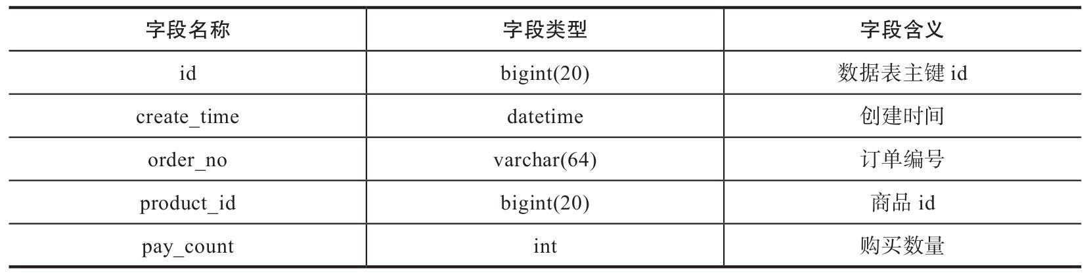

表16-2　stock库存数据表

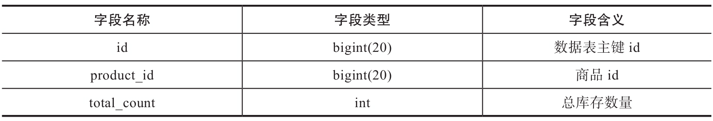

为了在实现分布式事务的过程中，统一全局事务id和 实现幂等操作，设计了事务记录表tx_log，如表16-3所 示。

表16-3　tx_log事务记录表

733

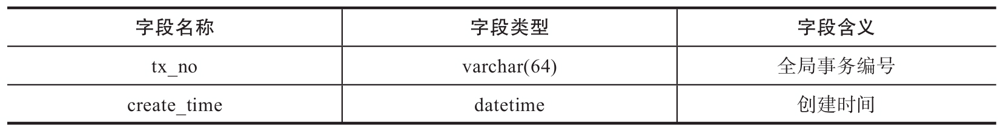

order数据表存储于tx-msg-order订单数据库，stock 数据表存储于tx-msg-stock库存数据库，tx_log数据表存 储于tx-msg-order订单数据库和tx-msg-stock库存数据

库。

设计完数据库，在192.168.175.100服务器的MySQL命 令行执行如下命令创建订单数据库和数据表，代码如下。

create database if not exists tx-msg-order;

CREATE TABLE 'order' (

'id' bigint(20) NOT NULL COMMENT

'主键',

'create_time' datetime DEFAULT CURRENT_TIMESTAMP COMMENT '

时间',

创建

'order_no' varchar(64) DEFAULT '' COMMENT '

订单编号',

'product_id' bigint(20) DEFAULT '0' COMMENT '

商品id',

'pay_count' int(11) DEFAULT NULL COMMENT '购买数量',   
 PRIMARY KEY ('id')

) ENGINE=InnoDB DEFAULT CHARSET=utf8mb4 COMMENT='模拟订单';

CREATE TABLE 'tx_log' (

'tx_no' varchar(64) NOT NULL COMMENT '分布式事务全局序列号',

'create_time' datetime DEFAULT NULL COMMENT '创建时间',   
 PRIMARY KEY ('tx_no')

) ENGINE=InnoDB DEFAULT CHARSET=utf8mb4 COMMENT='事务记录';

在192.168.175.101服务器的MySQL命令行执行如下命 令，创建库存数据库和数据表。

create database if not exists tx-msg-stock;

CREATE TABLE 'stock' (

'id' bigint(20) NOT NULL COMMENT '主键id',

'product_id' bigint(20) DEFAULT '0' COMMENT '商品id',

734

'total_count' int(11) DEFAULT '0' COMMENT '

商品总库存',

PRIMARY KEY ('id')

) ENGINE=InnoDB DEFAULT CHARSET=utf8mb4 COMMENT='

模拟库存';

CREATE TABLE 'tx_log' (

'tx_no' varchar(64) NOT NULL COMMENT '分布式事务全局序列号',

'create_time' datetime DEFAULT NULL COMMENT '创建时间',   
 PRIMARY KEY ('tx_no')

) ENGINE=InnoDB DEFAULT CHARSET=utf8mb4 COMMENT='事务记录';

至此，数据库设计完成并创建了相关的数据和数据

表。

735

16.5　实现订单微服务

订单微服务作为下单扣减库存业务场景的核心模块 之一，是分布式事务场景中的事务发起方。当用户提交 订单时，就会发送请求到下单接口，下单接口触发提交 订单的业务逻辑。提交订单的业务逻辑是先将用户提交 的参数封装为事务消息发送到RocketMQ,RocketMQ收到消

息后会回调执行本地事务的接口方法，可以在这个方法 中执行订单微服务的本地事务提交订单。如果订单微服 务的本地事务执行成功，则向RocketMQ返回提交状态， 通知RocketMQ提交消息信息，库存微服务就会收到消

息。否则，向RocketMQ返回回滚状态，RocketMQ删除消 息，从而实现分布式事务。

736

16.5.1　项目搭建

订单微服务主要基于SpringBoot实现，项目的搭建 过程如下所示。

第一步：新建名为tx-msg-order的Maven项目，表示 基于可靠消息一致性分布式事务方案实现的订单微服 务，并在项目的pom.xml文件中进行如下配置。

<parent>   
 <groupId>org.springframework.boot</groupId>

<artifactId>spring-boot-starter-parent</artifactId>   
 <version>2.2.6.RELEASE</version>

</parent>   
<modelVersion>4.0.0</modelVersion>

<artifactId>tx-msg-order</artifactId>   
<properties>

<project.build.sourceEncoding>UTF- 8</project.build.sourceEncoding>

<skip_maven_deploy>false</skip_maven_deploy>   
 <java.version>1.8</java.version>   
 <druid.version>1.1.10</druid.version>   
 <mybatis.version>3.4.6</mybatis.version>   
 <mybatis.plus.version>3.1.0</mybatis.plus.version>   
 <rocketmq.version>4.3.0</rocketmq.version>   
 <jdbc.version>5.1.49</jdbc.version>   
 <rocketmq.version>2.0.2</rocketmq.version>   
 <lombok.version>1.18.12</lombok.version>

</properties>

<dependencies>   
 <dependency>

<groupId>org.springframework.boot</groupId>   
 <artifactId>spring-boot-starter-test</artifactId>

</dependency>

<dependency>   
 <groupId>org.springframework.boot</groupId>

<artifactId>spring-boot-starter-web</artifactId>

737

<exclusions>

<exclusion>

<groupId>org.springframework.boot</groupId>

<artifactId>spring-boot-starter-

tomcat</artifactId>   
 </exclusion>

<exclusion>

<groupId>org.springframework.boot</groupId>

<artifactId>spring-boot-starter-

logging</artifactId>   
 </exclusion>

</exclusions>

</dependency>

<dependency>   
 <groupId>org.springframework.boot</groupId>

<artifactId>spring-boot-starter-undertow</artifactId>   
 </dependency>

<dependency>   
 <groupId>org.springframework.boot</groupId>

<artifactId>spring-boot-configuration-   
processor</artifactId>

<optional>true</optional>   
 </dependency>

<dependency>   
 <groupId>mysql</groupId>

<artifactId>mysql-connector-java</artifactId>   
 <version>${jdbc.version}</version><!--$NO-MVN-MAN-VER$--

>

</dependency>

<dependency>   
 <groupId>com.baomidou</groupId>

<artifactId>mybatis-plus-boot-starter</artifactId>   
 <version>${mybatis.plus.version}</version>

</dependency>

<dependency>   
 <groupId>com.alibaba</groupId>

<artifactId>druid</artifactId>   
 <version>${druid.version}</version>

</dependency>

<dependency>   
 <groupId>com.alibaba</groupId>

<artifactId>druid-spring-boot-starter</artifactId>   
 <version>${druid.version}</version>

</dependency>

738

<dependency>   
 <groupId>org.apache.rocketmq</groupId>

<artifactId>rocketmq-spring-boot-starter</artifactId>   
 <version>${rocketmq.version}</version>

</dependency>

<dependency>   
 <groupId>org.projectlombok</groupId>

<artifactId>lombok</artifactId>   
 <version>${lombok.version}</version>

</dependency>

</dependencies>

第二步：创建io.transaction.msg.order.config 包，并在io.transaction.msg.order.config包下创建 CorsConfig类、MybatisPlusConfig类和WebMvcConfig 类，分别表示Spring Boot项目实现跨域访问的配置类、

MyBatisPlus框架的配置类、WebMVC的配置类，如下所 示。

创建CorsConfig类，代码如下。

@Configuration

public class CorsConfig {

private CorsConfiguration buildConfig(){   
 CorsConfiguration corsConfiguration = new

CorsConfiguration();   
 corsConfiguration.addAllowedOrigin("*");

corsConfiguration.addAllowedHeader("*");   
 corsConfiguration.addAllowedMethod("*");   
 return corsConfiguration;

}

@Bean

public CorsFilter corsFilter(){   
 UrlBasedCorsConfigurationSource source = new

UrlBasedCorsConfigurationSource();   
 source.registerCorsConfiguration("/**", buildConfig());

return new CorsFilter(source);

739

}   
}

创建MybatisPlusConfig类，代码如下。

@EnableTransactionManagement

@Configuration

@MapperScan(value = {"io.transaction.msg.order.mapper"}) public class MybatisPlusConfig {

@Bean

public PaginationInterceptor paginationInterceptor() {

return new PaginationInterceptor();   
 }

}

创建WebMvcConfig类，代码如下。

@Configuration

public class WebMvcConfig extends WebMvcConfigurationSupport {

@Bean

public HttpMessageConverter<String> responseBodyConverter()   
{

return new

StringHttpMessageConverter(Charset.forName("UTF-8"));

}

@Override

public void

configureMessageConverters(List<HttpMessageConverter<?>> converters) {

converters.add(responseBodyConverter());   
 addDefaultHttpMessageConverters(converters);

}

@Override

public void

configureContentNegotiation(ContentNegotiationConfigurer configurer) {

configurer.favorPathExtension(false);   
 }

@Override

protected void addResourceHandlers(ResourceHandlerRegistry

740

registry) { registry. addResourceHandler("/**").addResourceLocations("classpath:/stati c/").addResourceLocations("classpath:/resources/");

super.addResourceHandlers(registry);   
 }

}

第三步：在项目的src/main/resources目录下新建 文件application.yml和application- db.yml,application.yml文件是Spring Boot启动加载的 主配置文件，配置了项目启动后监听的端口号、项目服 务名称、项目编码以及RocketMQ的信息等。在 application.yml文件中引入application-db.yml文件。 application-db.yml文件主要配置了数据库相关的信 息。application.yml文件和application-db.yml文件的 具体配置如下所示。

新建application.yml文件，代码如下。

server:

port: 8080

servlet:

context-path: /order

tomcat:

uri-encoding: UTF-8

spring:   
 main:

allow-bean-definition-overriding: true   
 profiles:

include: db

active: db

output:

ansi:

enabled: detect

application:

name: tx-msg-order

http:

encoding:

741

charset: UTF-8

enabled: true

force: true

rocketmq:

name-server: 192.168.175.101:9876 producer:

group: order-group

新建application-db.yml文件，代码如下。

spring:   
 datasource:

url:jdbc:mysql://127.0.0.1:3306/tx-msg-order? useUnicode=true&characterEncoding=UTF- 8&useOldAliasMetadataBehavior=true&autoReconnect=true&failOverRe adOnly=false&useSSL=false

username: root   
 password: root   
 driver-class-name: com.mysql.jdbc.Driver

platform: mysql

type: com.alibaba.druid.pool.DruidDataSource   
 # 下面为连接池的补充设置，应用到上面所有数据源中

# 初始化大小，最小、最大

initialSize: 10

minIdle: 5

maxActive: 20

# 配置获取连接等待超时的时间

maxWait: 60000

# 配置间隔多久才进行一次检测，检测需要关闭的空闲连接，单位是毫秒   
 timeBetweenEvictionRunsMillis: 3600000

# 配置一个连接在池中最小生存的时间，单位是毫秒   
 minEvictableIdleTimeMillis: 3600000

validationQuery: select 1 from dual

testWhileIdle: true

testOnBorrow: false

testOnReturn: false

# 打开PSCache，并且指定每个连接上PSCache的大小   
 poolPreparedStatements: true   
 maxPoolPreparedStatementPerConnectionSize: 20   
 maxOpenPreparedStatements: 20

# 配置监控统计拦截的过滤器，去掉后监控界面SQL无法统计

filters: stat

mybatis-plus:   
 global-config:

742

db-config:

id-type: auto

field-strategy: not-empty

table-underline: true

db-type: mysql

logic-delete-value: 1

认为 1）

logic-not-delete-value: 0

认为 0）

configuration:

jdbc-type-for-null: 'null'

#

#

逻辑已删除值（默

逻辑未删除值（默

mapper-locations: classpath*:mapper/*.xml

#注意：一定要对应

mapper

映射XML文件的所

在路径

type-aliases-package: io.transaction.msg.order.entity.*

注意：对应实体类的路径

至此，订单微服务的项目搭建完成。

743

#

16.5.2　持久层的实现

项目搭建完成后，先实现项目的持久层，为整个项 目的实现打下良好的基础。持久层的实现步骤如下所 示。

第一步：在项目的 io.transaction.msg.order.entity包下创建Order实体

类，Order实体类中的字段与order数据表中的字段一一 对应，具体代码如下所示。

public class Order implements Serializable {   
 private static final long serialVersionUID =

2874316208843394191L;

private Long id;

/**

* 创建时间.

*/

private Date createTime;

/**

* 订单编号.

*/

private String orderNo;

/**

* 商品id.

*/

private Long productId;

/**

* 购买数量.

*/

private Integer payCount;

744

//************省略构造方法和get/set方法******************//

}

第二步：在项目的io.transaction.msg.order.tx包 下创建TxMessage类，主要用来封装实现分布式事务时， 在订单微服务、RocketMQ消息中间件和库存微服务之间

传递的全局事务消息，项目中会通过事务消息实现幂 等，具体代码如下所示。

public class TxMessage implements Serializable {

private static final long serialVersionUID =   
-4704980150056885074L;

/**

* 商品id

*/

private Long productId;

/**

* 商品购买数量

*/

private Integer payCount;

/**

* 全局事务编号

*/

private String txNo;

//*******省略构造方法和get/set方法*********//   
}

第三步：在io.transaction.msg.order.mapper包下 创建OrderMapper接口。基于MyBatis实现的操作order数 据表的Java接口主要定义了保存订单的方法、查询是否

存在指定事务编号的事务消息的方法和保存事务记录的 方法，具体代码如下所示。

745

public interface OrderMapper {

/**

* 保存订单

*/

void saveOrder(@Param("order") Order order);

/**

* 检查是否存在指定事务编号的事务记录，如果存在，则说明已经执行过   
 * 用于幂等操作

*/

Integer isExistsTx(@Param("txNo") String txNo);

/**

* 保存事务记录

*/

void saveTxLog(@Param("txNo") String txNo);   
}

第四步：在项目的src/main/resources/mapper目录 下创建OrderMapper.xml文件，与OrderMapper接口对 应。这里主要实现了OrderMapper接口中定义的方法，具 体代码如下所示。

<?xml version="1.0" encoding="UTF-8"?>

<!DOCTYPE mapper PUBLIC "-//mybatis.org//DTD Mapper 3.0//EN"   
"<http://mybatis.org/dtd/mybatis-3-mapper.dtd>">

<mapper namespace="io.transaction.msg.order.mapper.OrderMapper">

<insert id="saveOrder">   
 insert into 'order'

(id, create_time, order_no, product_id, pay_count)   
 values

(#{order.id}, #{order.createTime}, #{order.orderNo}, # {order.productId}, #{order.payCount})

</insert>

<select id="isExistsTx" resultType="java.lang.Integer">

select 1 from tx_log where tx_no = #{txNo} limit 1   
 </select>

<insert id="saveTxLog">

insert into tx_log(tx_no, create_time) values (#{txNo},

now())

746

</insert>

</mapper>

至此，订单微服务的持久层就搭建完成了。

747

16.5.3　业务逻辑层的实现

业务逻辑层主要实现了用户提交订单后的业务逻 辑，具体实现步骤如下所示。

第一步：在io.transaction.msg.order.service包 下创建OrderService接口，主要定义了 submitOrderAndSaveTxNo(TxMessage)方法和 submitOrder(Long,Integer)方法。用户下单时，通过下 单接口调用submitOrder(Long,Integer)方法，通过 submitOrder(Long,Integer)方法向RocketMQ发送事务消 息。在RocketMQ的回调方法中会调用 submitOrderAndSaveTxNo(TxMessage)方法执行订单微服 务的本地事务，将订单信息写入订单数据表，并将事务 记录写入事务记录表，同时通过事务信息实现了幂等操 作。

OrderService接口的具体代码如下所示。

public interface OrderService {

/**

* 提交订单同时保存事务信息   
 */

void submitOrderAndSaveTxNo(TxMessage txMessage);

/**

* 提交订单

* @param productId 商品id

* @param payCount 购买数量   
 */

void submitOrder(Long productId, Integer payCount);   
}

748

第二步：在 io.transaction.msg.order.service.impl包下创建

OrderServiceImpl类，实现OrderService接口，具体代 码如下所示。

@Service

public class OrderServiceImpl implements OrderService {

@Autowired

private OrderMapper orderMapper;

@Autowired

RocketMQTemplate rocketMQTemplate;

@Override

@Transactional(rollbackFor = Exception.class)

public void submitOrderAndSaveTxNo(TxMessage txMessage) {

Integer existsTx =

orderMapper.isExistsTx(txMessage.getTxNo());

if(existsTx != null){

log.info("订单微服务已经执行过事务,商品id为:{}，事务编号为: {}",txMessage.get

ProductId(), txMessage.getTxNo());

return;

}

//生成订单

Order order = new Order();   
 order.setId(System.currentTimeMillis());   
 order.setCreateTime(new Date());

order.setOrderNo(String.valueOf(System.currentTimeMillis()));

order.setPayCount(txMessage.getPayCount());   
 order.setProductId(txMessage.getProductId());   
 orderMapper.saveOrder(order);

//添加事务日志

orderMapper.saveTxLog(txMessage.getTxNo());   
 }

@Override

public void submitOrder(Long productId, Integer payCount) {

//生成全局分布式序列号

String txNo = UUID.randomUUID().toString();

TxMessage txMessage = new TxMessage(productId, payCount,

749

txNo);

JSONObject jsonObject = new JSONObject();

jsonObject.put("txMessage", txMessage);

Message<String> message =

MessageBuilder.withPayload(jsonObject.to JSONString()).build();

//发送一条事务消息

rocketMQTemplate.sendMessageInTransaction("tx_order_group", "topic_txmsg", message, null);

}   
}

可以看到，submitOrder(Long,Integer)方法将传递 过来的参数封装到事务消息中，并将消息发送给 RocketMQ。

第三步：在io.transaction.msg.order.message下 创建OrderTxMessageListener类，实现 RocketMQLocalTransactionListener接口。该接口的主 要作用就是实现RocketMQ回调生产者的 executeLocalTransaction(Message,Object)方法，在方 法中执行本地事务提交订单信息，提交成功则向 RocketMQ返回提交状态，提交失败或者异常则向 RocketMQ返回回滚状态。

另外，还要实现checkLocalTransaction(Message) 方法，RocketMQ会通过这个方法来查询消息生产者的本 地事务状态，具体代码如下所示。

@Component

@RocketMQTransactionListener(txProducerGroup = "tx_order_group") public class OrderTxMessageListener implements RocketMQLocalTransactionListener {

@Autowired

private OrderService orderService;

750

@Autowired

private OrderMapper orderMapper;

@Override

@Transactional(rollbackFor = Exception.class)   
 public RocketMQLocalTransactionState

executeLocalTransaction(Message msg, Object obj) {

try{

log.info("订单微服务执行本地事务");

TxMessage txMessage = this.getTxMessage(msg);

//

执行本地事务

orderService.submitOrderAndSaveTxNo(txMessage);

//提交事务

log.info("订单微服务提交事务");

return RocketMQLocalTransactionState.COMMIT;

}catch (Exception e){

e.printStackTrace();   
 //异常回滚事务

log.info("订单微服务回滚事务");

return RocketMQLocalTransactionState.ROLLBACK;

}

}

@Override

public RocketMQLocalTransactionState checkLocalTransaction(Message msg) {

log.info("订单微服务查询本地事务");

TxMessage txMessage = this.getTxMessage(msg);   
 Integer exists =

orderMapper.isExistsTx(txMessage.getTxNo());

if(exists != null){

return RocketMQLocalTransactionState.COMMIT;   
 }

return RocketMQLocalTransactionState.UNKNOWN;   
 }

private TxMessage getTxMessage(Message msg){   
 String messageString = new String((byte[])

msg.getPayload());

JSONObject jsonObject =

JSONObject.parseObject(messageString);

String txStr = jsonObject.getString("txMessage");

return JSONObject.parseObject(txStr, TxMessage.class);   
 }

}

至此，业务逻辑层的实现就完成了。

751

16.5.4　接口层的实现

项目接口层的实现就比较简单了，只需要实现一个 OrderController类、对外提供一个submit_order接口、

接收用户提交的参数、调用业务逻辑层的方法执行业务 操作，具体代码如下所示。

@Controller

public class OrderController {

@Autowired

private OrderService orderService;

@GetMapping(value = "/submit_order")

public String transfer(@RequestParam("productId")Long

productId, @Request

Param("payCount") Integer payCount){

orderService.submitOrder(productId, payCount);   
 return "下单成功";

}   
}

752

16.5.5　项目启动类的实现

项目启动类是整个程序的入口，整个项目基于   
Spring Boot实现，项目的启动类也比较简单，代码如下

所示。

@SpringBootApplication

@ComponentScan(basePackages = {"io.transaction.msg"}) @MapperScan(value = { "io.transaction.msg.order.mapper" }) @EnableTransactionManagement(proxyTargetClass = true) public class OrderServerStarter {

public static void main(String[] args) {   
 ConfigurableApplicationContext context =

SpringApplication.run(Order ServerStarter.class, args);

}   
}

至此，整个订单微服务的逻辑就完成了。

753

16.6　实现库存微服务

库存微服务在整个分布式事务的实现中充当事务参 与方，主要接收RocketMQ发送过来的事务消息，并且执 行本地事务操作、扣减数据库中商品的库存数量。

754

16.6.1　项目搭建

库存微服务的项目搭建过程与订单微服务的项目搭 建过程基本一致，只是有两点需要注意。

1）库存微服务中MybatisPlusConfig类上的注解为 @MapperScan(value= {"io.transaction.msg.stock.mapper"})，而订单微服 务中MybatisPlusConfig类的注解为@Mapper Scan(value={"io.transaction.msg.order.mapper"})。

2）库存微服务YML文件中配置的端口号为8081，并 且context-path路径为/stock，数据库为tx-msg- stock。而订单微服务YML文件中配置的端口号为8080， context-path路径为/order，数据库为tx-msg-order。

其他搭建步骤，读者可参见订单微服务的搭建过程 和随书源码了解，笔者不再赘述。

755

16.6.2　持久层的实现

库存微服务的持久层主要用来操作数据库中的库存 数据，主要的实现步骤如下所示。

第一步：在io.transaction.msg.stock.entity包下 创建Stock实体类，Stock实体类的字段与stock数据表的 字段一一对应，具体代码如下所示。

public class Stock implements Serializable {

private static final long serialVersionUID = 2127099109599870497L;

private Long id;

/**

* 商品id.

*/

private Long productId;

/**

* 总库存

*/

private Integer totalCount;   
}

第二步：在io.transaction.msg.stock.tx包下创建 TxMessage类，主要作用是封装事务消息，用于RocketMQ 消息中间件和库存微服务之间传输事务信息，具体代码

如下所示。

public class TxMessage implements Serializable {

756

private static final long serialVersionUID = 7345475682023913652L;

/**

* 商品id

*/

private Long productId;

/**

* 商品购买数量

*/

private Integer payCount;

/**

* 全局事务编号

*/

private String txNo;   
}

第三步：在io.transaction.msg.stock.mapper包下 创建StockMapper接口。StockMapper接口主要定义了4个 方法，即根据商品id获取库存信息的方法

getStockByProductId(Long)、修改商品库存信息的方法 updateTotalCountById(Integer,Long)、查询是否存在 事务记录的方法isExistsTx(String)和保存事务记录的 方法saveTxLog(String)，具体代码如下所示。

public interface StockMapper {

/**

* 根据商品id获取库存信息   
 */

Stock getStockByProductId(@Param("productId") Long productId);

/**

* 修改商品库存

*/

int updateTotalCountById(@Param("count") Integer count, @Param("id") Long id);

/**

* 检查是否存在指定事务编号的事务记录，如果存在，则说明已经执行过

757

* 用于幂等操作

*/

Integer isExistsTx(@Param("txNo") String txNo);

/**

* 保存事务记录

*/

void saveTxLog(@Param("txNo") String txNo);

}

第四步：在项目的src/main/resources/mapper目录

下创建StockMapper.xml文件，主要用于实现 StockMapper接口中定义的方法，具体代码如下所示。

<?xml version="1.0" encoding="UTF-8"?>

<!DOCTYPE mapper PUBLIC "-//mybatis.org//DTD Mapper 3.0//EN"   
"<http://mybatis.org/dtd/mybatis-3-mapper.dtd>">

<mapper namespace="io.transaction.msg.stock.mapper.StockMapper">

<select id="getStockById" resultType="io.transaction.msg.stock.entity.Stock">

select id as id, product_id as productId, total_count as totalCount from stock where id = #{id}

</select>

<select id="getStockByProductId" resultType="io.transaction.msg.stock.entity.Stock">

select

id as id, product_id as productId, total_count as   
totalCount

from

stock

where

product_id = #{productId}

</select>

<update id="updateTotalCountById">

update stock set total_count = total_count - #{count}

where id = #{id}

</update>

<select id="isExistsTx" resultType="java.lang.Integer">

select 1 from tx_log where tx_no = #{txNo} limit 1   
 </select>

758

<insert id="saveTxLog">

insert into tx_log(tx_no, create_time) values (#{txNo},

now())

</insert>

</mapper>

至此，库存微服务的持久层实现完毕。

759

16.6.3　业务逻辑层的实现

库存微服务的业务逻辑层主要监听RocketMQ发送过 来的事务消息，并在本地事务中执行扣减库存的操作， 具体实现步骤如下所示。

第一步：在io.transaction.msg.stock.service包 下创建StockService接口。StockService接口中定义了 一个扣减库存的方法decreaseStock(TxMessage)，具体 代码如下所示。

public interface StockService {

/**

* 扣减库存

*/

void decreaseStock(TxMessage txMessage);   
}

第二步：在 io.transaction.msg.stock.service.impl包下创建

StockServiceImpl类，实现StockService接口，在 decreaseStock(TxMessage)方法中首先实现幂等操作， 然后实现扣减库存的操作，最后记录事务日志，具体代 码如下所示。

@Service

public class StockServiceImpl implements StockService {

@Autowired

private StockMapper stockMapper;

@Override

760

public void decreaseStock(TxMessage txMessage) {   
 log.info("库存微服务执行本地事务,商品id:{}, 购买数量:{}",

txMessage.getProductId(), txMessage.getPayCount());

//检查是否执行过事务

Integer exists =

stockMapper.isExistsTx(txMessage.getTxNo());

if(exists != null){

log.info("库存微服务已经执行过事务,事务编号为:{}", txMessage.getTxNo());

}

Stock stock =

stockMapper.getStockByProductId(txMessage.getProductId());   
 if(stock.getTotalCount() < txMessage.getPayCount()){

throw new RuntimeException("库存不足");   
 }

stockMapper.updateTotalCountById(txMessage.getPayCount(), stock.getId());

//记录事务日志

stockMapper.saveTxLog(txMessage.getTxNo());   
 }

}

第三步：在io.transaction.msg.stock.message包 下创建StockTxMessageConsumer类，用于消费RocketMQ 发送过来的事务消息，并且调用StockService中的

decreaseStock(TxMessage)方法扣减库存，具体代码如 下所示。

@Component

@RocketMQMessageListener(consumerGroup = "tx_stock_group", topic = "topic_txmsg")

public class StockTxMessageConsumer implements RocketMQListener<String> {

@Autowired

private StockService stockService;

@Override

public void onMessage(String message) {   
 log.info("库存微服务开始消费事务消息:{}", message);

TxMessage txMessage = this.getTxMessage(message);   
 stockService.decreaseStock(txMessage);

}

761

private TxMessage getTxMessage(String msg){

JSONObject jsonObject = JSONObject.parseObject(msg);

String txStr = jsonObject.getString("txMessage");

return JSONObject.parseObject(txStr, TxMessage.class);

}

}

762

16.6.4　项目启动类的实现

库存微服务项目启动类的实现与订单微服务项目启 动类的实现大体一致，具体代码如下所示。

@SpringBootApplication

@ComponentScan(basePackages = {"io.transaction.msg"}) @MapperScan(value = { "io.transaction.msg.stock.mapper" }) @EnableTransactionManagement(proxyTargetClass = true)   
public class StockServerStarter {

public static void main(String[] args) {   
 SpringApplication.run(StockServerStarter.class, args);

}   
}

至此，库存微服务的逻辑就实现完毕了。

763

16.7　测试程序

在实际工作中，项目开发完成后，必须经过严格的 测试才能将程序发布到生产环境，否则会存在很多Bug和

不可预知的问题。本节简单测试一下本章实现的案例程 序。

第一步：正式测试之前，先来查询下tx-msg-order 数据库和tx-msg-stock数据库各个数据表中的数据。

tx-msg-order数据库代码如下。

mysql> use tx-msg-order; Database changed

mysql>

mysql> select * from 'order'; Empty set (0.12 sec)

mysql> select * from tx_log; Empty set (0.01 sec)

可以看到，在tx-msg-order数据库中，各个数据表 的数据都为空。

tx-msg-stock数据库代码如下。

mysql> use tx-msg-stock;

Database changed

mysql> select * from stock;   
+----+------------+-------------+

| id | product_id | total_count |   
+----+------------+-------------+

| 1 | 1001 | 10000 |

764

+----+------------+-------------+

1 row in set (0.08 sec)

mysql> select * from tx_log; Empty set (0.00 sec)

可以看到，在tx-msg-stock数据库中的stock数据表 中存在一条记录，商品id为1001，库存为10000。而 tx_log数据表中的数据为空。

第二步：分别启动库存微服务tx-msg-stock和订单 微服务tx-msg-order，并在浏览器中访问 [http://192.168.175.11:8080/order/submit_order?](http://192.168.175.11:8080/order/submit_order?productId=1001&amp;payCount=1) [productId=1001&payCount=1。](http://192.168.175.11:8080/order/submit_order?productId=1001&amp;payCount=1)

在订单微服务的日志文件中输出了如下信息。

INFO 93236 --- [main] i.t.m.o.message.OrderTxMessageListener: 订 单微服务执行本地事务

INFO 93236 --- [main] i.t.m.o.message.OrderTxMessageListener: 订 单微服务提交事务

在库存微服务的日志文件中输出了如下信息。

INFO 92200 --- [MessageThread_1] i.t.m.s.message.StockTxMessageConsumer : 库存微服务开始消费事务消   
息:{"txMessage":{"payCount":1,"productId":1001,"txNo":"31a5294a- 451e-4dab-ac21-a833da5813c6"}}

INFO 92200 --- [MessageThread_1]

i.t.m.s.service.impl.StockServiceImpl

品id:1001, 购买数量:1

:

库存微服务执行本地事务,商

说明订单微服务成功将事务消息发送到了RocketMQ 并且执行了本地事务，而库存微服务也成功接收到

765

RocketMQ发送过来的消息，并且执行了本地事务。

第三步：再次查询tx-msg-order数据库和tx-msg- stock数据库各个数据表中的数据。

tx-msg-order数据库代码如下。

mysql> use tx-msg-order;

Database changed

mysql> select * from 'order';   
+---------------+---------------------+---------------+---------

---+-----------+

| id | create_time | order_no |   
product_id | pay_count |   
+---------------+---------------------+---------------+---------

---+-----------+

| 1625912607941 | 2021-07-10 18:23:28 | 1625912607941 |

1001 | 1 |

+---------------+---------------------+---------------+---------

---+-----------+

1 row in set (0.00 sec)

mysql> select * from tx_log;   
+--------------------------------------+---------------------+

| tx_no | create_time |

+--------------------------------------+---------------------+

| 31a5294a-451e-4dab-ac21-a833da5813c6 | 2021-07-10 18:23:28 |   
+--------------------------------------+---------------------+

1 row in set (0.00 sec)

可以看到，在tx-msg-order数据库的order数据表中 生成了一条订单记录，其中商品id字段product_id的值 为1001，购买数量字段pay_count的值为1，并且在 tx_log数据表中生成了一条事务记录，事务编号为 31a5294a-451e-4dab-ac21-a833da5813c6。

tx-msg-stock数据库代码如下。

766

mysql> use tx-msg-stock;

Database changed

mysql> select * from stock;   
+----+------------+-------------+

| id | product_id | total_count |   
+----+------------+-------------+

| 1 | 1001 | 9999 |   
+----+------------+-------------+

1 row in set (0.00 sec)

mysql> select * from tx_log;   
+--------------------------------------+---------------------+

| tx_no | create_time |

+--------------------------------------+---------------------+

| 31a5294a-451e-4dab-ac21-a833da5813c6 | 2021-07-10 18:23:29 |   
+--------------------------------------+---------------------+

1 row in set (0.00 sec)

可以看到，在tx-msg-stock数据库的stock数据表 中，商品库存字段pay_count由原来的10000变成了 9999，减少了1，说明库存扣减成功，并且在tx_log表中 生成了一条事务记录，事务编号为31a5294a-451e-4dab- ac21-a833da5813c6，与tx-msg-order数据库的tx_log数 据表中的事务编号相同，说明实现了分布式事务。

限于篇幅，本案例只实现了正常逻辑下的分布式事 务，当由于库存不足等原因导致库存微服务发生异常 时，RocketMQ会向库存微服务发送消息，此时库存微服 务监听消息的方法需要实现幂等。解决方法是在库存微 服务抛出异常时，向RocketMQ发送一条回滚事务的消 息，订单微服务监听回滚事务的消息，当收到消息时， 订单微服务回滚之前提交的事务。关于这些异常逻辑， 读者可按照随书源码中的正常逻辑自行实现，笔者不再 赘述。

767

16.8　本章小结

本章实现了一个相对比较完整的基于可靠消息最终 一致性分布式事务案例，首先对案例的业务场景和案例 的各个程序模块进行了简单的说明，因为案例是基于

RocketMQ实现的，所以对RocketMQ的环境搭建进行了介 绍。随后对案例的数据库设计、订单微服务的实现和库 存微服务的实现进行了简单的介绍。最后对案例程序进 行了测试。

限于篇幅，笔者只是实现了正常逻辑下的分布式事 务，对于异常逻辑，读者可按照笔者实现的正常逻辑自 行实现，本章的随书源码已提交到如下代码仓库。

[·GitHub：https://github.com/dromara/distribute-](https://github.com/dromara/distribute-transaction) [transaction。](https://github.com/dromara/distribute-transaction)

[·Gitee：https://gitee.com/dromara/distribute-](https://gitee.com/dromara/distribute-transaction) [transaction。](https://gitee.com/dromara/distribute-transaction)

除了可以使用RocketMQ实现可靠消息最终一致性分 布式事务外，也可以基于本地消息表实现。基于本地消 息表实现可靠消息最终一致性分布式事务推荐使用

Dromara社区的Myth框架，读者可自行查阅Myth框架源码 进行学习，笔者不再赘述。Myth框架地址如下所示。

·GitHub：<https://github.com/dromara/myth>[。](https://github.com/dromara/myth。·Gitee：https://gitee.com/dromara/myth。)   
[·Gitee：](https://github.com/dromara/myth。·Gitee：https://gitee.com/dromara/myth。)<https://gitee.com/dromara/myth>[。](https://github.com/dromara/myth。·Gitee：https://gitee.com/dromara/myth。)

768

第17章将会实现一个基于最大努力通知型分布式事 务的完整案例。

769

第17章　最大努力通知型分布式事务实 战

最大努力通知型解决方案适用于对最终一致性时间 敏感度低的场景，并且事务被动方的处理结果不会影响 主动方的处理结果。最典型的使用场景就是支付成功

后，支付平台异步通知商户支付结果。本章将实现一个 基于最大努力通知型分布式事务的完整案例。

本章涉及的内容如下。   
·场景说明。   
·程序模块说明。   
·数据库表设计。   
·实现账户微服务。   
·实现充值微服务。   
·测试程序。

770

17.1　场景说明

本案例模拟为账户充值的经典场景，案例分为两个微 服务：账户微服务和充值微服务。模拟用户调用充值微服 务的接口充值，充值微服务充值成功后会将充值信息发送 到RocketMQ消息中间件，由RocketMQ向账户微服务发送充 值成功的消息。当消息发送失败时，RocketMQ会以阶梯型 时间间隔向账户微服务重试发送消息。充值微服务提供了 查询充值结果的接口，供账户微服务查询对账。整体流程 如图17-1所示。

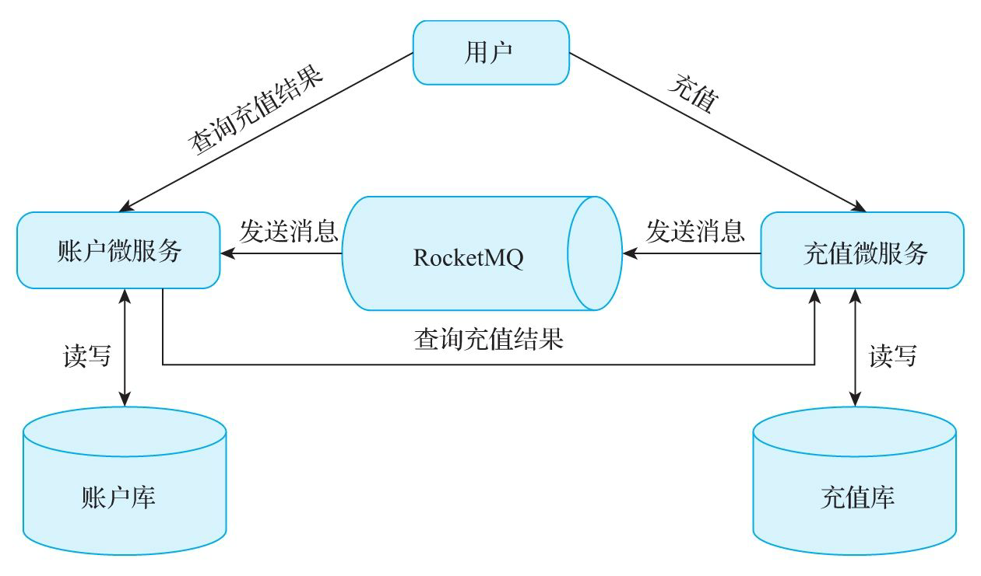

图17-1　账户充值场景流程图

771

17.2　程序模块说明

本案例涉及的服务和程序组件如下所示。   
·服务器：192.168.175.100和192.168.175.101。   
·MySQL：MySQL 8.0.20。

·JDK：64位JDK 1.8.0_212。   
·RocketMQ消息中间件：rocketmq-all-4.5.0-bin-

release。

·RocketMQ客户端：rocketmq-spring-boot-starter- 2.0.2-RELEASE。

·微服务框架：springboot-2.2.6.RELEASE。   
·数据库：账户数据库tx-notifymsg-account，存储在

192.168.175.100服务器上，充值数据库tx-notifymsg-pay，存 储在192.168.175.101服务器上。

本章所使用的RocketMQ消息中间件与第16章使用的 RocketMQ消息中间件一致，关于RocketMQ环境的搭建， 读者可参见第16章，这里不再赘述。

772

17.3　数据库表设计

账户充值业务场景主要涉及的核心业务表包括账户数 据表和充值记录数据表。这里为了方便演示，简化了账户 数据表和充值记录数据表的设计，去除了实际场景中复杂 的业务流程。账户数据表account_info和充值记录数据表 pay_info的设计分别如表17-1、表17-2所示。

表17-1　account_info账户数据表

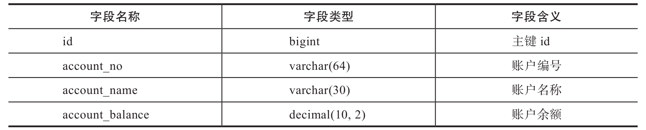

表17-2　pay_info充值记录数据表

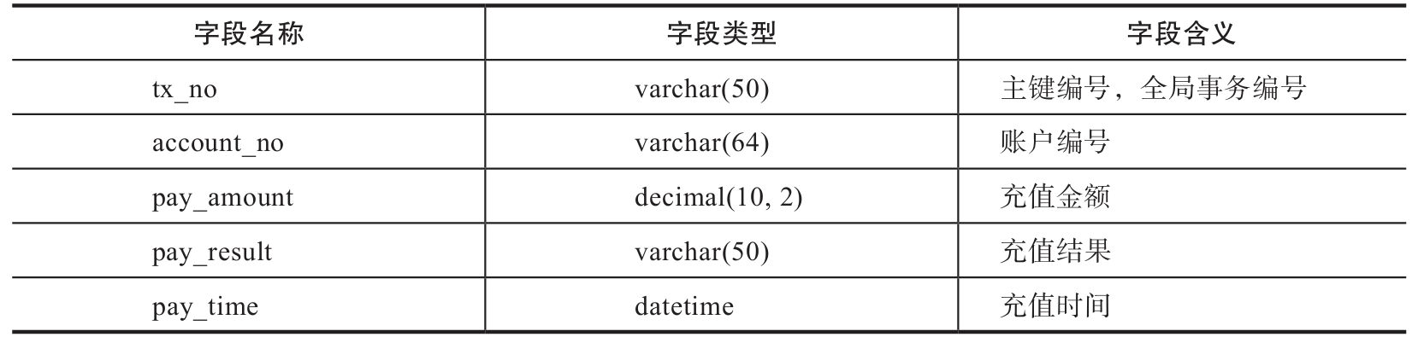

注意，account_info数据表和pay_info数据表位于 tx-notifymsg-account数据库中，pay_info数据库位于 tx-notifymsg-pay数据库中。

设计完数据库后，在192.168.175.100服务器的MySQL 命令行中执行如下命令，创建账户数据库和数据表。

773

create database if not exists tx-notifymsg-account;   
use tx-notifymsg-account;

CREATE TABLE 'account_info' (

'id' bigint(11) NOT NULL COMMENT '主键id',

'account_no' varchar(64) DEFAULT '' COMMENT '账户',

'account_name' varchar(30) DEFAULT '' COMMENT '

账户名',

额',

'account_balance' decimal(10,2) DEFAULT '0.00' COMMENT '

PRIMARY KEY ('id')

账户余

) ENGINE=InnoDB DEFAULT CHARSET=utf8mb4 COMMENT='账户信息';

CREATE TABLE 'pay_info' (

号',

'tx_no' varchar(50) NOT NULL DEFAULT '' COMMENT

'充值记录流水

'account_no' varchar(64) DEFAULT '' COMMENT '

账户',

'pay_amount' decimal(10,2) DEFAULT '0.00' COMMENT '

充值金额',

'pay_result' varchar(50) DEFAULT '' COMMENT '

充值结果',

间',

'pay_time' datetime DEFAULT CURRENT_TIMESTAMP COMMENT '

PRIMARY KEY ('tx_no') USING BTREE

充值时

) ENGINE=InnoDB DEFAULT CHARSET=utf8mb4 COMMENT='充值记录表';

在192.168.175.101服务器的MySQL命令行中执行如下 命令，创建充值数据库和数据表。

create database if not exists tx-notifymsg-pay; use tx-notifymsg-pay;

CREATE TABLE 'pay_info' (

号',

'tx_no' varchar(50) NOT NULL DEFAULT '' COMMENT

'充值记录流水

'account_no' varchar(64) DEFAULT '' COMMENT '

账户',

'pay_amount' decimal(10,2) DEFAULT '0.00' COMMENT '

充值金额',

'pay_result' varchar(50) DEFAULT '' COMMENT '

充值结果',

间',

'pay_time' datetime DEFAULT CURRENT_TIMESTAMP COMMENT '

PRIMARY KEY ('tx_no') USING BTREE

充值时

) ENGINE=InnoDB DEFAULT CHARSET=utf8mb4 COMMENT='充值记录表';

至此，数据库设计完成并创建了相关的数据库和数据

表。

774

17.4　实现账户微服务

账户微服务作为充值场景的核心服务模块之一，充 当最大努力通知型分布式事务的事务被动方。当用户调 用充值接口充值成功后，充值微服务会向RocketMQ发送 充值成功的消息，而账户微服务会订阅RocketMQ的消

息，当接收到RocketMQ的消息时，账户微服务会执行本 地事务，更新账户余额并记录充值信息。同时，账户微 服务订阅RocketMQ充值消息的接口会实现幂等。

775

17.4.1　项目搭建

账户微服务主要是基于Spring Boot实现，项目的搭 建过程如下所示。

第一步：新建名为tx-notifymsg-account的Maven项 目，并在pom.xml文件中进行如下配置。

<parent>   
 <groupId>org.springframework.boot</groupId>

<artifactId>spring-boot-starter-parent</artifactId>   
 <version>2.2.6.RELEASE</version>

</parent>   
<modelVersion>4.0.0</modelVersion>

<artifactId>tx-notifymsg-account</artifactId>

<properties>   
 <project.build.sourceEncoding>UTF-

8</project.build.sourceEncoding>   
 <skip_maven_deploy>false</skip_maven_deploy>

<java.version>1.8</java.version>   
 <druid.version>1.1.10</druid.version>   
 <mybatis.version>3.4.6</mybatis.version>   
 <mybatis.plus.version>3.1.0</mybatis.plus.version>   
 <rocketmq.version>4.3.0</rocketmq.version>   
 <jdbc.version>5.1.49</jdbc.version>   
 <rocketmq.version>2.0.2</rocketmq.version>   
 <lombok.version>1.18.12</lombok.version>   
 <httpclient.version>4.5.2</httpclient.version>   
 <commons-httpclient.version>3.1</commons-httpclient.version>

</properties>

<dependencies>   
 <dependency>

<groupId>org.springframework.boot</groupId>   
 <artifactId>spring-boot-starter-test</artifactId>

</dependency>

<dependency>

776

<groupId>org.springframework.boot</groupId>   
 <artifactId>spring-boot-starter-web</artifactId>   
 <exclusions>

<exclusion>

<groupId>org.springframework.boot</groupId>

<artifactId>spring-boot-starter-

tomcat</artifactId>   
 </exclusion>

<exclusion>

<groupId>org.springframework.boot</groupId>

<artifactId>spring-boot-starter-

logging</artifactId>   
 </exclusion>

</exclusions>

</dependency>

<dependency>   
 <groupId>org.springframework.boot</groupId>

<artifactId>spring-boot-starter-undertow</artifactId>   
 </dependency>

<dependency>   
 <groupId>org.springframework.boot</groupId>

<artifactId>spring-boot-configuration-   
processor</artifactId>

<optional>true</optional>   
 </dependency>

<dependency>   
 <groupId>mysql</groupId>

<artifactId>mysql-connector-java</artifactId>   
 <version>${jdbc.version}</version><!--$NO-MVN-MAN-VER$--

>

</dependency>

<dependency>   
 <groupId>com.baomidou</groupId>

<artifactId>mybatis-plus-boot-starter</artifactId>   
 <version>${mybatis.plus.version}</version>

</dependency>

<dependency>   
 <groupId>com.alibaba</groupId>

<artifactId>druid</artifactId>   
 <version>${druid.version}</version>

</dependency>

<dependency>   
 <groupId>com.alibaba</groupId>

777

<artifactId>druid-spring-boot-starter</artifactId>   
 <version>${druid.version}</version>

</dependency>

<dependency>   
 <groupId>org.apache.rocketmq</groupId>

<artifactId>rocketmq-spring-boot-starter</artifactId>   
 <version>${rocketmq.version}</version>

</dependency>

<dependency>   
 <groupId>org.projectlombok</groupId>

<artifactId>lombok</artifactId>   
 <version>${lombok.version}</version>

</dependency>

<dependency>   
 <groupId>org.apache.httpcomponents</groupId>

<artifactId>httpclient</artifactId>   
 <version>${httpclient.version}</version>

</dependency>

<dependency>   
 <groupId>commons-httpclient</groupId>

<artifactId>commons-httpclient</artifactId>   
 <version>${commons-httpclient.version}</version>

</dependency>   
</dependencies>

第二步：创建 io.transaction.notifymsg.account.config包，并在

io.transaction.notifymsg.account.config包下创建 CorsConfig类、MybatisPlusConfig类和WebMvcConfig 类，分别表示Spring Boot项目实现跨域访问的配置类、

MyBatisPlus框架的配置类、WebMVC的配置类，如下所 示。

创建CorsConfig类，代码如下。

@Configuration

public class CorsConfig {

778

private CorsConfiguration buildConfig(){   
 CorsConfiguration corsConfiguration = new

CorsConfiguration();   
 corsConfiguration.addAllowedOrigin("*");

corsConfiguration.addAllowedHeader("*");   
 corsConfiguration.addAllowedMethod("*");   
 return corsConfiguration;

}

@Bean

public CorsFilter corsFilter(){   
 UrlBasedCorsConfigurationSource source = new

UrlBasedCorsConfigurationSource();   
 source.registerCorsConfiguration("/**", buildConfig());

return new CorsFilter(source);   
 }

}

创建MybatisPlusConfig类，代码如下。

@EnableTransactionManagement

@Configuration

@MapperScan(value = {"io.transaction.msg.order.mapper"}) public class MybatisPlusConfig {

@Bean

public PaginationInterceptor paginationInterceptor() {

return new PaginationInterceptor();   
 }

}

创建WebMvcConfig类，代码如下。

@Configuration

public class WebMvcConfig extends WebMvcConfigurationSupport {

@Bean

public HttpMessageConverter<String> responseBodyConverter()   
{

return new

StringHttpMessageConverter(Charset.forName("UTF-8"));

}

@Override

779

public void

configureMessageConverters(List<HttpMessageConverter<?>> converters) {

converters.add(responseBodyConverter());   
 addDefaultHttpMessageConverters(converters);

}

@Override

public void

configureContentNegotiation(ContentNegotiationConfigurer configurer) {

configurer.favorPathExtension(false);   
 }

@Override

protected void addResourceHandlers(ResourceHandlerRegistry registry) {

registry.addResourceHandler("/**").addResourceLocations("classpa th:/static/").addResourceLocations("classpath:/resources/");

super.addResourceHandlers(registry);   
 }

}

第三步：在项目的src/main/resources目录下新建 application.yml文件和application-db.yml文件。 application.yml文件是Spring Boot启动加载的主配置 文件，主要配置了项目启动后监听的端口号、项目服务 名称、项目编码以及RocketMQ的信息等。 application.yml文件中引入了application-db.yml文 件。application-db.yml文件主要配置了数据库相关的 信息。application.yml文件和application-db.yml文件 的具体配置如下所示。

新建application.yml文件，代码如下。

server:

port: 8082

servlet:

context-path: /account

780

tomcat:

uri-encoding: UTF-8

spring:   
 main:

allow-bean-definition-overriding: true   
 profiles:

include: db

active: db

output:

ansi:

enabled: detect

application:

name: tx-notifymsg-account

http:

encoding:

charset: UTF-8

enabled: true

force: true

rocketmq:

name-server: 192.168.175.101:9876

producer:

group: account-group

新建application-db.yml文件，代码如下。

spring:   
 datasource:

url:jdbc:mysql://192.168.175.100:3306/tx-notifymsg- account?useUnicode=true&characterEncoding=UTF- 8&useOldAliasMetadataBehavior=true&autoReconnect=true&failOverRe adOnly=false&useSSL=false

username: root

password: root

driver-class-name: com.mysql.jdbc.Driver   
 platform: mysql

type: com.alibaba.druid.pool.DruidDataSource   
 # 下面为连接池的补充设置，应用到上面的所有数据源中

# 初始化大小，最小、最大

initialSize: 10

minIdle: 5

maxActive: 20

# 配置获取连接等待超时的时间   
 maxWait: 60000

781

# 配置检测的间隔时间，检测需要关闭的空闲连接，单位是毫秒   
 timeBetweenEvictionRunsMillis: 3600000

# 配置一个连接在池中最小生存的时间，单位是毫秒   
 minEvictableIdleTimeMillis: 3600000   
 validationQuery: select 1 from dual   
 testWhileIdle: true

testOnBorrow: false

testOnReturn: false

# 打开PSCache，并指定每个连接上PSCache的大小   
 poolPreparedStatements: true   
 maxPoolPreparedStatementPerConnectionSize: 20   
 maxOpenPreparedStatements: 20

# 配置监控统计拦截的过滤器，去掉后监控界面SQL无法统计   
 filters: stat

mybatis-plus:   
 global-config:

db-config:

id-type: auto

field-strategy: not-empty

table-underline: true

db-type: mysql

logic-delete-value: 1 # 逻辑已删除值（默认为1）

logic-not-delete-value: 0 # 逻辑未删除值（默认为0）   
 configuration:

jdbc-type-for-null: 'null'

mapper-locations: classpath*:mapper/*.xml

应mapper映射XML文件的所在路径

type-aliases-package:

#注意：一定要对

io.transaction.notifymsg.account.entity.*

#

注意：对应实体类的路径

至此，账户微服务的项目就搭建完成了。

782

17.4.2　持久层的实现

账户微服务的持久层包含实体类的创建和MyBatis Mapper接口的创建与实现，具体步骤如下所示。

第一步：在 io.transaction.notifymsg.account.entity包下分别创

建AccountInfo类和PayInfo类。AccountInfo类表示账户 信息，AccountInfo类的字段与account_info数据表的字 段一一对应。PayInfo类表示充值信息，PayInfo类的字

段与pay_info数据表的字段一一对应。具体代码如下所 示。

创建AccountInfo类，代码如下。

public class AccountInfo implements Serializable {

private static final long serialVersionUID = 3159662335364762944L;

/**

* 主键id

*/

private Long id;

/**

* 账户

*/

private String accountNo;

/**

* 账户名

*/

private String accountName;

/**

* 账户余额

783

*/

private BigDecimal accountBalance;   
 //********省略构造方法和get/set方法**************//

}

创建PayInfo类，代码如下。

public class PayInfo implements Serializable {   
 private static final long serialVersionUID =

-1971185546761595695L;

/**

* 充值记录主键

*/

private String txNo;

/**

* 账户

*/

private String accountNo;

/**

* 充值金额

*/

private BigDecimal payAmount;

/**

* 充值时间

*/

private Date payTime;

/**

* 充值结果

*/

private String payResult;   
 //********省略构造方法和get/set方法**************//

}

第二步：在 io.transaction.notifymsg.account.mapper包下分别创

建AccountInfoMapper接口和PayInfoMapper接口。 AccountInfoMapper接口中定义了操作account_info数据

784

表的方法，PayInfoMapper接口中定义了操作pay_info数 据表的方法，具体代码如下所示。

创建AccountInfoMapper接口，代码如下。

public interface AccountInfoMapper {

/**

* 更新指定账户下的余额   
 */

int updateAccoutBalanceByAccountNo(@Param("payBalance") BigDecimal payBalance,

@Param("accountNo") String

accountNo);   
}

PayInfoMapper接口代码如下。

public interface PayInfoMapper {

/**

* 查询是否存在充值记录   
 */

Integer isExistsPayInfo(@Param("txNo") String txNo);

/**

* 保存充值记录

*/

void savePayInfo(@Param("payInfo")PayInfo payInfo);

/**

* 查询指定的充值信息   
 */

PayInfo getPayInfoByTxNo(@Param("txNo") String txNo);   
}

第三步：在项目src/main/resources/mapper目录下 分别创建AccountInfoMapper.xml文件和 PayInfoMapper.xml文件。AccountInfoMapper.xml文件

785

是对AccountInfoMapper接口定义的方法的实现， PayInfoMapper.xml文件是对PayInfoMapper接口定义的 方法的实现，具体代码如下所示。

创建AccountInfoMapper.xml文件，代码如下。

<?xml version="1.0" encoding="UTF-8"?>

<!DOCTYPE mapper PUBLIC "-//mybatis.org//DTD Mapper 3.0//EN"   
"<http://mybatis.org/dtd/mybatis-3-mapper.dtd>">

<mapper

namespace="io.transaction.notifymsg.account.mapper.AccountInfoMa pper">

<update id="updateAccoutBalanceByAccountNo">   
 update account_info set account_balance =

account_balance + #{payBalance} where account_no = #{accountNo}

</update>

</mapper>

创建PayInfoMapper.xml文件，代码如下。

<?xml version="1.0" encoding="UTF-8"?>

<!DOCTYPE mapper PUBLIC "-//mybatis.org//DTD Mapper 3.0//EN"   
"<http://mybatis.org/dtd/mybatis-3-mapper.dtd>">

<mapper

namespace="io.transaction.notifymsg.account.mapper.PayInfoMapper ">

<select id="isExistsPayInfo" resultType="java.lang.Integer">   
 select 1 from pay_info where tx_no = #{txNo} limit 1

</select>

<select id="savePayInfo">

insert into pay_info

(tx_no, account_no, pay_amount, pay_result,   
pay_time)

values

(#{payInfo.txNo}, #{payInfo.accountNo}, #   
{payInfo.payAmount}, #{payInfo.payResult}, #{payInfo.payTime})

</select>

<select id="getPayInfoByTxNo"

786

resultType="io.transaction.notifymsg.account.entity.PayInfo">

select

tx_no as txNo, account_no as accountNo, pay_amount   
as payAmount, pay_result as payResult, pay_time as payTime

from

pay_info

where

tx_no = #{txNo}

</select>

</mapper>

至此，账户微服务的持久层就实现完毕了。

787

17.4.3　业务逻辑层的实现

账户微服务的业务逻辑层主要是实现订阅RocketMQ 的充值消息，实现相应的业务逻辑处理，同时提供了查 询充值结果的接口。在查询充值结果的方法中，调用充 值微服务的接口查询充值结果，并根据返回的结果状态 判断是否更新账户余额，具体的实现步骤如下所示。

第一步：在 io.transaction.notifymsg.account.service包下创建

AccountInfoService接口。AccountInfoService接口中 主要定义了更新账户余额和查询充值结果的方法，具体 代码如下所示。

public interface AccountInfoService {

/**

* 更新账户余额   
 */

void updateAccountBalance(PayInfo payInfo);

/**

* 查询充值结果

*/

PayInfo queryPayResult(String txNo);   
}

第二步：在 io.transaction.notifymsg.account.service.impl包下

新建AccountInfoServiceImpl类，实现 AccountInfoService接口，具体代码如下所示。

788

@Service

public class AccountInfoServiceImpl implements AccountInfoService {

@Autowired

private AccountInfoMapper accountInfoMapper;   
 @Autowired

private PayInfoMapper payInfoMapper;

private String url =   
"<http://192.168.175.101:8083/pay/query/payresult/>";

@Override

@Transactional(rollbackFor = Exception.class)

public void updateAccountBalance(PayInfo payInfo) {

if(payInfoMapper.isExistsPayInfo(payInfo.getTxNo()) !=

null){

log.info("

return;

}

//更新账户余额

账户微服务已经处理过当前事务...");

accountInfoMapper.updateAccoutBalanceByAccountNo(payInfo.getPayA mount(), payInfo.getAccountNo());

//保存充值记录

payInfoMapper.savePayInfo(payInfo);   
 }

@Override

public PayInfo queryPayResult(String txNo) {

String getUrl = url.concat(txNo);   
 try{

String payData =

HttpConnectionUtils.getPayData(getUrl, null, null, HttpConnectionUtils.TYPE_STREAM);

if(!StringUtils.isEmptyWithTrim(payData)){

JSONObject jsonObject =

JSONObject.parseObject(payData);   
 PayInfo payInfo =

jsonObject.toJavaObject(PayInfo.class);

if(payInfo != null &&

"success".equals(payInfo.getPayResult())){   
 this.updateAccountBalance(payInfo);

}

return payInfo;

}

}catch (Exception e){

log.error("查询充值结果异常:{}", e);

}

return null;

789

}   
}

第三步：在 io.transaction.notifymsg.account.message包下创建

NotifyMsgAccountListener类，实现RocketMQListener 接口，主要是监听RocketMQ的消息，当收到RocketMQ的 消息时，调用AccountInfoService接口的方法处理业务 逻辑，具体代码如下所示。

@Component

@RocketMQMessageListener(consumerGroup = "consumer_group_account",

topic = "topic_nofitymsg")

public class NotifyMsgAccountListener implements RocketMQListener<PayInfo> {

@Autowired

private AccountInfoService accountInfoService;   
 @Override

public void onMessage(PayInfo payInfo) {   
 log.info("账户微服务收到RocketMQ的消息:{}",

JSONObject.toJSONString(payInfo));

//如果充值成功，则修改账户余额   
 if("success".equals(payInfo.getPayResult())){

accountInfoService.updateAccountBalance(payInfo);   
 }

log.info("更新账户余额完毕:{}", JSONObject.toJSONString(payInfo));

}   
}

至此，账户微服务的业务逻辑层实现完毕。

790

17.4.4　接口层的实现

账户微服务接口层的实现就比较简单了，即实现一 个AccountInfoController类、对外提供一 个/query/payresult/{txNo}接口、接收用户提交的参 数、调用业务逻辑层的方法查询充值的结果信息，具体 代码如下所示。

@Controller

public class AccountInfoController {

@Autowired

private AccountInfoService accountInfoService;

//

主动查询充值结果

@GetMapping(value = "/query/payresult/{txNo}")

public PayInfo result(@PathVariable("txNo") String txNo){

return accountInfoService.queryPayResult(txNo);

}

}

791

17.4.5　启动类的实现

账户微服务的启动类是账户微服务的启动入口，整 个项目基于Spring Boot实现，项目的启动类也比较简 单。在io.transaction.notifymsg.account包下新建 AccountServerStarter类，具体代码如下所示。

@SpringBootApplication

@ComponentScan(basePackages = {"io.transaction.notifymsg"}) @MapperScan(value = { "io.transaction.notifymsg.account.mapper" })

@EnableTransactionManagement(proxyTargetClass = true)

public class AccountServerStarter {

public static void main(String[] args) {   
 SpringApplication.run(AccountServerStarter.class, args);

}   
}

至此，整个账户微服务的项目就开发完成了。

792

17.5　实现充值微服务

充值微服务充当最大努力通知型分布式事务的事务 主动方，主要提供了充值接口和查询充值结果的接口。 用户调用充值接口充值成功后，充值服务会向RocketMQ 发送充值消息。用户查询充值结果时，账户微服务会调 用充值微服务查询充值结果的接口，充值微服务再将查 询到的结果信息返回给账户微服务。

793

17.5.1　项目搭建与持久层的实现

充值微服务的项目搭建过程和持久层的实现基本上 与账户微服务的实现一致，只需要额外注意如下两点。

1）充值微服务中MybatisPlusConfig类上的注解为 @MapperScan(value={"io.transact- ion.notifymsg.pay.mapper"})，而账户微服务中 MybatisPlusConfig类上的注解为@Mapper Scan(value= {"io.transaction.notifymsg.account.mapper"})。

2）充值微服务YML文件中配置的端口号为8083，并 且context-path路径为/pay，数据库为tx-notifymsg- pay。而账户微服务YML文件中配置的端口号为8082， context-path路径为/account，数据库为tx-notifymsg- account。

其他搭建步骤，读者可参见账户微服务的搭建过程 和随书源码了解，笔者不再赘述。

794

17.5.2　业务逻辑层的实现

充值微服务的业务逻辑层主要完成充值的业务逻辑 处理，当充值成功时，会向RocketMQ发送充值结果信 息，同时提供业务逻辑层查询充值结果信息的接口，具 体实现步骤如下所示。

第一步：在 io.transaction.notifymsg.pay.service包下创建

PayInfoService接口。PayInfo Service接口中提供了两 个方法，分别为保存充值信息的savePayInfo(PayInfo) 方法和查询充值结果信息的方法 getPayInfoByTxNo(String txNo)，具体代码如下所示。

public interface PayInfoService {

/**

* 保存充值信息

*/

PayInfo savePayInfo(PayInfo payInfo);

/**

* 查询指定的充值信息   
 */

PayInfo getPayInfoByTxNo(String txNo);   
}

第二步：

io.transaction.notifymsg.pay.service.impl包下创建 PayInfoServiceImpl类，实现PayInfoService接口，并

795

在实现的savePayInfo(PayInfo)方法中根据充值结果判 断是否将消息发送到RocketMQ，具体代码如下所示。

@Service

public class PayInfoServiceImpl implements PayInfoService {

@Autowired

private PayInfoMapper payInfoMapper;   
 @Autowired

private RocketMQTemplate rocketMQTemplate;

@Override

public PayInfo savePayInfo(PayInfo payInfo) {   
 payInfo.setTxNo(UUID.randomUUID().toString());

payInfo.setPayResult("success");   
 payInfo.setPayTime(new Date());

int count = payInfoMapper.savePayInfo(payInfo);   
 //充值信息保存成功

if(count > 0){

log.info("充值微服务向账户微服务发送结果消息");   
 //发送消息通知账户微服务

rocketMQTemplate.convertAndSend("topic_nofitymsg",   
payInfo);

return payInfo;

}

return null;

}

@Override

public PayInfo getPayInfoByTxNo(String txNo) {   
 return payInfoMapper.getPayInfoByTxNo(txNo);

}   
}

796

17.5.3　接口层的实现

充值微服务的接口层的实现比较简单，只有一个 PayInfoController类，对外提供了充值接口和查询充值

结果的接口。在 io.transaction.notifymsg.pay.controller包下创建 PayInfoController类，具体代码如下所示。

@RestController

public class PayInfoController {

@Autowired

private PayInfoService payInfoService;

//充值

@GetMapping(value = "/pay_account")   
 public PayInfo pay(PayInfo payInfo){

//生成事务编号

return payInfoService.savePayInfo(payInfo);   
 }

//

查询充值结果

@GetMapping(value = "/query/payresult/{txNo}")

public PayInfo payResult(@PathVariable("txNo") String txNo){

return payInfoService.getPayInfoByTxNo(txNo);

}

}

797

17.5.4　启动类的实现

充值微服务的启动类是充值微服务程序的入口，在 io.transaction.notifymsg.pay包下新建 PayServerStarter类，具体代码如下所示。

@SpringBootApplication

@ComponentScan(basePackages = {"io.transaction.notifymsg"}) @MapperScan(value = { "io.transaction.notifymsg.pay.mapper" }) @EnableTransactionManagement(proxyTargetClass = true)

public class PayServerStarter {

public static void main(String[] args) {   
 SpringApplication.run(PayServerStarter.class, args);

}   
}

至此，整个充值微服务项目的开发就完成了。

798

17.6　测试程序

开发完账户微服务和充值微服务后，需要对程序进 行测试，看是否符合预期效果，测试程序的步骤如下所 示。

第一步：查询tx-notifymsg-account数据库和tx- notifymsg-pay数据库各个数据表中的数据，如下所示。

tx-notifymsg-account数据库代码如下。

mysql> use tx-notifymsg-account;

Database changed

mysql> select * from account_info;   
+------+------------+--------------+-----------------+

| id | account_no | account_name | account_balance |   
+------+------------+--------------+-----------------+

| 1001 | 1001 | 冰河 | 1000.00 |   
+------+------------+--------------+-----------------+

1 row in set (0.01 sec)

mysql> select * from pay_info;   
Empty set (0.00 sec)

可以看到，tx-notifymsg-account数据库的 account_info数据表中存在一条账户编号为1001的记

录，此时的余额为1000元，而pay_info数据表中的数据 为空。

tx-notifymsg-pay数据库代码如下。

mysql> use tx-notifymsg-pay; Database changed

799

mysql> select * from pay_info; Empty set (0.00 sec)

可以看到，在tx-notifymsg-pay数据库的pay_info 数据表中数据为空。

第二步：分别启动账户微服务和充值微服务，然后 调用充值微服务的接口 <http://192.168.175.101:8083/pay/pay_account>[为账户](http://192.168.175.101:8083/pay/pay_account为账户编号为1001的账户充值1000元。) [编号为1001的账户充值1000元。](http://192.168.175.101:8083/pay/pay_account为账户编号为1001的账户充值1000元。)

充值微服务的日志文件中输出如下信息。

INFO 98880 --- [main] i.t.n.p.service.impl.PayInfoServiceImpl: 充值微服务向账户微服务发送结果消息

账户微服务的日志文件中输出如下信息。

INFO 98740 --- [MessageThread_1] i.t.n.a.m.NotifyMsgAccountListener: 账户微服务收到RocketMQ的消息: {"accountNo":"1001","payAmount":1000,"payResult":"success","payT ime":1625984117711,"txNo":"803416ce-68dd-4b32-89b7- c77ab37a4961"}

INFO 98740 --- [MessageThread_1] i.t.n.a.m.NotifyMsgAccountListener: 更新账户余额完毕: {"accountNo":"1001","payAmount":1000,"payResult":"success","payT ime":1625984117711,"txNo":"803416ce-68dd-4b32-89b7- c77ab37a4961"}

可以看到，充值微服务将充值结果信息成功发送到 了RocketMQ，并且账户微服务成功订阅了RocketMQ的消 息并执行了本地事务。

800

第三步：再次查询tx-notifymsg-account数据库和 tx-notifymsg-pay数据库各个数据表中的数据，如下所 示。

tx-notifymsg-account数据库代码如下。

mysql> use tx-notifymsg-account;

Database changed

mysql> select * from account_info;   
+------------------+-----------------+--------------------+-----

---------------+

| id | account_no | account_name | account_balance |   
+------------------+-----------------+--------------------+-----

---------------+

| 1001 | 1001 | 冰河 | 2000.00 |   
+------------------+-----------------+--------------------+-----

---------------+

1 row in set (0.00 sec)

mysql> select * from pay_info;   
+------------------+-----------------+--------------------+-----

---------------+

| tx_no | account_no | pay_amount |

pay_result | pay_time |   
+------------------+-----------------+--------------------+-----

---------------+

| 803416ce-68dd-4b32-89b7-c77ab37a4961 | 1001 | 1000.00   
| success | 2021-07-11 14:15:18 |   
+------------------+-----------------+--------------------+-----

---------------+

1 row in set (0.00 sec)

可以看到，在tx-notifymsg-account数据库中， account_info数据表中账户编号为1001的余额已经由原

来的1000元变成了2000元，并且pay_info数据表中记录 了一条充值信息，事务编号为803416ce-68dd-4b32- 89b7-c77ab37a4961。

tx-notifymsg-pay数据库代码如下。

801

mysql> use tx-notifymsg-pay;

Database changed

mysql> select * from pay_info;   
+------------------+-----------------+--------------------+-----

---------------+

| tx_no | account_no | pay_amount |

pay_result | pay_time|   
+------------------+-----------------+--------------------+-----

---------------+

| 803416ce-68dd-4b32-89b7-c77ab37a4961 | 1001 | 1000.00   
| success | 2021-07-11 14:15:18 |   
+------------------+-----------------+--------------------+-----

---------------+

1 row in set (0.00 sec)

可以看到，在tx-notifymsg-pay数据库中， pay_info数据表中记录了一条充值信息，事务编号为

803416ce-68dd-4b32-89b7-c77ab37a4961，与tx- notifymsg-account数据库中pay_info数据表记录的事务 编号一致，说明账户微服务与充值微服务实现了最大努 力通知型分布式事务，符合项目的预期。

802

17.7　本章小结

本章主要以经典的账户充值业务场景为例，实现了 一个完整的最大努力通知型分布式事务案例。首先对业 务场景和程序模块进行了简单的说明，接下来简单说明 了数据库表设计，随后重点实现了账户微服务和充值微 服务，最后对案例程序进行了测试。

本章的随书源码已提交到如下代码仓库。   
[·GitHub：https://github.com/dromara/distribute-](https://github.com/dromara/distribute-transaction)

[transaction。](https://github.com/dromara/distribute-transaction)

[·Gitee：https://gitee.com/dromara/distribute-](https://gitee.com/dromara/distribute-transaction) [transaction。](https://gitee.com/dromara/distribute-transaction)

803